PRESTAÇÃO DE CONTAS

RELATÓRIO DE GESTÃO
ASSISTENCIAL

SERVIÇO DE ATENÇÃO DOMICILIAR - SAD
MUNICÍPIO DE SÃO GONÇALO/RJ

AGOSTO
2024

RELATÓRIO DE GESTÃO
SERVIÇO DE ATENÇÃO DOMICILIAR - SAD
MUNICÍPIO DE SÃO GONÇALO/RJ
MÊS DE AGOSTO DE 2024

CONTRATANTE
Secretaria Municipal de Saúde e Defesa Civil de São Gonçalo/RJ

SECRETÁRIO MUNICIPAL DE SAÚDE E DEFESA CIVIL
Gleison Rocha da Silva

CONTRATADA
Fênix do Brasil Saúde

SERVIÇO GERENCIADO
Serviço de Atenção Domiciliar- SAD

ENDEREÇO SEDE DO SERVIÇO - SAD
Avenida Presidente Kennedy, n º 207 - Centro - São Gonçalo/RJ
CEP: 24445-000

APRESENTAÇÃO

O presente relatório tem como objetivo, apresentar a prestação de contas relacionada à execução das atividades desenvolvidas através do contrato celebrado entre Fênix do Brasil Saúde e Secretaria Municipal de Saúde e Defesa Civil do município de São Gonçalo/RJ, para gerenciamento do Serviço de Atendimento Domiciliar - SAD.
Este Relatório de Gestão e Desempenho apresenta as atividades desenvolvidas durante o mês de AGOSTO de 2024, de forma objetiva, identificando metas pactuadas, seus indicadores, bem como os resultados alcançados, análises críticas e documentos comprobatórios.
O relatório de Gestão permitirá o monitoramento e avaliação da Comissão Técnica de Fiscalização no desempenho da Organização Social Fênix do Brasil Saúde à frente da Gestão do Serviço de Atenção Domiciliar, no contrato de Gestão n° 002/2022, celebrado entre a Fundação Municipal de Saúde de São Gonçalo e a mesma.

1. FUNCIONAMENTO DO SAD.
1.1 HORÁRIO E FUNCIONAMENTO DO SERVIÇO
O SAD funciona de 7:00 horas às 18:00 horas, de segunda a sexta feira, sendo suas atividades internas desenvolvidas pelas equipes de coordenação e apoio administrativo, sendo que às 07:00 horas o SAD inicia suas atividades com um coordenador e um colaborador, e finaliza também com um coordenador e um colaborador.
A rotina assistencial inicia às 08:00 horas, com a saída das equipes para o atendimento aos usuários, mediante escalas de trabalho mensal e rota semanal de cada equipe, em cada região de saúde. A saída das equipes tem tolerância até às 8:15h, considerando o trânsito e outros inconvenientes que possam ocorrer.
As atividades desenvolvidas durante a execução dos serviços nas rotas de cada equipe (EMAD´s e EMAP´s) geram toda a produção, que é lançada no sistema E-SUS/ tabletes e posteriormente consolidada e faturada pelo serviço responsável da Secretaria Municipal de Saúde de São Gonçalo.
1.2 FORMULÁRIOS UTILIZADOS
Solicitação de Inclusão no SAD - Preenchido com informações de pacientes novos, objetivando o agendamento de visita de avaliação para decisão relacionada ao pedido de inclusão no programa - SAD;
Avaliação de Legibilidade e Admissão - Utilizados pelas equipes das EMAD’s, para registrar visitas de avaliação à pacientes com solicitação de inclusão no SAD;
Atendimento Domiciliar - Utilizado para registro do atendimento e produção dos técnicos de enfermagem que realizam plantão no domicílio dos pacientes AD3, e por todas as equipes, na falta do TABLET.
SINAN (notificação compulsória) - Utilizado para registrar os eventos extra rotina, por exemplo: identificação de doenças graves, violência e outros obrigatórios;
BAE - Boletim de Atendimento Eletrônico - Utilizado pelas equipes EMAD´s, para registrar casos de urgência e emergência oriundos de complicações apresentadas pelos pacientes em AD, sem condições de solução no domicílio.
Todos os formulários preenchidos pelas equipes do SAD são escaneados para arquivo, e posteriormente são encaminhados ao setor competente da Secretaria de Saúde e Defesa Civil de São Gonçalo.
1.3 ESCALAS MENSAIS E ROTAS DE TRABALHO DAS EQUIPES.
É possível afirmar que tanto as escalas de trabalho quanto as rotas de visitas das equipes, são elaboradas para garantir a otimização e a eficiência de todo processo de trabalho do SAD. Mensalmente são elaboradas escalas de trabalho e de modo semanal as rotas de visita, para cada equipe e paciente do programa.
2. PRODUÇÃO
Toda a produção é lançada diretamente no sistema E-SUS, com base nos registros formalizados nos Boletins de Atendimento Diário, pelas equipes EMAD e EMAP. Ressaltamos ainda que o SAD dispõe de CNES próprio, sendo feita consolidação dos dados para faturamento desde Janeiro de 2022.
- INDICADORES

Os indicadores estão apresentados a seguir, de acordo com os quadros de metas pactuadas, e avaliação de desempenho das atividades desenvolvidas no mês de AGOSTO de 2024.

3.1. INDICADORES DE DESEMPENHO - METAS 01: GESTÃO SAD
ITEM | INDICADOR | FÓRMULA | FONTE | META | ALCANCE | RESULTADO
01 | Percentual de BAE dentro do padrão de conformidades | Total de BAE dentro do padrão de conformidades X 100/ Total de BAE analisados | Digitação | > 90% | 5433 x 100 /5433 | 100%
02 | Índice de Absenteísmo | Horas faltantes x 100/Horas liquidas disponíveis (4 semanas) | Planilha RH  (103 funcionários) | < 3% | 220 x 100/ 20.174 | 1,09%
03 | Taxa de Turnover | Nº de Demissões + Nº de Admissões /2 x 100 / Nº Funcionários ativo (no último dia do mês anterior) | Planilha RH  (107 colaboradores) | < 4 % | 0 + 0/ 2 x 100 / 107 | 0,00 %
04 | Número de cursos/treinamentos realizados | Total de horas homem treinados no mês / Número funcionários ativos no período | Vide documentos relatório | No mínimo  1/ mês | 108 horas / 108 =  1,00 %  Ver relatório | 1,00 %
05 | Taxa de Acidente de Trabalho | CAT - Comunicação de Acidente de Trabalho | Informação RH | < 1% | 0 cat. | 0,00 %
06 | Meios de escuta | SAU - Serviço de Atendimento ao Usuário | FENIX do BRASIL Saúde | Implantado | Implantado | 100%
07 | Avaliação da satisfação do usuário | Número de usuários satisfeitos x 100 / Total de usuários | Pesquisa | > 80% | 367 x 100 /372 | 98,65 %
08 | Relatórios assistenciais e financeiros entregues no padrão e no prazo | Relatórios assistenciais e financeiros entregues no padrão definido pela SMS até 10º dia do mês. | Prestação de contas/relatório de gestão | Até o 5º dia útil  100 % | Entregar a Prestação de Contas à CTF até o 10 º dia do mês. | 100 %
09 | Preenchimento adequado de fichas SINAN em todos os casos previstos | Número de fichas SINAN preenchidas X 100 / Total de situações com SINAN obrigatório | Nº de fichas | 100% | Não houve registro de casos para inserir no SINAN | 100 %
10 | Índice de questionários preenchidos pelos pacientes em observação | Nº de questionários preenchidos X 100/ Total de pacientes em observação | Pesquisa e relatório de gestão | ≥85% | 367x 100 / 372 | 98,65%
11 | Percentual de usuários satisfeitos e Muito Satisfeitos. | Número de usuários satisfeitos e muito satisfeitos x 100 / Total de respostas efetivas | Pesquisa | ≥85% | 367 x 100 /372 | 98,65 %

3.1.1 Percentual de BAE dentro do padrão de conformidades
O indicador “Percentual de BAE de AGOSTO foi preenchido dentro da conformidade, foi medido, considerando informações no período com identificação dos boletins com erros”. No entanto, a produção do SAD é realizada pelas equipes e lançadas no sistema E-SUS com utilização de tabletes, com base nos registros formalizados nos Boletins de Atendimento diário.
Os lançamentos são monitorados identificando os erros e realizando os ajustes dentro da competência, evitando rejeição de produção e perda de informações e faturamento. Desta forma a meta pactuada foi cumprida com 100% dos 5433 lançamentos feitos em conformidade.
MINISTÉRIO DA SAÚDE
ESTADO DE RIO DE JANEIRO
MUNICÍPIO DE SÃO GONÇALO
UNIDADE DE SAÚDE: SAD SERV ATENCAO DOMICILIAR
MUNICIPAL DE SAO GONCALO
Relatório de atendimento domiciliar - Analítico
FILTROS
Período | 01/08/2024 a 31/08/2024
Dados processados em | 02/09/2024 | às | 15:00
Impresso em | 03/09/2024 | às | 12:28 | por | Joyce Santana Morais
AGOSTO/2024
Conduta / Desfecho | EMAD 1 | EMAD 2 | EMAD 3 | EMAD 4 | EMAD 5 | EMAD 6 | EMAD 7 | EMAD 8 | EMAD 9 | EMAD 10 | EMAP 1 | EMAP 2 | EMAP 3 | EMAP 4 | TOTAL GERAL
Descrição | QTD | QTD | QTD | QTD | QTD | QTD | QTD | QTD | QTD | QTD | QTD | QTD | QTD | QTD | QTD
Permanência | 459 | 437 | 451 | 492 | 407 | 554 | 461 | 466 | 339 | 477 | 177 | 186 | 134 | 150 | 5190
Alta administrativa | 4 | 1 | 4 | 5 | 6 | 14 | 4 | 21 | 10 | 6 | 0 | 1 | 1 | 2 | 79
Alta clínica | 11 | 4 | 5 | 6 | 10 | 14 | 10 | 14 | 6 | 12 | 0 | 0 | 1 | 0 | 93
Óbito | 3 | 4 | 4 | 0 | 4 | 4 | 6 | 7 | 7 | 12 | 2 | 2 | 0 | 0 | 55
Atenção Básica (AD1) | 4 | 0 | 0 | 0 | 3 | 0 | 3 | 2 | 0 | 0 | 0 | 0 | 0 | 1 | 13
Serviço de urgência e emergência | 0 | 0 | 0 | 0 | 0 | 0 | 0 | 0 | 0 | 0 | 0 | 0 | 0 | 0 | 0
Serviço de internação hospitalar | 0 | 0 | 0 | 0 | 0 | 0 | 3 | 0 | 0 | 0 | 0 | 0 | 0 | 0 | 3
TOTAL | 481 | 446 | 464 | 503 | 430 | 586 | 487 | 510 | 362 | 507 | 179 | 189 | 136 | 153 | 5433

3.1.2 Índice de Absenteísmo

Atualmente o SAD tem em seu quadro de pessoal de gestão, administrativo e técnico, profissionais com carga horária de 40h, 30h e 20h, de acordo com a legislação vigente para cada cargo.
No mês vigente, deveriam ser cumpridas 20.321 horas trabalhadas pelos profissionais contratados (CLT), mas tivemos 220 horas de faltas, sendo assim a quantidade de horas trabalhadas no mês foi de 20.174 horas e o índice de absenteísmo foi de 1,09%, atingindo a meta de menos de 3 %. Obs.: Foram considerados 22 dias de trabalho.

FALTAS/ATESTADOS
NOME DO FUNCIONÁRIO DE ATESTADO |  | PLANTÃO | QUANTIDADE DE HORAS FALTANTES | DIAS | QUAL DIA DO MÊS
MARCELE SOARES DE SOUZA MARINHO | MENSALISTA | 10 | 10 | 1 | 01/08/2024
CASSIANO JOSE DA SILVA | MENSALISTA | 10 | 40 | 5 | 09,10,11,12,13/08
LUCIANA ALBUQUERQUE DE OLIVEIRA SILVA | MENSALISTA | 10 | 10 | 1 | 13/08
IZADORA MUNIZ DE CARVALHO DE JESUS | MENSALISTA | 10 | 30 | 3 | 12,13,14/08
CARLAS VALÉRIA MORAES MONTEIRO | MENSALISTA | 10 | 20 | 3 | 22,23/08
ROSEMARY RODRIGUES DE ALMEIDA | MENSALISTA | 10 | 10 | 1 | 21/08
DULCINEIA FAGUNDES BASTOS CORREIA | MENSALISTA | 10 | 50 | 7 | 12,13,14,15,16/08
ANA CAROLINA PACIELLO | MENSALISTA | 10 | 20 | 2 | 29,30/08
CRISTIANE VIEIRA CARVALHO HENRIQUE | MENSALISTA | 10 | 30 | 3 | 21,22,23/08
 |  |  | 220
AGOSTO 2024

3.1.3 Taxa de Turnover
Em AGOSTO de 2024, o Programa Melhor em Casa teve um índice de 0,00 % de taxa de turnover. Nenhum colaborador foi contratado ou demitido. Meta menor que 4% atingida.
COLABORADORES | ADMISSÃO | DEMISSÃO
 | 0 | 0

3.1.4 Número de cursos/treinamentos realizados
O treinamento das equipes é uma ferramenta fundamental no processo de otimização dos funcionários. Um funcionário bem capacitado é capaz de explorar ao máximo suas habilidades. Além disso treinar a equipe permite agregar novos conhecimentos fazendo com que o funcionário cresça profissionalmente. Treinar e capacitar proporcionam segurança para o enfrentamento das situações derivadas da função que cada profissional exerce.
Em AGOSTO de 2024 foram realizados 2 treinamentos para as equipes multidisciplinares sobre 1 temas. No dia 27/08/2024 e 28/08/2024 – Treinamento com a enfermeira Rozania Maria de Castro – Coordenadora do Programa de Tuberculose do município de São Gonçalo. O objetivo foi abordar o tema Tuberculose, explicar o que é doença, formas de contágio, meios de transmissão, as formas de tratamento e os meios de identificar a tuberculose em um paciente, diferenciando das outras patologias. Realizado das 15:00 as 18:00 com roda de conversa e demonstração através de slides. Duração de 3h.

Os treinamentos foram realizados nos dias, 27 e 28 de agosto com 3 horas de duração. Todos os treinamentos foram realizados na sede do SAD. Em 2 dias de capacitação, totalizamos 108 horas, atingindo 1,00 % dos colaboradores assistenciais. (Meta no mínimo 1).

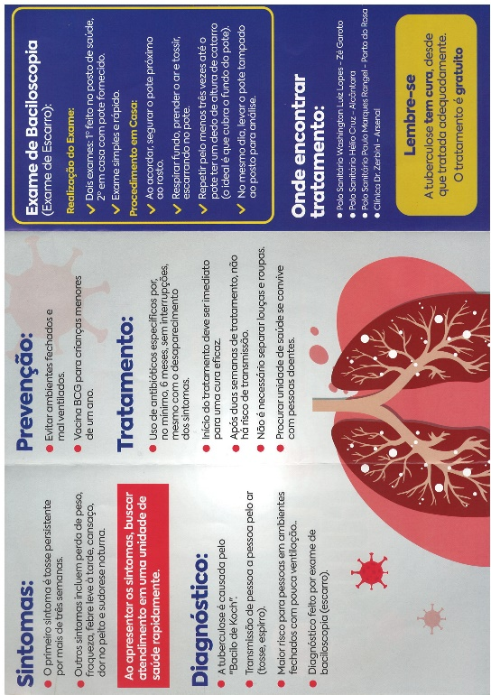

TREINAMENTOS / CURSOS
Foto: Treinamentos AGOSTO/ Equipe SAD


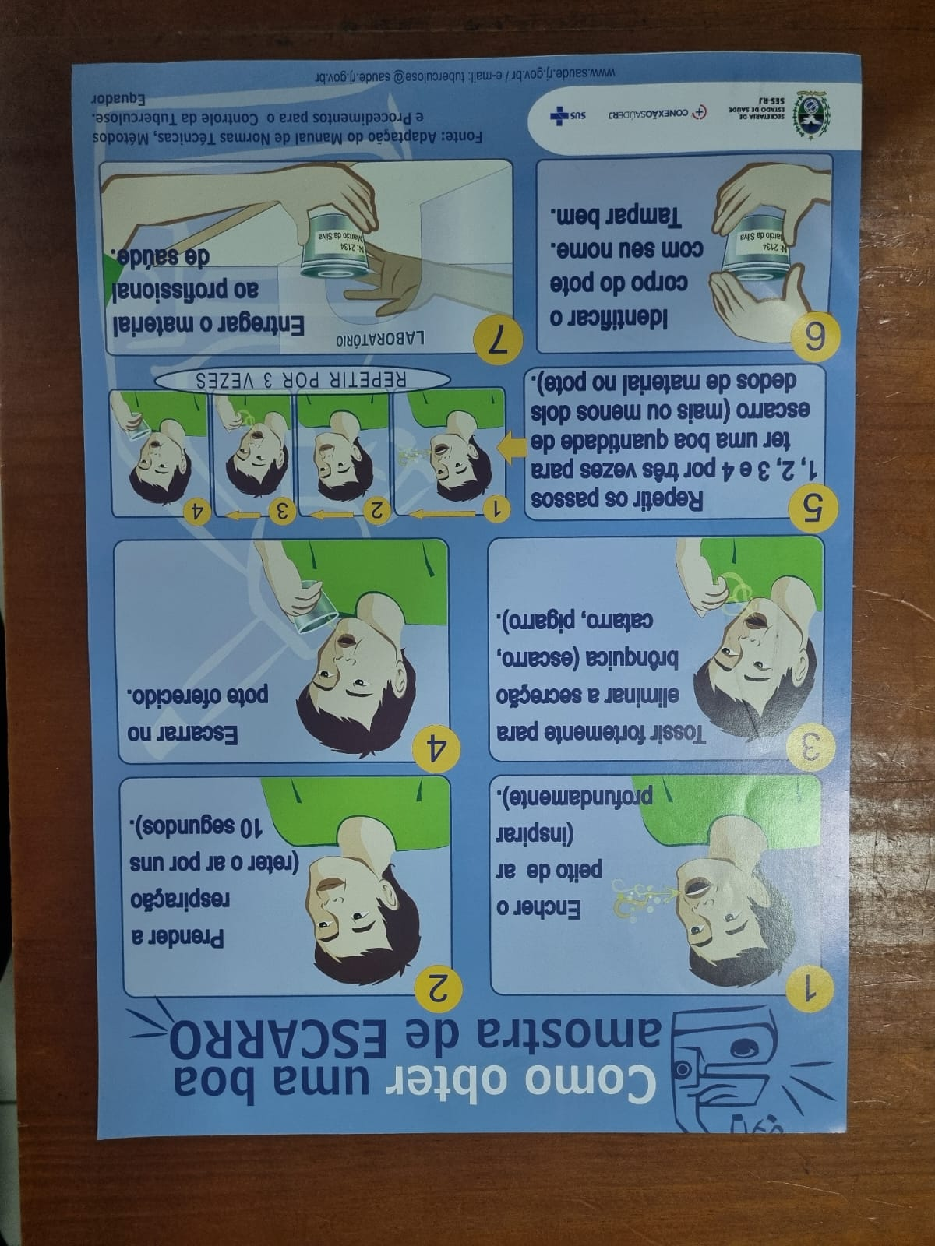
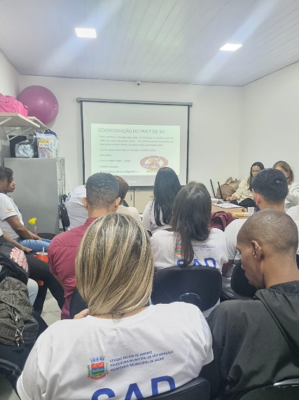

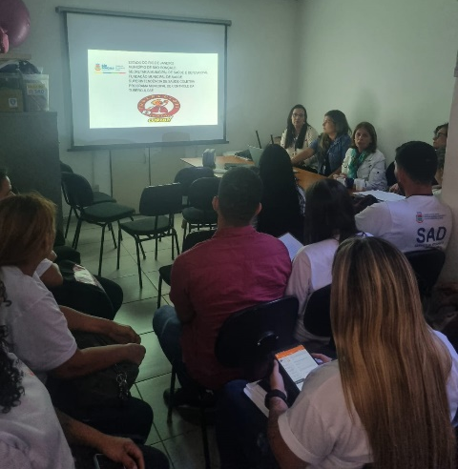

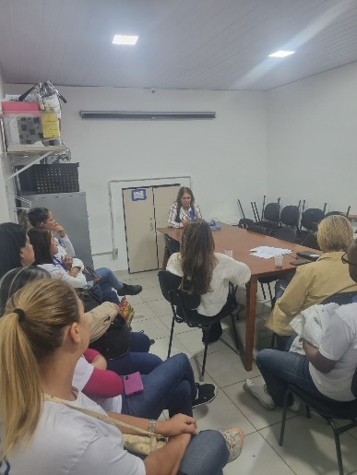

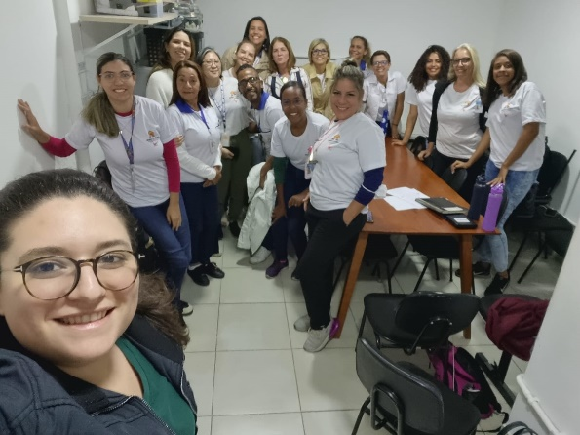

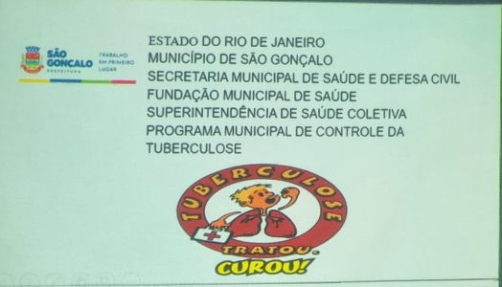

3.1.5 Taxa de Acidente de Trabalho

No mês de AGOSTO, NÃO ocorreu nenhum acidente de trabalho (CAT), obtendo 0,00 % de taxa de acidente de trabalho. Meta pactuada é de menor que 1%.

NOME DO FUNCIONÁRIO | FUNÇÃO | DATA DO ACIDENTE

3.1.6 Meios de escuta dos usuários

Os meios de escuta para usuários estão ativos, sendo que o meio eletrônico é de livre acesso dos mesmos, não tendo registros de relevância.

3.1.7 e 3.1.11 - Avaliação da satisfação do usuário

Relatório de Satisfação do Usuário

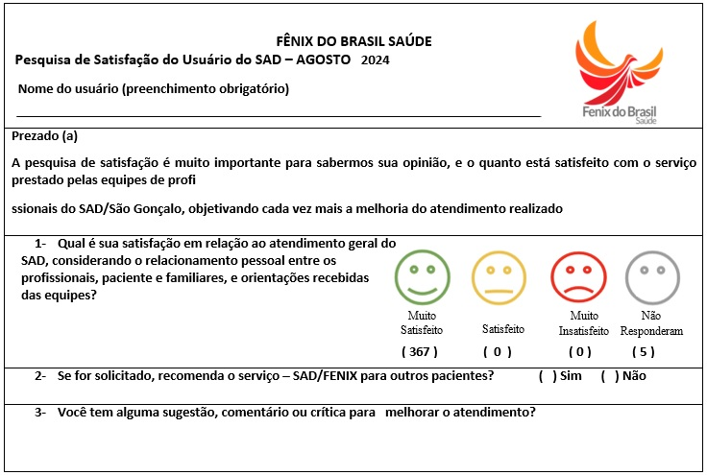
No dia 05 de setembro de 2024, foi realizado por Ana Carolina Paciello, COREN – RJ 665911, a contagem dos formulários entregues as EMAD’s, para avaliar o grau de satisfação dos atendimentos prestados no mês de AGOSTO pelas equipes a cada paciente do programa. O levantamento foi realizado na sede do SAD, localizado na Av. Presidente Kennedy, 207, Centro - São Gonçalo - RJ

Figura 1 Modelo da Pesquisa de Satisfação SAD/SG

Foram entregues um total de 372 pesquisas de satisfação, dos quais:

MUITO SATISFEITO  367 respostas | SATISFEITO  0 respostas | MUITO INSATISFEITO  0 respostas | NÃO RESPONDERAM  5 respostas

Foram considerados para cálculo das metas descritas nos dois indicadores, a somatória de “satisfeito e muito satisfeito” dos pacientes que responderam os questionários.
Foram entregues 372 formulários de pesquisa com 367 respostas satisfeitas e 5 usuários que não responderam.
No mês de AGOSTO, o indicador satisfação do usuário apresentou percentual de 98,65% e 98,65% sendo a meta pactuada de ≥80% e ≥85%. Ressaltamos que 5 usuários não responderam à pesquisa do programa.

3.1.8 Relatórios assistenciais e financeiros entregues no padrão e no prazo
A entrega do relatório de gestão e a prestação de contas, ocorreram dentro do prazo estabelecido em contrato (até o dia 10 do mês subsequente).

3.1.9 Preenchimento adequado de fichas SINAN em todos os casos previstos

Constantemente as equipes são orientadas através do aplicativo e rodas de conversas internas a respeito da importância deste registo.
No mês de AGOSTO de 2024 não houve registro de agravos para notificação compulsória.

3.1.10 Índice de questionários preenchidos pelos pacientes em observação

Foram entregues 372 formulários, equivalente a 100 % do total de 372 usuários em acompanhamento no SAD, com devolução de 367 formulários preenchidos, equivalente 98,65 % dos formulários entregues. Desses usuários que responderam à pesquisa, temos um percentual 98,65% que indicariam o programa com apenas e 5 usuário que não respondeu que não responderam a pesquisa de satisfação.

3.2. INDICADORES DE DESEMPENHO - METAS 02: GESTÃO SAD
ITEM | INDICADOR | FÓRMULA | FONTE | META | ALCANCE | RESULTADO
01 | Taxa de desospitalização | Nº de pacientes admitidos procedentes de hospitais e ou Unidades de Saúde x 100/Nº total de pacientes admitidos no mesmo período  (Nota Técnica nº 1/2018) | Relatórios de avaliação | > 40 % | 34 x 100/96 | 35,41%  Ver relatório
02 | Taxa de alta em AD | Nº de pacientes em AD que tiveram alta x 100/ Nº total de pacientes em AD | Relatórios de altas | >15 % | 72 x 100 /372 | 19,35 %
03 | Total de pacientes em AD | Nº de pacientes em AD | Relatórios | 100% | 372 | 100 %
04 | Média de atendimento em AD por equipe | N° total de atendimentos domiciliares realizados/ N° total EMAD = >1 atendimento semanal /usuário | Relatórios | 100% | 2075/10/372 x 100 | 55,77%

3.2.1 Taxa de desospitalização
Sabemos que a desospitalização é ferramenta de extrema importância para a desocupação do leito hospitalar e que o Serviço de Atendimento Domiciliar está em constante contato com os hospitais do município para realizar o processo de desospitalização da melhor maneira possível. O percentual de desospitalização no mês de AGOSTO foi de 35,41%, ficando assim abaixo da meta pactuada de >40%.

RELAÇÃO DE SOLICITAÇÃO DE DESOSPITALIZAÇÃO
AGOSTO 2024
PLANILHA DE DESOSPITALIZAÇÃO
QT | DATA | NOME | BAIRRO | EMAD | ORIGEM | AD | DATA DE RESPOSTA
1 | 28/07/2024 | MARCIA CRISTINA DA ROCHA AGUIAR COELHO | LARANJAL | 2 | CÁFFARO | 2 | 02/08/2024
2 | 02/08/2024 | CLAUDIA DOS SANTOS SILVA DA SILVA | PORTO ROSA | 6 | RETAGUARDA | 2 | 05/08/2024
3 | 02/08/2024 | CIPRIANO ROSA DE JESUS | MUTUAPIRA | 6 | RETAGUARDA | 2 | 05/08/2024
4 | 23/07/2024 | BENICIO CANDIDO AMARAL | RAUL VEIGA | 2 | RETAGUARDA | 2 | 06/08/2024
5 | 31/07/2024 | EUNICIA DA SLVA BERNARDO SANTOS | MONJOLOS | 3 | PSC | 2 | 06/08/2024
6 | 02/08/2024 | CECILIA QUEIROZ DE MELO | MANGUEIRA | 8 | UBS ROBERT KOCH | 2 | 07/08/2024
7 | 07/08/2024 | RAIMUNDO DE JESUS SANTOS | SANTA CATARINA | 9 | HOSP.MUNI.OCEÂNICO | 2 | 09/08/2024
8 | 05/08/2024 | NEIDE TEREZINHA LIMA SILVA | JARDIM CATARINA | 1 | HCCOR | 2 | 09/08/2024
9 | 05/08/2024 | ISAC ALEXANDRE MACHADO DOS SANTOS | NOVA CIDADE | 6 | PSC | 2 | 09/08/2024
10 | 07/08/2024 | WALMA NUNES CHAVÃO | BOAÇU | 7 | RETAGUARDA | 2 | 09/08/2024
11 | 07/08/2024 | ANISIO RIBEIRO | JARDIM CATARINA | 1 | RETAGUARDA | 2 | 12/08/2024
12 | 05/08/2024 | CREUZA MARIA RODRIGUES DE ALMEIDA | MUTUA | 5 | LUIZ PALIMIER | 3 | 12/08/2024
13 | 06/08/2024 | JANICE DOS SANTOS GONÇALVES | GRADIM | 8 | RETAGUARDA | 2 | 12/08/2024
14 | 05/08/2024 | MARIA DO SOCORRO SILVA | JARDIM CATARINA | 1 | PSC | 2 | 13/08/2024
15 | 07/08/2024 | JOÃO BATISTA GUERREIRO DO NASIMENTO | RAUL VEIGA | 2 | HLP | 2 | 14/08/2024
16 | 25/07/2024 | THALYS DOMINICK BRUNIS DUTRA | RIO DO OURO | 10 | GETULIO VARGAS | 3 | 15/08/2024
17 | 13/08/2024 | MIGUEL BARBOSA | JARDIM CATARINA | 1 | PSC | 2 | 16/08/2024
18 | 07/08/2024 | MANOEL ALEXANDRE VIEIRA | JARDIM MIRIAMBI | 2 | PSC | 2 | 19/08/2024
19 | 07/08/2024 | ANDREA DA ROSA MAGALHAES | LARANJAL | 2 | HLP | 3 | 19/08/2024
20 | 16/08/2024 | LYDIA BARBOSA DA SILVA | JOCKEY | 4 | CAFFARO | 2 | 20/08/2024
21 | 13/08/2024 | PAMELA DA CONCEIÇÃO DE A. BERNARDES | NEVES | 9 | HEAL | 2 | 20/08/2024
22 | 20/08/2024 | JORGINA DAS GRAÇS DOS SANTOS CONCEICAO | CAMARAO | 8 | PSC | 2 | 21/08/2024
23 | 14/08/2024 | ZELIA MARIA AVELAR MORORO | MARAMBAIA | 2 | RETAGUARDA | 2 | 21/08/2024
24 | 20/08/2024 | ALCENI SANTOS SETTI | PITA | 9 | PSC | 2 | 26/08/2024
25 | 22/08/2024 | NELSON DO AMARAL PINHEIRO | CAMARAO | 8 | PSC | 2 | 26/08/2024
26 | 16/08/2024 | MARISA MADALENA CHRYSOSTOMO ESPINDOLA | J. CATARINA | 1 | PSC | 3 | 26/08/2024
27 | 09/08/2024 | REGINA JOSE CASOTTI | JARDIM CATARINA | 1 | PSC | 2 | 27/08/2024
28 | 20/08/2024 | LEANDRO SESSY MELO PESSOA | COVANCA | 9 | PSC | 2 | 27/08/2024
29 | 27/08/2024 | EUCIMAR PEDRO ALVES DA SILVA | SANTA ISABEL | 4 | RETAGUARDA | 2 | 28/08/2024
30 | 26/08/2024 | CECILIA QUEIROZ DE MELO | Paraiso | 8 | HLP | 2 | 29/08/2024
31 | 26/08/2024 | LUZIA ELENICE DA SILVA | BOA VISTA | 7 | PSC | 2 | 29/08/2024
32 | 21/08/2024 | VALDINEIA LOURENÇO PAIXAO | AGUA MINERAL | 10 | HLP | 2 | 29/08/2024
33 | 12/08/2024 | FRANCISCO CARLOS DA SILVA | ZÉ GAROTO | 7 | HLP | 2 | 29/08/2024
34 | 16/08/2024 | MARIA DAS DORES PEREIRA | JARDIM CATARINA | 1 | SOUZA AGUIAR | 2 | 30/08/2024
TOTAL: 34

3.2.2 - Taxa de alta em AD
Apesar da dificuldade das equipes em trabalhar as altas devido à idade dos pacientes, doenças crônicas e outros critérios, foram realizadas 72 altas no mês, correspondendo a 19,35% em relação ao total de pacientes acompanhados no programa, ficando acima da meta pactuada, que é >15%.

ALTA ADMINISTRATIVA

AGOSTO 2024

1 | JÉSSICA CRISTINA SANTOS PINTO
2 | MARISA MADALENA CHYSOSTOMO ESPINDOLA
3 | MOACYR SEPULVEDA DA COSTA
4 | ALICE RIBEIRO DA CUNHA
5 | CLAUDIO BRITO DE MENEZES
6 | GLORIA PEIXOTO CAMPOS
7 | ADELYR ASSIS ALEGRE
8 | HELENA MONZATO DA SILVA
9 | JOSELIA DA ROSA EVARISTO
10 | RICARDO ROSA DE SOUZA
11 | HELENA BALBINO DOS SANTOS
12 | GUILHERME AUGUSTO ALVES
13 | CLAUDIA DOS SANTOS
14 | PAULO CESAR SOARES
15 | JORGINA TAVARES CARNEIRO
16 | ROBSON FERREIRA
17 | CRISTIANO JOSÉ DE OLIVEIRA
18 | SEBASTIÃO DIAS
19 | ADELSO SOUZA
20 | MARIA NAZARETE RODRIGUES
21 | MANOEL FELIZARO DA SILVA
22 | CECILIA QUEIROZ DE MELO
23 | JACINEA VIANA SILVA
24 | MARLI PEREIRA DA SILVA MARTINS
25 | ROSA FERREIRA DE CASTRO
26 | FÁTIMA MARIA BELO DE AZEVEDO
27 | JORGE JARDINO
28 | NOBERTO SAYÃO FILHO
29 | NIRCE SILVA DE PAULO

ALTAS CLÍNICAS
AGOSTO 2024
1 | IVAN OLIVEIRA DA SILVA
2 | ORLANO VILELA REIS
3 | MARIA ROSA SANTIAGO
4 | DIVA BARBOZA BISPO
5 | ADENAIR DOS SANTOS
6 | NORMÉLIO DIAS CORREA
7 | LILIANA SILVA DA COSTA
8 | CARLOS ROBERTO LEITE DA COSTA
9 | MARIA APARECIDA DE SOUZA GOMES
10 | MARIA LEONIA GOMES DE MOURA
11 | JAILTON SILVA
12 | RICARDO NUNES DE FIGUEIRA
13 | JUCIARA DAS GRAÇAS DAL BELLO MOTTA
14 | JOSÉ MARIO GONÇALVES MOTTA
15 | LEIZAIR MELO MONTEIRO
16 | DENISE COUTINHO DE SOUZA MONTEIRO
17 | SOLANGE ALVES
18 | GILSINEI LOPES DE SOUZA
19 | ARTHUR YAN DOS SANTOS AGUIAR
20 | JANAINA AZEVEDO DA CONCEIÇÃO
21 | MARCELO SOARES DE ANGELIS
22 | VILMA DE ALVARENGA
23 | ANGELA MARIA DA CONCEIÇÃO DE SOUZA
24 | NELSON SANTOS SILVA
25 | ROSANA VITALINA DOS SANTOS
26 | SIDNEI COSTA FIGUEIREDO
27 | SERGIO FERREIRA DE FARIA
28 | ANDRE SILVA
29 | MARIA APARECIDA DA SILVA DOS SANTOS
30 | ANICE DA CONCEIÇÃO SILVA DOS ANJOS
31 | JANDIRA CORREA
32 | JOSÉ MANUEL DOS SANTOS
33 | ADEMIR CARLOS DA CONCEIÇÃO
34 | JULIA FRANCISCA DE LIMA
35 | LUIZ HENRIQUE SANTOS LIMA
36 | MARIA DE FREITAS BRITO
37 | CLARO RODRIGUES COIMBRA
38 | MARILZA DE OLIVEIRA LOPES DE SOUZA
39 | JOSÉ CASSIMIRO DE ALBUQUERQUE
40 | LEILA DA SILVA MUNIZ
41 | INGRID COSTA DA CONCEIÇÃO
42 | WILLIAM BATISTA DE MATOS
43 | FRANCISCO RODRIGUES

3.2.3 Total de pacientes em AD

O SAD iniciou o mês de AGOSTO com 372 pacientes em acompanhamento.

Tivemos a inclusão de 96 pacientes no programa. Houveram 72 altas e um total de 24 óbitos entre os pacientes que estavam em acompanhamento. Dessa forma, finalizamos o mês de agosto com 372 (trezentos setenta e dois) pacientes.

ÓBITOS
AGOSTO 2024
1 | MARIA DA GLORIA DE OLIVEIRA RODRIGUES
2 | ROSALI CORDEIRO FLORIN
3 | MARIA AUGUSTO RIBEIRO DOS SANTOS
4 | JORGE DIAS FILHO
5 | MARILIA DA SILVA ALVES
6 | LENDAULA COUTINHO DA SILVA
7 | WANDA MARIA CAETANO DE SOUZA
8 | AYLTON DA SILVA BENTO
9 | FRANCISCO PINHEIRO
10 | DINA SANTANA
11 | GELSON DE OLIVEIRA
12 | EDSON DIAS BARBOSA
13 | DINEIDO ALVES DE AZEVEDO
14 | WALMA NUNES CHAVÃO
15 | JACI SERRADOO SANTORIO
16 | JULLIA DARDINHA RANGEL
17 | LUIZ CARLOS DUTRA DA SILVA
18 | ANTONIO PEDRO GODIM PEREIRA
19 | MARIA DO CARMO SAMI SANTOS
20 | MIGUEL BARBOSA
21 | LUYDIA MARIA DE LIMA SILVA
22 | ISAC ALEXANDRE MACHADO DOS SANTOS
23 | ROZELI DA SILVA CASANOVA
24 | ELZA VIEIRA DE CARVALHO

Relação de PACIENTES VISITADOS/ADERIDOS
AD 1 – VISITADOS / AD 2 – ADERIDOS / AD 3 – ADERIDOS (MAIS GRAVES)
AD 1

AGOSTO 2024

1 | EUNICE MONTEIRO XAVIER
2 | NORMA SUELI DEMATROS LAURINDO
3 | TERESA MARIA DE JESUS DA SILVA
4 | JORGE MARINHO PINTO
5 | DANIEL DA SILVA FREITAS
6 | MARCOS FRANKLIN DE ANDRADE
7 | SUELLEN CARINA DE SOUZA
8 | GISELE RODRIGUES DE LIMA
9 | EDILESIO FRANCISCO MARCOLINO
10 | DÉIA BARROS ALVES PINTO
11 | MARGARIDA MARIA MENDES DA SILVA
12 | MARIA APARECIDA RODRIGUES DA SILVA
13 | MARIA BENEVENUTA GOMES FERREIRA
14 | LILIA DO NASCIMENTO
15 | DJAIR DE SOUZA MEIRA
16 | MARIA IRENE DE OLIVEIRA ARAUJO
17 | IVANILDO PINTO COSTA
18 | LULILENE MOREIRA
19 | MARIA DA GLORIA AGUIAR
20 | ZELIA NUNES ALVES
21 | ZULEICA DA CONCEIÇÃO CUNHA
22 | ELIANA MARIANO DA SILVA BARCELOS
23 | MARIA DE OURDES BERNARDO NATA
24 | JEBARDO RODRIGUES TORRES
25 | ANTONIO PEREIR DE FARIAS
26 | LUIZ BARBOSA DE OLIVEIRA
27 | ZAIRA DA SILVA COSTA
28 | LEONILDO ANTONIO ABEL
29 | OSWALDO LUIZ MARINS
30 | EXPEDITO ALVES DE SOUZA
31 | ORLANDO DE SOUZA PEIXOTO
32 | JURANDIR ALVES
33 | ASTROGILDA KNAACK
34 | LUIZ FERNANDO DA COSTA
35 | ROSA ALVES DE ALMEIDA
36 | JOSE RICARDO ALVES DOS SANTOS
37 | JANETE DE SOUZA OLIVEIRA
38 | JOSE LUIZ FRANCISCO
39 | ANGELA MARIA DA SILVA
40 | JUSSARA MARLENE SERAFIM BITTENCOURT AZEVEDO
41 | VALERIO BRUNO SANTOS CARNEIRO
42 | JORGE WILSON VIEIRA
43 | NELSON TEIXEIRA DAS CHAGAS
44 | IRENE DA SILVA SANTOS
45 | MARIA TEREZA ALEXANDRE BERNARDES
46 | VALMA DA SILVA PEREIRA
47 | MARGARIDA MARIA MENDES DA SILVA
48 | ADILEA SIQUEIRA LONTRA
49 | SEBASTIÃO DA CONCEIÇÃO MAIA
50 | ALAYDE BELCHIOR
51 | ELIO RIBEIRO DE SOUZA
52 | MARCOS PAULO DOS SANTOS SILVA
53 | NARA RODRIGUES
54 | IONE ANSELMO XIMENES
55 | CANDIDA CONCEIÇÃO DA SILVA
56 | JOANA JOSÉ DA SILVA LIMA
57 | ANTÔNIO FRANCISCO NETO
58 | JOSÉ MOREIRA PIMENTEL
59 | MARIA APARECIDA BRAGA
60 | ZENIR SILVEIRA VIEIRA
61 | ANA MARIA VASCONCELOS DA SILVA
62 | LEYDIONETE SANTOS GONÇALVES
63 | NELSON CRESPO VIEIRA FILHO
64 | NEDINA FERREIRA ALVES
65 | PAULINHO FIGUEIREDO JÚNIOR
66 | KARINA KETELEN QUEIROZ DA SILVA
67 | MELQUIADES RIBEIRO DOS PASSOS
68 | LAURENTINA SOUZA NASCIMENTO
69 | RONI DE SOUZA
70 | HELENA DE FREITAS BONIFACIO
71 | BEATRIZ DE FREITAS DOS SANTOS
72 | MARIA DA PENHA ALVE BARBOSA
73 | ALOIR COSTA
74 | ALEXANDRE HENIQUE SODRE PIRES
75 | ELENICE CARDOZO MELLO
76 | EDNA DE SOUZA SANTOS

AD2
AGOSTO 2024
1 | TABITA DA CONCEIÇÃO MELO RITA
2 | IZABEL DE MESQUITA CHAVES
3 | SANDRA MARIA SASTRE
4 | MARCIA CRISTINA DA ROCHA AGUIAR COELHO
5 | SIRLENE DE FREITAS DIAS
6 | JUREMA ALVES ARCANJO
7 | ARLETE MARIA DA SILVA GOMES
8 | CLAUDIA DOS SANTOS SILVA DA SILVA
9 | CIPRIANO ROSA DE JESUS
10 | ROSA FERREIRA DE CASTRO
11 | ROZELI DA SILVA CASANOVA
12 | LEDA DOS SANTOS ROSA
13 | JACI SERRADO SANTORIO
14 | BENICIO CANDDO AMARAL
15 | EUNICIA DA SILVA BERNARDO SANTOS
16 | MARIA JOSE OLIVEIRA DA SILVA
17 | MARCO ANTONIO MAGALHAES DE SOUZA
18 | ELZIRA MARIA DE OLIVEIRA
19 | ELIO DE SOUZA DE FIGUEIREDO
20 | SERGIO EDUARDO SPINELI
21 | ALDO PIZZOLATO
22 | CECILIA QUEIROZ DE MELO
23 | ROSIMAR RODRIGUES DE FARIAS
24 | GIRLAINE ROSA DE LIMA
25 | JANICE ASSUMPÇÃO TEIXEIRA
26 | ANGELA MARIA DE ALCÂNTARA
27 | RAIMUNDO DE JESUS
28 | JORGE JARDINO
29 | NEIDE TEREZINHA LIMA SILVA
30 | ISAC ALEXANDRE MACHADO DOS SANTOS
31 | WALMA NUNES CHAVÃO
32 | ANISIO RIBEIRO
33 | EVANDRO DA SILVA ALMEIDA
34 | CREUZA MARIA RODRIGUES
35 | JANICE DOS SANTOS GONÇALVES
36 | MARIA DO SOCORRO SILVA
37 | MARIA DA CONCEIÇÃO FÉLIX DO NASCMENTO
38 | LEONIDIA LEAL MACEDO
39 | ANTONIO PEDRO GONDIM PEREIRA
40 | JOÃO BATISTA GUERREIRO DO NASCIMENTO
41 | KELLY MONTEIRO FELIX FREITAS
42 | ELZO PEREIRA DA SILVA
43 | MARIA DA SILVA LAURINDO
44 | MARIA LOURDES COSTA PAULO
45 | MIGUEL BARBOSA
46 | MANOEL ALEXANDRE VIEIRA
47 | MARIA GOMES DA SILVA
48 | ELOI COELHO DE CARVALHO
49 | SILVESTRE ANTÔNIO DA SILVA
50 | ELOYSIO FERREIRA FILHO
51 | RUTINALDO SIQUEIRA
52 | LYDIA BARBOSA DA SILVA
53 | PAMELA DA CONCEIÇÃO DE ARAUJO
54 | MAURÍCIO JOSÉ DA SILVA
55 | JORGINA DAS GRAÇAS DOS SANTOS CONCEIÇÃO
56 | ZELIA MARIA AVELAR MARORO
57 | CÉLIA JOSÉ MONTEIRO
58 | VICTORIA MARIA DE SOUZA
59 | JULIO CRISTIANO FERREIRA
60 | JOSÉ DA COSTA PAULO
61 | WILTON GOMES DA CUNHA
62 | SANDRA BROQUINO LOPES DA PAIXÃO
63 | ALCENI SANTOS SETTI
64 | NELSON DO AMARAL PINHEIRO
65 | HELENA BALBINO DOS SANTOS
66 | MARILENE MENDONÇA PINHEIRO
67 | REGINA JOSÉ CASOTTI
68 | LEANDRO SESSY MELO PESSOA
69 | CLÉRIA DOS SANTOS SOUZA
70 | LEDIR CREUSA SALES FERREIRA
71 | CLEIDE LIGIA SILVA DO NASCIMENTO'
72 | MARIANA PESSOA COSTA
73 | HEBERT PESSOA COSTA
74 | REGINA PEREIRA DA SILVA
75 | EUCIMAR PEDRO ALVES DA SILVA
76 | ANTONIO CESAR MENEZES
77 | IZABELA DE SOUZA SILVEIRA MOREIRA
78 | CECILIA QUEIROZ DE MELO
79 | LUZIA ELENICE DA SILVA
80 | VALDINEIA LOURENÇO PAIXÃO
81 | FRANCISCO CARLOS DA SILVA
82 | JÉSSICA CRISTINA SANTOS PINTO
83 | MARIA DAS DORES PEREIRA

AD3
AGOSTO 2024
1 | FRANCISCO RODRIGUES DE ARAUJO
2 | EDSON DIAS BARBOSA
3 | MARIA HELENA SIMÕES QUINTANILHA
4 | EDIVALDO ALVES DA MOTA
5 | GUARACIRA ALVES CARDOSO
6 | THALYS DOMINICK BRUNIS DUTRA
7 | RAFAEL EMANUEL MONTEIRO DAS CHAGAS
8 | RENATO DA SILVA
9 | ANDREA DA ROSA MAGALHAES
10 | VICTOR FRREIRA DA SILVA
11 | MARIZA MADALENA CRIZOSTOMO ESPINDOLA
12 | MOACYR SEPULVEDA DA COSTA
13 | GEORGINA RAMOS DE AZEVEDO

RELAÇÃO DE PACIENTES

AGOSTO 2024

QTD | NOME | TELEFONE | ENDEREÇO | BAIRRO | EMAD
1 | Dulcineia Alves de Azevedo | (021) 99593-6362 | R. Renato Grande 192 | Rio do Ouro | 10
2 | Ronald Nascimento Venceslau | (021) 99582-4064 | Est. da Fazendinha 199 | Novo México | 10
3 | Adenildo Mendes de Souza | (021) 98340-1958 | R. Egito 996 | Itauna | 6
4 | Abias Chagas Guimarães | (021) 99588-6301 | R. Pedro Ferreira lt 13 qd 127 | Jardim Catarina | 1
5 | Acira Ana Pereira Costa | (021) 96543-4817 | Est. Joao de Abreu 475 b9 apto 103 | Monjolos | 3
6 | Adailson Barbosa de Souza | (021) 96694-0874 | R. Clodoaldo Correa 16 | Lindo Parque | 9
7 | Alaíde Rodrigues Simas | (021) 99895-2134 | R. 31 de Março, 261 | Luiz Caçador | 6
8 | Alcilea dos Santos Simão | (021) 99090-8876 | R. Coronel Durval de Souza | Nova Cidade | 6
9 | Ademir Inácio da Silva | (021) 97425-1719 | R. Maria Neto 144 c 1 | Amendoeira | 4
10 | Adalto de Souza Ramos | (021) 97399-5450 | R. Marcelino Lima 12 | Laranjal | 2
11 | Adriana Gomes Fitipaldi | (021) 97556-5716 | R. Valdemar Fidal 24 qd 16 | Jockey | 4
12 | Adenil Jose Martins | (021) 98435-3629 | R. Aurelio Pinheiro 83 lt 40 c 1 | Barro Vermelho | 9
13 | Antonio Carlos Macena | (021) 98950-0581 | R. João das Palmas 1287 | Itauna | 6
14 | Alair Correa Amaral | (021) 96435-5260 | R.Sá Carvalho 250 b 01 apto 602 | Brasilandia | 7
15 | Alcenir Santos Setti | (021) 97043-2822 | R. Nossa Senhora de Fatima, 35 c 02 | Pita | 9
16 | Antonio Martins da Mata | (021) 98370-7438 | R. Januário Freire 108 | Mutuapira | 6
17 | Alonso José da Silva | (021) 98687-1360 | R. Imboassu 232,b1, ap603 | Boaçu | 7
18 | Adilton Correa Nascimento | (021) 98918-2426 | R. Sidney Pinto Ferreira 13 | Marambaia | 2
19 | Anivaldir Marins Vieira | (021)96618-9568 | R. Jose Marques de Almeida 59 c4 | Galo Branco | 5
20 | Ana Maria da Silva Freitas | (021) 98610-9893 | Est. Do Pacheco 49 ap 302 | Pacheco | 3
21 | Carlos Jorge de Oliveira Americano | (021) 96667-4728 | R. Feliciano David 76 | Mutuapira | 6
22 | CIPRIANO ROSA DE JESUS | 21-99521-2795 | ESTRADA DA COVANCA 139 | MUTUAPIRA | 6
23 | Antonio Carlos de Assis | (021) 99477-2824 | R. Mendes Ribeiro 709 | Patronato | 8
24 | Alvany Cardoso Ferreira | (021) 95715-9345 | R.Zeferino Costa 325 | Santa Luzia | 1
25 | ANISIO RIBEIRO | 21-97196-4289 | RUA MONTREAL CASA 2 LT20 | J. CATARINA | 1
26 | André Luiz Alves dos Santos | (021) 98913-8211 | R. H. Lote 152 qd 13 | Marambaia | 2
27 | Antonio José de Araujo | (021) 98831-5927 | R. Joao Figueiredo 619 | Paraiso | 8
28 | Antonio Lourenço Gomes | (021) 99649-3900 | R. Joaquim de Oliveira, 350 | Boa Vista | 7
29 | Antonio Ornilo Ferreira | (021) 98993-6313 | R. Jacinto Rabelo 33 c 02 | Coelho | 4
30 | Aristotelino Correa | (021) 98888-5859 | R. Geraldo Berti 210 | Maria Paula | 10
31 | Arlindo Calmon Cerqueira Junior | (021) 98246-8037 | R. Carmonho das Pedrinhas 237 b7 ap201 | Tribobo | 10
32 | Antonio Carvalho de Melo | (021) 98162-7276 | R. Pensilvania qd 21 lt 30 | Jardim Catarina | 1
33 | Denilson de Araujo | (021) 99666-4198 | R.Ismael Passos 882 c 02 | Mutuaguaaçu | 6
34 | Regina Pereira da Silva | (021) 99217-2588 | R Joaquim Cleto lot 9 qd 11 | Pacheco | 3
35 | Antonio Geraldo da Silva | (021) 98102-4180 | R. Turmalina, lt 28 qd 124 | Jardim Catarina | 1
36 | ANGELA MARIA DE ALCÂNTARA | 21-96854-4254 | RUA MANUEL DE BRITO 41 CASA 2 | SACRAMENTO | 3
37 | Alaíde dos Santos Faria | (021) 97512-3563 | R. Mercurio 22 | Porto Velho | 9
38 | Edward Rodrigues de Oliveira | (021) 99672-2765 | R, Angustura 176 | Nova Cidade | 6
39 | Antonia Moreira Paulino | (021) 97172-8535 | R. Pereira Sampaio, qd 59 lt 37 | Mundel | 3
40 | ELZIRA MARIA DE OLIVEIRA | 21-98381-4442 | ESTRADA DA SAPUCAIA 10 | ITAUNA | 6
41 | Carlos Barbosa Bento | (021) 98510-0095 | R. Carlos Lima 27 | Boaçu | 7
42 | Carlos Francisco Gonçalves | (021) 99962-7319 | R. Petropólis, 459 | Trindade | 5
43 | EVANDRO DA SILVA ALMEIDA | 21-98457-3457 | ESTRADA DA COVANCA N°586 CASA11 | MUTUAPIRA | 6
44 | Cátia Cordeiro | (021) 99848-9964 | R. Cap. Alfredo Rodrigues 2607 | Boaçu | 7
45 | Carlos Alberto Bastos | (021) 98452-9667 | Trav. Princesa Isabel, 144 | Barro Vermelho | 9
46 | Celeste Moraes Costa de Luca | (021) 99281-7276 | R. Maria Moraes 47 c 1 | Tribobo | 10
47 | Celina Gherren Braga | (021) 98215-9217 | Av. Jose Mana Junior 600 | Trindade | 5
48 | Celio Nunes Soares | (021) 98656-1268 | R. Oliveira Lopes 94 | Arsenal | 10
49 | Cícera Soares Portela | (021) 98623-8488 | R. Joaquim de Oliveira 548 | Boa Vista | 7
50 | Bianca Aline Monteiro R. dos Santos | (021) 97318-1967 | R. São Pedro 668 | Pacheco | 3
51 | Francisco José dos Santos Filho | (021) 99806-7328 | R. Gal. Alcio Solto 83 | Nova Cidade | 6
52 | Claudia Vargas Pereira | (021) 99239-2213 | R. Marabá 75 | Trindade | 5
53 | Conceição de Maria de Souza | (021) 96723-6274 | R. Exp. Joao Monteiro da Rocha lt 2 qd25 | Arsenal | 10
54 | Carlos Alberto Maggi | (021)97532-4375 | R. Henrique Bento Espinosa 270 | Pita | 9
55 | Andrea da Rosa Magalhaes | (021) 99682-9517 | R. Paulo Barreto lt 9 qd 82 | Laranjal | 2
56 | Cristiano Alves Ribeiro | (021) 97415-0723 | R. Paracatu, 90 | Porto da Pedra | 8
57 | Helena Balbino dos Santos | (021) 97010-2480 | R. Duarte Pacheco 101 | Itauna | 6
58 | Celeste Maria Cyrillo Lousada | (021) 99082-7723 | R. Cristiana 826 | Venda da Cruz | 9
59 | Dejanira Gonçalves Cruz da Silva | (021) 97425-6131 | R. Maria Neto 144 c 01 | Amendoeira | 4
60 | Delsira Queiroz Sales | (021) 98513-7126 | R. Maria Augusta Marcos 156 c 1 | Gradim | 8
61 | Carlos Alberto dos Santos | (021) 99886-3956 | R. Estado Nebrasca 319 | Vista Alegre | 3
62 | Conceição Guerreiro Abreu | (021) 98615-0446 | R. Costa Monteiro, 166 c 01 | Lindo Parque | 9
63 | IZABEL DE MESQUITA CHAVES | 21-98556-2105 | RUA FLORENCIO CRISTOVÃO N85 LOTE04 | MUTUAPIRA | 6
64 | Izaura dos Santos | (021) 98829-2809 |  | Porto do Rosa | 6
65 | Jackson dos Santos | (021) 98749-4149 | R. São Judas Tadeu 206 | Mutuapira | 6
66 | Elaine Antunes de Paulo de Souza | (021) 96980-2500 | R. Manoel Duarte 993 | Gradim | 8
67 | Jessica Cristina Santos Pinto | (021) 98858-8728 | R, Boa Esperança 1759 | Portão do Rosa | 6
68 | Eliane Nascimento Quintan | (021) 97950-2050 | R. Guilherme Guinle 280 | Amendoeira | 4
69 | Elizabeth da Conceição Cabral | (021) 99032-1592 | R. Pedro Americo 5 | Colubande | 10
70 | Deusenir Albino Nepomuceno | (021) 98938-9913 | R. Governador Roberto Silveira, 326 | Apolo III | 3
71 | Antonio Joaquim da Silva | (021) 99133-1982 | R. Lauriano Rabelo lt 8 | Marambaia | 2
72 | Dalva Santos da Silva | (021) 3714-0617 | Av. Aragao 165 | Covanca | 9
73 | Bernadete Maria da Silva | (021) 98102-4180 | R. Turmalina lt 28 qd 124 | Jardim Catarina | 1
74 | João Mauricio Marques de Siqueira | (021) 98441-8219 | R. Hernesto França 744 | Mutuaguaçu | 6
75 | Dejair dos Santos Silva | (021) 96561-5485 | R. Luiz Coelho Neto 35 | Barro Vermelho | 9
76 | Fidelina Souza da Conceição | (021) 99808-1247 | R. Antonio Bernardo Ribeiro 14 | Maria Paula | 10
77 | Claudio Paula | (021) 97412-7086 | R. Paiva de Andrade s/n | Boaçu | 7
78 | Elmariza Borges Soares | (021) 99570-2403 | R. Pereira Sampaio 499 | Monjolos | 3
79 | Daniel Marcos Coutinho Guimaraes Jr. | (021) 2604-7191 | Est. Luiz Carlos da Silva 49 | Rocha | 7
80 | Jorge Phillipe Monteiro da Conceição Franco | (021) 98085-5624 | R. Carmen Correa, 63 | Itaúna | 6
81 | EUNICE DA SILVA BERNARDO SANTOS | 21-96725-6831 | RUA JOSIAS GUIMARAES 214 | MONJOLOS | 3
82 | Francisco das Chagas Ferreira | (021) 96900-6686 | R. Luiz Farani 71 c 2 | Rio do Ouro | 10
83 | Francisco de Assis Santos de Souza | (021) 98477-4606 | R. Coronel Francisco de Lima 98 apto 102 | Gradim | 8
84 | Aracy Cordeiro de Queiroz | (021) 97611-0620 | R. Martins Sarazart n 773 lt 14 q 336 | Guaxindiba | 2
85 | BENICIO CANDIDO AMARAL | 21-97216-6607 | RUA JOAQUIM PEREIRA DE ALEMIDA N05 | RAUL VEIGA | 2
86 | Cidelir Conceição Ferreira Maciel | (021) 98394-6099 | Est. Raul Veiga 315 b b apto 202 | Alcantara | 1
87 | Flavia Castilho da Rocha | (021) 99699-8479 | R. Damas Ortiz, 156 | California | 7
88 | Geraldo de Souza | (021) 97668-5782 | R. Orlando Jose de Araujo 69 | Jockey | 4
89 | Gilberto Medeiros | (021) 96763-6318 | R. Camilo Flamarion 41 c 1 | Porto de Pedra | 8
90 | Gilca Rodrigues de Andrade | (021) 96426-6964 | R.Eduardo Prado 209 | Amendoeira | 4
91 | Josemar Lopes Marinho | (021) 98649-8339 | R. Angelo Rodrigues 118 | Nova Cidade | 6
92 | Jucira da Rocha Gomes | (021) 98682-9580 | R. Petropolis 272 | Luiz Caçador | 6
93 | Creuza Maria de Souza | (021) 98050-2671 | Av. Cardeal Sebastiao LEME 973 | Lagoinha | 2
94 | Hilda Andrade de Freitas | (021) 98434-0064 | Est. Do Arrastão 48 c 08 | Rio do Ouro | 10
95 | Idalina da Silva de Souza | (021) 99254-0969 | R. Exp. José Lima, lt 27 | Colubande | 10
96 | GIRLAINE ROSA DE LIMA | 21-99294-2810 | RUA SILVIO GONÇALVES DACAL 457 | ELIANE | 4
97 | Idio Nei de Mattos Soares | (021) 96467-0165 | R. Belarnino Batista 98 | Santa Izabel | 4
98 | Edilson Azeredo | (021) 99932-8974 | Trav. Batista 588 c 2 | Santa Catarina | 9
99 | EDVALDO ALVES DA MOTA | 21-99667-6247 | RUA HELOÍSA TORRES LT140 D12 | MARAMBAIA | 2
100 | Liliane Lopes do Nascimento | (021) 96421-9943 | R. Marques Guimaraes 1598 | Porto do Rosa | 6
101 | Ivan Batista de Oliveira | (021) 98868-5012 | R. Vitoria 487 | Trindade | 5
102 | Lucia Maria Costa Borges | (021) 96583-2888 | R. Benta Pereira 35 | Nova Cidade | 6
103 | Izaly da Conceição Cunha Terra | (021) 98255-2563 | R. Adino Xavier 418 | Paraiso | 8
104 | Lucio Jaciar Monteiro Filho | (021) 98640-7616 | R. São Judas TADEU 108 |  | 6
105 | Ilson Peclat da Costa | (021) 96652-2502 | R. Manoel Antonio 97 c 2 | Coelho | 4
106 | Janice de Seixas Silva | (021) 98237-9098 | R. Pena Forte 50 | Porto da Madama | 8
107 | Euzi Silva de Oliveira | (021) 99444-2719 | Av. M. Povoas 35, c 02 | Pacheco | 3
108 | Jefferson Souza de Carvalho | (021) 96488-3111 | R. Armenia 31 | Paraiso | 8
109 | Jessica Lima Ferreira de Castro | (021) 96417-3668 | R. Curitiba, l15 qd 94 | Trindade | 5
110 | Eunice Pereira Lopes | (021) 96674-7715 | R. Domingos de Alcantara 121 c 2 | Alcantara | 1
111 | João Silva | (021) 99657-6434 | R. Virtulino Silva 197 | Engenho do Roçado | 10
112 | Joaquim Fausto Cardoso | (021) 99269-6728 | R. Sargento Costa Velho 161 | Porto da Pedra | 8
113 | Gelson Gonçalves | (021) 97581-2816 | R. Julio Dantas 225 | Jardim Catarina | 1
114 | João dos Anjos Filho | (021) 97017-7818 | R. Carlota de Almeida 26 | Jardim Republica | 4
115 | Esther Viana dos Santos | (021) 96572-6022 | Av. Aragão 165 | Covanca | 9
116 | Francisca de Souza | (021) 98577-8799 | R. Coronel Serrado, 956 | Zé Garoto | 7
117 | Eunice Vasconcelos Siqueira | (021) 96843-5795 | R. Silva Jardim 276 apto 102 | Neves | 9
118 | Jocileia Melo de Souza | (021) 99641-9989 | R. Paulo Araujo 1625 c01 | Coelho | 4
119 | Jorge Lourenço de Freitas | (021) 99968-9653 | Rua Florianópolis 109 | Trindade | 5
120 | Ionice Bonifácio da Silva | (021) 96531-1087 | R. Arthur Bernardes 165 | Santa Catarina | 9
121 | Joice Regina da Silva Nolasco | (021) 97362-6982 | R. Miguel Bauri 121 |  | 4
122 | João Rodrigues de Castro | (021) 97872-1823 | R. Cariranha lt 21 q 136 | Jardim Catarina | 1
123 | Francisco Carlos da Silva | (021) 99317-8011 | Trav. Miguel Pinto 3 c 2 | Zé Garoto | 7
124 | Margarida Pinto da Silva | (021) 97915-2310 | R. Raimundo Macedo 596 | Luiz Caçador | 6
125 | Joazir Bragança dos Santos | (021) 97473-4450 | R. Gonçalves Ledo lt 22 qd 73 | Jardim Catarina | 1
126 | Jorgete Conceição Souza | (021) 98735-2118 | R. Caruaru lt 15 qd 119 Fundos | Trindade | 5
127 | Jorgina Amélia Mendonça Ferreira | (021) 99148-0706 | R. Candido Bastos 190 | Gradim | 8
128 | José Augusto Cezarino Marins | (021) 97624-8789 | R. Indiana 46 | Estrela do Norte | 5
129 | José Cardoso da Silva | (021) 98812-9724 | R.Exp. Antonio Augustinho Matias 32 | Santa Izabel | 4
130 | José Gonçalves da Silva | (021) 96442-6414 | R. Rabelo da Silva 144 | Coelho | 4
131 | George Alberto Franco de Souza | (021) 99703-1560 | R. Salvatori, 125 | Rocha | 7
132 | Josuel Marins Junior | (021) 98489-4055 | R. Sete Cruzes n3 c1 | Rio do Ouro | 10
133 | Jovem Muniz de Oliveira | (021) 99782-9914 | R. Maria Rita 628 | Gradim | 8
134 | Maria Emilia dos Santos Dantas | (021) 98967-1596 | R. Fontes de Melo 1556 | Porto do Rosa | 6
135 | Maria Espirito Santo | (021) 97611-4438 | R. Paulo P. Souza n C lt179 c 1 | Mutuapira | 6
136 | Jorge Pereira Mendonça | (021) 98101-0961 | R. Domingos de Alcantara 121 c 2 | Alcantara | 1
137 | ELIO DE SOUZA DE FIGUEIREDO | 21-97326-2513 | RUA JOSÉ SALVATO N 03 QD 08 | MARAMBAIA | 2
138 | Francisca Maria de Souza Vilela | (021) 2724-5676 | R. Edith Silva de Mendonça 26 | Barracão | 3
139 | Maria Margarida da Silva | (021) 98453-6085 | Estrada das Palmeiras, Condominio Vila Verde - Rua B, 26 | Itaúna | 6
140 | Joni Rangel Armond | (021) 99870-2455 | Av. Luiz Correa da Silva, 5 c 4 | Boaçu | 7
141 | Jeni de Souza Nepomuceno | (021) 99681-3477 | R. Clodoaldo Correa 22 | Lindo Parque | 9
142 | Jonas Antonio Ávila França Júnior | (021) 2628-8949 | Tv. Olímpia de Araujo, 26 | Neves | 9
143 | José Pedrosa de Brito | (021) 99284-6981 | R. Ubirajara Vidal de Freitas lt12 qd 6 | Jockey | 4
144 | Martha Penha da Silva de Oliveira | (021) 98917-7850 | R. Clara Nunes 37 | Itauna | 6
145 | Josefa Severina da Conceição | (021) 3119-5568 | R. Jacinto Rabelo, 33 | Coelho | 4
146 | Francisco Gomes de Oliveira Neto | (021) 98160-4819 | R. Augustinho Felix 20 | Raul Veiga | 2
147 | Jayme de Azeredo Coutinho | (021) 99481-2171 | R. Gal. Guedes Alcoforado, 98 | Pacheco | 3
148 | Lucilene dos Santos Araujo | (021) 98874-3582 | R. Leonilton Marinho n3 lt 21 | Galo Branco | 5
149 | Lucio Pacheco | (021) 98298-5659 | R. Primeiro de Outubro 44 | Porto Novo | 8
150 | Karen Pereira Rodrigues | (021) 98536-0210 | R. Noel Rocha Sena 469 qd 23 | Apollo III | 3
151 | Hermogenes Rodrigues de Ponte | (021) 98655-6600 | R. Urbano Santos | Laranjal | 2
152 | Luiz Sérgio Cunha Gomes | (021) 96706-9896 | R. Mario Rush 45 | Colubande | 10
153 | Luiza Altina Barbosa Maldonado | (021) 98764-4761 | R. Dr. Alfredo Backer 276 sobrado | Mutondo | 5
154 | José da Costa Paulo | (021) 97171-0338 | R. Salvatori, 491 | Rocha | 7
155 | Madalena de Fatima Silva Xavier | (021) 99276-2806 | R. Carlos Tiete | Colubande | 10
156 | Jorge da Silva Baptista | (021) 96817-5282 | R. Piaui, 164 | Porto Velho | 9
157 | KELLY MONTEIRO FELIX FREITAS | 21-99818-8898 | RUA GERONIMO PINTO N°55 | LARDO DA IDEIA | 3
158 | Kerismar Costa de Carvalho | (021) 97564-4300 | R. Itueira 86 | Monjolos | 3
159 | José Mauricio das Flores Lira | (021) 99131-6157 | R. Ivan Bragança 68 | Rocha | 7
160 | Lourdes Salvino de Campos Rodrigues | (021) 96781-2474 | R. Janice Silva de Oliveira lt 53 qd 4 | Santa Isabel | 4
161 | Marcio Medeiros Gomes | (021) 96763-6318 | R. Camilo Flamarior 211 | Porto da Pedra | 8
162 | Jorge Luis Rosa de Oliveira | (021) 98447-1925 | Trav. Eloy, 193 c 2 | Santa Catarina | 9
163 | Julio Espindola | (021) 2712-7324 | R. Arlinda Batista de Paula, 16 | Boaçu | 7
164 | Lucas Rocha dos Santos | (021) 3715-3753 | R. Arino de Sá Leitão, 40 Qd 01 | Jockey | 4
165 | Maria Aparecida Faustino Silva | (021) 99298-0066 | R. Julio Teixeira de Oliveira, 49 | Galo Branco | 5
166 | Luciene Oliveira dos Santos | (021) 96951-0605 | R. Plinio da Rocha 27 c 13 | Monjolos | 3
167 | Maria Celeste Pereira Carneiro | (021) 98734-6551 | R. Olegario Mariano 188 | Porto Novo | 8
168 | Jorge Sebastião dos Santos | (021) 97506-4377 | R. Ferreira Borges, 711, lote 12 , qd 3 | Jardim Catarina | 1
169 | Irakitan Damasceno Correa | (021) 98547-1913 | Av. Julio Lima 132 | Laranjal | 2
170 | Isaque Mascarenhas Oliveira | (021) 97319-4290 | R. Itau c3 lt 14 qd 164 | Marambaia | 2
171 | Maria de Lourdes da Silva | (021) 98800-8165 | R. Joaquim Rocha 57 | Mutondo | 5
172 | Josefina Herminia da Silva | (021) 98624-3314 | R. Turmalina lt 29 qd 173 | Jardim Catarina | 1
173 | Maria Emilia de Camargo Souza | (021) 971508323 | R. Julio Nogueira 599 | São Miguel | 5
174 | Karla José Ramos Marques | (021) 3706-5742 | R. Valdemar Pereira Martins, 531 Cs 03 | Boaçu | 7
175 | Célia José Monteiro | (021) 96425-7888 | R. Cristiano Otoni lt 01 q03 | Coelho | 4
176 | Roberto dos Santos Vasconcelos | (021) 96667-1317 | R. Riachuelo 70 c 2 | Nova Cidade | 6
177 | LEONIDIA LEAL MACEDO | 21-97666-6823 | RUA MARIANO GARCIA N°206 | ROCHA | 7
178 | Marcia Francisco Pereira | (021) 99368-8593 | R. Augusto Moret lt 5 qd 5 | Almerinda | 4
179 | Rosa Maria Narciso de Oliveira | (021) 98122-2317 | R. Evaristo da Veiga 70 | Luiz Caçador | 6
180 | Rosane Branco Pinto | (021) 99889-8720 | R. Januario Freire 108 c 04 | Mutuapira | 6
181 | José Gomes | (021) 99813-1561 | R. Avelino Braga, lt 25 qd A | Lindo Parque | 9
182 | Julio Cezar dos Santos Pina | (021) 99167-9018 | R. Alfredo Backer 989, b4, apto 701 | Alcantara | 1
183 | Rosemary Alegre dos Santos | (021) 98477-4471 | R. Ernesto Lavisse 2430 c 1 | Porto do Rosa | 6
184 | Maria Mercedes dos Santos Noia | (021) 98231-6537 | R. Padre Pompilho 134 | Mutuá | 5
185 | Maria Neusa Martins Ramos | (021) 99439-4185 | R. Elba de Pádua Lima, 12 | Ipiiba | 10
186 | Maria Regina Antunes de Paulo | (021) 96880-2500 | R. Manoel Duarte 993 A | Gradim | 8
187 | Maria Regina S. |  |  | Gradim | 8
188 | José Ricardo de Magalhães Lorena | (021) 97383-4678 | Trav. Benetido Alonso 434 | Porto Velho | 9
189 | Luzia Elenice da Silva | (021) 98959-8311 | Av. Joaquim de Oliveira 741 | Boa Vista | 7
190 | Juracy Silva | (021) 99771-2227 | R. Henrique Martins 435 | Laranjal | 2
191 | MARCO ANTONIO MAGALHAES DE SOUZA | 21-98418-3098 | RUA GENSERICO JOSE SILVA | AMENDOEIRA | 4
192 | Marineia Barbara Fernandes | (021) 99402-6827 | R. Capitao Joao Manuel 3325 | Gradim | 8
193 | Juraci Gomes Amorim | (021) 98484-7249 | R, Francisco Flores lt4 qd 116 | Jardim Catarina | 1
194 | Marisa Madalena Chrysostomo Espindola | (021) 98639-4540 | Av. Padre Vieira Lt9 qd 26 fundos | Jardim Catarina | 1
195 | LEDA DOS SANTOS ROSA | 21-99546-5275 | RUA ADELIA LUIZA DO COUTO 221 | E. PEQUENO | 9
196 | Leda Soares Cavalcanti | (021) 99300-1133 | Trav. Cupertino 52 | Sete Pontes | 9
197 | JUREMA ALVES | 21-98498-8211 | RUA EXPEDICIO JORGE DA COSTA LIMA 235 | J CATARINA | 1
198 | Manoel Roberto dos Santos | (021) 97085-8703 | R. Terezinha Junqueira 5085 | Boa Vista | 7
199 | MARIA DA SILVA LAURINDO | 21-97068-1603 | RUA DO CONTORNO CASA 05 BLOCO 09 | JOCKEY | 4
200 | Manoel Elias Biebe | (021) 97564-6570 | R. Viana da Mota 5 | Vista Alegre | 3
201 | Leonardo Roberto Gonzaga de Almeida | (021) 97739-3187 | R. Dr. Porciuncula 395 setor 3 b 9 apto 103 | Venda da Cruz | 9
202 | Lucas Matheus Oliveira da Silva | (021) 97269-6868 | R. Martins Sarath 337 | Guaxindiba | 2
203 | Vanderleia da Conceição Santana | (021) 98971-5085 | R. Azevedo Lemos | Itauna | 6
204 | Nilda Pereira Rodrigues | (021) 99256-9902 | R. Petropolis, 1349 | Trindade | 5
205 | Marcia Regina da Silva Santos | (021) 99047-6438 | R. Satunino lt 8 qd 125 | Santa Luzia | 1
206 | Lilia Maria da Silva Reis | (021) 97014-4994 | Trav. Alberto Pita 396 | Barro Vermelho | 9
207 | Vanessa dos Santos | (021) 96850-5633 | R. Olinto Moreira 77 | Mutuaguaçu | 6
208 | Olga Maria Lopes de Andrade | (021) 97699-6143 | R. Cataguases 143 | Trindade | 5
209 | Orlando da Silva Soares | (021) 98695-6319 | R. Maceio qd 167 lt 16 | Trindade | 5
210 | Maria Celia Alves Tavares | (021) 98021-3721 | R. Dr. Alfredo Backer 989 b5 apto 1402 | Alcantara | 1
211 | Maria Alves Ferreira | (021) 99620-7187 | R. Salvador Monte 560 | Boaçu | 7
212 | Lucia Helena da S. Duarte | (021) 98709-6634 | R. Magalhaes Barata LT26 QD06 | Lagoinha | 2
213 | Paulo Jorge Sodré Cordeiro | (021) 97068-0518 | R. Dalva Raposo 60 | Maria Paula | 10
214 | Paulo Roberto Ribeiro | (021) 98823-4761 | R, Astrogildo Amaral 16 fundos | Galo Branco | 5
215 | Maria da Conceição de Castro | (021) 99718-2615 | R. Dr. Alfredo Backer 458, b 7b, ap 301 | Alcantara | 1
216 | Margarida Maria de Sousa Santos | (021) 97202-7927 | R. Fernando Magalhaes 27 | Pacheco | 3
217 | Luiz Ezequiel do Couto | (021) 95905-1663 | Est. Raul Veiga 1095 | Bandeirantes | 2
218 | Regina Clara Moraes Gomes | (021) 99441-3219 | R. Sete Cruzes trav 3 | Rio do Ouro | 10
219 | MARIA DO SOCORRO SILVA | 21-97967-4933 | RUA IMPERADOR FLORIANO LT23 QD105 | J.CATARNA | 1
220 | Ricardo Pereira da Costa | (021) 99411-3219 | R. das 7 Cruzes, travessa E C03 | Rio do Ouro | 10
221 | Manoel Dornelas Cunha | (021) 97045-3453 | Trav. Dora Francisca, 252 | Barro Vermelho | 9
222 | Rodrigo Alves do Nascimento | (021) 96496-5550 | R. Alvaro Leitao 142 | Colubande | 10
223 | Maria Barbosa Pereira | (021) 98238-9157 | R. Padre Afonso Rodrigues, 12 | Vista Alegre | 3
224 | Ronaldo Bittencourt Estabanez | (021) 99239-2213 | R. Marabá 75 | Trindade | 5
225 | Manoel Alexandre Vieira | (021) 96978-9176 | R. Rialva, lt 13, qd 05 |  | 2
226 | Walter da Silva Santos | (021) 99159-7853 | R. Amaro Ferreira 576 | Porto do Rosa | 6
227 | MARIA HELENA SIMÕES QUINTANILHA | 21-98819-0950 | RUA REINALDO SANTOS LT05 QD129 | J. CATARINA | 1
228 | Rosane de Freitas Melo | (021) 97432-0926 | R. J uiz de Fora 233 | Trindade | 5
229 | Maria Antonia da Mota | (021) 97901-7856 | Est. Vereador Luiz Carlos da Silva 249 | Rocha | 7
230 | MARCIA CRISTINA DA ROCHA AGUIAR COELHO | 21-6455-3650 | RUA CARDEAL SEBASTIÃO LEME N 197 | LARANJAL | 2
231 | Maria Izabel Carlos de Lima | (021) 98620-4236 | R. Pedro Cunha 264 | Amendoeira | 4
232 | Maria Lucia Barbeto Leal | (021) 99237-6261 | R. Exp. Moisés de Oliveira lt 30 qd 227 | Jardim Catarina | 1
233 | Maria das Graças de Jesus Silva Ortiz | (021) 99292-6580 | R. Itaguai 161 cond. Vista alegre 3 c05 | Vista Alegre | 3
234 | Sérgio Ferreira de Moraes | (021) 99621-1393 | R. Vassouras qd 170 l09 | Trindade | 5
235 | Maria Ramos Pereira | (021) 97593-1279 | Av. Presidente Truman, 16 b3 ap 712 | Vista Alegre | 3
236 | Sergio Leite de Castro Quintanilha | (021) 98108-3984 | R. Eugenio Borges 26 | Rio do Ouro | 10
237 | Sérgio Soares Ramos | (021) 97155-8677 | Trav. Graça 59 | Paraiso | 8
238 | Marialva Lea Carvalho Alves | (021) 99903-4508 | Trav. Pará 107 fundos | Porto Velho | 9
239 | Mario Augusto Vitorino | (021) 96945-1750 | R. Manoel Pereira lt 15 | Jardim Catarina | 1
240 | Mariam Gomes Pereira | (021) 97262-6239 | R. Egidio Patituci lt 13 qd 10 | Mundel | 3
241 | Marlene Mendonça Marins | (021) 98510-8650 | R. Delfim Moreira 39 |  | 3
242 | MARIA JOSE OLIVEIRA DA SILVA | 21-99640-5842 | RUA ARMINDA DE ALMEIDA LT08 QD05 | J. REPÚBLICA | 4
243 | Marinalda Graça da Silva | (021) 98747-8971 | R. Domingo da Costa qd 05 lt 67 | Amendoeira | 4
244 | Suely Helena dos Santos Souza | (021) 95477-4606 | R. Coronel Francisco Lima 98 apt 102 | Gradim | 8
245 | MARIA DA CONCEIÇÃO FÉLIX DO NASCIMENTO | 21-99210-3000 | RUA RAUL SILVA QD29 LT01 | MARAMBAIA | 2
246 | Maria de Fátima de Souza Santos | (021) 96808-6289 | R. Nonato Farias 271 | Raul Veiga | 2
247 | Marluce Evaristo dos Santos | (021) 98538-3483 | R. Mucuri, lt13 qd 39 c 01 | Jardim Catarina | 1
248 | Maria de Fatima Moreira de Castro | (021) 97080-0039 | R. Alexandre Muniz 306 | Raul Veiga | 2
249 | Tereza Marques | (021) 96465-2392 | R. Cristalina50 c 02 | Trindade | 5
250 | Nelcira Ribeiro da Silva | (021) 96431-1341 | R. Luiz Gama 260 | Vista Alegre | 3
251 | Nair Luiza Monteiro | (021) 99268-9159 | R. Cascatinha 85 | Almerinda | 4
252 | Maria de Lourdes Veira da Silva | (021) 99128-6806 | R. Ricardo Severo 991 c 02 | Boaçu | 7
253 | Maria Emília Lemos Espindola | (021) 98414-6390 | R. Arlindo Batista Paula, Lt 16 | Boaçu | 7
254 | Marlene da Silva Manhães | (021) 99907-7634 | R. Euclides Martins 159 | Neves | 9
255 | Vicente Cabral da Silva | (021) 99032-1582 | R. Pedro Americo. Lt 05 | Colubande | 10
256 | NEIDE TEREZINHA LIMA SILVA | 21-98539-3196 | RUA CARDEAL ALVARO DA SILVA LT07 QD27 | J. CATARINA | 1
257 | Walquiria Marciano dos Santos | (021) 3719-3421 | R. Marabá lt 7 qd 159 | Trindade | 5
258 | Natival Salomão Gama Cruz | (021) 99825-9382 | R, Maria Neto 144 | Amendoeira | 4
259 | Marilza Nogueira Moreira | (021) 98913-8211 | R. H lt152 qd 13 | Marambaia | 2
260 | Petronilha Eugenia Domingues | (021) 97444-5784 | R.Jose Gomes Araujo lt 553 qd 25 c 2 | Apolo 3 | 3
261 | Josilene Luciano | (021) 99784-3371 | Trav. Oscar Maldonado 38 fundos | Paraiso | 8
262 | Vani Souza da Conceição | (021) 2725-5808 | R. Demetrio de Souza da Conceição | Mutondo | 5
263 | RAFAEL EMANUEL MONTEIRO DAS CHAGAS | 21-99981-8898 | RUA JERONIMO PINA N°55 CASA7 |  | 3
264 | Nilva Santiago Almeida | (021) 99825-9382 | R. Laércio Xavier de Mendonça, 461 Cs 181 | Jardim República | 4
265 | Gloria de Souza Galleazi | (021) 98090-3843 | R. Paulo Marcos Rangel 63 | Gradim | 8
266 | SANDRA MARIA SASTER | 21-96709-4568 | RUA ARMANDO RANCE N 367CASA1 | COELHO | 4
267 | Maria Gildete dos Santos Oliveira | (021) 97180-3522 | R. Salvatori 401 | Rocha | 7
268 | Célia Maria Rodrigues de Souza | (021) 99393-5991 | Est. Do Sabonete 41 | Arsenal | 10
269 | Raimundo Pereira Sampaio | (021) 97300-1627 | R. Anézio Pereira Rodrigues | Apollo 3 | 3
270 | RENATO DA SILVA | 21-97522-1282 | RUA AVALCIR BASTOS DE CARVALHO N°285 | Apolo III | 3
271 | Nilson de Souza Augusto | (021) 97579-2705 | R. Exp. Moises deOliveira | Jardim Catarina | 1
272 | Paulo Cesar Rodrigues Vieira | (021) 994193679 | R. Turiaçu, 377 | Laranjal | 2
273 | Myra Silva Sebastiao Pereira | (021) 96750-4462 | Est. Do Genipapo 4 | Morro do Castro | 9
274 | Nelson de Oliveira Gomes | (021) 97143-5473 | R. Pacheco Junior, 116 | Porto Velho | 9
275 | Maria das Dores de Faria | (021) 97585-1989 | R. Joao Batista dos Reis 33 | Tribobo | 10
276 | Oswaldo Joaquim dos Reis | (021) 99630-0640 | R. Leao Gambeta lt 8 qd 48' | Jardim Catarina | 1
277 | Bernarda Gomes de A. Nascimento | (021) 99798-3458 | AV. dezoito do Forte 902 c 14 | Mutuá | 5
278 | MARIA LOURDES COSTA PAULO | 21-98604-8998 | RUA SALVATORI N°491 | ROCHA | 7
279 | Antonio Durvalino Coutinho | (021) 98576-0076 | R. Paulo Marcos Rangel 62 | Gradim | 8
280 | Romeu Luiz Vilela | (021) 98793-1301 | R. Edith Silva de Mendonça 26 | Barracão | 3
281 | Pedro Carlos da Silva | (021) 97926-9095 | R. Aldrovando Pena 0, lt b, c 3 | Raul Veiga | 2
282 | Pedro dos Santos | (021) 96503-2776 | R. Guatemala lt 5 qd 134 | Santa Luzia | 1
283 | Marilza Antonia da Silva Mariano | (021) 99647-8657 | R. Jose Assunção 41 | Colubande | 10
284 | Nilton Ferreira da Silva | (021) 96624-4789 | Trav. Martins Baiao 434 | Porto Velho | 9
285 | Moacyr Sepulveda da Costa | (021) 97023-1686 | R. Basilio Telles 102 | Boaçu | 7
286 | Ozías Leite de Farias | (021) 98438-5592 | R, General Antonio Rodrigues 465 apto 108 |  | 7
287 | Ray Rodrigues de Souza | (021) 2618-6258 | R. Gonçalves Ledo, 129 Lt 09 Qd 75 | Jardim Catarina | 1
288 | Guilherme Crivellari da Cruz | (021) 98107-9791 | Av. Joaquim Oliveira lt 1717 c 20 | Porto da Pedra | 8
289 | Creusa Paixão Caldas | (021) 96432-9442 | R.Antonio Vieira 138 | Porto da Pedra | 8
290 | Raquel de Oliveira Guimaraes | (021) 9762-8904 | Av. Julio Lima 939 c 01 | Laranjal | 2
291 | RAIMUNDO DE JESUS | 21-99180-4202 | TRAVESSA SIMOES 450 | SANTA CATARINA | 9
292 | Rita Bonifácio de Oliveira | (021) 98228-1332 | R. Paulo Barreto 976 Fundos | Laranjal | 2
293 | Therezinha Gomes de Souza | (021) 97435-5751 | Av. Jornalista Roberto Marinho,255 b8 apto 701 | Colubande | 10
294 | Reginaldo Pereira da Silva | (021) 99325-6125 | R. Alabama lt 13 qd 75 | Jardim Catarina | 1
295 | Sergio Jofre Rodrigues de Oliveira | (021) 99326-1496 | R. Cristiano Sodre 105 c 4 | Pacheco | 3
296 | Sebastião Quitino Sobrinho | (021) 97263-4778 | R. Nazarino Machado LT02 QD 89 | Amendoeira | 4
297 | Francisca Olina Rosa | (021) 99430-1928 | R. Antonio Bernardo Ribeiro 244 | Arsenal | 10
298 | Marinaldo Macedo Pinheiro | (021) 98642-1001 | R. Exp.Américo Fernandes 251 c 02 | Ipiiba | 10
299 | TABITA DA CONCEIÇÃO MELO RITA | (021) 97626-6290 | ESTRADA DO SABONETE N 7 CASA 02 | ARSENAL | 10
300 | Sonia do Nascimento Quintan | (021) 97950-2050 | R. Guilherme Guinle 280 | Amendoeira | 4
301 | Ronaldo de Oliveira Borges | (021) 98827-3219 | R. Severina Correia lt9 q17 | Miriambi | 2
302 | SIRLENE DE FREITAS DIAS | 21-96462-0333 | RUA IZABEL D ESTRADA N 125 CASA 2 | Galo Branco | 5
303 | Rosane da Silva | (021) 99903-1923 | R. Bernardes Farias 672 c 5 | Jardim Catarina | 1
304 | ARLTE MARIA DA SILVA GOMES | 21-97479*3191 | RUA FLORIANOPOLIS 18 QD 153 | TRINDADE | 5
305 | ROSIMAR RODRIGUES DE FARIAS | 21-98186-2704 | RUA CLOVIS BEVILAGUA N 205 APT 301 | SANTA CATARINA | 9
306 | Sara Batista Mascarenhas | (021) 97319-4290 | R. Itau c 3 | Marambaia | 2
307 | Sofia Bezerra de Moura | (021) 98026-9134 | R.Alm. Silva Noronha 76 c 2 | Sacramento | 3
308 | Sonia Peixoto Rocha | (021) 97998-2727 | R, José Robetieri 73 | Coelho | 4
309 | Terezinha Pereira da Silva Gomes | (021) 97347-1767 | Est. Do Coelho c2 n73 | Coelho | 4
310 | Tamy de Souza Paura Layo | (021) 98827-3219 | R. Severina Correa, lt 09 qd 17 c 01 | Miriambi | 2
311 | SERGIO EDUARDO SPINELI | 21-98259-8640 | RUA EMILIO E MENESES CASA 72 | PORTO VELHO | 9
312 | ALDO PIZZOLATO | 21-98777-4442 | TRAVESSA JAIME DO AMARAL 74 | MANGUEIRA | 8
313 | CECILIA QUEIROZ DE MELO | 21-98803-4800 | RUA JUA N 348 | PARAISO | 8
314 | Uelinton da Silva | (021) 97923-3878 | Av. Prof. Ainda de Souza FARIAS T.04 AP102 | Joquei | 4
315 | JANICE ASSUMPÇÃO TEIXEIRA | 21-97246-9025 | RUA JUSTO BRITO SANCHES 93 | TRINDADE | 5
316 | Sebastião Ferreira da Cunha | (021) 97010-3921 | Av. Dr. Albino Imparato 1015 | Jardim Catarina | 1
317 | Silvia Tereza da Cunha Gonçalves | (021) 99422-3064 | Av, Lucio Tome Feteira 151 c 205 | Vila Lage | 9
318 | Sérgio da Costa Oliveira | (021) 97657-8020 | R. Brado Lopres 309 c fundos | Alcantara | 1
319 | Sirley Cardoso de Souza | (021) 98605-0643 | R. Gonçalves Ledo lt 31 qd 73 | Jardim Catarina | 1
320 | Rosildo Bento do Nascimento | (021) 96607-7405 | R. Projetada A33 Quitinete | Rocha | 7
321 | Telitis Gonçalves Oliveira de Andrade | (021) 96609-9851 | R. Arthur Napoleão lt 17 qd E | Jardim Catarina | 1
322 | Zulmira da Rocha Belem | (021) 99336-2100 | R. Dias Ferreira 102 | Luiz Caçador | 6
323 | GUARACIRA ALVES CARDOSO | 21-98112-4635 | RUA EXPEDICIONARIO WALDAR RODRIGUES | IPIIBA | 10
324 | CREUZA MARIA RODRIGUES DE ALMEIDA | 21-99082-0727 | RUA DOUTOR CUMPLIDO DE SANTANA N°7 | MUTUA | 5
325 | Tania Gonçalves | (021) 99310-1118 | Av. Camarao 43 | Laranjal | 2
326 | JANICE DOS SANTOS GONÇALVES | 21-98622-0808 | RUA VICENTE CARDOSO N°160 | GRADIM | 8
327 | Valmir José de Souza | (021) 96602-2339 | R. Candido Faria 37 qd 95 lt 37 | Santa Luzia | 1
328 | Tania Regina Gomes de Figueiredo | (021) 97326-2513 | R. Josué Salvato lt3 qd 8 | Marambaia | 2
329 | Sérgio Alves dos Santos | (021) 99936-4582 | R. Cap. Alfredo de Souza 1886 | Boaçu | 7
330 | Terezinha Pereira da Silva | (021) 98476-0059 | R. Cidade Lisboa 650 qd 2 c 10 | Vista Alegre | 3
331 | ELZO PEREIRA DA SILVA | 21-99098-5194 | RUA LEOBERTO LEAL N°97 | MUTONDO | 5
332 | THALYS DOMINICK BRUNIS DUTRA | 21-99001-5790 | AVENIDA DAKAR N°63 ESTRADA NO BECO | RIO DO OURO | 10
333 | Vanderlei Ramos | (021) 97218-9611 | R. Joao Batista de Oliveira, 88 c 2 | Monjolos | 3
334 | Zilar Maria Machado de Souza | (021) 98673-1019 | R. Gustavo de Matos 156, lt 21 qd 14 | Pacheco | 3
335 | Valtelir Nunes Marinho | (021) 97520-1250 | Trav. Thalita363 | Pita | 9
336 | Wander Gonçalves Amaro Braga | (021) 97945-6815 | R. Francisco Rebello da Silva Lt 22 qd 21 | Coelho | 4
337 | Valdereis Cristina Maciel | (021) 97551-8325 | R. Nicolau Dolentino 176 | Boaçu | 7
338 | Telma da Silva | (021) 97015-2649 | R. Jose Leite Furtado l15 qd 48 c 3 | Laranjal | 2
339 | Rutinaldo |  |  |  | 9
340 | Zelia Maria Avelar Mororo | (021) 98339-3694 | R. M lt 29 qd04 | Marambaia | 2
341 | Maria Gomes da Silva | (021)99405-8966 | R. Barao de Santo Angelo 20 | Tribobo | 10
342 | Eloi Coelho de Carvalho | (021) 97736-7906 | R. Major Antonio Ferreira 459 | São Miguel | 5
343 | Eloysio Ferreira Filho | (021) 96686-6393 | Avenida do Contorno Cond. Salvia 1386 | Jockey | 4
344 | Silvestre Antonio da Silva |  | R. Godofredo Cleite 07 | Novo Mexico | 10
345 | Valdir dos Santos | (021) 99463-5075 | R. Antônio Figueiredo, 165 | Rocha | 7
346 | Lydia Barbosa da Silva | (021) 99245-8567 | R,Francisco Gomes Marafone lt 19 qd 11 | Joquei | 4
347 | Mauricio Jose da Silva | (021) 98580-3813 | R. Frederico Malesherles 155 | Maria Paula | 10
348 | Pamela da Conceição de A. Bernardes | (021) 99833-8555 | Trav. Benjamin Constant 50 | Neves | 9
349 | Jorgina das Graças dos S. Conceição | (021) 96520-8013 | R. Ana Marques lt 84 | Camarão | 8
350 | Zila Rodrigues Silva | (021) 98467-3656 | R. jaragua 515 | Laranjal | 2
351 | Victor Ferreira da Silva | (021) 99241-6983 | R. Salvatori 1690 | Centro | 7
352 | Julio Cristiano Ferreira | (021) 97034-0569 | R. Mentor Couto 8 c 3 | Engenho Peq. | 9
353 | Uilton Gomes da Cunha | (021) 98383-4061 | R. Reinaldo dos Santos lt 26 qd 124 | Jardim Catarina | 1
354 | Sandra Broquino Lopes da Paixao | (021) 97526-2443 | R. Cornelio Jose Pereira lt 6 qd 4 | Almerinda | 4
355 | Marilene Mendonça Pinheiro | (021) 96900-2479 | R. Jaime Figueiredo 4 | Camarão | 8
356 | Nelson do Amaral Pinheiro | (021) 96900-2479 | R. Jaime Figueiredo 4 | Camarão | 8
357 | Georgina Ramos de Azevedo | (021) 96779-5686 | R. Trav. Alto Boa Vista 582 | Sete Pontes | 9
358 | Cléria dos Santos Souza | (021) 98477-4606 | R.Coronel Francisco Lira 98 apto 102 | Gradim | 8
359 | Ledir Creusa Sales Ferreira | (021) 98503-5436 | R. Maria Augsuta 156 | Gradim | 8
360 | Cleide Ligia Silva do Nascimento | ( 021) 99599-7478 | R. Paulo Marques Rangel 62 | Gradim | 8
361 | Regina José Casotti | (021) 97369-9714 | R. Alcebíades Sodre lt6 qd 238 | Jardim Catarina | 1
362 | Leandro Sessy Melo Pessoa | (021) 97747-4519 | Trav. Waldemar Branco 12 | Covanca | 9
363 | Mariana Pessoa Costa | (021) 97747-4519 | Trav. Waldemar Branco 12 | Covanca | 9
364 | Hebert Pessoa Costa | (021) 97747-4519 | Trav. Waldemar Branco 12 | Covanca | 9
365 | Antonio Cesar Menezes | (021) 99121-6926 | R. Adriano Pinto 196 | Colubande | 10
366 | Eucimar Pedro Alves da Silva | (021) 96766-6693 | Est. Da Fatima 28 | Santa Izabel | 4
367 | Isabela de Souza Silveira Moreira | (021) 97414-7257 | R. Francisco Espargole lt 11 qd 10 c 1 | Anaia Pequeno | 4
368 | Victoria Maria de Souza | (021) 97740-0434 | R. Marques do Abrante 125 | Boa Vista | 7
369 | Washington Luis Rodrigues | (021) 99927-8608 | R. Sá Carvalho 250 b4 apto 907 | Brasilandia | 7
370 | Valdineia Lourenço | (021) 97573-9310 | R. São Gabriel lt 1 qd 16 | Agua Mineral | 10
371 | Maria das Dores Pereira | (021) 96591-4593 | Av. Albino Imparato, lt19 qd 101 | Jardim Catarina | 1
372 | João Batista Guerreiro |  |  |  | 2

Total de usuários: 372

Os pacientes em acompanhamento pelas equipes EMADs, e EMAPs, geraram a produtividade mensal, cujas informações constam a seguir:

- Total de pacientes em acompanhamento: 372
- Média de pacientes em AD por equipe EMAD: 56,18 %
- Total de solicitações de avaliação para inclusão no SAD: 172
- Total de pacientes novos avaliados e sem critérios para o SAD (AD 1):76
- Total de pacientes novos inseridos no programa AD: 96
- Total de altas: 72
- Total de óbitos: 24
- Total de visitas/mês realizadas pelas equipes EMAD (AD 1, AD 2 e AD 3): 2075
- Média de visitas/mês por equipe: 207,5
- Percentual de visitas/mês por paciente: 6
- Total de pacientes acompanhados pelas equipes multidisciplinares – EMAPs: 209
- Pacientes acompanhados – AD 3: 52
- Pacientes desospitalizados: 34
- Total de pacientes atendidos entre os avaliados para inclusão ao programa e os em acompanhamento: 448

AGOSTO/2024
AGOSTO/2024 | VISITA MENSAL | SOLICITAÇÕES DE  VISITAS |  |  |  | PACIENTES EM  ACOMPANHAMENTO | PACIENTES ACOMPANHADOS PELO EMAP | PACIENTES ACOMPANHADOS EM AD3 | ALTA MENSAL | ALTA CLÍNICA | ALTA ADMINISTRATIVA | ÓBITOS MENSAL | PACIENTE ACOMP.+ALTA+ÓBITO | EQUIPES | MEDIA VISITA DIA | MEDIA VISITA / PCTE | MÉDIA ÓBITO | MÉDIA ALTA | EMAP/EMAD %
AGOSTO/2024 | VISITA MENSAL | AD1 | AD2 | AD3 | SOLICITAÇÃO DESOSPITALIZAÇÃO
EMAD 1 | 211 | 5 | 9 | 2 | 7 | 41 | 20 | 7 | 7 | 4 | 3 | 2 | 41 | EMAD 1 | 9,59 | 5,15 | 4,65 | 17,07 | 48,78
EMAD 2 | 201 | 3 | 7 | 2 | 6 | 37 | 25 | 4 | 3 | 2 | 1 | 3 | 43 | EMAD 2 | 9,14 | 5,43 | 6,52 | 6,98 | 67,57
EMAD 3 | 211 | 8 | 4 | 3 | 1 | 35 | 19 | 6 | 7 | 5 | 2 | 2 | 44 | EMAD 3 | 9,59 | 6,03 | 4,35 | 15,91 | 54,29
EMAD 4 | 229 | 5 | 11 | 0 | 2 | 41 | 24 | 3 | 8 | 6 | 2 | 0 | 49 | EMAD 4 | 10,41 | 5,59 | 0,00 | 16,33 | 58,54
EMAD 5 | 191 | 5 | 6 | 1 | 1 | 32 | 20 | 2 | 7 | 4 | 3 | 3 | 42 | EMAD 5 | 8,68 | 5,97 | 6,67 | 16,67 | 62,50
EMAD 6 | 198 | 11 | 8 | 0 | 3 | 37 | 23 | 7 | 9 | 4 | 5 | 1 | 47 | EMAD 6 | 9,00 | 5,35 | 2,08 | 19,15 | 62,16
EMAD 7 | 213 | 11 | 7 | 2 | 3 | 35 | 21 | 6 | 7 | 4 | 3 | 2 | 44 | EMAD 7 | 9,68 | 6,09 | 4,35 | 15,91 | 60,00
EMAD 8 | 186 | 5 | 11 | 0 | 5 | 35 | 20 | 7 | 10 | 6 | 4 | 2 | 47 | EMAD 8 | 8,45 | 5,31 | 4,08 | 21,28 | 57,14
EMAD 9 | 207 | 12 | 12 | 1 | 4 | 42 | 17 | 5 | 7 | 3 | 4 | 4 | 53 | EMAD 9 | 9,41 | 4,93 | 7,02 | 13,21 | 40,48
EMAD 10 | 228 | 11 | 8 | 2 | 2 | 37 | 20 | 5 | 7 | 5 | 2 | 5 | 49 | EMAD 10 | 10,36 | 6,16 | 9,26 | 14,29 | 54,05
 |  |  |  |  |  |  |  |  |  |  |  |  | 0 | DIAS MÊS | 22
TOTAL | 2075 | 76 | 83 | 13 | 34 | 372 | 209 | 52 | 72 | 43 | 29 | 24 | 468 | TOTAL | 94 | 6 | 5,13 | 19,35 | 56,18
 |  | 156 |  |  |  |  |  |  |  |  |  |  |  | TOTAL DE PACIENTES ATENDIDOS NO MÊS
MÉDIA | 207,5 | 44,2 | 48,3 | 7,6 |  |  | 56,18 | 13,98 | 19,35 |  |  |  |  | 544

3.3 - INDICADORES DE DESEMPENHO - METAS 03: GESTÃO SAD

ITEM | INDICADOR | FÓRMULA | FONTE | META | ALCANCE | RESULTADO
01 | Manutenção das comissões | Ata de comissão de prontuário inseridas no PEP | Atas de reuniões e relatórios de atividades | 100% | Mantidas | 100 %
02 | Proporção de profissionais de saúde cadastrados  e atualizados no CNES) | Nº de profissionais cadastrados no prontuário com correspondência CNES/ nº de profissionais cadastrados no prontuário x100 | Ofícios, e-mail e relatórios CNES | 95% | 91/ 91 x 100 | 100%
03 | Somatório das despesas pagas no vencimento pelo total de despesas do período | Total de despesas pagas no vencimento x 100/ valor total de despesas no período | Relatório de pagamentos | 80% | 208 x 100 /208 | 100%
04 | Relação do gasto administrativo em relação ao total de gastos | Valor gasto com a rubrica x 100/valor total gasto conforme prestação de contas | Relatório de despesas administrativas /prestação de contas | Máx. 6% | R$46.748,87 x 100/  R$ 1.170.714,75 | 3,99%
05 | Rotatividade de profissionais nas equipes | Nº de profissionais demitidos + nº de profissionais admitidos /2/ nº total de profissionais técnicos ativos no período x 100. | Relatórios | Máx. 15% | 0 + 0 / 2 / 107 x 100 | 0,00 %

  - Manutenção das Comissões
As Comissões existentes estão ativas e mantem suas funções dentro do adequado, mantendo um padrão de qualidade observado através das atas de suas reuniões
COMISSÃO PERMANENTE
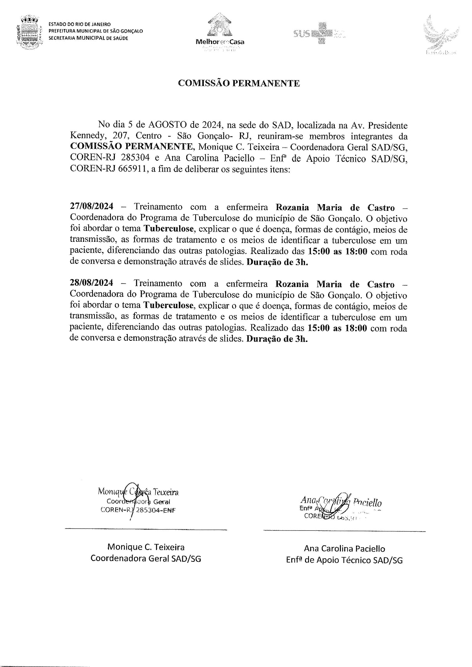

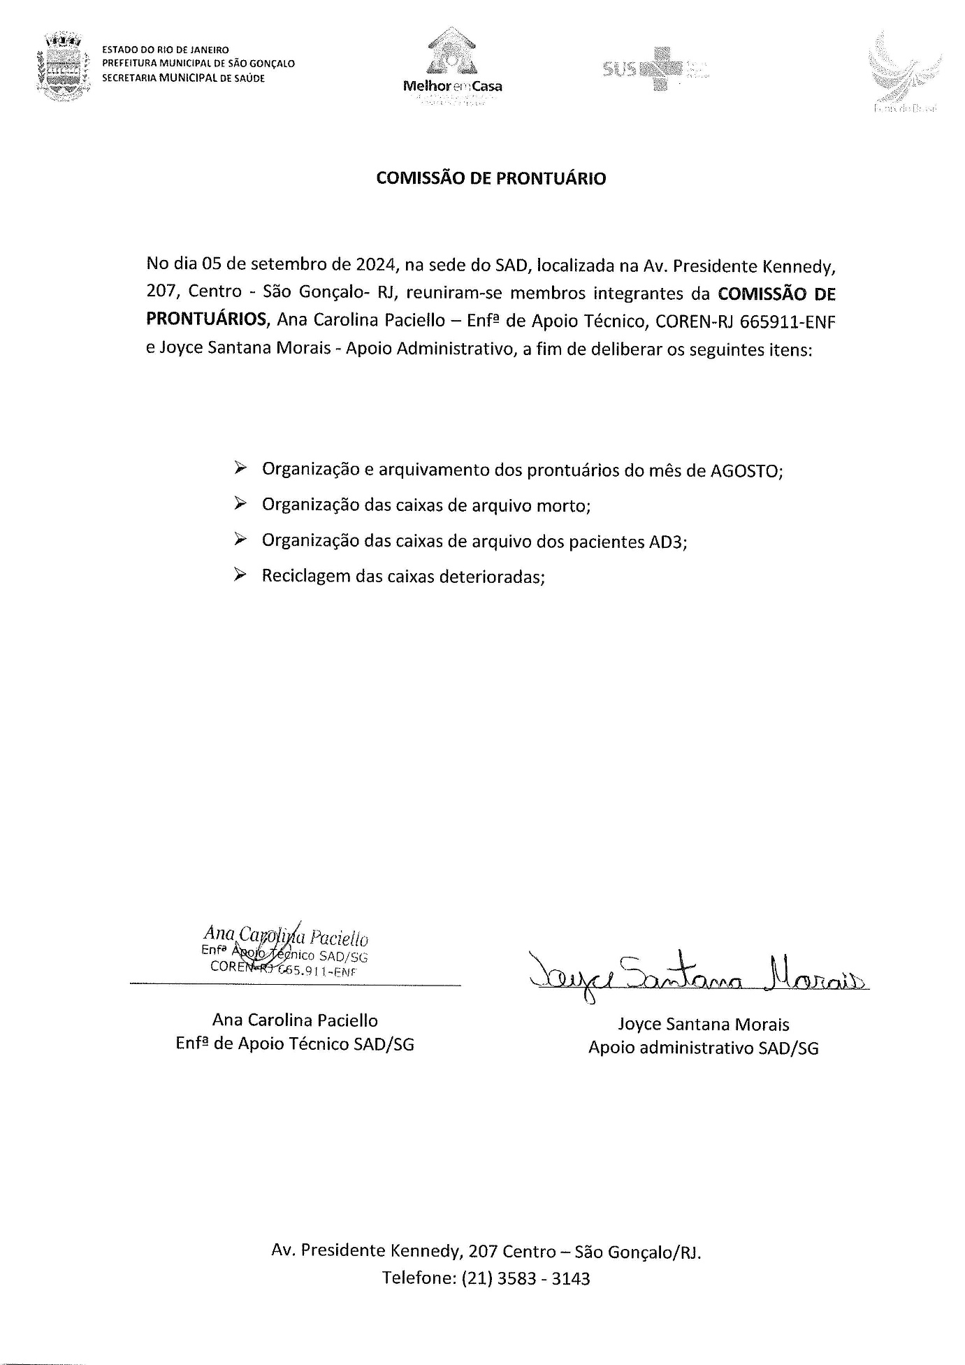
COMISSÃO DE PRONTUÁRIOS

COMISSÃO DE ÓBITOS
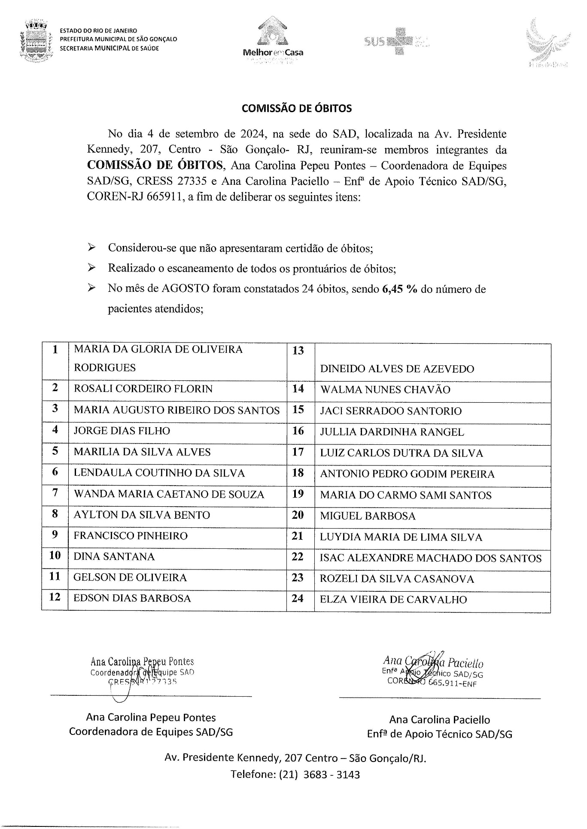

3.3.2 Proporção de profissionais de saúde cadastrados e atualizados no CNES

O quadro de profissionais SAD que atua nas equipes assistenciais e que registram atendimento no prontuário dos pacientes, no mês de AGOSTO totalizou 91 (noventa e um).
Os técnicos que atendem no sistema Home Care não fazem registro no prontuário dos pacientes. Este registro é feito pela equipe do SAD que visitam os pacientes AD3.
Dos 91 profissionais que fazem registro no prontuário dos pacientes, todos estão com seus cadastros atualizados, atingindo 100 % da meta pactuada em 95%.
Quadro de Profissionais Cadastrados
RELAÇÃO DE CNES DOS COLABORADORES
AGOSTO 2024


RELAÇÃO DE CNES DOS COLABORADORES AGOSTO/2024

 | Equipe: EMAD PSA 1 - EMAD - EQUIPE MULTIDISCIPLINAR DE ATENCAO DOMICILIAR
 | Nome | CPF | CNS | CBO | Atividade
01 | RODRIGO ALVES BARBOSA DA SILVA | 006.544.727-18 | 703208685779291 | 225125 | MÉDICO CLÍNICO
02 | SÂMELLA CARVALHO REBELO CUSSATE | 122.075.957-06 | 706509395327994 | 223505 | ENFERMEIRO
03 | IZABEL DOS SANTOS SILVA | 180.034.297-73 | 702400033632623 | 223505 | ENFERMEIRO
04 | LARA CRISTINA POLICARPO DE ANDRADE | 154.128.437-27 | 702405642723525 | 322205 | TEC ENF
05 | ROSANE FIGUEIREDO ALVES | 083.370.017-04 | 704109123402373 | 322205 | TEC ENF
06 | CASSIANO JOSE DA SILVA | 061.930.157-01 | 704102143350372 | 322205 | TEC ENF
07 | VALERIA DE MORAES GONÇALVES | 080.442.387-35 | 702403578517329 | 223605 | FISIOTERAPEUTA GERAL
 | Equipe: EMAD PSA 2 - EMAD - EQUIPE MULTIDISCIPLINAR DE ATENCAO DOMICILIAR
 | Nome | CPF | CNS | CBO | Atividade
08 | GABRIEL ROSA RIBEIRO | 14774253731 | 704108102259376 | 225125 | MÉDICO CLÍNICO
09 | NAIARA AFONSO DA SILVEIRA DE AZEVEDO | 139.400.137-05 | 703402488208200 | 223505 | ENFERMEIRO
10 | FERNANDA VELASCO COUTINHO | 120.419.567-63 | 702101744650292 | 223505 | ENFERMEIRO
11 | MARIA BARBARA DA SILVA | 081.113.817-86 | 9800162280771399 | 223505 | TEC ENF
12 | PAULA PESTANA WIONOSCKY | 115.050.117-01 | 702807140680969 | 322205 | TEC ENF
13 | RITA DE CASSIA DOS SANTOS | 955.555.955-49 | 706705533055115 | 322205 | TEC ENF
14 | RUAN BRITO GREGÓRIO | 175.172.697-55 | 706002808373841 | 223605 | FISIOTERAPEUTA GERAL
 | Equipe: EMAD PSA 3 - EMAD - EQUIPE MULTIDISCIPLINAR DE ATENCAO DOMICILIAR
 | Nome | CPF | CNS | CBO | Atividade
15 | MIRIAM TEREZA BICHINSKI | 476.443.387-72 | 706201585891160 | 225125 | MÉDICO CLÍNICO
16 | AILTA MARIA JOSÉ DA SILVA FROES | 30681758791 | 980016286058066 | 225125 | MÉDICO CLÍNICO
17 | SHIRLEI SILVA DE ALENCAR DO AMARAL | 116.259.827-12 | 700003083754404 | 223605 | FISIOTERAPEUTA GERAL
18 | AMANDA CORTEZ DA SILVA | 167.791.927-24 | 708605596055284 | 223505 | ENFERMEIRO
19 | MARIA DO CARMO DE SOUZA ANDRADE | 002.775.707-27 | 700008258275806 | 322205 | TEC ENF
20 | ARTHUR SEPULVEDA MACHADO MATTOS | 166.470.397-75 | 701004898151690 | 223505 | ENFERMEIRO
21 | LUANA DOS SANTOS | 141.200.577-98 | 70580240094832 | 322205 | TEC ENF
22 | ELAINE CRISTINA SILVA SANTANA | 038.018.199-78 | 705000070734254 | 322205 | TEC ENF/Licença
 | Equipe: EMAD PSA 4 - EMAD - EQUIPE MULTIDISCIPLINAR DE ATENCAO DOMICILIAR
 | Nome | CPF | CNS | CBO | Atividade
23 | GABRIEL BATISTA BASTOS | 145.451.087-09 | 700003036213907 | 225125 | MÉDICO CLÍNICO
24 | SAMARA SILVA SARAIVA ASSED | 038.433.827-96 | 707005885906930 | 225125 | MÉDICO CLÍNICO
26 | RICARDO ALEXANDRE LIRA DA SILVA | 032.311.797-00 | 700309962327638 | 322205 | TEC ENF
26 | TATIANA DA CONCEIÇÃO EZEQUIEL | 8286462793 | 705100316239040 | 322205 | TEC ENF
27 | JACQUELINE CAMPOS GONCALVES | 9664828750 | 706003876772242 | 322205 | TEC ENF
28 | MARIA IZABEL ALVES DE VASCONCELLOS PIMENTEL | 015.772.077-26 | 70001507034401 | 223605 | FISIOTERAPEUTA GERAL
29 | ELISABETE RODRIGUES RAMOS DUTRA | 086.371.087-50 | 70860050228844300 | 223505 | ENFERMEIRO
30 | MAURO BATISTA DE BARROS | 174.786.887-64 | 704704719611835 | 223505 | ENFERMEIRO
31 | MARIA LUCIA QUATROCIOCCHI | 048.104.517-12 | 700004800288007 | 223505 | ENFERMEIRO
 | Equipe: EMAD PSC 5 - EMAD - EQUIPE MULTIDISCIPLINAR DE ATENCAO DOMICILIAR
 | Nome | CPF | CNS | CBO | Atividade
32 | SAMARA SILVA SARAIVA ASSED | 038.433.827-96 | 707005885906930 | 225125 | MÉDICA CLÍNICA
33 | MATHEUS SARDENBERG DE SOUSA SILVA | 124.015177-23 | 706704579528716 | 225125 | MÉDICO CLÍNICO
34 | FLAVIANA MENDES GONÇALVES | 143.531.237-69 | 701204042376615 | 223505 | ENFERMEIRO
35 | ELAYNE CRISTINA DA SILVA GOMES | 079581717-73 | 701207011718916 | 322205 | TÉC ENF
36 | SIMONE GLEIDE DOSSARES | 022.475.907-80 | 708901783537819 | 223505 | ENFERMEIRO
37 | ANDREA BISPO GOMES | 077.491.177-84 | 706300783191775 | 322205 | TEC ENF
38 | NEUZIMAR DE OLIVEIRA BARROS | 020.512.197-70 | 700001507034401 | 322205 | TEC ENF
39 | ALESSANDRA DA CUNHA FERNANDES | 130.849.497-19 | 708909770855318 | 223605 | FISIOTERAPEUTA GERAL
 | Equipe: EMAD PSC 6 - EMAD - EQUIPE MULTIDISCIPLINAR DE ATENCAO DOMICILIAR
 | Nome | CPF | CNS | CBO | Atividade
40 | MEIRE APARECIDA BAETA DE FARIAS | 01397221739 | 980016277816263 | 225125 | MÉDICO CLÍNICO
41 | ANDREZA CASSIA DE SOUZA | 176.089.717-54 | 705005097433357 | 322205 | TEC ENF
42 | ROSANA MARIA CLENDENEN DA SILVA | 024.894.127-52 | 705002810231252 | 322205 | TEC ENF
43 | CRISTIANE VIEIRA CARVALHO HENRIQUES | 146.682.267-85 | 708109893984210 | 223505 | ENFERMEIRO
44 | TATIANE CARVALHO FIDELIS | 110.594.127-21 | 706706207033520 | 223505 | ENFERMEIRO
45 | GISELLE GONZAGA CAMPOS FIGUEIREDO | 105.323.507-07 | 700003497754300 | 223605 | FISIOTERAPEUTA GERAL
46 | LUANA CAROLINE DOS SANTOS BRAZ ROSA | 15594878793 | 708505378605771 | 322205 | TEC ENF
 | Equipe: EMAD PSC 7 - EMAD - EQUIPE MULTIDISCIPLINAR DE ATENCAO DOMICILIAR
 | Nome | CPF | CNS | CBO | Atividade
47 | LUCIANA FIGUEIREDO SAMPAIO | 13.030.707-74 | 980016288781018 | 225125 | MÉDICO CLÍNICO
48 | RITA DE CASSIA COUTINHO | 041.088.757-96 | 702103782909194 | 322205 | TEC ENF
49 | NEIDE DA COSTA CUNHA | 906.574.117-87 | 980016294138065 | 223505 | ENFERMEIRO
50 | KEILA DE FREITAS ORGAM | 006.443.867-89 | 700800491952683 | 223605 | FISIOTERAPEUTA GERAL
51 | MARTA CRISTINA C. MACIEL | 068.432.237-45 | 706206573752660 | 223505 | ENFERMEIRO
52 | VERLANE SOUZA DE JESUS | 055.520.407-32 | 704307576430499 | 322205 | TEC ENF
53 | TATIANE DE SOUZA PAULA | 107.031.637-79 | 704303534754195 | 322205 | TEC ENF
 | Equipe: EMAD PSC 8 - EMAD - EQUIPE MULTIDISCIPLINAR DE ATENCAO DOMICILIAR
 | Nome | CPF | CNS | CBO | Atividade
54 | SIMONE SANTOS RIBEIRO | 044.025.487-64 | 201553254630005 | 225125 | MÉDICO CLÍNICO
55 | RODRIGO GENTIL COELHO DA COSTA | 087.829.287-03 | 707007889283131 | 223605 | FISIOTERAPEUTA GERAL
56 | THAIS MENDES MOREIRA | 179.565.627-09 | 704801592798446 | 322205 | TEC ENF
57 | ROSEMARY DA SILVA NASCIMENTO | 91076137768 | 201553304080003 | 223505 | ENFERMEIRO
58 | ANA LILIAM CAMPOS DE SOUZA | 073.945.527-30 | 708201166132445 | 322205 | TEC ENF - Licença
59 | CARLAS VALÉRIA MORAES MONTEIRO | 941.804.407-25 | 980016283180499 | 322205 | TEC ENF
60 | CINTHYA DE BRITTO PEREIRA | 144.198.987-04 | 700108468576720 | 223505 | ENFERMEIRO
 | Equipe: EMAD PSC 9 - EMAD - EQUIPE MULTIDISCIPLINAR DE ATENCAO DOMICILIAR
 | Nome | CPF | CNS | CBO | Atividade
61 | SUZY YOHIKO HANDA | 007.321.117-65 | 705005034271058 | 225125 | MÉDICO CLÍNICO
62 | LUCI DE FIGUEIREDO ANTUNES | 002.152.337-19 |  | 322205 | TEC ENF
63 | IZADORA MUNIZ CARVALHO DE JESUS | 079.050.027-21 | 980016296312917 | 322205 | TEC ENF
64 | DEBORA PEREIRA ARRUDA | 133.532.457-74 |  | 223605 | FISIOTERAPEUTA GERAL
65 | PRISCILA SANTOS BARBOZA DE ANDRADE | 10245211764 | 704103747787580 | 223605 | FISIOTERAPEUTA GERAL
66 | GISELLE CARDOSO TEIXEIRA | 113.021.217-31 | 703007895753672 | 223505 | ENFERMEIRO
67 | LEONARDO DE CARVALHO VIEIRA | 117.010.677-30 | 700004964223404 | 223505 | ENFERMEIRO
68 | LORRAINE LARA DA SILVA ANASTACIO | 100.174.596-56 | 704200238106581 | 223505 | TEC ENF
 | Equipe: EMAD PSA 10 - EMAD - EQUIPE MULTIDISCIPLINAR DE ATENCAO DOMICILIAR
 | Nome | CPF | CNS | CBO | Atividade
69 | PRISCILA GONÇALVES RODRIGUES | 3230958799 | 980016287094414 | 225125 | MÉDICO CLÍNICO
70 | JULIANA SIQUEIRA PEREIRA | 171.456.147-07 | 708200149186841 | 223505 | ENFERMEIRO
71 | NATALIA FERREIRA MACHADO DESTERRO | 123.040.957-20 | 706803280364627 | 223505 | ENFERMEIRO
72 | BRUNA GORITO CORDEIRO | 160.542.237-12 | 700008971660710 | 322205 | TEC ENF
73 | MARCELE SOARES DE SOUZA MARINHO | 081.846.987-04 | 980016297508327 | 223605 | FISIOTERAPEUTA GERAL
74 | ANDREA AMORIM MENEZES DE SOUZA | 032.064.417-06 | 980016296897133 | 322205 | TEC ENF
75 | ALESSANDRO TAVARES LOURENÇO | 089.500.237-09 | 708707118072498 | 322205 | TEC ENF
 | Equipe: EMAP PSA 1 - EMAP - EQUIPE MULTIDISCIPLINAR DE APOIO
 | Nome | CPF | CNS | CBO | Atividade
76 | CAROLINA TAVARES MENDES | 134.936.757-55 | 706306760817576 | 223710 | NUTRICIONISTA
77 | ROSEMERY RODRIGUES DE ALMEIDA | 885.777.757-04 | 203839086250009 | 223810 | FONOAUDIOLOGO
78 | DULCINEA FAGUNDES BASTOS | 100.404.827-78 | 701808292787874 | 251605 | ASSISTENTE SOCIAL
79 | VALÉRIA TEREZA CARVALHO CORSI | 84865997768 | 980016284646734 | 251540 | PSICOLOGO CLINICO
 | Equipe: EMAP PSA 2 - EMAP - EQUIPE MULTIDISCIPLINAR DE APOIO
 | Nome | CPF | CNS | CBO | Atividade
80 | MARIANA LOPES DE ARAÚJO | 15481504790 | 702008844458285 | 223710 | NUTRICIONISTA
81 | LETÍCIA SERENO CARMONIZ QUINTANILHA | 122.201.887-01 | 700003090485405 | 251605 | ASSISTENTE SOCIAL
82 | DAYANA DOS SANTOS MATOS | 153.631.487-06 | 704508327789018 | 251510 | PSICOLOGO CLINICO
83 | DANIELE SANTOS GONÇALVES MARTINS DE MORAES | 048.113.347-01 | 705009454027153 | 223810 | FONOAUDIOLOGO
 | Equipe: EMAP PSC 3 - EMAP - EQUIPE MULTIDISCIPLINAR DE APOIO
 | Nome | CPF | CNS | CBO | Atividade
84 | RITA DE CASSIA PEREIRA COUTINHO | 073.150.997-86 | 702103782909194 | 251605 | ASSISTENTE SOCIAL
85 | JANDIARA GONÇALVES DE MOURA | 010.242.707-00 | 705004468962155 | 223810 | FONOAUDIOLOGO
86 | LINDIANE MONIQUE DE LAVOR | 111.037.087-32 | 704602662676223 | 223710 | NUTRICIONISTA
87 | LUIZA SERRAT RANGEL | 053.110.697-75 |  | 251510 | PSICOLOGO CLINICO
 | Equipe: EMAP PSC 4 - EMAP - EQUIPE MULTIDISCIPLINAR DE APOIO
 | Nome | CPF | CNS | CBO | Atividade
88 | CARLA CLISTER BASTOS DE SOUZA | 092.448.297-46 | 700506759371658 | 251605 | ASSISTENTE SOCIAL
89 | FRANCIANE CLEMENTE ROSA DA SILVA | 164.162.077-37 | 702002840552389 | 251510 | PSICOLOGO CLINICO
90 | KELI AMOLINÁRIO DE AZEVEDO | 113.424.847-46 | 704006833131160 | 223710 | NUTRICIONISTA
91 | DILENI FREITAS DOS SANTOS | 032,285.937-97 | 201553142320004 | 223810 | FONOAUDIOLOGO

Não é considerado para o cálculo deste indicador, os profissionais com função administrativa no SAD nem os funcionários que atendem Home Care, uma vez que os mesmos não têm relação no prontuário dos pacientes.
A fórmula para cálculo é clara:
Nº de profissionais cadastrados no prontuário com correspondência no CNES
_____________________________________________________________ X 100
Nº de profissionais cadastrados no prontuário
Os profissionais de saúde são cadastrados através do CBO - Código Brasileiro de Ocupação.
“FIQUE ATENTO! O cadastramento de todos os profissionais envolvidos em atividades de assistência à saúde é obrigatório, enquanto que os profissionais de área administrativa têm seu preenchimento opcional.”
Fonte:
https://telemedicinamorsch.com.br/blog/cnes
https://wiki.saude.gov.br/cnes/index.php/Saiba_mais_sobre_o_CNES_Simplificado

RELAÇÃO DE COLABORADORES SAD
AGOSTO 2024
 | PLANILHA DE COLABORADORES – AGOSTO 2024
Nº | ASSISTENCIAIS | ADMINISTRATIVO
1 | ALESSANDRA DA CUNHA FERNANDES | ANA CAROLINA PEPEU PONTES
2 | ALESSANDRO TAVARES LOURENÇO | IZABEL CRISTINA DA SILVA SIGWALT
3 | AMANDA CORTEZ SILVA | JOYCE SANTANA MORAIS
4 | ANA LILIAM CAMPOSA DE SOUZA | LUIZ OTÁVIO DE SOUZA TITO JUNIOR
5 | ANA RAQUEL JULIANO DE ANDRADE | IGOR MENDONÇA PIMENTEL
6 | ANA SARA REZENDE DA SILVA GOMES | SANDRA DAS GRAÇAS GONÇALVES PINTO
7 | ANDREA BISPO GOMES | MONIQUE CORREA TEIXEIRA
8 | ANDREZA CASSIA DE SOUZA SANTOS | ANA CAROLINA PACIELLO
9 | ANDREIA AMORIM MENEZES ALVES | FERNANDA SILVA DOS SANTOS
10 | ARTHUR SEPULVEDA MACHADO MATTOS | SIMONY DE OLIVEIRA BALTAZAR
11 | BRUNA GORITO CORDEIRO BUENO | ALZIRO GOULART NETO
12 | CARLA CLISTER BASTOS DE SOUZA
13 | CARLA TRINDADE MENDES
14 | CARLAS VALERIA MORAES MONTEIRO
15 | CAROLINA TAVARES MENDES
16 | CASSIANO JOSE DA SILVA
17 | CINTHYA DE BRITTO PEREIRA
18 | CLAUDIA COSTA DE VASCONCELOS ASSIS
19 | CRISTIANE CARVALHO HENRIQUES
20 | DANIELLE SANTOS GONÇALVES MARINS DE MORAES
21 | DAYANA DOS SANTOS MATOS
22 | DEBORA PEREIRA ARRUDA
23 | DIOGO PEREIRA MARINS
24 | DILENI FREITAS DOS SANTOS
25 | DULCINEA FAGUNDES BASTOS CORREIA
26 | ELAINE CRISTINA SILVA SANTANA
27 | ELAYNE CRISTINA DA SILVA GOMES
28 | ELISABETE RODRIGUES RAMOS DUTRA
29 | FRANCIANE CLEMENTE
30 | FERNANDA VELASCO COUTINHO
31 | FLAVIANA MENDES GONÇALVES SANTOS
32 | GISELE CARDOSO TEIXEIRA
33 | GISELLE GONZAGA CAMPOS FIGUEIREDO
34 | GISELLE MARQUES MARINHO
35 | GRASIELA ELENITA MARQUES PRAUSE
36 | IZABEL DOS SANTOS SILVA
37 | IZADORA MUNIZ DE CARVALHO DE JESUS
38 | JACQUELINE CAMPOS GONÇALVES
39 | JANDIARA GONÇALVES DE MOURA
40 | JULIANA SIQUEIRA PEREIRA
41 | KAREN CRISTINA FERREIRA ALVES
42 | KEILA DE FREITAS ORGAM
43 | KELI AMOLINÁRIO DE AZEVEDO
44 | LARA CRISTINA POLICARPO DE ANDRADE
45 | LEONARDO DE CARVALHO VIEIRA
46 | LETÍCIA SERENO CARMONIZ QUINTANILHA
47 | LILIAMARA DA CONCEIÇÃO FABIANO LEITE
48 | LINDALVA MARIA DA SILVA SANTOS
49 | LINDIANE MONIQUE DE LAVOR
50 | LORRAINE LARA DA SILVA ANASTACIO
51 | LUANA CAROLINE DOS SANTOS BRAZ ROSA
52 | LUANA DOS SANTOS LOUVIS CORRÊA
53 | LUIZA SARRAT RANGEL
54 | LUCI FIGUEIREDO ANTUNES
55 | LUCIANA ALBURQUERQUE DE OLIVEIRA SILVA
56 | MARCELE SOARES DE SOUZA MARINHO
57 | MARIA BÁRBARA DA SIQUEIRA
58 | MARIA DO CARMO DE SOUZA ANDRADE
59 | MARIA ISABEL PIMENTEL
60 | MARIA LUCIA QUATTROCIOCCHI
61 | MARIANA LOPES DE ARAUJO VIANA
62 | MARTA CRISTINA COSTA DE OLIVEIRA MACIEL
63 | MAURO BATISTA DE BARROS
64 | NAIARA AFONSO DA SILVEIRA DE AZEVEDO
65 | NATÁLIA FERREIRA MACHADO DESTERRO
66 | NEIDE DA COSTA E CUNHA
67 | NEUZIMAR DE OLIVEIRA BARROS
68 | PAULA PESTANA WINOSCKY
69 | PRISCILA SANTOS BARBOZA DE ANDRADE
70 | RICARDO ALEXANDRE LIRA DA SILVA
71 | RITA DE CASSIA COUTINHO
72 | RITA DE CASSIA DOS SANTOS
73 | RITA DE CÁSSIA PEREIRA COUTNHO
74 | RODRIGO GENTIL COELHO DA COSTA
75 | ROSANA MARIA CLENDENEN DA SILVA
76 | ROSANE FIGUEIREDO ALVES
77 | ROSEMARY DA SILVA NASCIMENTO
78 | ROSEMARY RODRIGUES DE ALMEIDA
79 | RUAN BRITO GREGÓRIO
80 | SÂMELA CARVALHO REBELLO CUSSATE
81 | SANDRA NUNES SUARES
82 | SANDRA HELENA DE CASTRO SOUZA
83 | SHIRLEI SILVA DE ALENCAR DO AMARAL
84 | SIMONE GLEIDE DOSSARES
85 | SIMONE GOMES DA SILVA
86 | SONIA VIEIRA AMÂNCIO
87 | TAMIRES DA SILVA SANTOS BEZERRA
88 | TATIANA DA CONCEIÇÃO EZEQUIEL
89 | TATIANE CARVALHO FIDELIS
90 | TATIANE DE SOUZA PAULA
91 | TAIS FIGUEIREDO DOS SANTOS
92 | THAÍS MENDES MOREIRA
93 | VALÉRIA DE MORAES GONÇALVES
94 | VALERIA TEREZA CARVALHO
95 | VERLANE SOUZA DE JESUS SERRADO
96 | VERÔNICA DO COUTO FERREIRA BASTOS
97 | VITÓRIA VASCONCELOS DOS SANTOS
 | 97 | 11
 | 108

3.3.3 Somatório das despesas pagas no vencimento X total de despesas do período.

No mês de AGOSTO não houve pagamentos com atraso. Todos os 208 pagamentos foram realizados dentro do prazo. A meta atingida neste indicador foi de 100% assim sendo o indicador encontra-se em conformidade com a meta a meta estabelecida de 80%.

3.3.4 Relação do gasto administrativo em relação ao total de gastos
Gastos administrativos em relação ao total de gastos foi de R$ 46.748,87 reais (quarenta e seis mil setecentos e quarenta e oito reais e oitenta e sete centavos), totalizando 3,99% ficando abaixo da meta máxima de 6%, demonstrado em 3.4 -anexo II Despesas Gerenciais e Administrativas.
As despesas a que se refere este indicador são aquelas executadas com serviços administrativos e gerenciais, conforme descrito no Relatório de Execução Físico Financeiro, acostados nos autos, sob o item 3.4 e subitens: 3.4.1, 3.4.2, 3.4.3, 3.4.4, 3.4.5, 3.4.6, 3.4.7 e outras despesas inseridas no item 3.4.8, identificadas na Relação de Pagamentos Efetuados.

EXECUÇÃO FINANCEIRA
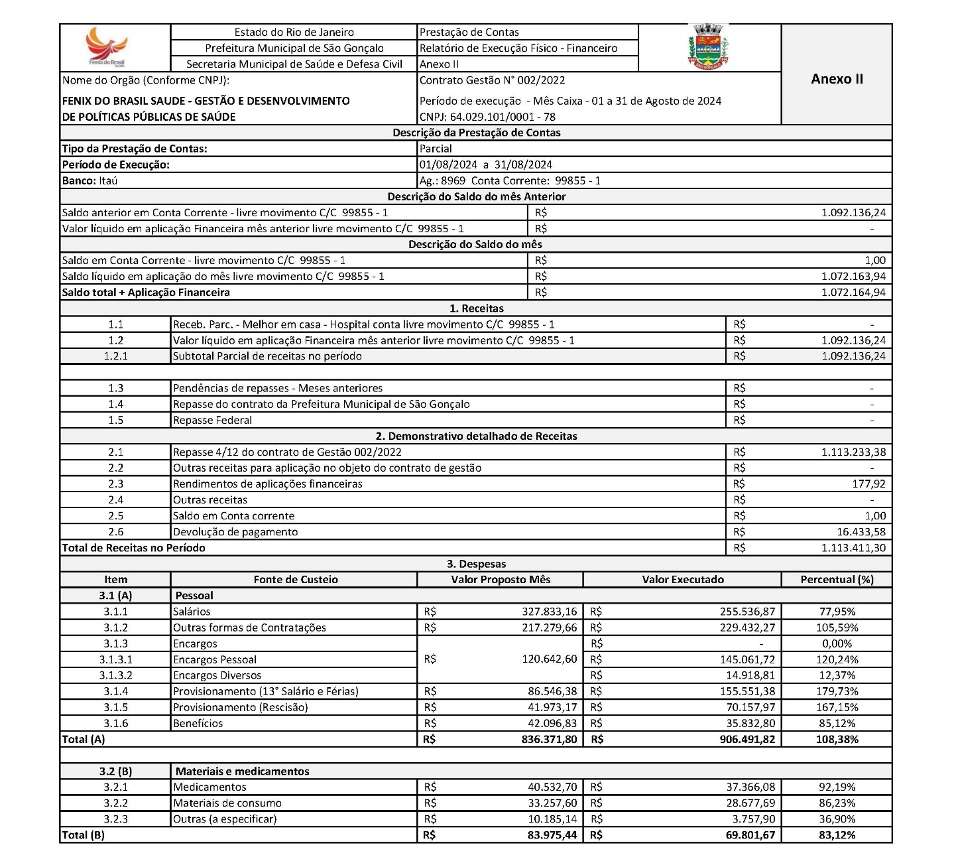

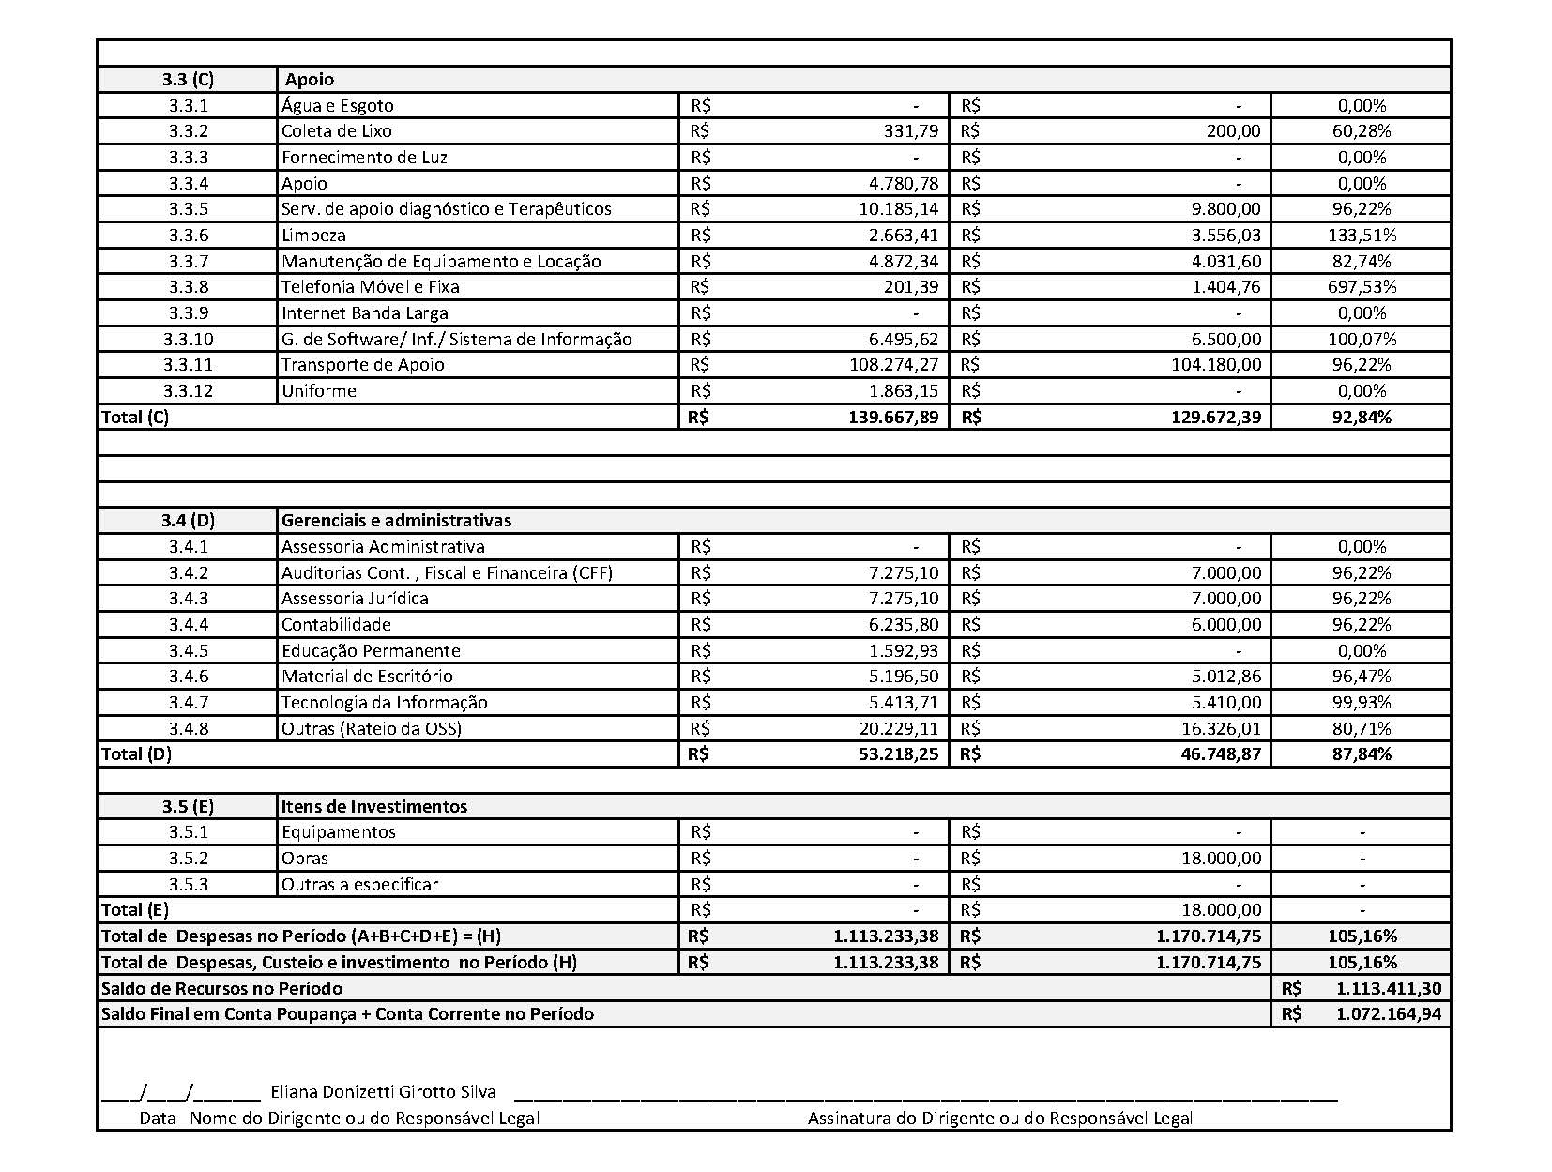

3.3.5 Rotatividade de profissionais nas equipes
Alteração do CNES AGOSTO/2024- REMANEJAMENTO ENTRE EQUIPES
CATEGORIA | ALTERAÇÃO DE EQUIPE | EMAD / ORIGEM | EMAD / SOLICITANTE
CATEGORIA | ALTERAÇÃO DE EQUIPE | EMAD / ORIGEM | EMAD / SOLICITANTE
Alteração do CNES AGOSTO- INCLUSÃO E EXCLUSÃO
CATEGORIA | COLABORADORES | ALTERAÇÃO

- OUTRAS INFORMAÇÕES RELEVANTES
Os coordenadores do programa SAD continuam a realizar visitas aos usuários acompanhados, afim de garantir a excelência do atendimento e qualidade dos serviços prestados. Também foram realizadas visitas de acolhimento a novos usuários. Ressaltamos que estamos em contato com a Rede de Atenção à Saúde, a fim de tornar o serviço SAD mais resolutivo com melhoria da qualidade do serviço ofertado aos usuários atendidos no programa.

DOCUMENTOS
ANEXOS

ESCALAS

ESCALA ADMINISTRATIVA
AGOSTO 2024

NOME | CATEGORIA | CH | 1 | 2 | 3 | 4 | 5 | 6 | 7 | 8 | 9 | 10 | 11 | 12 | 13 | 14 | 15 | 16 | 17 | 18 | 19 | 20 | 21 | 22 | 23 | 24 | 25 | 26 | 27 | 28 | 29 | 30 | 31
MONIQUE TEIXEIRA | COORDENADORA GERAL SAD | 40h | X | X | S | D | X | X | X | X | X | S | D | X | X | X | X | X | S | D | X | X | X | X | X | S | D | X | X | X | X | X | S
PAULO ANDRÉ SOUZA DA SILVA | AUXILIAR DE FARMACIA | 40h | X | X | S | D | X | X | X | X | X | S | D | X | X | X | X | X | S | D | X | X | X | X | X | S | D | X | X | X | X | X | S
ANA CAROLINA PEPEU PONTES | COORDENADORA EMAD/EMAP | 40h | X | X | S | D | FÉRIAS |  |  |  |  |  |  |  |  |  |  |  |  |  |  | X | X | X | X | S | D | X | X | X | X | X | S
ANA CAROLINA PACIELLO | ENFERMEIRA DE APOO TÉCNICO | 40h | X | X | S | D | X | X | X | X | X | S | D | X | X | X | X | X | S | D | X | X | X | X | X | S | D | X | X | X | X | X | S
LUIZ OTÁVIO DE SOUZA TITO JÚNIOR | RECURSOS HUMANOS | 40h | X | X | S | D | X | X | X | X | X | S | D | X | X | X | X | X | S | D | X | X | X | X | X | S | D | X | X | X | X | X | S
JOYCE SANTANA MORAES | ASSISTENTE ADMINISTRATIVO | 40h | X | X | S | D | X | X | X | X | X | S | D | X | X | X | X | X | S | D | X | X | X | X | X | S | D | X | X | X | X | X | S
SANDRA DAS GRAÇAS GONÇALVES PINTO | AUXILIAR DE SERVIÇOS GERAIS | 40h | X | X | S | D | X | X | X | X | X | S | D | X | X | X | X | X | S | D | X | X | X | X | X | S | D | X | X | X | X | X | S
SIMONY DE OLIVEIRA MARQUES BALTAZAR | FARMACEUTICA | 30h | X | X | S | D | X | X | X | X | X | S | D | X | X | X | X | X | S | D | X | X | X | X | X | S | D | X | X | X | X | X | S
IZABEL CRISTINA DA SILVA SIGWALT | SECRETÁRIA | 40h | X | X | S | D | X | X | X | X | X | S | D | X | X | X | X | X | S | D | X | X | X | X | X | S | D | X | X | X | X | X | S
IGOR PIMENTEL | ASSISTENTE ADMINISTRATIVO | 40h | X | X | S | D | X | X | X | X | X | S | D | X | X | X | X | X | S | D | X | X | X | X | X | S | D | X | X | X | X | X | S
FERNANDA SILVA DOS SANTOS | COORDENADORA ADMINISTRATIVO | 40h | X | X | S | D | X | X | X | X | X | S | D | X | X | X | X | X | S | D | X | X | X | X | X | S | D | X | X | X | X | X | S



ESCALA DE PROFISSIONAIS ASSISTENCIAIS
AGOSTO 2024

EMAD I - ALCANTARA
CATEGORIA | PROFISSIONAIS | SEG | TER | QUA | QUI | SEX
COLETA |  | X
ENFERMEIRO | Samella Rebello | X | X |  |  | X
ENFERMEIRO | Izabel dos Santos Silva |  |  | X | X | X
TÉC. ENFERMAGEM | Rosane Figueiredo Alves | FÉRIAS
TÉC. ENFERMAGEM | Lara Cristina Policarpo | X | X | X |  | X
TÉC. ENFERMAGEM | Cassiano José da Silva | X |  | X | X | X
FISIOTERAPEUTA | Valéria de Moraes Gonçalves |  | X |  | X
EMAD II - ALCANTARA
CATEGORIA | PROFISSIONAIS | SEG | TER | QUA | QUI | SEX
COLETA |  |  |  | X
ENFERMEIRO | Fernanda Velasco | X | X | X
ENFERMEIRO | Naiara Afonso da Silveira | FÉRIAS
TÉC. ENFERMAGEM | Paula Pestana Wionoscky | X | X | X | X
TÉC. ENFERMAGEM | Maria Barbara da Silva | FÉRIAS
TÉC. ENFERMAGEM | Rita de Cássia dos Santos | X | X |  | X | X
TÉC. ENFERMAGEM | Ruan Brito Gregório |  |  |  | X | X
EMAD III - ALCANTARA
CATEGORIA | PROFISSIONAIS | SEG | TER | QUA | QUI | SEX
COLETA |  |  |  |  | X
ENFERMEIRO | Arthur Sepulveda Machado Mattos |  |  | X | X | X
ENFERMEIRO | Amanda Cortez | X | X |  | X
TÉC. ENFERMAGEM | Luana dos Santos Louis Correa |  | X | X | X | X
TÉC. ENFERMAGEM | Maria do Carmo Souza Andrade | X | X |  | X | X
TÉC. ENFERMAGEM | Elaine Cristina Santana | LICENÇA
FISIOTERAPEUTA | Shirlei Silva de Alencar do Amaral |  |  | X |  | X
EMAD IV - ALCANTARA
CATEGORIA | PROFISSIONAIS | SEG | TER | QUA | QUI | SEX
COLETA |  |  | X
ENFERMEIRO | Maria Lucia Quatrociocchi |  |  | X | X | X
ENFERMEIRO | Elisabete Rodrigues Ramos Dutra | X | X |  | X | X
TÉC. ENFERMAGEM | Jacqueline Campos Gonçalves | 12 X 36
TÉC. ENFERMAGEM | Ricardo Alexandre Lira | X | X |  | X | X
TÉC. ENFERMAGEM | Tatiana Ezequiel | X | X | X | X
FISIOTERAPEUTA | Maria Izabel Vasconcellos | X |  | MANHÃ |  | MANHÃ
EMAD X - ALCANTARA
CATEGORIA | PROFISSIONAIS | SEG | TER | QUA | QUI | SEX
COLETA |  |  | X
ENFERMEIRA | Juliana Siqueira | X |  |  | X | X
ENFERMEIRA | Natalia Ferreira Machado Desterro | X | X | X
TÉC. ENFERMAGEM | Andrea Amorim Menezes de Souza | FÉRIAS
TÉC. ENFERMAGEM | Bruna Gorito |  | X | X | X | X
TÉC. ENFERMAGEM | Alessandro Tavares Lourenço | X | X | X |  | X
FISIOTERAPEUTA | Marcele Soares de Souza Marinho |  |  | X | X
EMAP I - ALCANTARA
CATEGORIA | PROFISSIONAIS | SEG | TER | QUA | QUI | SEX
FONOAUDIÓLOGA | Rosemery Rodrigues de Almeida |  | X | X
NUTRICIONISTA | Carolina Tavares Mendes | X |  | X
PSICÓLOGA | Valéria Tereza Carvalho |  |  |  | X | X
ASSISTENTE SOCIAL | Dulcinea Fagundes | X | X
EMAP II - ALCANTARA
CATEGORIA | PROFISSIONAIS | SEG | TER | QUA | QUI | SEX
FONOAUDIÓLOGA | Danielle Martins | X |  |  |  | X
NUTRICIONISTA | Mariana Lopes de Araújo |  |  |  | X | X
PSICÓLOGA | Dayana Matos |  | X | X
ASSISTENTE SOCIAL | Letícia Quintanilha |  |  | X | X

ESCALA DE PROFISSIONAIS ASSISTENCIAIS
AGOSTO 2024
EMAD V - SÃO GONÇALO
CATEGORIA | PROFISSIONAIS | SEG | TER | QUA | QUI |  | SEX
COLETA |  | X
ENFERMEIRO | Simone Glade Dossares | X | X | X
ENFERMEIRO | Flaviana Mendes Gonçalves Santos |  | X |  | X |  | X
TÉC. ENFERMAGEM | Elayne Cristina da Silva Gomes | 12x36
TÉC. ENFERMAGEM | Andrea Bispo Gomes |  | X | X | X |  | X
TÉC. ENFERMAGEM | Neuzimar de Oliveira Barros | X |  | X | X |  | X
FISIOTERAPEUTA | Alessandra da Cunha Fernandes |  |  |  | X |  | X
EMAD VI - SÃO GONÇALO
CATEGORIA | PROFISSIONAIS | SEG | TER | QUA | QUI |  | SEX
COLETA |  |  |  |  |  |  | X
ENFERMEIRO | Cristiane Vieira |  |  | X | X |  | X
ENFERMEIRO | Tatiane Carvalho Fidelis | X | X |  |  |  | X
TÉC. ENFERMAGEM | Andreza Cassia de Souza |  | X | X | X |  | X
TÉC. ENFERMAGEM | Luana Caroline dos Santos Braz | X | X | X | X
TÉC. ENFERMAGEM | Rosana Clendenen da Silva | X |  | X | X |  | X
FISIOTERAPEUTA | Giselle Gonzaga Campos |  |  | X | X
EMAD VII - SÃO GONÇALO
CATEGORIA | PROFISSIONAIS | SEG | TER | QUA | QUI |  | SEX
COLETA |  |  |  |  |  |  | X
ENFERMEIRO | Neide Cunha | X | X | X
ENFERMEIRO | Marta Cristina C. Maciel |  |  | x | X |  | X
TÉC. ENFERMAGEM | Rita de Cássia Coutinho |  | X | X | X |  | X
TÉC. ENFERMAGEM | Tatiane de Paula | x | x | x | x
TÉC. ENFERMAGEM | Verlane Souza de Jesus Serrado | X | X | X |  |  | X
FISIOTERAPEUTA | Keila de Freitas Orgam | X | X
EMAD VIII - SÃO GONÇALO
CATEGORIA | PROFISSIONAIS | SEG | TER | QUA | QUI |  | SEX
COLETA |  |  |  | X
ENFERMEIRO | Rosemery da Silva Nascimento | X | X | X
ENFERMEIRO | Cinthya Britto | x |  |  | x |  | x
TÉC. ENFERMAGEM | Thais Mendes | x | x | x |  |  | x
TÉC. ENFERMAGEM | Ana Liliam Campos de Souza | Licença
TÉC. ENFERMAGEM | Carlas Valéria Moraes Monteiro | X | X |  | X |  | X
FISIOTERAPEUTA | Rodrigo Gentil Coelho da Costa |  | X |  |  |  | X
EMAD IX - SÃO GONÇALO
CATEGORIA | PROFISSIONAIS | SEG | TER | QUA | QUI |  | SEX
COLETA |  |  |  | X
ENFERMEIRO | Mauro Batista |  |  | x | x |  | x
ENFERMEIRO | Giselle Cardoso Teixeira | x | x | x
ENFERMEIRO | Leonardo Vieira | FÉRIAS
TÉC. ENFERMAGEM | Lorraine Lara da Silva Anastácio | FÉRIAS
TÉC. ENFERMAGEM | Claudia Costa de Vasconcelos Assis |  | X | X | X |  | X
TÉC. ENFERMAGEM | Izadora Muniz Carvalho de Jesus | X | X | X |  |  | X
TÉC. ENFERMAGEM | Luci de Figueiredo Antunes | 12 x 36
FISIOTERAPEUTA | Priscila Andrade | X | X
FISIOTERAPEUTA | Débora Pereira Arruda |  |  | x | x
EMAP III - SÃO GONÇALO
CATEGORIA | PROFISSIONAIS | SEG | TER | QUA | QUI |  | SEX
FONOAUDIÓLOGA | Jandiara Gonçalves |  | X |  |  |  | X
NUTRICIONISTA | Lindiane Monique de Lavor | X | X
PSICÓLOGA | Luiza Sarrat Rangel | FÉRIAS
ASSISTENTE SOCIAL | Rita de Cassia Pereira Coutinho |  |  | X |  |  | X
EMAP IV - SÃO GONÇALO
CATEGORIA | PROFISSIONAIS | SEG | TER | QUA | QUI |  | SEX
FONOAUDIÓLOGA | Dileni Freitas dos Santos | FÉRIAS
NUTRICIONISTA | Keli Amolinário |  | X |  | X
PSICÓLOGA | Franciane Clemente | X |  | X
ASSISTENTE SOCIAL | Carla Clister | X | X

ESCALA DE MÉDICOS
AGOSTO 2024



CATEGORIA | PROFISSIONAIS | C.H. | SEG | TER | QUA | QUI | SEX | TELEFONE
MÉDICO | DALTON ALVES DE CASTRO | 40h | E-01 | E-01 |  | E-01 | E-01 | (021) 99933-7566
MÉDICO | MIRIAN TEREZA BICHISKI | 20h | E-02 | E-02 | E-02 |  | E-02 | (21)98805-6842
MÉDICO | RACHEL C. R. DE VASCONCELOS | 20h |  | E-03 |  | E-03 |  | (21) 99676-0242
MÉDICO | GENILSON DO NASCIMENTO BOECHAT | 20h | E-03 |  | E-03 |  |  | (21) 99667-5353
MÉDICO | IVEO SOARES JUNIOR | 20h |  |  | E-04 | E-04 |  | (21) 99643-8832
MÉDICO | SAMARA DA SILVA SARAIVA | 20h | E-04 | E-04 |  |  |  | (21) 99808-4979
MÉDICO | RODRIGO ALVES BARBOZA | 40h | E-05 | E-05 | E-05 |  | E-05 | (21) 99228-6928
MÉDICO | MEIRE APARECIDA BAETA DE FARIAS | 40h | E-06 |  | E-06 | E-06 | E-06 | (21) 99909-9814
MÉDICO | CHAFFI DUARTE BELCHIOR | 40h | E-07 | E-07 | E-07 | E-07 |  | (21) 97627-3421
MÉDICO | CECÍLIA LORDELO MIAN | 20H | E-08 |  |  | E-08 |  | (21) 99923-6498
MÉDICO | JENNER EDDY GUZMAN ROJAS | 20h |  | E-08 |  |  | E-08 | (21) 99695-7844
MÉDICO | SUZI YOSHIRO HANDA | 40h | E-09 | E-09 | E-09 | E-09 |  | (21) 99479-0546
MÉDICO | PRISCILA GONÇALVES RODRIGUES | 40h | E-10 | E-10 | E-10 |  | E-10 | (21) 99982-8191

ESCALA HOME CARE
AGOSTO 2024

ESCALAS AD 3

ESCALA AD3 LUCAS SANTOS - AGOSTO 2024




ESCALA AD3 (LUCAS ROCHA DOS SANTOS) - AGOSTO/ 2024
DOMINGO | SEGUNDA-FEIRA | TERÇA-FEIRA | QUARTA-FEIRA | QUINTA-FEIRA | SEXTA-FEIRA | SÁBADO
 |  |  |  | 01/08/2024 | 02/08/2024 | 03/08/2024
 |  |  |  | 07:00 ÁS 19H VERÔNICA | 07:00 ÁS 19H VITÓRIA | 07:00 ÁS 19H VERÔNICA
 |  |  |  | 19:00 ÁS 19H ELAYNE | 19:00 ÁS 07H LILIAMARA | 19:00 ÁS 19H ELAYNE
04/08/2024 | 05/08/2024 | 06/08/2024 | 07/08/2024 | 08/08/2024 | 09/08/2024 | 10/08/2024
07:00 ÁS 19H VITÓRIA | 07:00 ÁS 19H VERÔNICA | 07:00 ÁS 19H VITÓRIA | 07:00 ÁS 19H VERÔNICA | 07:00 ÁS 19H VITÓRIA | 07:00 ÁS 19H VERÔNICA | 07:00 ÁS 19H VITÓRIA
19:00 ÁS 07H LILIAMARA | 19:00 ÁS 19H ELAYNE | 19:00 ÁS 07H LILIAMARA | 19:00 ÁS 19H ELAYNE | 19:00 ÁS 07H LILIAMARA | 19:00 ÁS 19H ELAYNE | 19:00 ÁS 07H LILIAMARA
11/08/2024 | 12/08/2024 | 13/08/2024 | 14/08/2024 | 15/08/2024 | 16/08/2024 | 17/08/2024
07:00 ÁS 19H VERÔNICA | 07:00 ÁS 19H VITÓRIA | 07:00 ÁS 19H VERÔNICA | 07:00 ÁS 19H VITÓRIA | 07:00 ÁS 19H VERÔNICA | 07:00 ÁS 19H VITÓRIA | 07:00 ÁS 19H VERÔNICA
19:00 ÁS 19H ELAYNE | 19:00 ÁS 07H LILIAMARA | 19:00 ÁS 19H ELAYNE | 19:00 ÁS 07H LILIAMARA | 19:00 ÁS 19H ELAYNE | 19:00 ÁS 07H LILIAMARA | 19:00 ÁS 19H ELAYNE
18/08/2024 | 19/08/2024 | 20/08/2024 | 21/08/2024 | 22/08/2024 | 23/08/2024 | 24/08/2024
07:00 ÁS 19H VITÓRIA | 07:00 ÁS 19H VERÔNICA | 07:00 ÁS 19H VITÓRIA | 07:00 ÁS 19H VERÔNICA | 07:00 ÁS 19H VITÓRIA | 07:00 ÁS 19H VERÔNICA | 07:00 ÁS 19H VITÓRIA
19:00 ÁS 07H LILIAMARA | 19:00 ÁS 19H ELAYNE | 19:00 ÁS 07H LILIAMARA | 19:00 ÁS 19H ELAYNE | 19:00 ÁS 07H LILIAMARA | 19:00 ÁS 19H ELAYNE | 19:00 ÁS 07H LILIAMARA
25/08/2024 | 26/08/2024 | 27/08/2024 | 28/08/2024 | 29/08/2024 | 30/08/2024 | 31/08/2024
07:00 ÁS 19H VERÔNICA | 07:00 ÁS 19H VITÓRIA | 07:00 ÁS 19H VERÔNICA | 07:00 ÁS 19H VITÓRIA | 07:00 ÁS 19H VERÔNICA | 07:00 ÁS 19H VITÓRIA | 07:00 ÁS 19H VERÔNICA
19:00 ÁS 19H ELAYNE | 19:00 ÁS 07H LILIAMARA | 19:00 ÁS 19H ELAYNE | 19:00 ÁS 07H LILIAMARA | 19:00 ÁS 19H ELAYNE | 19:00 ÁS 07H LILIAMARA | 19:00 ÁS 19H ELAYNE

ESCALA AD3 OZÍAS LEITE – AGOSTO/2024

ESCALA AD3 OZÍAS LEITE – AGOSTO/2024
DOMINGO | SEGUNDA-FEIRA | TERÇA-FEIRA | QUARTA-FEIRA | QUINTA-FEIRA | SEXTA-FEIRA | SÁBADO
 |  |  |  | 01/08/2024 | 02/08/2024 | 03/08/2024
 |  |  |  | 07:00 ÁS 19H LUCIANA | 07:00 ÁS 19H TAMIRES | 07:00 ÁS 19H LUCIANA
 |  |  |  | 19:00 ÁS 07H CARLA | 19:00 ÁS 07H KAREN | 19:00 ÁS 07H CARLA
04/08/2024 | 05/08/2024 | 06/08/2024 | 07/08/2024 | 08/08/2024 | 09/08/2024 | 10/08/2024
07:00 ÁS 19H TAMIRES | 07:00 ÁS 19H LUCIANA | 07:00 ÁS 19H TAMIRES | 07:00 ÁS 19H LUCIANA | 07:00 ÁS 19H TAMIRES | 07:00 ÁS 19H LUCIANA | 07:00 ÁS 19H TAMIRES
19:00 ÁS 07H KAREN | 19:00 ÁS 07H CARLA | 19:00 ÁS 07H KAREN | 19:00 ÁS 07H CARLA | 19:00 ÁS 07H KAREN | 19:00 ÁS 07H CARLA | 19:00 ÁS 07H KAREN
11/08/2024 | 12/08/2024 | 13/08/2024 | 14/08/2024 | 15/08/2024 | 16/08/2024 | 17/08/2024
07:00 ÁS 19H LUCIANA | 07:00 ÁS 19H TAMIRES | 07:00 ÁS 19H LUCIANA | 07:00 ÁS 19H TAMIRES | 07:00 ÁS 19H LUCIANA | 07:00 ÁS 19H TAMIRES | 07:00 ÁS 19H LUCIANA
19:00 ÁS 07H CARLA | 19:00 ÁS 07H KAREN | 19:00 ÁS 07H CARLA | 19:00 ÁS 07H KAREN | 19:00 ÁS 07H CARLA | 19:00 ÁS 07H KAREN | 19:00 ÁS 07H CARLA
18/08/2024 | 19/08/2024 | 20/08/2024 | 21/08/2024 | 22/08/2024 | 23/08/2024 | 24/08/2024
07:00 ÁS 19H TAMIRES | 07:00 ÁS 19H LUCIANA | 07:00 ÁS 19H TAMIRES | 07:00 ÁS 19H LUCIANA | 07:00 ÁS 19H TAMIRES | 07:00 ÁS 19H LUCIANA | 07:00 ÁS 19H TAMIRES
19:00 ÁS 07H KAREN | 19:00 ÁS 07H CARLA | 19:00 ÁS 07H KAREN | 19:00 ÁS 07H CARLA | 19:00 ÁS 07H KAREN | 19:00 ÁS 07H CARLA | 19:00 ÁS 07H KAREN
25/08/2024 | 26/08/2024 | 27/08/2024 | 28/08/2024 | 29/08/2024 | 30/08/2024 | 31/08/2024
07:00 ÁS 19H LUCIANA | 07:00 ÁS 19H TAMIRES | 07:00 ÁS 19H LUCIANA | 07:00 ÁS 19H TAMIRES | 07:00 ÁS 19H LUCIANA | 07:00 ÁS 19H TAMIRES | 07:00 ÁS 19H LUCIANA
19:00 ÁS 07H CARLA | 19:00 ÁS 07H KAREN | 19:00 ÁS 07H CARLA | 19:00 ÁS 07H KAREN | 19:00 ÁS 07H CARLA | 19:00 ÁS 07H KAREN | 19:00 ÁS 07H CARLA

ESCALA AD3 - KERISMAR COSTA DE CARVALHO – AGOSTO/2024

ESCALA AD3 KERISMAR COSTA DE CARVALHO – AGOSTO/2024
DOMINGO | SEGUNDA-FEIRA | TERÇA-FEIRA | QUARTA-FEIRA | QUINTA-FEIRA | SEXTA-FEIRA | SÁBADO
 |  |  |  | 01/08/2024 | 02/08/2024 | 03/08/2024
 |  |  |  | 07:00 ÁS 19H S. HELENA | 07:00 ÁS 19H GRAZIELA | 07:00 ÁS 19H S. HELENA
 |  |  |  | 19:00 ÁS 07H SANDRA | 19:00 ÁS 07H SONIA | 19:00 ÁS 07H SANDRA
04/08/2024 | 05/08/2024 | 06/08/2024 | 07/08/2024 | 08/08/2024 | 09/08/2024 | 10/08/2024
07:00 ÁS 19H GRAZIELA | 07:00 ÁS 19H S. HELENA | 07:00 ÁS 19H GRAZIELA | 07:00 ÁS 19H S. HELENA | 07:00 ÁS 19H GRAZIELA | 07:00 ÁS 19H S. HELENA | 07:00 ÁS 19H GRAZIELA
19:00 ÁS 07H SONIA | 19:00 ÁS 07H SANDRA | 19:00 ÁS 07H SONIA | 19:00 ÁS 07H SANDRA | 19:00 ÁS 07H SONIA | 19:00 ÁS 07H SANDRA | 19:00 ÁS 07H SONIA
11/08/2024 | 12/08/2024 | 13/08/2024 | 14/08/2024 | 15/08/2024 | 16/08/2024 | 17/08/2024
07:00 ÁS 19H S. HELENA | 07:00 ÁS 19H GRAZIELA | 07:00 ÁS 19H S. HELENA | 07:00 ÁS 19H GRAZIELA | 07:00 ÁS 19H S. HELENA | 07:00 ÁS 19H GRAZIELA | 07:00 ÁS 19H S. HELENA
19:00 ÁS 07H SANDRA | 19:00 ÁS 07H SONIA | 19:00 ÁS 07H SANDRA | 19:00 ÁS 07H SONIA | 19:00 ÁS 07H SANDRA | 19:00 ÁS 07H SONIA | 19:00 ÁS 07H SANDRA
18/08/2024 | 19/08/2024 | 20/08/2024 | 21/08/2024 | 22/08/2024 | 23/08/2024 | 24/08/2024
07:00 ÁS 19H GRAZIELA | 07:00 ÁS 19H S. HELENA | 07:00 ÁS 19H GRAZIELA | 07:00 ÁS 19H S. HELENA | 07:00 ÁS 19H GRAZIELA | 07:00 ÁS 19H S. HELENA | 07:00 ÁS 19H GRAZIELA
19:00 ÁS 07H SONIA | 19:00 ÁS 07H SANDRA | 19:00 ÁS 07H SONIA | 19:00 ÁS 07H SANDRA | 19:00 ÁS 07H SONIA | 19:00 ÁS 07H SANDRA | 19:00 ÁS 07H SONIA
25/08/2024 | 26/08/2024 | 27/08/2024 | 28/08/2024 | 29/08/2024 | 30/08/2024 | 31/08/2024
07:00 ÁS 19H S. HELENA | 07:00 ÁS 19H GRAZIELA | 07:00 ÁS 19H S. HELENA | 07:00 ÁS 19H GRAZIELA | 07:00 ÁS 19H S. HELENA | 07:00 ÁS 19H GRAZIELA | 07:00 ÁS 19H S. HELENA
19:00 ÁS 07H SANDRA | 19:00 ÁS 07H SONIA | 19:00 ÁS 07H SANDRA | 19:00 ÁS 07H SONIA | 19:00 ÁS 07H SANDRA | 19:00 ÁS 07H SONIA | 19:00 ÁS 07H SANDRA

ESCALA AD3 (MARIA NEUZA) – AGOSTO/2024

ESCALA AD3 MARIA NEUZA MARTINS – AGOSTO/2024
DOMINGO | SEGUNDA-FEIRA | TERÇA-FEIRA | QUARTA-FEIRA | QUINTA-FEIRA | SEXTA-FEIRA | SÁBADO
 |  |  |  | 01/08/2024 | 02/08/2024 | 03/08/2024
 |  |  |  | 07:00 ÁS 19H LINDALVA | 07:00 ÁS 19H CLAUDIA | 07:00 ÁS 19H LINDALVA
 |  |  |  | 19:00 ÁS 07H SIMONE | 19:00 ÁS 07H GISELE | 19:00 ÁS 07H SIMONE
04/08/2024 | 05/08/2024 | 06/08/2024 | 07/08/2024 | 08/08/2024 | 09/08/2024 | 10/08/2024
07:00 ÁS 19H CLAUDIA | 07:00 ÁS 19H LINDALVA | 07:00 ÁS 19H CLAUDIA | 07:00 ÁS 19H LINDALVA | 07:00 ÁS 19H CLAUDIA | 07:00 ÁS 19H LINDALVA | 07:00 ÁS 19H CLAUDIA
19:00 ÁS 07H GISELE | 19:00 ÁS 07H SIMONE | 19:00 ÁS 07H GISELE | 19:00 ÁS 07H SIMONE | 19:00 ÁS 07H GISELE | 19:00 ÁS 07H SIMONE | 19:00 ÁS 07H GISELE
11/08/2024 | 12/08/2024 | 13/08/2024 | 14/08/2024 | 15/08/2024 | 16/08/2024 | 17/08/2024
07:00 ÁS 19H LINDALVA | 07:00 ÁS 19H CLAUDIA | 07:00 ÁS 19H LINDALVA | 07:00 ÁS 19H CLAUDIA | 07:00 ÁS 19H LINDALVA | 07:00 ÁS 19H CLAUDIA | 07:00 ÁS 19H LINDALVA
19:00 ÁS 07H SIMONE | 19:00 ÁS 07H GISELE | 19:00 ÁS 07H SIMONE | 19:00 ÁS 07H GISELE | 19:00 ÁS 07H SIMONE | 19:00 ÁS 07H GISELE | 19:00 ÁS 07H SIMONE
18/08/2024 | 19/08/2024 | 20/08/2024 | 21/08/2024 | 22/08/2024 | 23/08/2024 | 24/08/2024
07:00 ÁS 19H CLAUDIA | 07:00 ÁS 19H LINDALVA | 07:00 ÁS 19H CLAUDIA | 07:00 ÁS 19H LINDALVA | 07:00 ÁS 19H CLAUDIA | 07:00 ÁS 19H LINDALVA | 07:00 ÁS 19H CLAUDIA
19:00 ÁS 07H GISELE | 19:00 ÁS 07H SIMONE | 19:00 ÁS 07H GISELE | 19:00 ÁS 07H SIMONE | 19:00 ÁS 07H GISELE | 19:00 ÁS 07H SIMONE | 19:00 ÁS 07H GISELE
25/08/2024 | 26/08/2024 | 27/08/2024 | 28/08/2024 | 29/08/2024 | 30/08/2024 | 31/08/2024
07:00 ÁS 19H LINDALVA | 07:00 ÁS 19H CLAUDIA | 07:00 ÁS 19H LINDALVA | 07:00 ÁS 19H CLAUDIA | 07:00 ÁS 19H LINDALVA | 07:00 ÁS 19H CLAUDIA | 07:00 ÁS 19H LINDALVA
19:00 ÁS 07H SIMONE | 19:00 ÁS 07H GISELE | 19:00 ÁS 07H SIMONE | 19:00 ÁS 07H GISELE | 19:00 ÁS 07H SIMONE | 19:00 ÁS 07H GISELE | 19:00 ÁS 07H SIMONE

ESCALA AD3 (JULLIA SARDINHA) – AGOSTO/2024

ESCALA AD3 (JULLIA SARDINHA) – AGOSTO/2024

DOMINGO | SEGUNDA-FEIRA | TERÇA-FEIRA | QUARTA-FEIRA | QUINTA-FEIRA | SEXTA-FEIRA | SÁBADO
 |  |  |  | 01/08/2024 | 02/08/2024 | 03/08/2024
 |  |  |  | 07H ÀS 19H ANA RAQUEL | 07H ÀS 19H LUCY | 07H ÀS 19H ANA RAQUEL
04/08/2024 | 05/08/2024 | 06/08/2024 | 07/08/2024 | 08/08/2024 | 09/08/2024 | 10/08/2024
07H ÀS 19H LUCY | 07H ÀS 19H ANA RAQUEL | 07H ÀS 19H LUCY | 07H ÀS 19H ANA RAQUEL | 07H ÀS 19H LUCY | 07H ÀS 19H ANA RAQUEL | 07H ÀS 19H LUCY
11/08/2024 | 12/08/2024 | 13/08/2024 | 14/08/2024 | 15/08/2024 | 16/08/2024 | 17/08/2024
07H ÀS 19H ANA RAQUEL | 07H ÀS 19H LUCY | 07H ÀS 19H ANA RAQUEL | 07H ÀS 19H LUCY | 07H ÀS 19H ANA RAQUEL | 07H ÀS 19H LUCY | 07H ÀS 19H ANA RAQUEL
18/08/2024 | 19/08/2024 | 20/08/2024 | 21/08/2024 | 22/08/2024 | 23/08/2024 | 24/08/2024
07H ÀS 19H LUCY | 07H ÀS 19H ANA RAQUEL | 07H ÀS 19H LUCY | 07H ÀS 19H ANA RAQUEL | 07H ÀS 19H LUCY | 07H ÀS 19H ANA RAQUEL | 07H ÀS 19H LUCY
25/08/2024 | 26/08/2024 | 27/08/2024 | 28/08/2024 | 29/08/2024 | 30/08/2024 | 31/08/2024
07H ÀS 19H ANA RAQUEL | 07H ÀS 19H LUCY | 07H ÀS 19H ANA RAQUEL | 07H ÀS 19H LUCY | 07H ÀS 19H ANA RAQUEL | 07H ÀS 19H LUCY | 07H ÀS 19H ANA RAQUEL

RELAÇÃO DE MOTORISTAS

MOTORISTAS EMAD/EMAP – AGOSTO/2024
MOTORISTAS | TELEFONE | SEG | TER | QUA | QUI | SEX
ALEX SOUZA DA SILVA | 99432-9506 | EMAD 1 | EMAD 1 | EMAD 1 | EMAD 1 | EMAD 1
MARCOS AURELIO FARIAS DA SILVA | 98541-4848 | EMAD 2 | EMAD 2 | EMAD 2 | EMAD 2 | EMAD 2
MARCOS ANTÔNIO DE PONTES PROCÓPIO | 99926-0662 | EMAD 3 | EMAD 3 | EMAD 3 | EMAD 3 | EMAD 3
VALCIR DIAS SILVA | 98859-6105 | EMAD 4 | EMAD 4 | EMAD 4 | EMAD 4 | EMAD 4
LEONARDO COSTA DA PAZ | 96457-6922 | EMAD 5 | EMAD 5 | EMAD 5 | EMAD 5 | EMAD 5
LEANDRO CASTANHEIRA DE MEDEIROS | 97005-5540 | EMAD 6 | EMAD 6 | EMAD 6 | EMAD 6 | EMAD 6
CARLOS ALBERTO DE OLIVEIRA | 97004-1273 | EMAD 7 | EMAD 7 | EMAD 7 | EMAD 7 | EMAD 7
LUAN QUEISON DA CONCEIÇÃO CUNHA | 97136-9528 | EMAD 8 | EMAD 8 | EMAD 8 | EMAD 8 | EMAD 8
ANTONIO CARLOS RANGEL | 98815-5991 | EMAD 9 | EMAD 9 | EMAD 9 | EMAD 9 | EMAD 9
JEFFERSON ALVES DA SILVA RANGEL | 97376-4867 | EMAD 10 | EMAD 10 | EMAD 10 | EMAD 10 | EMAD 10
SILAS SOARES DOS SANTO | 99108-9986 | EMAP 1 | EMAP 1 | EMAP 1 | EMAP 1 | EMAP 1
ANTONIO EDUARDO ZAMBA JUNIOR | 96424-4539 | EMAP 2 | EMAP 2 | EMAP 2 | EMAP 2 | EMAP 2
ALEXANDRE VELOSO | 97649-5954 | EMAP 3 | EMAP 3 | EMAP 3 | EMAP 3 | EMAP 3
LEANDRO HENRIQUE COSTA RIBEIRO | 99856-9769 | EMAP 4 | EMAP 4 | EMAP 4 | EMAP 4 | EMAP 4
ALZIRO GOULART NETO | 96609-0109 | MOTOBOY

SAD - ESCALA TÉCNICA DE AGOSTO DE 2024
NOME | CATEG. | COREN | CH | 1 | 2 | 5 | 6 | 7 | 8 | 9 | 12 | 13 | 14 | 15 | 16 | 19 | 20 | 21 | 22 | 23 | 26 | 27 | 28 | 29 | 30
 |  |  |  | Q | S | S | T | Q | Q | S | S | T | Q | Q | S | S | T | Q | Q | S | S | T | Q | Q | S
MONIQUE CORRÊA TEIXEIRA | Enf. RT | 285304 | 40H | SD | SD | SD | SD | SD | SD | SD | SD | SD | SD | SD | SD | SD | SD | SD | SD | SD | SD | SD | SD | SD | SD
ANA CAROLINA PACIELLO | Enf.Apoio | 665911 | 40H | SD | SD | SD | SD | SD | SD | SD | SD | SD | SD | SD | SD | SD | SD | SD | SD | SD | SD | SD | SD | SD | SD
EMAD 01 |  |  |  | 1 | 2 | 5 | 6 | 7 | 8 | 9 | 12 | 13 | 14 | 15 | 16 | 19 | 20 | 21 | 22 | 23 | 26 | 27 | 28 | 29 | 30
 |  |  |  | Q | S | S | T | Q | Q | S | S | T | Q | Q | S | S | T | Q | Q | S | S | T | Q | Q | S
SAMELLA REBELLO | Enf. | 313745 | 30H |  | SD | SD | SD |  |  | SD | SD | SD |  |  | SD | SD | SD |  |  | SD | SD | SD |  |  | SD
IZABEL DOS SANTOS SILVA | Enf. | 638678 | 30H | SD | SD |  |  | SD | SD | SD |  |  | SD | SD | SD |  |  | SD | SD | SD |  |  | SD | SD | SD
ROSANE FIGUEIREDO ALVES | Tec. Enf | 1751546 | 40H | F | F | F | F | F | F | F | F | F | F | F | F | F | F | F | F | F | F | F | F | F | F
LARA CRISTINA POLICARPO DE ANDRADE | Téc. Enf. | 1262665 | 40H |  | SD | SD | SD | SD |  | SD | SD | SD | SD |  | SD | SD | SD | SD |  | SD | SD | SD | SD |  | SD
CASSIANO JOSE DA SILVA | Tec.Enf | 1636532 | 40H | SD | SD | SD |  | SD | SD | SD | SD |  | SD | SD | SD | SD |  | SD | SD | SD | SD |  | SD | SD | SD
EMAD 02 |  |  |  | 1 | 2 | 5 | 6 | 7 | 8 | 9 | 12 | 13 | 14 | 15 | 16 | 19 | 20 | 21 | 22 | 23 | 26 | 27 | 28 | 29 | 30
 |  |  |  | Q | S | S | T | Q | Q | S | S | T | Q | Q | S | S | T | Q | Q | S | S | T | Q | Q | S
FERNANDA VELASCO COUTINHO | Enf. | 564665 | 30H |  |  | SD | SD | SD |  |  | SD | SD | SD |  |  | SD | SD | SD |  |  | SD | SD | SD
NAIARA AFONSO DA S AZEVEDO | Enf. | 348312 | 30H | F | F | F | F | F | F | F | F | F | F | F | F | F | F | F | F | F | F | F | F | F | F
RITA DE CASSIA DOS SANTOS | Téc. Enf. | 1363335 | 40H | SD | SD | SD | SD |  | SD | SD | SD | SD |  | SD | SD | SD | SD |  | SD | SD | SD | SD |  | SD | SD
MARIA BARBARA DA SILVA | Téc. Enf. | 1026179 | 40H | F | F | F | F | F | F | F | F | F | F | F | F | F | F | F | F | F | F | F | F | F | F
PAULA PESTANA WIONOSCKY | Téc .Enf | 274770 | 40H | SD |  | SD | SD | SD | SD |  | SD | SD | SD | SD |  | SD | SD | SD | SD |  | SD | SD | SD | SD
EMAD 03 |  |  |  | 1 | 2 | 5 | 6 | 7 | 8 | 9 | 12 | 13 | 14 | 15 | 16 | 19 | 20 | 21 | 22 | 23 | 26 | 27 | 28 | 29 | 30
 |  |  |  | Q | S | S | T | Q | Q | S | S | T | Q | Q | S | S | T | Q | Q | S | S | T | Q | Q | S
ARTHUR SEPULVEDA | Enf. | 699092 | 30H | SD | SD |  |  | SD | SD | SD |  |  | SD | SD | SD |  |  | SD | SD | SD |  |  | SD | SD | SD
AMANDA CORTEX | Enf | 638678 | 30H | SD |  | SD | SD |  | SD |  | SD | SD |  | SD |  | SD | SD |  | SD |  | SD | SD |  | SD | SD
LUANA DOS SANTOS LOUVIS CORREA | Téc. Enf. | 1253016 | 40H | SD | SD |  | SD | SD | SD | SD |  | SD | SD | SD | SD |  | SD | SD | SD | SD |  | SD | SD | SD | SD
ELAINE CRISTINA SILVA DE SANTANA | Téc. Enf. | 274770 | 40H | LM | LM | LM | LM | LM | LM | LM | LM | LM | LM | LM | LM | LM | LM | LM | LM | LM | LM | LM | LM | LM | LM
MARIA DO CARMO SOUZA ANDRADE | Téc. Enf. | 422395 | 40H | SD | SD | SD | SD |  | SD | SD | SD | SD |  | SD | SD | SD | SD |  | SD | SD | SD | SD |  | SD | SD
EMAD 04 |  |  |  | 1 | 2 | 5 | 6 | 7 | 8 | 9 | 12 | 13 | 14 | 15 | 16 | 19 | 20 | 21 | 22 | 23 | 26 | 27 | 28 | 29 | 30
 |  |  |  | Q | S | S | T | Q | Q | S | S | T | Q | Q | S | S | T | Q | Q | S | S | T | Q | Q | S
MARIA LUCIA QUATTRO CIOCCHI | Enf. | 664969 | 30H | SD | SD |  |  | SD | SD | SD |  |  | SD | SD | SD |  |  | SD | SD | SD |  |  | SD | SD | SD
ELISABETE RODRIGUES RAMOS DUTRA | Enf. | 586353 | 30H | SD |  | SD | SD |  | SD |  | SD | SD |  | SD |  | SD | SD |  | SD |  | SD | SD |  | SD
RICARDO ALEXANDRE LIRA DA SILVA | Téc. Enf. | 1686059 | 40H | SD | SD | SD | SD |  | SD | SD | SD | SD |  | SD | SD | SD | SD |  | SD | SD | SD | SD |  | SD | SD
TATIANA DA CONCEIÇAO EZEQUIEL | Téc. Enf. | 976492 | 40H | SD |  | SD | SD | SD | SD |  | SD | SD | SD | SD |  | SD | SD | SD | SD |  | SD | SD | SD | SD
EMAD 05 |  |  |  | 1 | 2 | 5 | 6 | 7 | 8 | 9 | 12 | 13 | 14 | 15 | 16 | 19 | 20 | 21 | 22 | 23 | 26 | 27 | 28 | 29 | 30
 |  |  |  | Q | S | S | T | Q | Q | S | S | T | Q | Q | S | S | T | Q | Q | S | S | T | Q | Q | S
FLAVIANA MENDES GONÇALVES SANTOS | Enf. | 635102 | 30H | SD | SD |  | SD |  | SD | SD |  | SD |  | SD | SD |  | SD |  | SD | SD |  | SD |  | SD | SD
SIMONE GLEIDE DOSSARES | Enf. | 689554 | 30H |  |  | SD | SD | SD |  |  | SD | SD | SD |  |  | SD | SD | SD |  |  | SD | SD | SD
NEUZIMAR DE OLIVEIRA BARROS | Téc. Enf. | 158337 | 40H | SD | SD | SD |  | SD | SD | SD | SD |  | SD | SD | SD | SD |  | SD | SD | SD | SD |  | SD | SD | SD
ANDREA BISPO GOMES | Téc. Enf. | 1165055 | 40H | SD | SD |  | SD | SD | SD | SD |  | SD | SD | SD | SD |  | SD | SD | SD | SD |  | SD | SD | SD | SD
EMAD 06 |  |  |  | 1 | 2 | 5 | 6 | 7 | 8 | 9 | 12 | 13 | 14 | 15 | 16 | 19 | 20 | 21 | 22 | 23 | 26 | 27 | 28 | 29 | 30
 |  |  |  | Q | S | S | T | Q | Q | S | S | T | Q | Q | S | S | T | Q | Q | S | S | T | Q | Q | S
TATIANA CARVALHO FIDELIS | Enf. | 255723 | 30H |  | SD | SD | SD |  |  | SD | SD | SD |  |  | SD | SD | SD |  |  | SD | SD | SD |  |  | SD
CRISTIANE VIEIRA CARVALHO | Enf. | 564804 | 30H | SD | SD |  |  | SD | SD | SD |  |  | SD | SD | SD |  |  | SD | SD | SD |  |  | SD | SD | SD
ROSANA MARIA CLENDENEN DA SILVA | Tec. Enf | 1240486 | 40H | SD | SD | SD |  | SD | SD | SD | SD |  | SD | SD | SD | SD |  | SD | SD | SD | SD |  | SD | SD | SD
ANDREZA CASSIA DE SOUZA | Téc. Enf. | 1888700 | 40H | SD | SD |  | SD | SD | SD | SD |  | SD | SD | SD | SD |  | SD | SD | SD | SD |  | SD | SD | SD | SD
LUANA CAROLINE DOS SANTOS BRAZ | Téc. Enf. | 1253016 | 40H | SD |  | SD | SD | SD | SD |  | SD | SD | SD | SD |  | SD | SD | SD | SD |  | SD | SD | SD | SD
EMAD 07 |  |  |  | 1 | 2 | 5 | 6 | 7 | 8 | 9 | 12 | 13 | 14 | 15 | 16 | 19 | 20 | 21 | 22 | 23 | 26 | 27 | 28 | 29 | 30
 |  |  |  | Q | S | S | T | Q | Q | S | S | T | Q | Q | S | S | T | Q | Q | S | S | T | Q | Q | S
NEIDE DA COSTA CUNHA | Enf. | 59793 | 30H |  |  | SD | SD | SD |  |  | SD | SD | SD |  |  | SD | SD | SD |  |  | SD | SD | SD
MARTA CRISTNA COSTA DE O MACIEL | Enf. | 628080 | 30H | SD | SD |  |  | SD | SD | SD |  |  | SD | SD | SD |  |  | SD | SD | SD |  |  | SD | SD | SD
VERLANE SOUZA DE JESUS | Téc. Enf. | 1062551 | 40H |  | SD |  | SD | SD |  | SD |  | SD | SD |  | SD |  | SD | SD |  | SD |  | SD | SD |  | SD
TATIANE DE PAULA | Téc. Enf. | 976492 | 40H | SD |  | SD | SD | SD | SD |  | SD | SD | SD | SD |  | SD | SD | SD | SD |  | SD | SD | SD | SD
RITA DE CASSIA COUTINHO | Téc. Enf. | 374329 | 40H | SD | SD |  | SD | SD | SD | SD |  | SD | SD | SD | SD |  | SD | SD | SD | SD |  | SD | SD | SD | SD
EMAD 08 |  |  |  | 1 | 2 | 5 | 6 | 7 | 8 | 9 | 12 | 13 | 14 | 15 | 16 | 19 | 20 | 21 | 22 | 23 | 26 | 27 | 28 | 29 | 30
 |  |  |  | Q | S | S | T | Q | Q | S | S | T | Q | Q | S | S | T | Q | Q | S | S | T | Q | Q | S
ROSEMARY DA SILVA NASCIMENTO | Enf. | 226872 | 30H |  |  | SD | SD | SD |  |  | SD | SD | SD |  |  | SD | SD | SD |  |  | SD | SD | SD
CINTHYA DE BRITTO PEREIRA | Enf. | 722172 | 30H | SD | SD | SD |  |  | SD | SD | SD |  |  | SD | SD | SD |  |  | SD | SD | SD |  |  | SD | SD
THAIS MENDES MOREIRA | Téc. Enf. | 1694826 | 40H |  | SD | SD | SD | SD |  | SD | SD | SD | SD |  | SD | SD | SD | SD |  | SD | SD | SD | SD |  | SD
ANA LILIAM CAMPOS DE SOUZA | Téc. Enf. | 1548389 | 40H | LM | LM | LM | LM | LM | LM | LM | LM | LM | LM | LM | LM | LM | LM | LM | LM | LM | LM | LM | LM | LM | LM
CARLAS VALERIA MORAES MONTEIRO | Téc. Enf. | 732348 | 40H | SD | SD | SD | SD |  | SD | SD | SD | SD |  | SD | SD | SD | SD |  | SD | SD | SD | SD |  | SD | SD
EMAD 09 |  |  |  | 1 | 2 | 5 | 6 | 7 | 8 | 9 | 12 | 13 | 14 | 15 | 16 | 19 | 20 | 21 | 22 | 23 | 26 | 27 | 28 | 29 | 30
 |  |  |  | Q | S | S | T | Q | Q | S | S | T | Q | Q | S | S | T | Q | Q | S | S | T | Q | Q | S
LEONARDO DE CARVALHO VIEIRA | Enf. | 693271 | 30H | F | F | F | F | F | F | F | F | F | F | F | F | F | F | F | F | F | F | F | F | F | F
GISELE CARDOSO TEIXEIRA | Enf. | 519277 | 30H |  |  | SD | SD | SD |  |  | SD | SD | SD |  |  | SD | SD | SD |  |  | SD | SD | SD
MAURO BATISTA DE BARROS | Enf. | 673379 | 30H |  |  |  |  | SD | SD | SD |  |  | SD | SD | SD |  |  | SD | SD | SD |  |  | SD | SD | SD
LORRAINE LARA SILVA ANASTACIO | Téc. Enf. | 1239117 | 40H | SD |  | SD | SD | SD | SD |  | SD | SD | SD | SD |  | SD | SD | SD | SD |  | SD | SD | SD | SD
IZADORA MUNIZ C DE JESUS | Téc. Enf. | 659210 | 40H |  | SD | SD | SD | SD |  | SD | SD | SD | SD |  | SD | SD | SD | SD |  | SD | SD | SD | SD |  | SD
EMAD 10 |  |  |  | 1 | 2 | 5 | 6 | 7 | 8 | 9 | 12 | 13 | 14 | 15 | 16 | 19 | 20 | 21 | 22 | 23 | 26 | 27 | 28 | 29 | 30
 |  |  |  | Q | S | S | T | Q | Q | S | S | T | Q | Q | S | S | T | Q | Q | S | S | T | Q | Q | S
NATALIA FERREIRA MACHADO DESTERRO | Enf. | 667101 | 30H |  |  | SD | SD | SD |  |  | SD | SD | SD |  |  | SD | SD | SD |  |  | SD | SD | SD
JULIANA SIQUEIRA PEREIRA | Enf. | 674081 | 30H | SD | SD | SD |  |  | SD | SD | SD |  |  | SD | SD | SD |  |  | SD | SD | SD |  |  | SD | SD
ALESSANDRO TAVARES LOURENÇO | Téc. Enf. | 1422470 | 40H |  | SD | SD | SD | SD |  | SD | SD | SD | SD |  | SD | SD | SD | SD |  | SD | SD | SD | SD |  | SD
BRUNA GORITO CORDEIRO BUENO | Téc. Enf. | 131650 | 40H | SD | SD |  | SD | SD | SD | SD |  | SD | SD | SD | SD |  | SD | SD | SD | SD |  | SD | SD | SD | SD
ANDREIA AMORIM MENEZES DE SOUZA | Téc. Enf. | 1283464 | 40H | F | F | F | F | F | F | F | F | F | F | F | F | F | F | F | F | F | F | F | F | F | F
LM = LICENÇA MÉDICA
F=FERIADO/FERIAS

Monique Corrêa Teixeira
Coordenadora Geral
COREN-RJ 285304
Serviço de Atenção Domiciliar - SAD
SAD - ESCALA TÉCNICA DE AGOSTO DE 2024 - HOME CARE 07:00 ÀS 19:00/ 19:00 ás 07:00 ás 19:00h
PACIENTE JULIA |  |  | 1 | 2 | 3 | 4 | 5 | 6 | 7 | 8 | 9 | 10 | 11 | 12 | 13 | 14 | 15 | 16 | 17 | 18 | 19 | 20 | 21 | 22 | 23 | 24 | 25 | 26 | 27 | 28 | 29 | 30 | 31
 |  |  | Q | S | S | D | S | T | Q | Q | S | S | D | S | T | Q | Q | S | S | D | S | T | Q | Q | S | S | D | S | T | Q | Q | S | S
LUCI FIGUEIREDO ANTUNES | TEC ENF | 1217734 |  | SD |  | SD |  | SD |  | SD |  | SD |  | SD |  | SD |  | SD |  | SD |  | SD |  | SD |  | SD |  | SD |  | SD |  | SD
ANA RAQUEL JULIANO DE ANDRADE | TEC ENF | 1802247 | SD |  | SD |  | SD |  | SD |  | SD |  | SD |  | SD |  | SD |  | SD |  | SD |  | SD |  | SD |  | SD |  | SD |  | SD |  | SD
JAQUELINE CAMPOS GONÇALVES | TEC ENF | 21.071 | LM | LM | LM | LM | LM | LM | LM | LM | LM | LM | LM | LM | LM | LM | LM | LM | LM | LM | LM | LM | LM | LM | LM | LM | LM | LM | LM | LM | LM | LM | LM
PACIENTE MARIA NEUZA |  |  | 1 | 2 | 3 | 4 | 5 | 6 | 7 | 8 | 9 | 10 | 11 | 12 | 13 | 14 | 15 | 16 | 17 | 18 | 19 | 20 | 21 | 22 | 23 | 24 | 25 | 26 | 27 | 28 | 29 | 30 | 31
 |  |  | Q | S | S | D | S | T | Q | Q | S | S | D | S | T | Q | Q | S | S | D | S | T | Q | Q | S | S | D | S | T | Q | Q | S | S
GISELLE MARQUES MARINHO | TEC ENF | 1704355 |  | SN |  | SN |  | SN |  | SN |  | SN |  | SN |  | SN |  | SN |  | SN |  | SN |  | SN |  | SN |  | SN |  | SN |  | SN
CLAUDIA COSTA DE VASCONCELOS ASSIS | TEC ENF | 1994206 |  | SD |  | SD |  | SD |  | SD |  | SD |  | SD |  | SD |  | SD |  | SD |  | SD |  | SD |  | SD |  | SD |  | SD |  | SD
LINDALVA MARIA DA SILVA SANTOS | TEC ENF | 172491626 | SD |  | SD |  | SD |  | SD |  | SD |  | SD |  | SD |  | SD |  | SD |  | SD |  | SD |  | SD |  | SD |  | SD |  | SD |  | SD
SIMONE GOMES DA SILVA | TEC ENF | 1567135 | SN |  | SN |  | SN |  | SN |  | SN |  | SN |  | SN |  | SN |  | SN |  | SN |  | SN |  | SN |  | SN |  | SN |  | SN |  | SN
PACIENTE LUCAS ROCHA |  |  | 1 | 2 | 3 | 4 | 5 | 6 | 7 | 8 | 9 | 10 | 11 | 12 | 13 | 14 | 15 | 16 | 17 | 18 | 19 | 20 | 21 | 22 | 23 | 24 | 25 | 26 | 27 | 28 | 29 | 30 | 31
 |  |  | Q | S | S | D | S | T | Q | Q | S | S | D | S | T | Q | Q | S | S | D | S | T | Q | Q | S | S | D | S | T | Q | Q | S | S
ELAYNE CRISTINA DA SILVA GOMES | TEC ENF | 950297 | SN |  | SN |  | SN |  | SN |  | SN |  | SN |  | SN |  | SN |  | SN |  | SN |  | SN |  | SN |  | SN |  | SN |  | SN |  | SN
VITORIA VASCONCELOS DOS SANTOS | TEC ENF | 1805625 |  | SD |  | SD |  | SD |  | SD |  | SD |  | SD |  | SD |  | SD |  | SD |  | SD |  | SD |  | SD |  | SD |  | SD |  | SD
VERONICA DO COUTO FERRERIA BASTOS | TEC ENF | 1440246 | SD |  | SD |  | SD |  | SD |  | SD |  | SD |  | SD |  | SD |  | SD |  | SD |  | SD |  | SD |  | SD |  | SD |  | SD |  | SD
LILIAMARA DA CONCEICAO F LEITE | TEC ENF | 181398 |  | SN |  | SN |  | SN |  | SN |  | SN |  | SN |  | SN |  | SN |  | SN |  | SN |  | SN |  | SN |  | SN |  | SN |  | SN
PACIENTE OZIAS LEITE |  |  | 1 | 2 | 3 | 4 | 5 | 6 | 7 | 8 | 9 | 10 | 11 | 12 | 13 | 14 | 15 | 16 | 17 | 18 | 19 | 20 | 21 | 22 | 23 | 24 | 25 | 26 | 27 | 28 | 29 | 30 | 31
 |  |  | Q | S | S | D | S | T | Q | Q | S | S | D | S | T | Q | Q | S | S | D | S | T | Q | Q | S | S | D | S | T | Q | Q | S | S
TAMIRES DA SILVA SANTOS BEZERRA | TEC ENF | 1404847 |  | SD |  | SD |  | SD |  | SD |  | SD |  | SD |  | SD |  | SD |  | SD |  | SD |  | SD |  | SD |  | SD |  | SD |  | SD
KAREN CRISTINA ALVES FERREIRA | TEC ENF | 1.509.900 |  | SN |  | SN |  | SN |  | SN |  | SN |  | SN |  | SN |  | SN |  | SN |  | SN |  | SN |  | SN |  | SN |  | SN |  | SN
LUCIANA ALBUQUERQUE | TEC ENF | 1611676 | SD |  | SD |  | SD |  | SD |  | SD |  | SD |  | SD |  | SD |  | SD |  | SD |  | SD |  | SD |  | SD |  | SD |  | SD |  | SD
CARLA TRINDADE MENDES | TEC ENF | 1261984 | SN |  | SN |  | SN |  | SN |  | SN |  | SN |  | SN |  | SN |  | SN |  | SN |  | SN |  | SN |  | SN |  | SN |  | SN |  | SN
PACIENTE ALESSANDRA |  |  | 1 | 2 | 3 | 4 | 5 | 6 | 7 | 8 | 9 | 10 | 11 | 12 | 13 | 14 | 15 | 16 | 17 | 18 | 19 | 20 | 21 | 22 | 23 | 24 | 25 | 26 | 27 | 28 | 29 | 30 | 31
 |  |  | Q | S | S | D | S | T | Q | Q | S | S | D | S | T | Q | Q | S | S | D | S | T | Q | Q | S | S | D | S | T | Q | Q | S | S
ANA SARA REZENDE DA SILVA GOMES | TEC ENF | 1811448 | SD | SD |  | SD |  |  |  | SD | SD |  | SD |  |  |  | SD | SD |  | SD |  |  |  | SD | SD |  | SD |  |  |  | SD | SD
PACIENTE KERISMAR COSTA |  |  | 1 | 2 | 3 | 4 | 5 | 6 | 7 | 8 | 9 | 10 | 11 | 12 | 13 | 14 | 15 | 16 | 17 | 18 | 19 | 20 | 21 | 22 | 23 | 24 | 25 | 26 | 27 | 28 | 29 | 30 | 31
 |  |  | Q | S | S | D | S | T | Q | Q | S | S | D | S | T | Q | Q | S | S | D | S | T | Q | Q | S | S | D | S | T | Q | Q | S | S
SONIA VIEIRA AMANCIO | TEC ENF | 457232 |  | SN |  | SN |  | SN |  | SN |  | SN |  | SN |  | SN |  | SN |  | SN |  | SN |  | SN |  | SN |  | SN |  | SN |  | SN
GRASIELA ELENITA | TEC ENF | 1860772 |  | SD |  | SD |  | SD |  | SD |  | SD |  | SD |  | SD |  | SD |  | SD |  | SD |  | SD |  | SD |  | SD |  | SD |  | SD
SANDRA NUNES | TEC ENF | 794374 | SN |  | SN |  | SN |  | SN |  | SN |  | SN |  | SN |  | SN |  | SN |  | SN |  | SN |  | SN |  | SN |  | SN |  | SN |  | SN
SANDRA HELENA | TEC ENF | 1572073 | SD |  | SD |  | SD |  | SD |  | SD |  | SD |  | SD |  | SD |  | SD |  | SD |  | SD |  | SD |  | SD |  | SD |  | SD |  | SD
TAIS FIGUEIREDO DOS SANTOS | TEC ENF | 1959026 | BASE
Monique Corrêa Teixeira
Coordenadora Geral
COREN-RJ 285304
Serviço de Atenção Domiciliar - SAD

ROTA SEMANAL
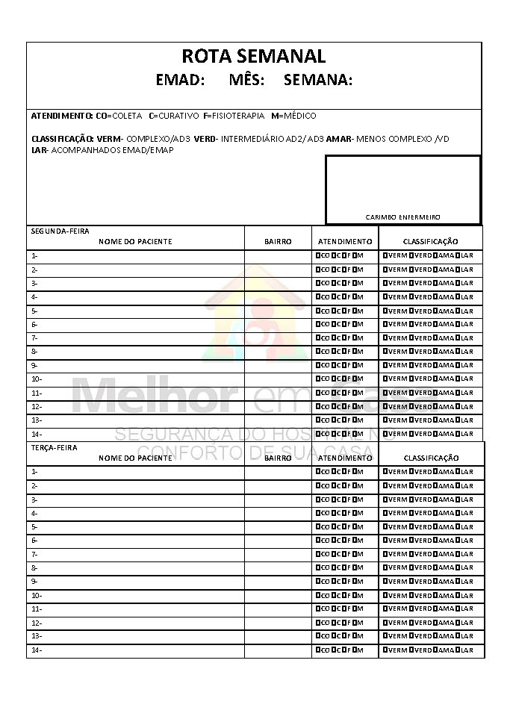
(MODELO)

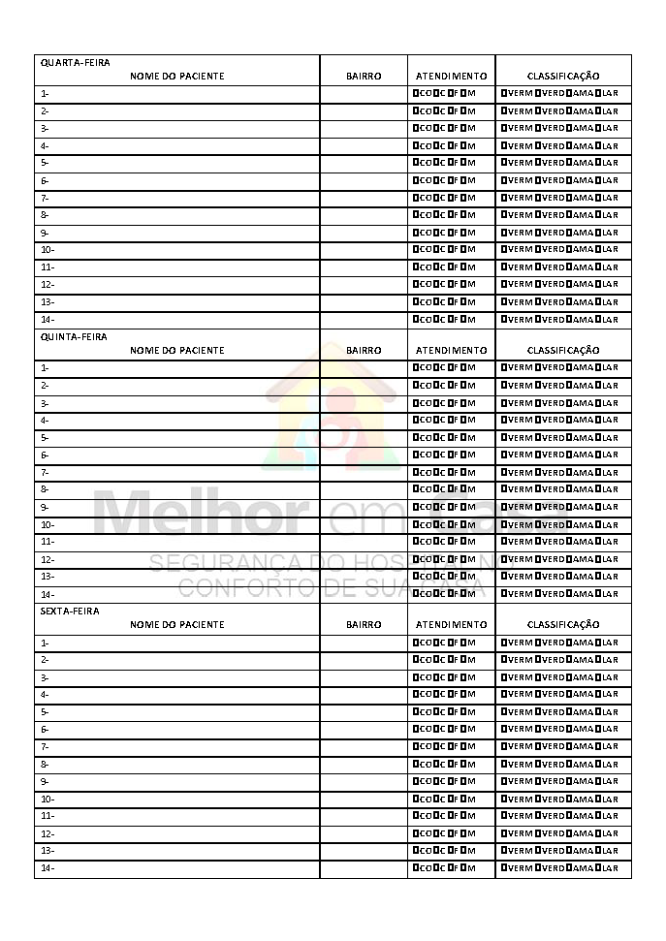

POP’S
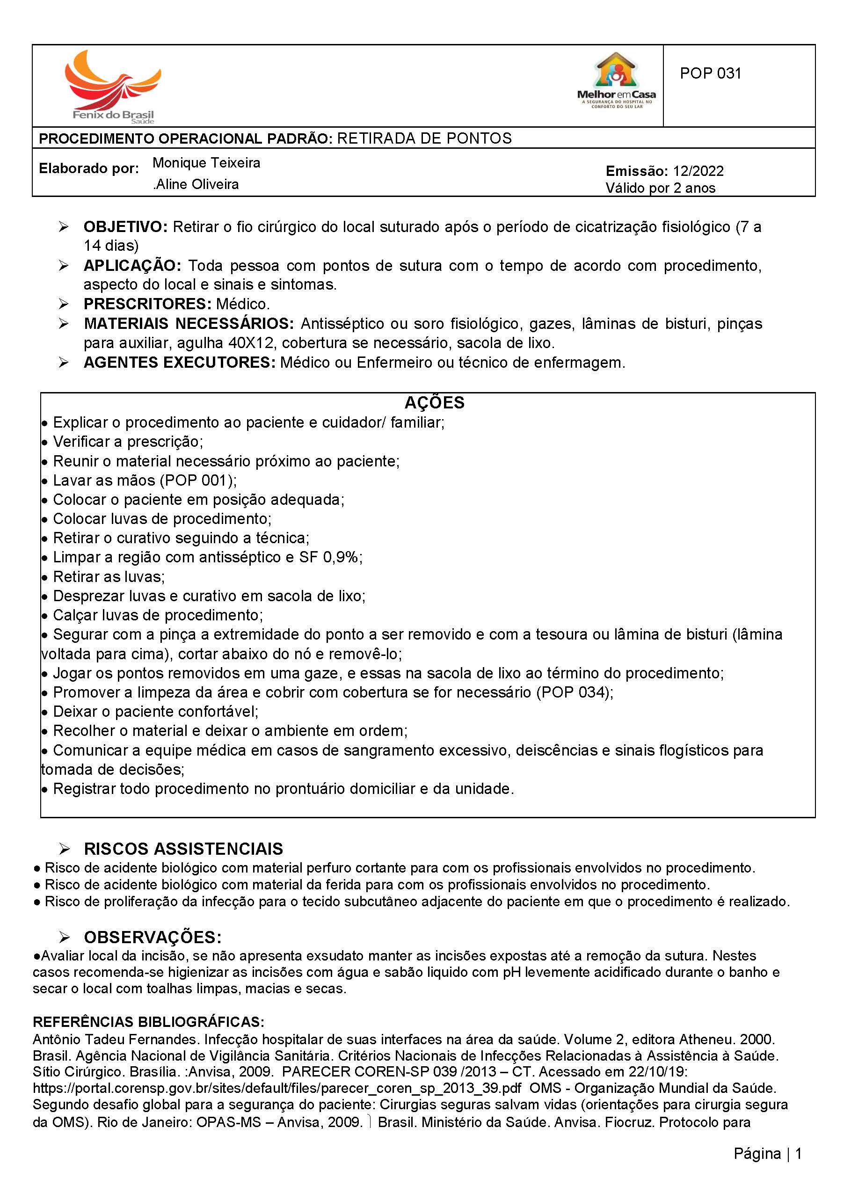


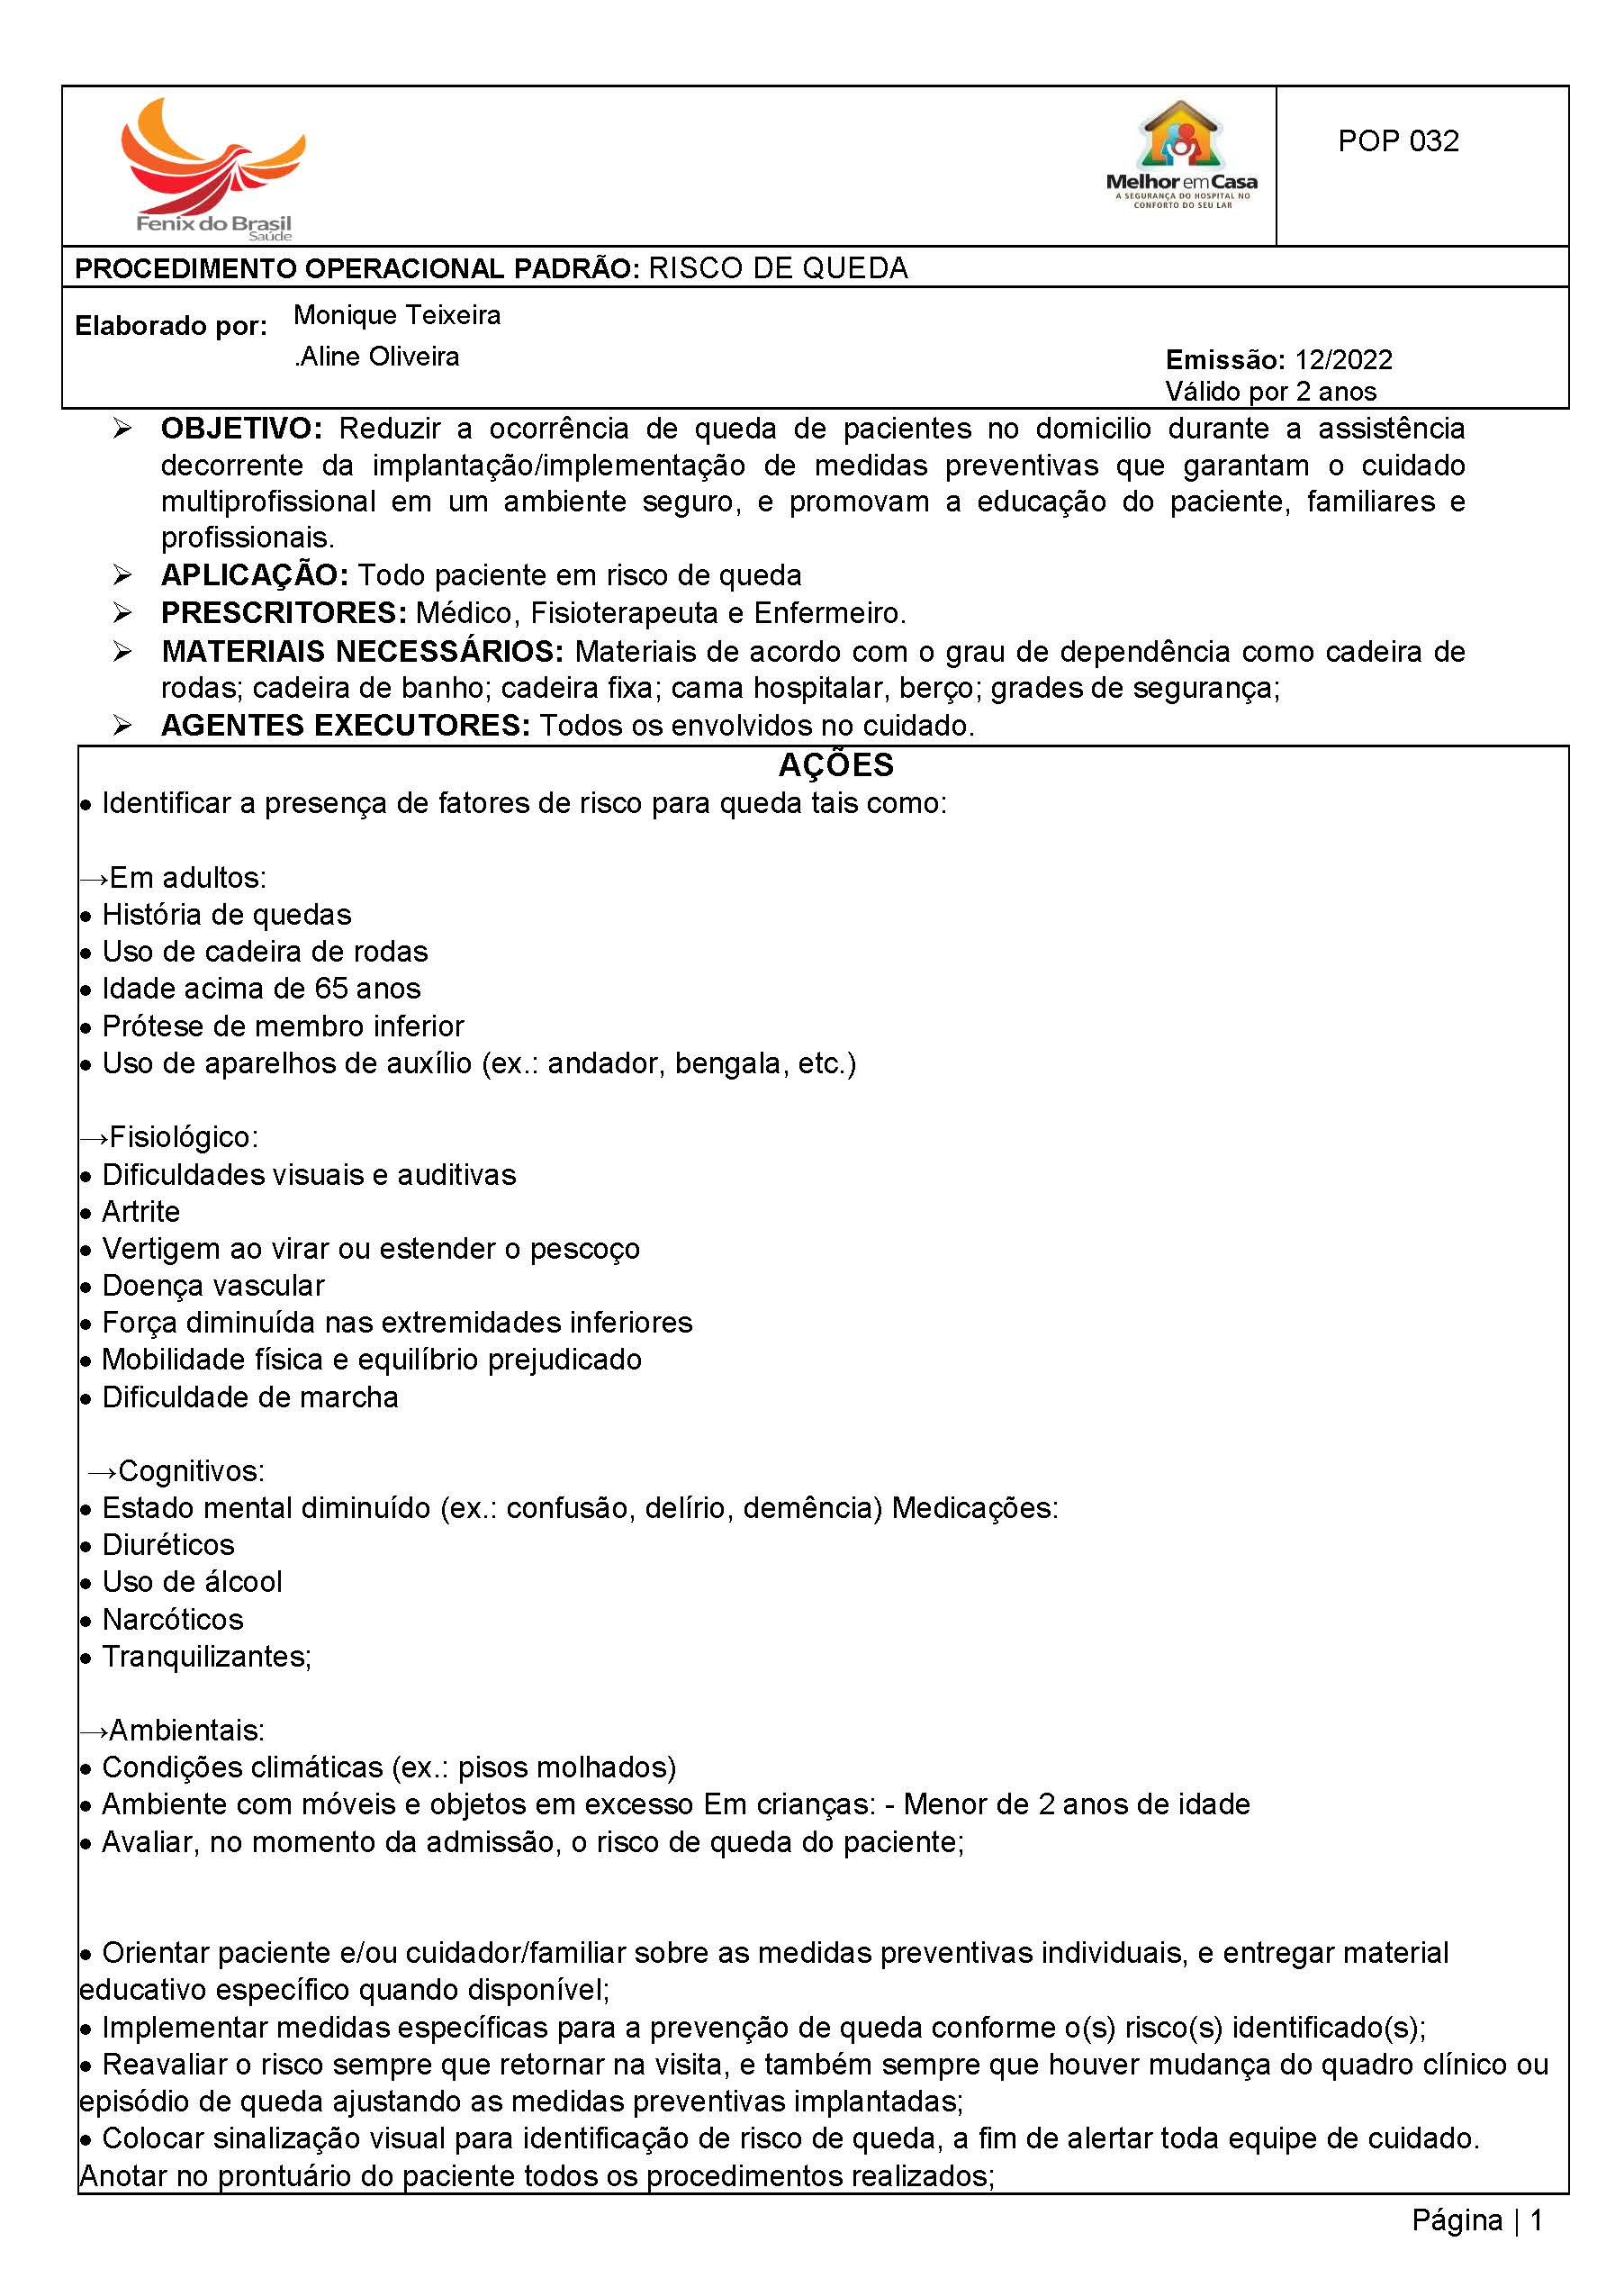
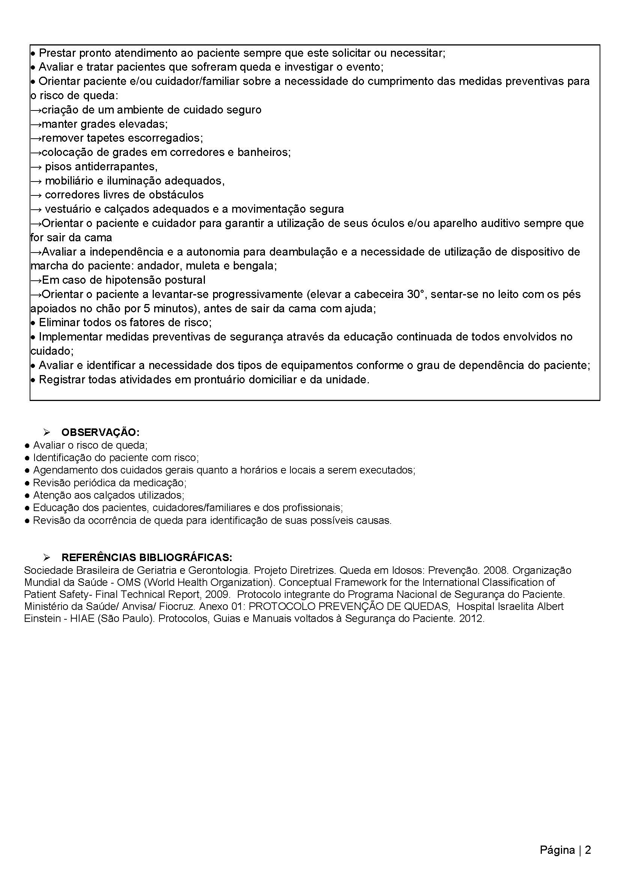
ATAS E OFÍCIOS
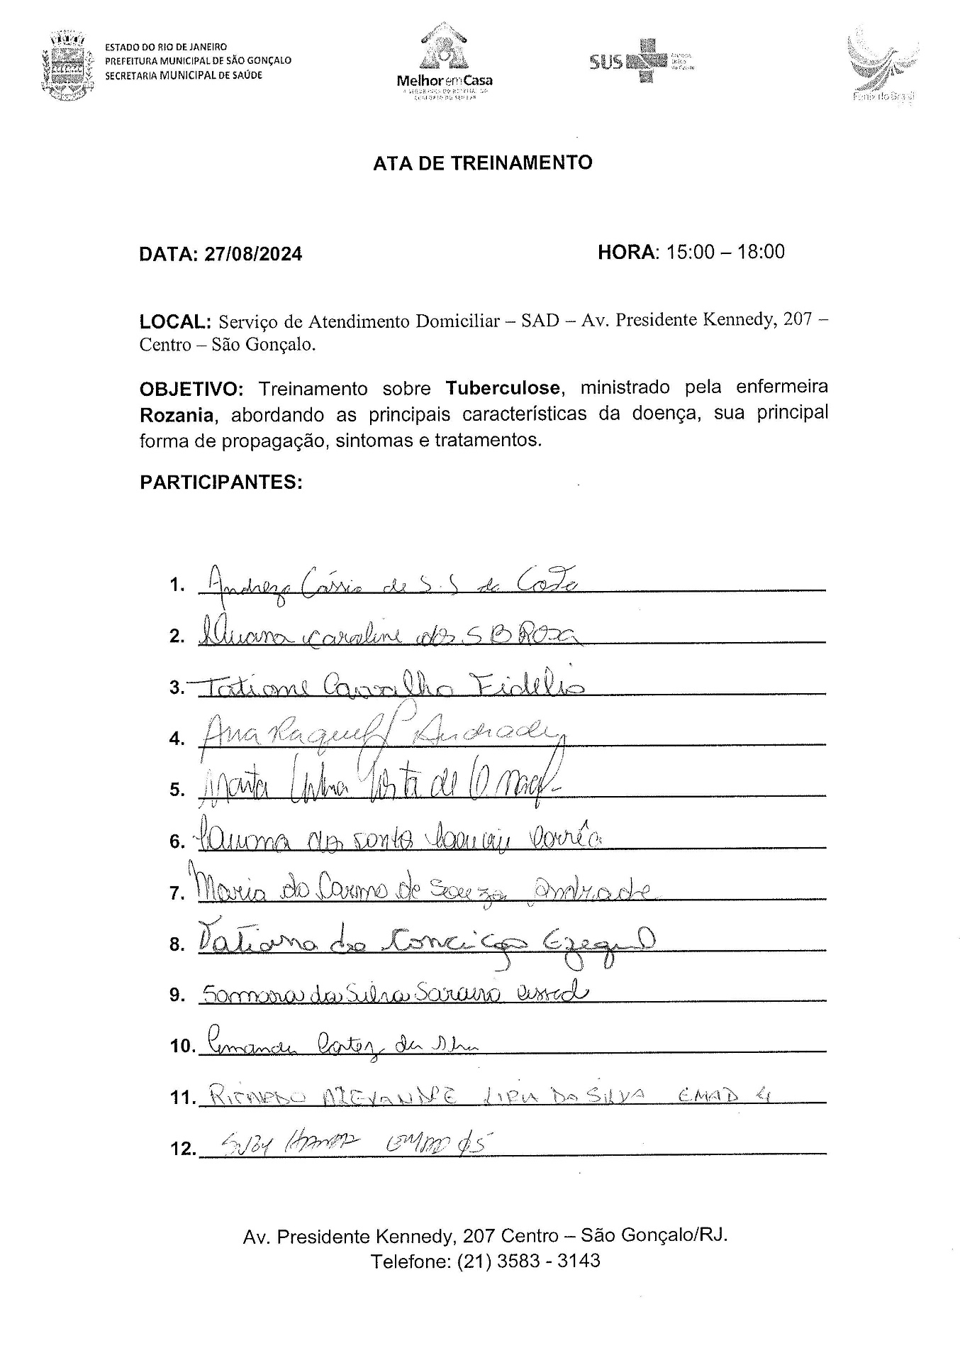

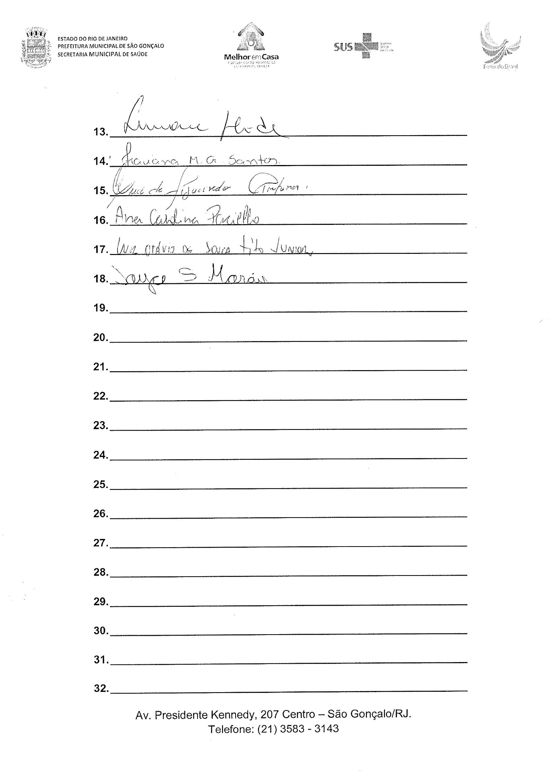
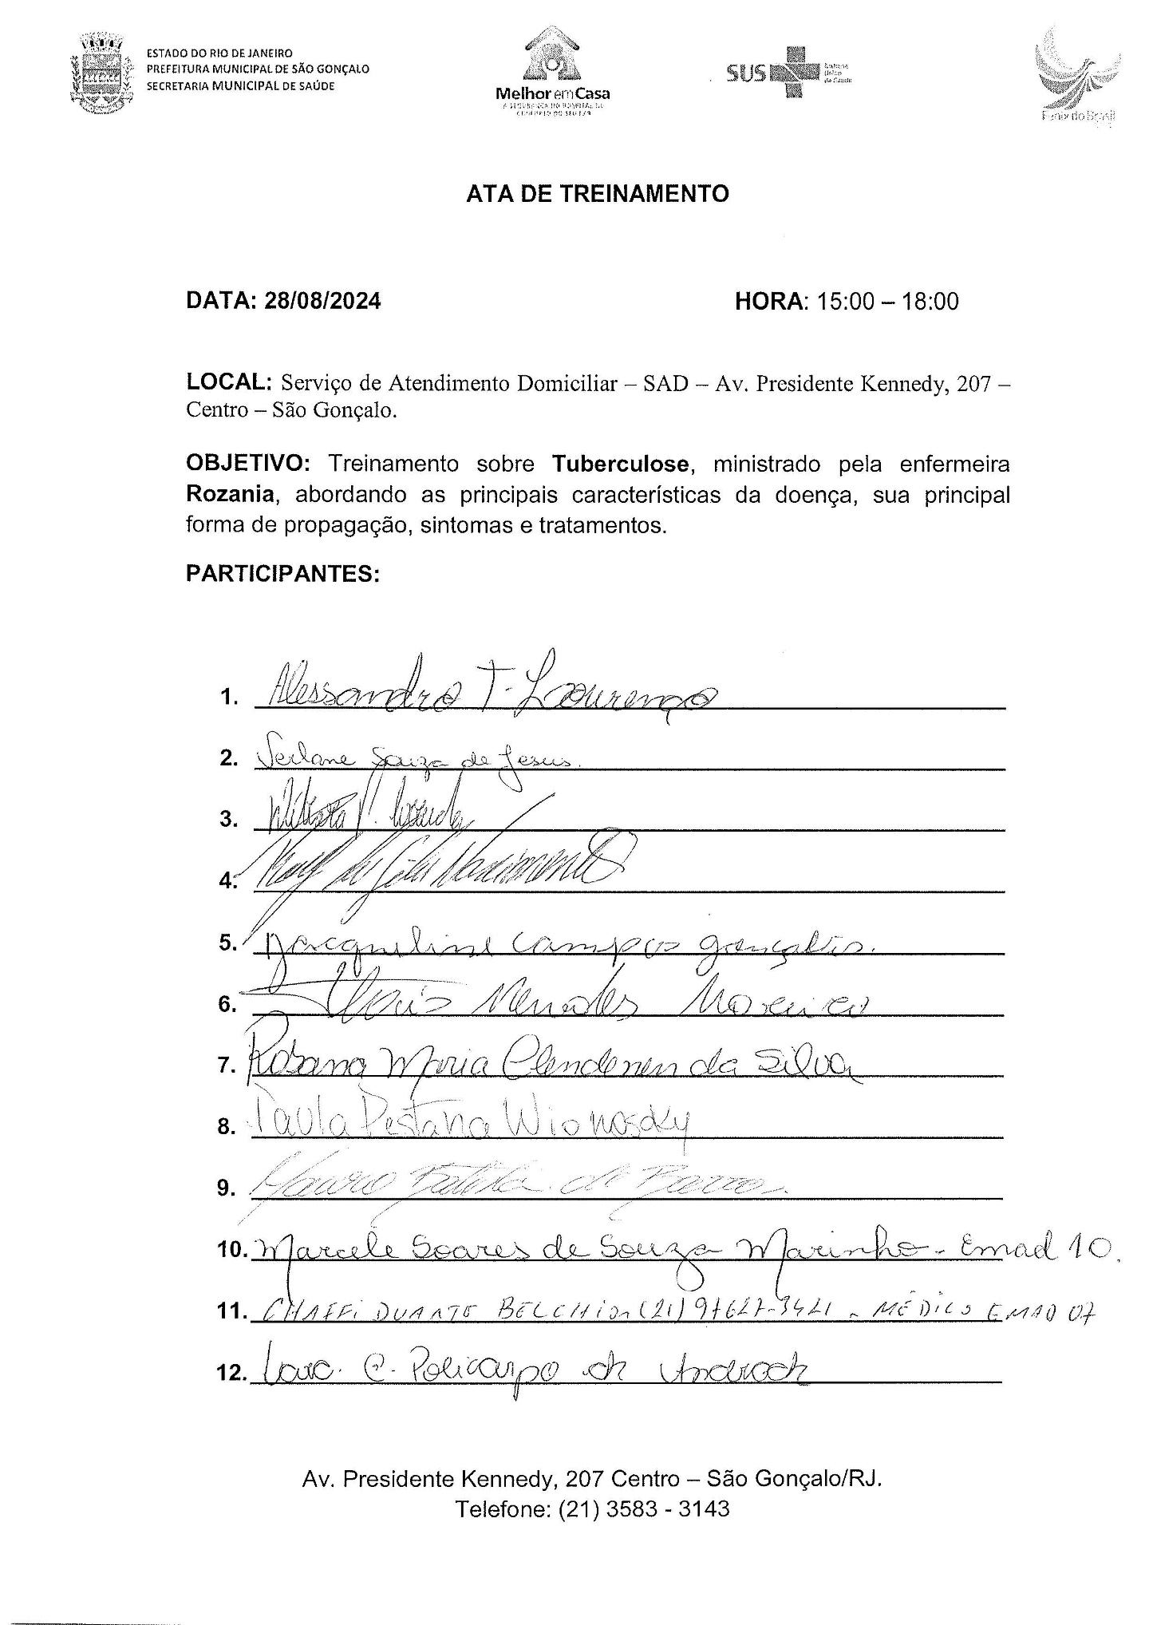
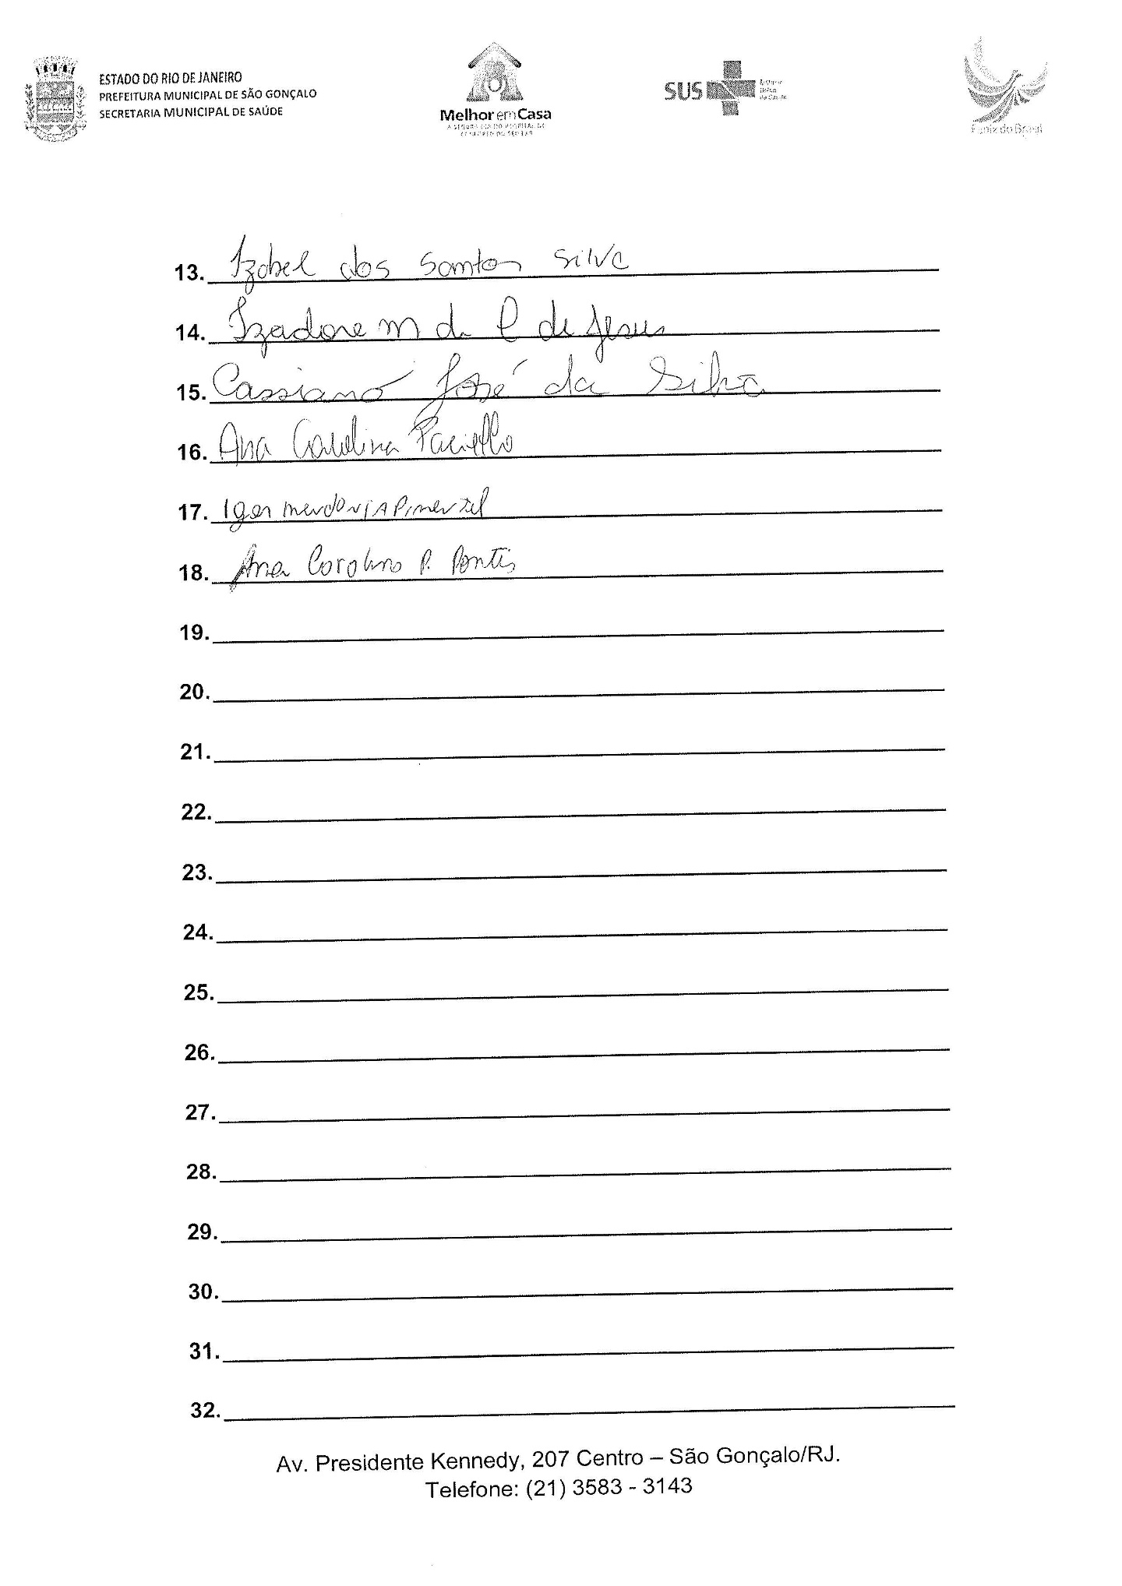
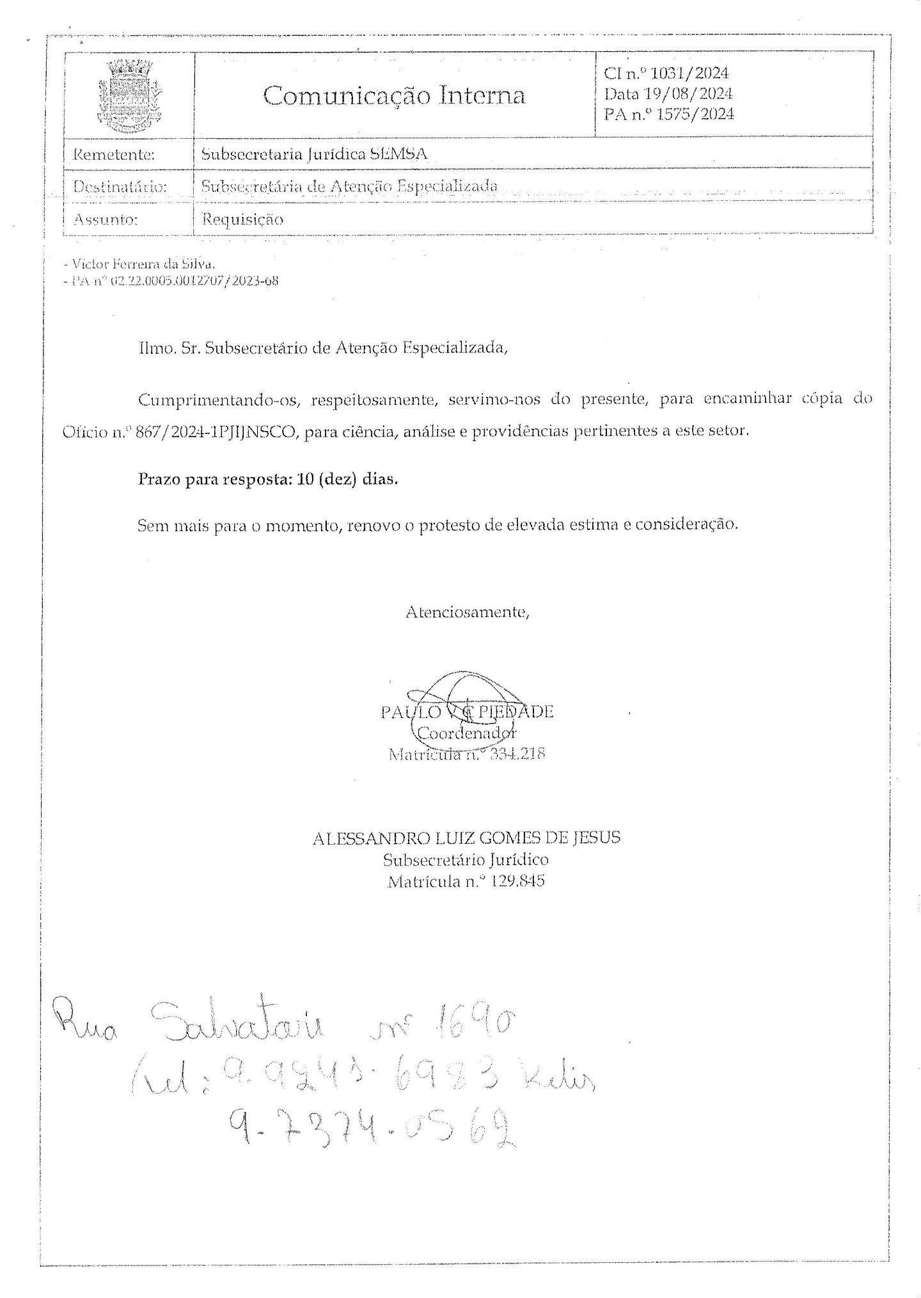
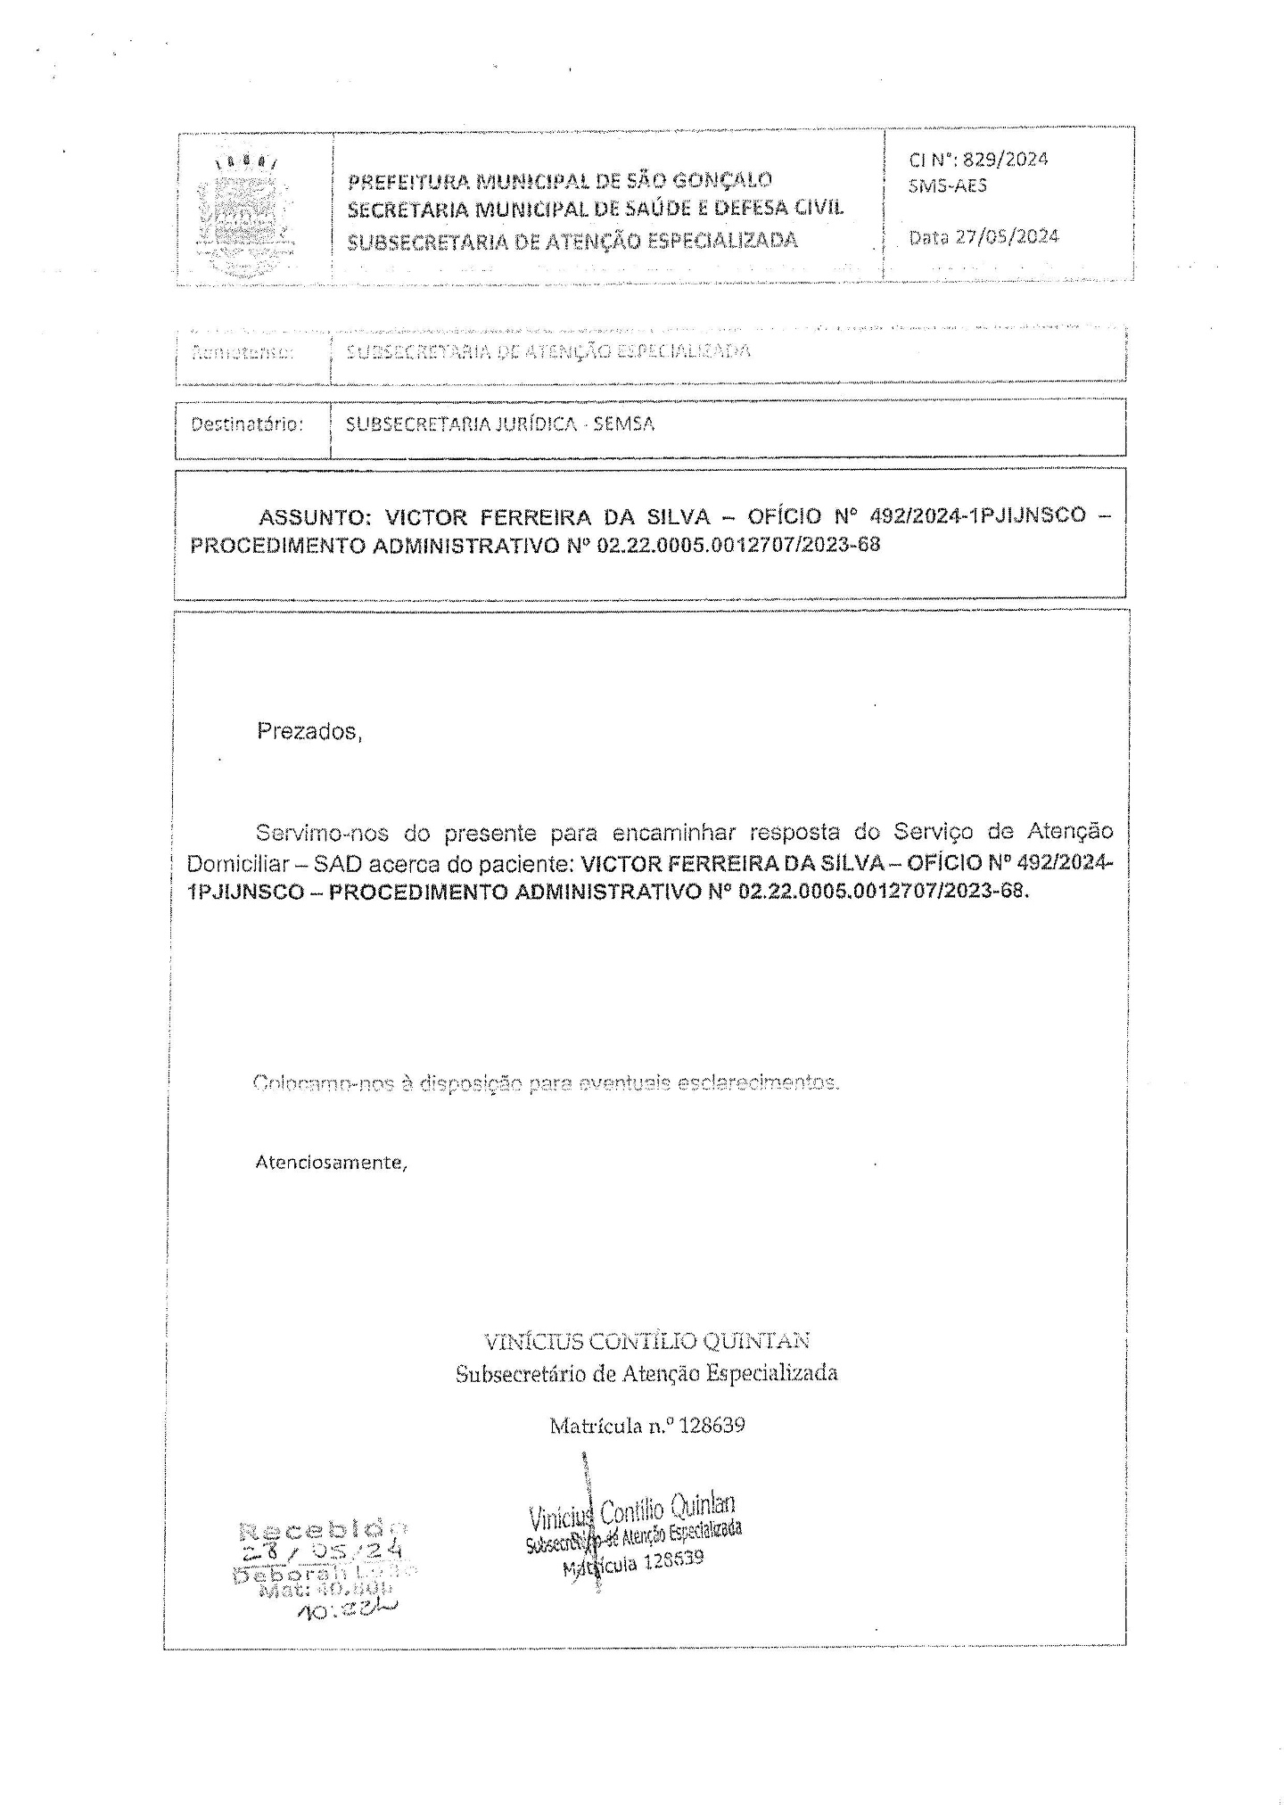
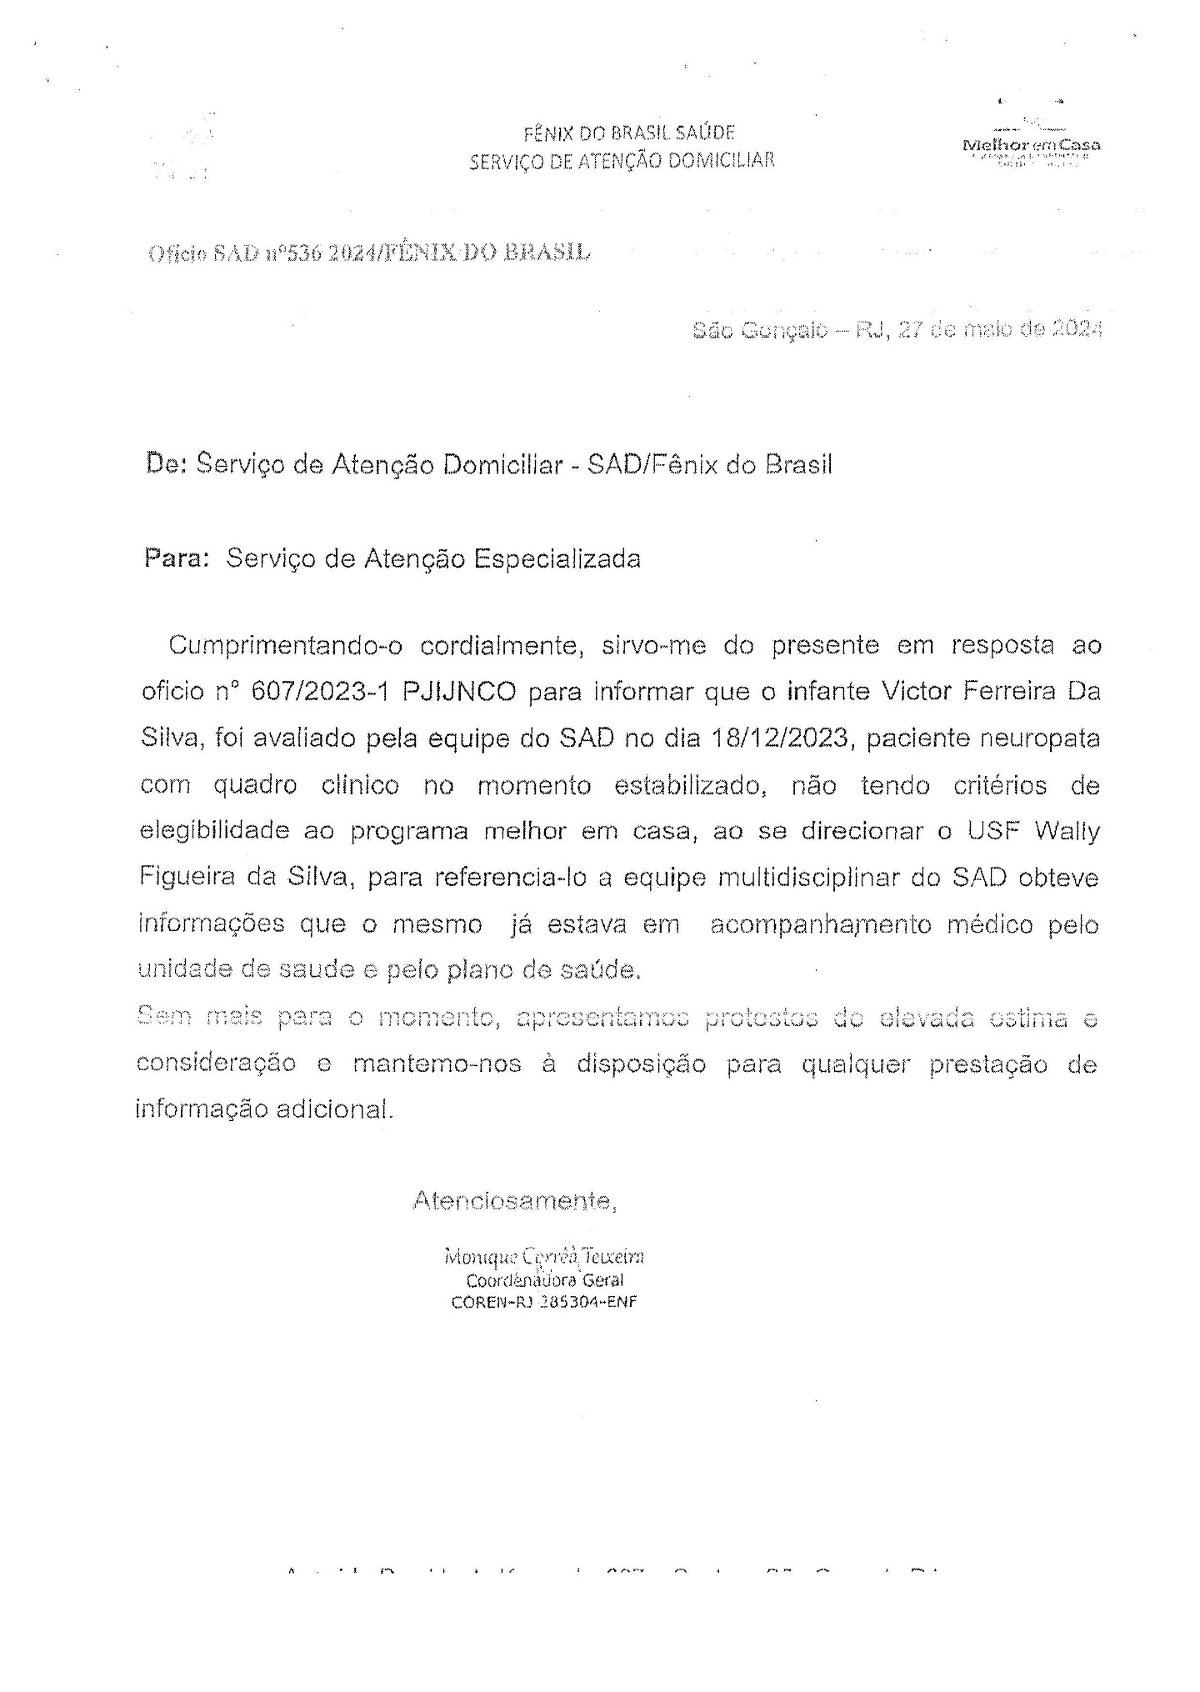

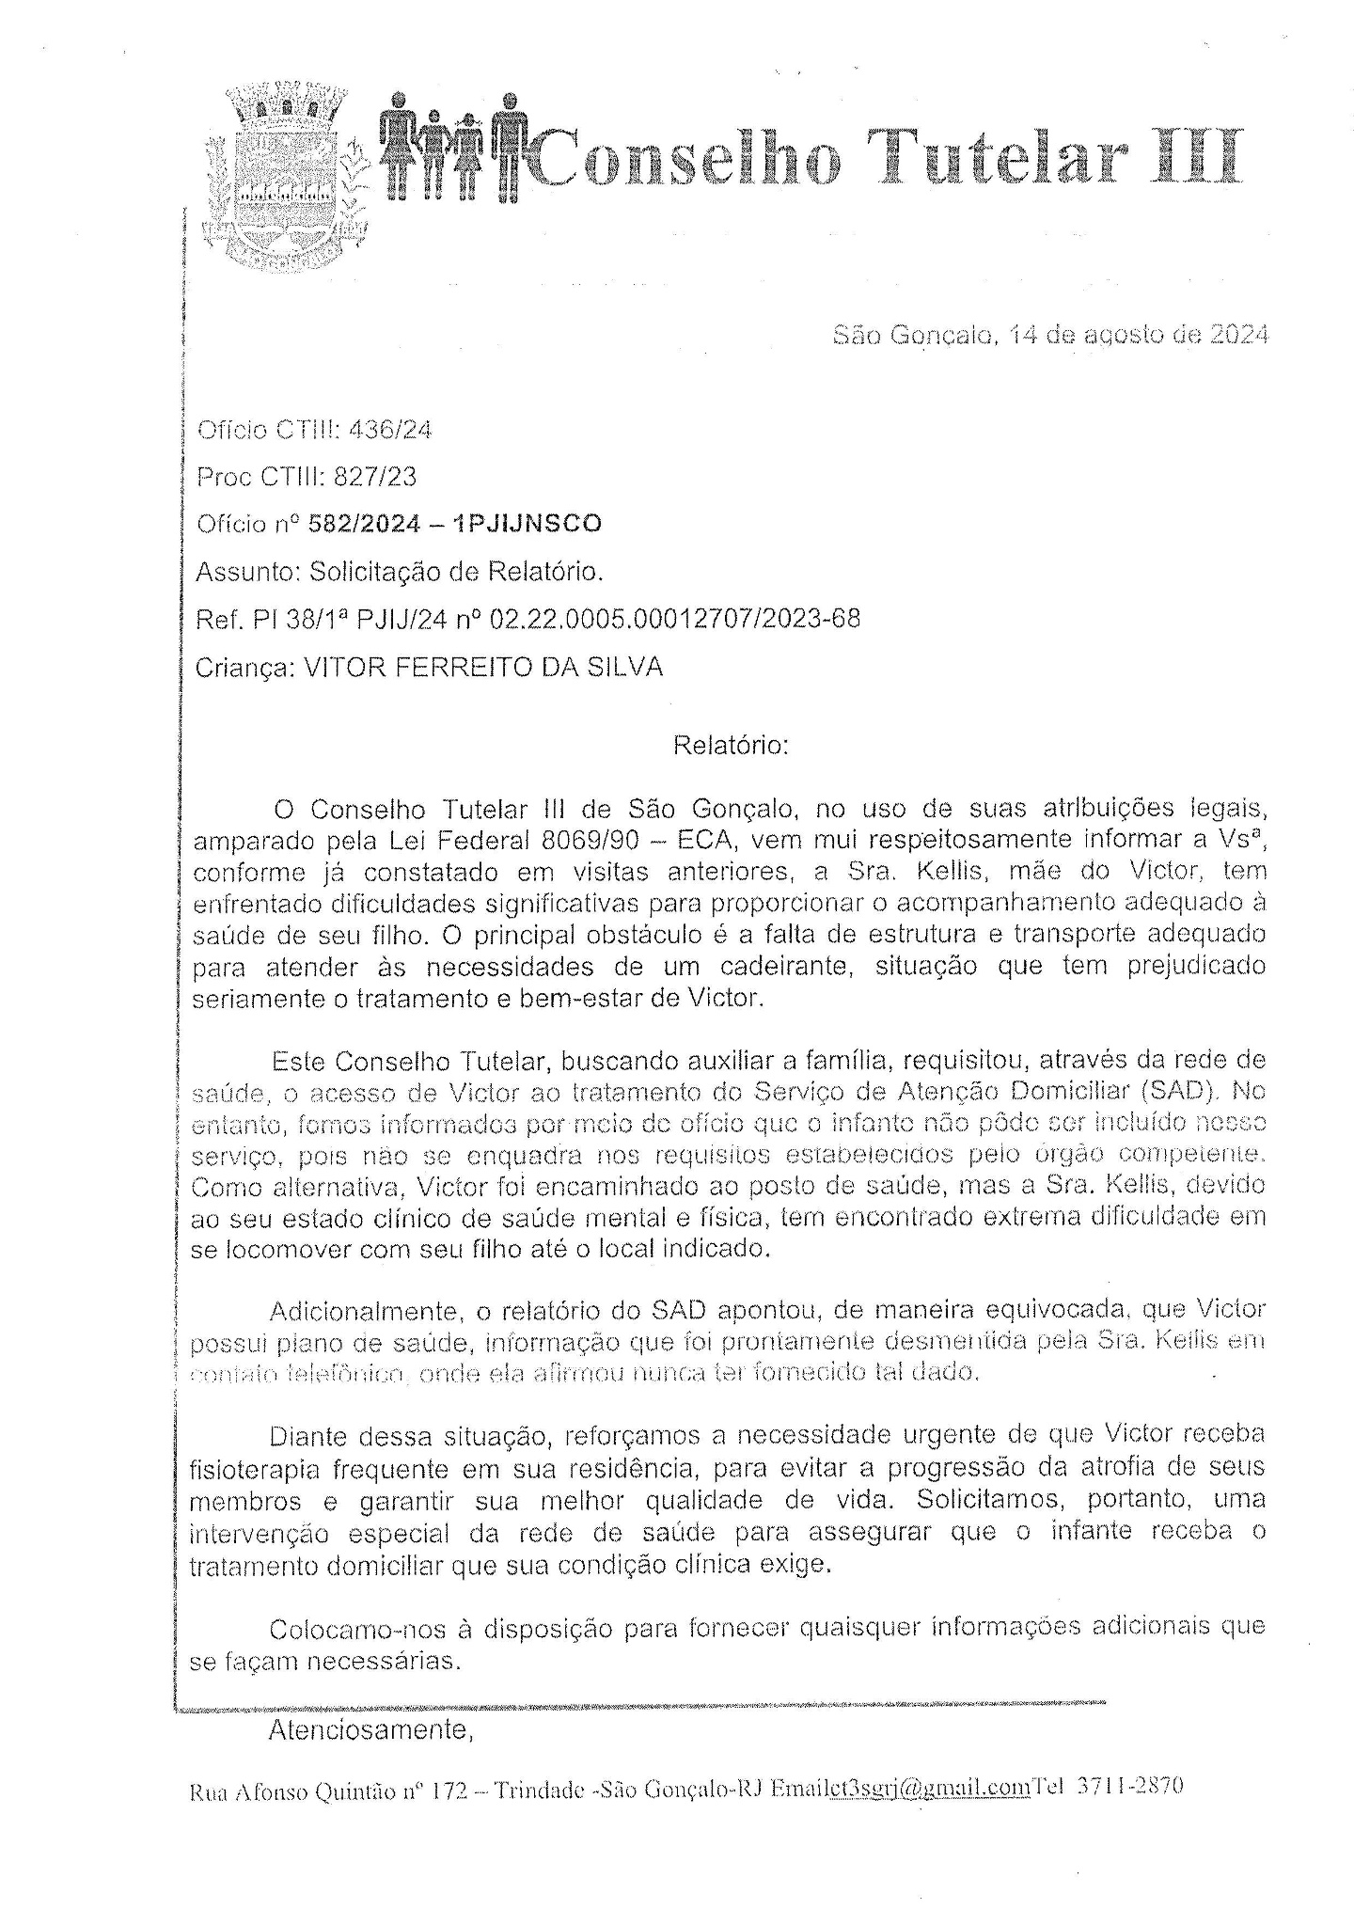

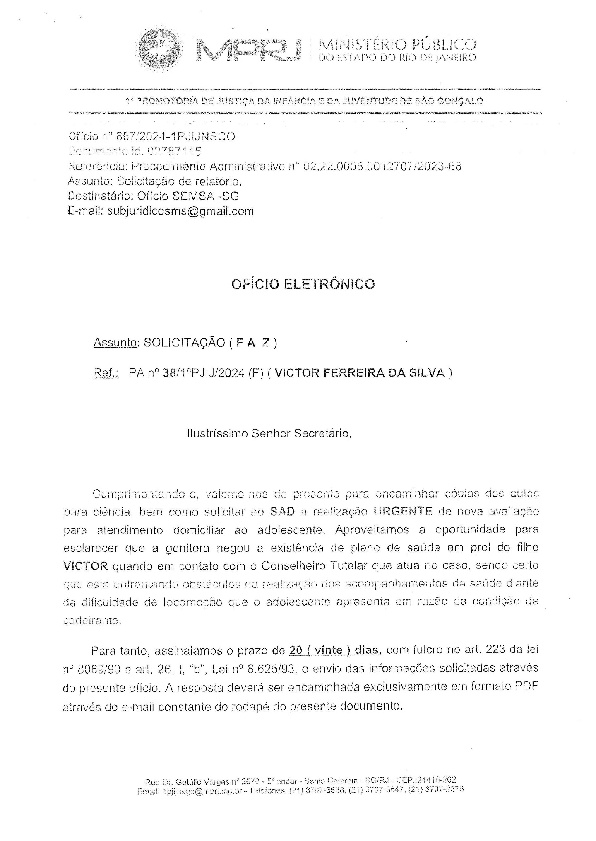
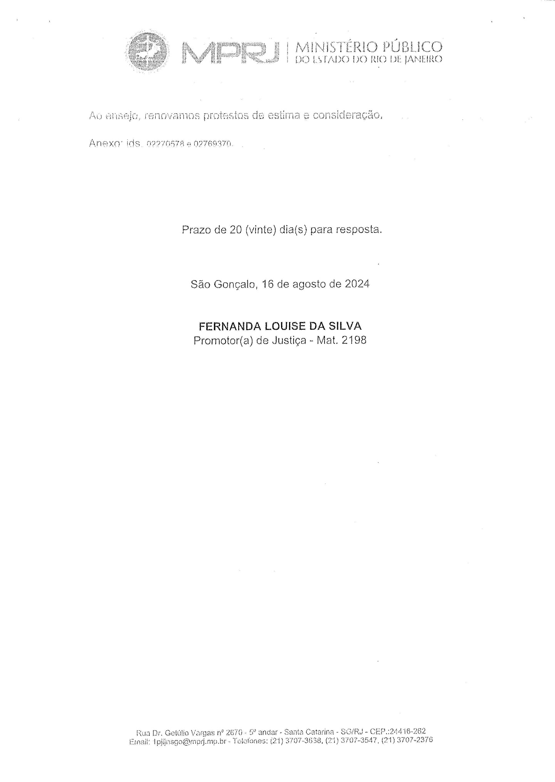
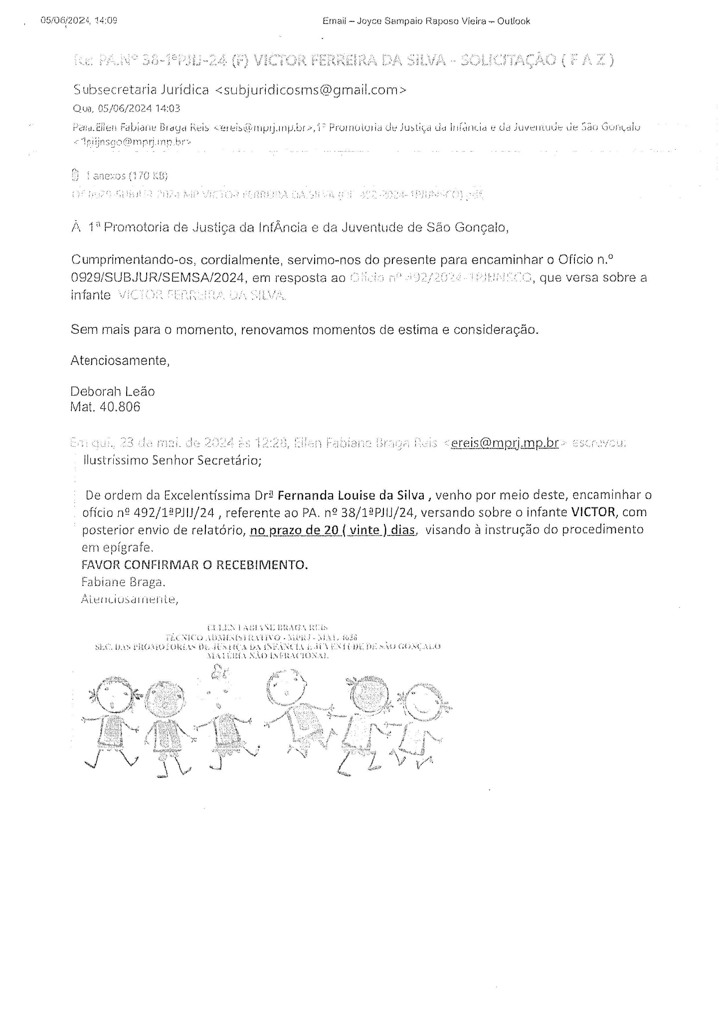
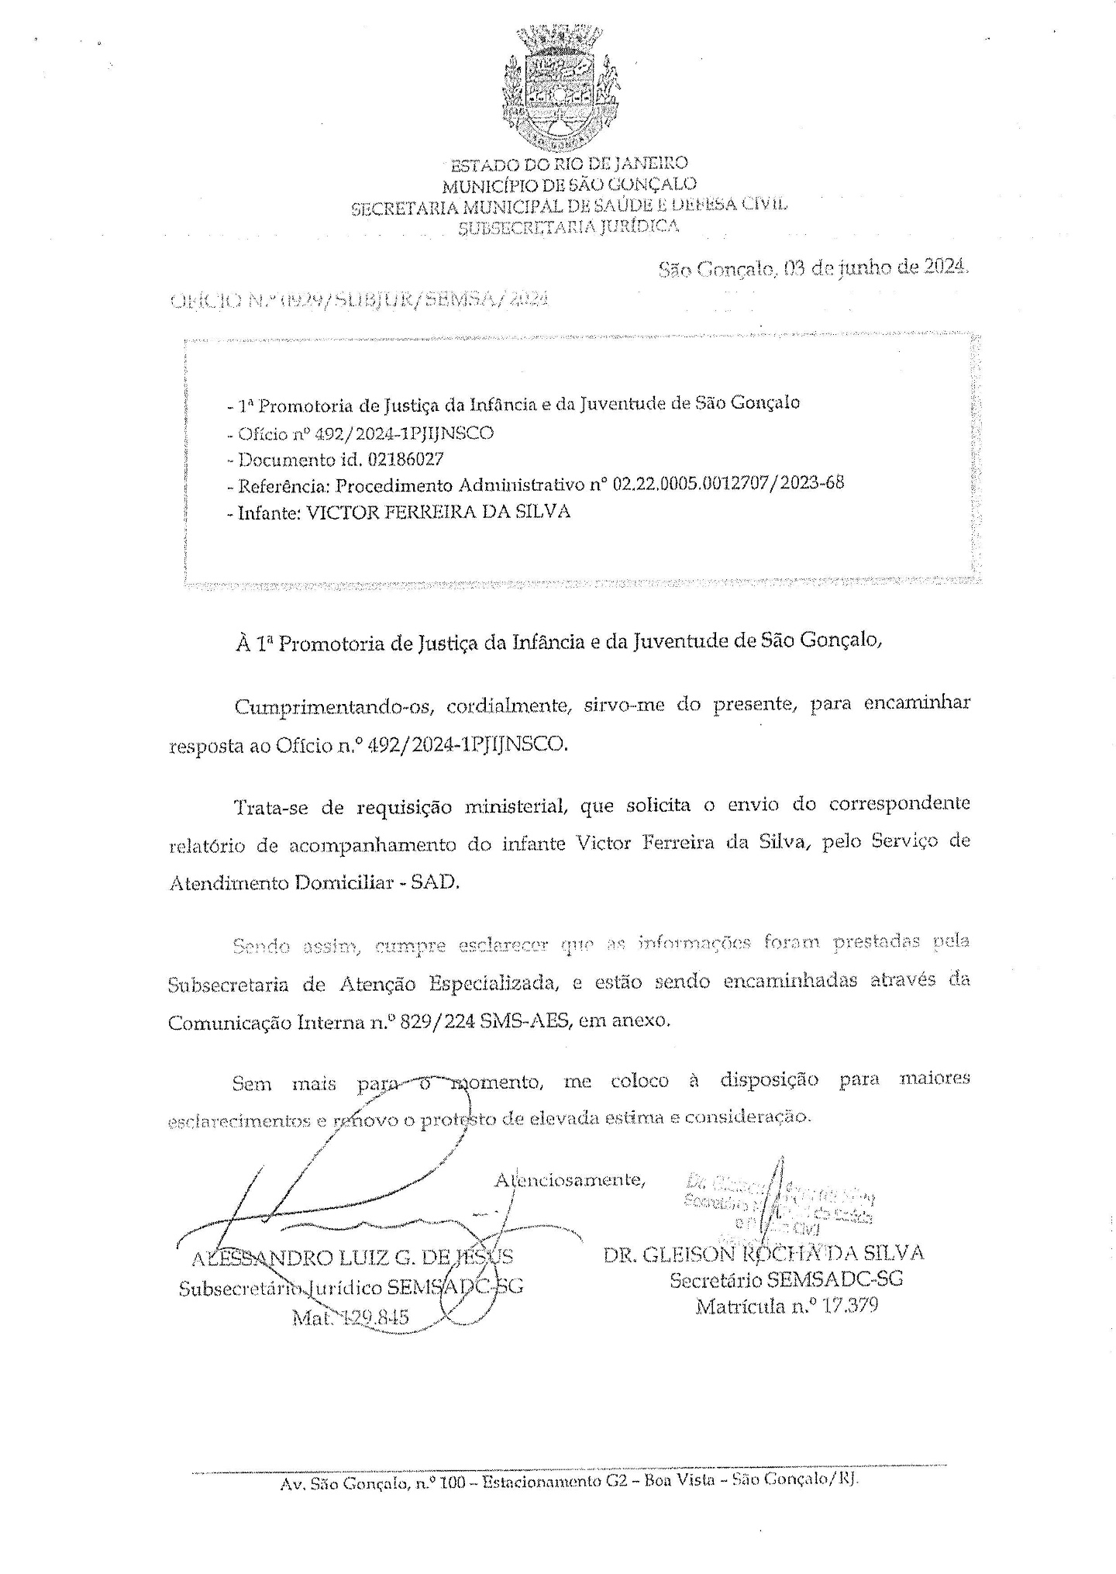
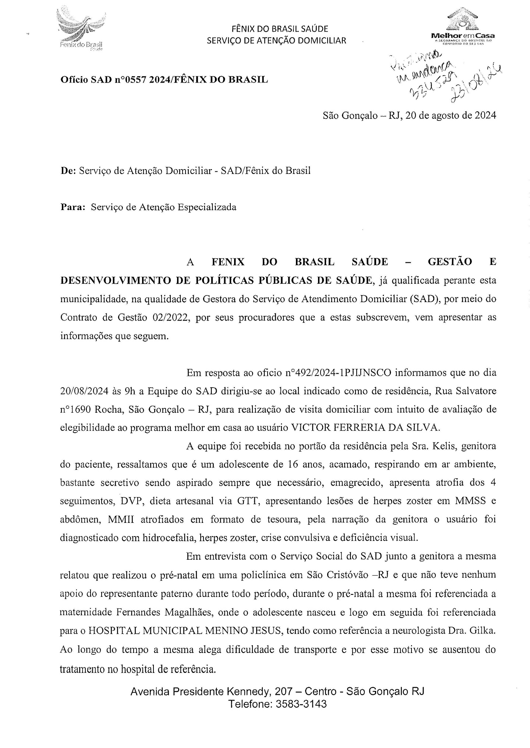
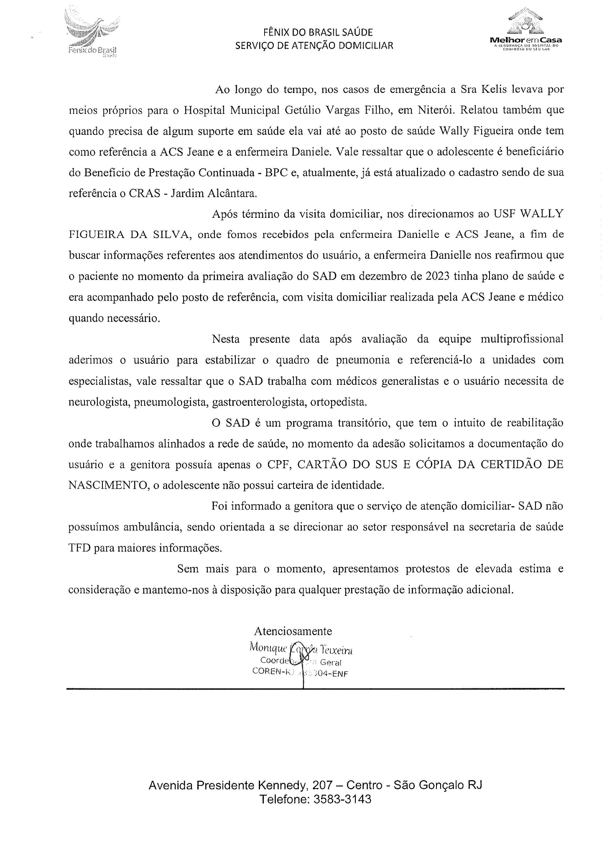
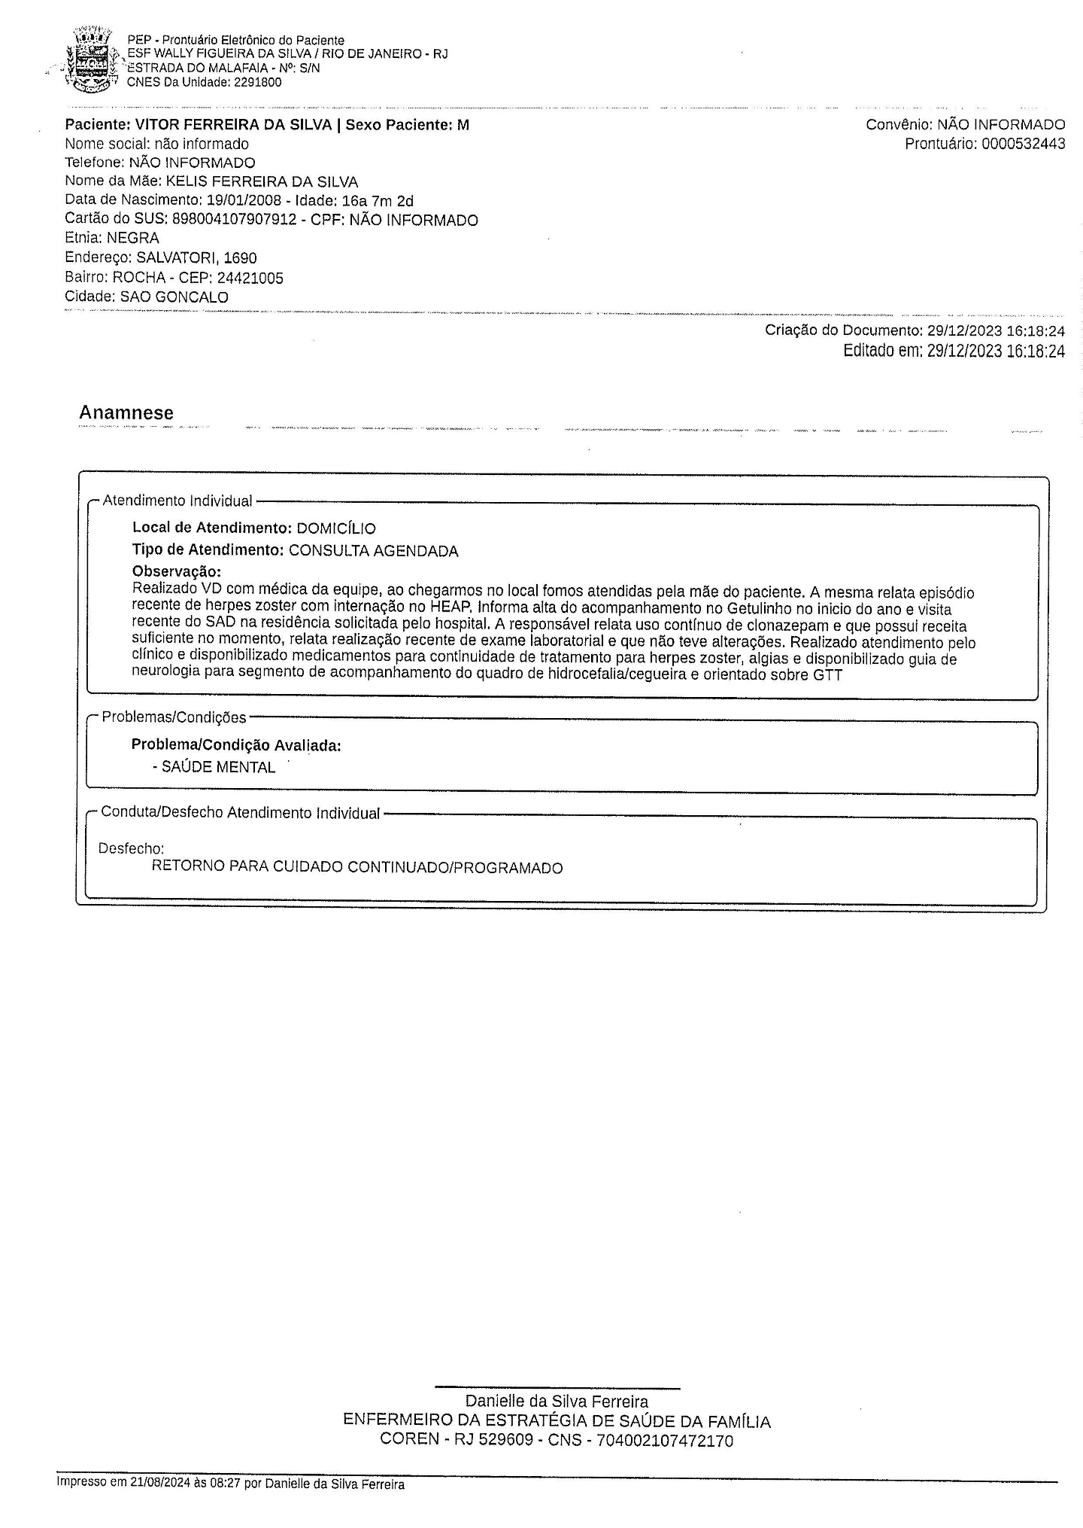
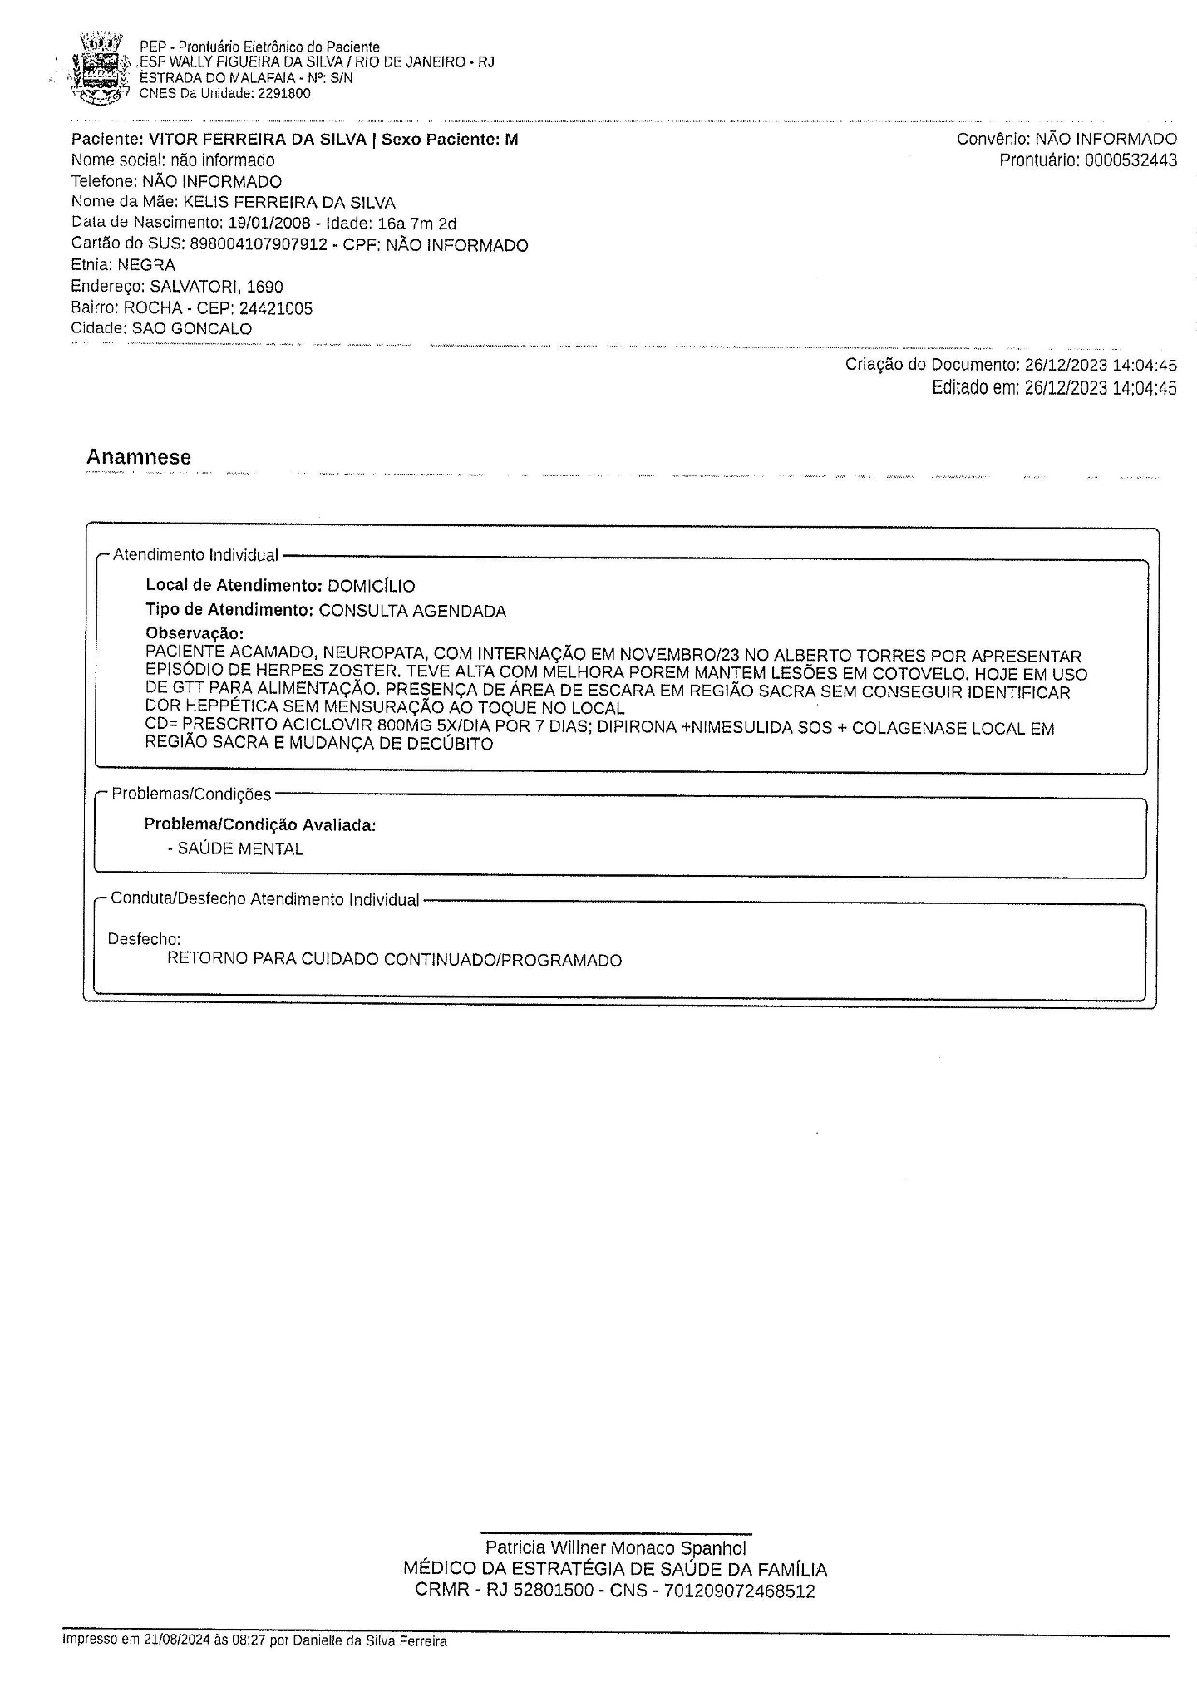
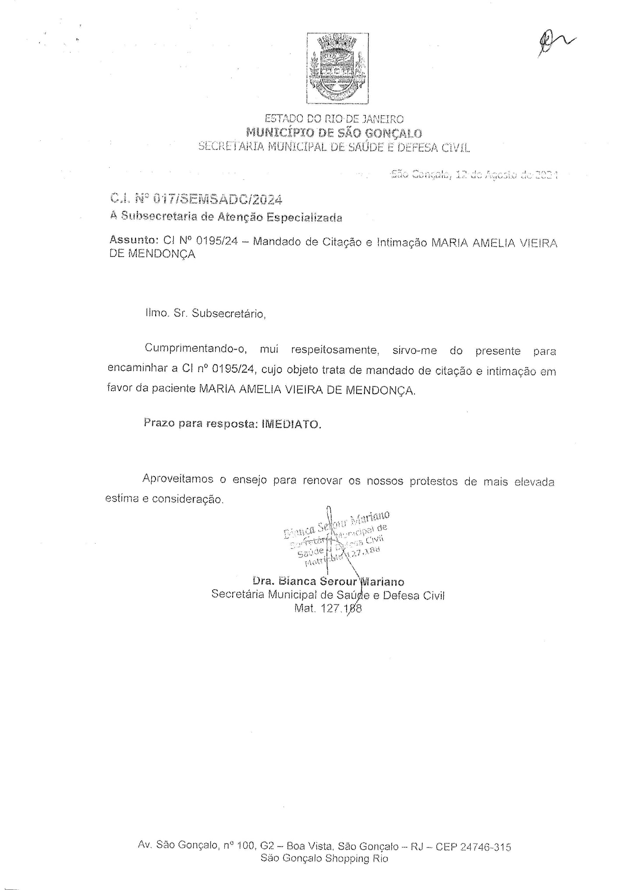
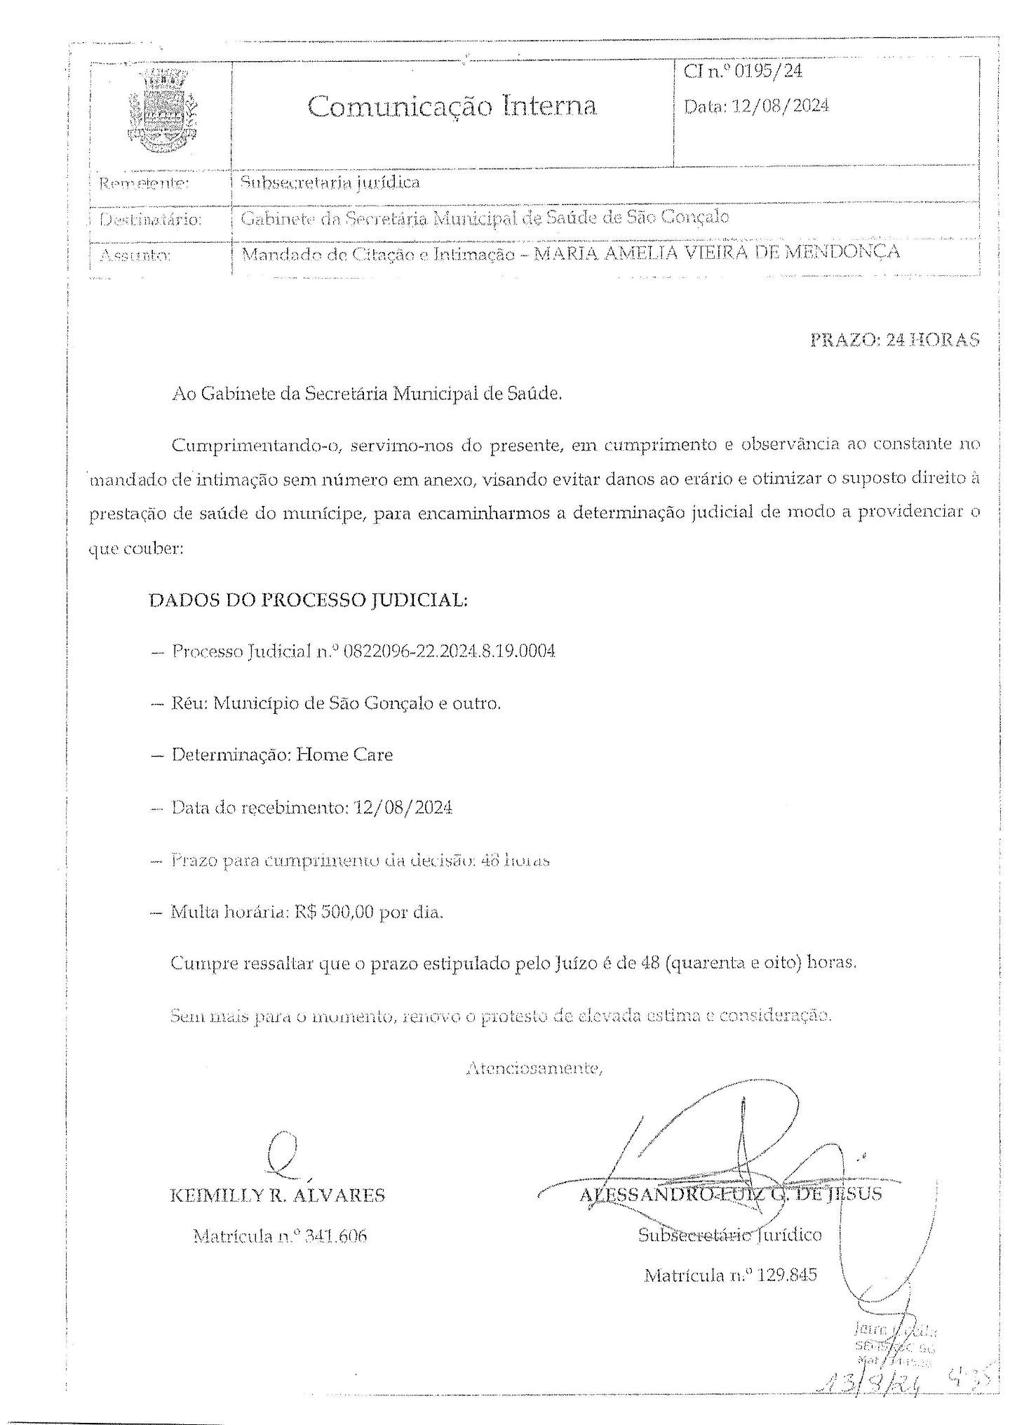
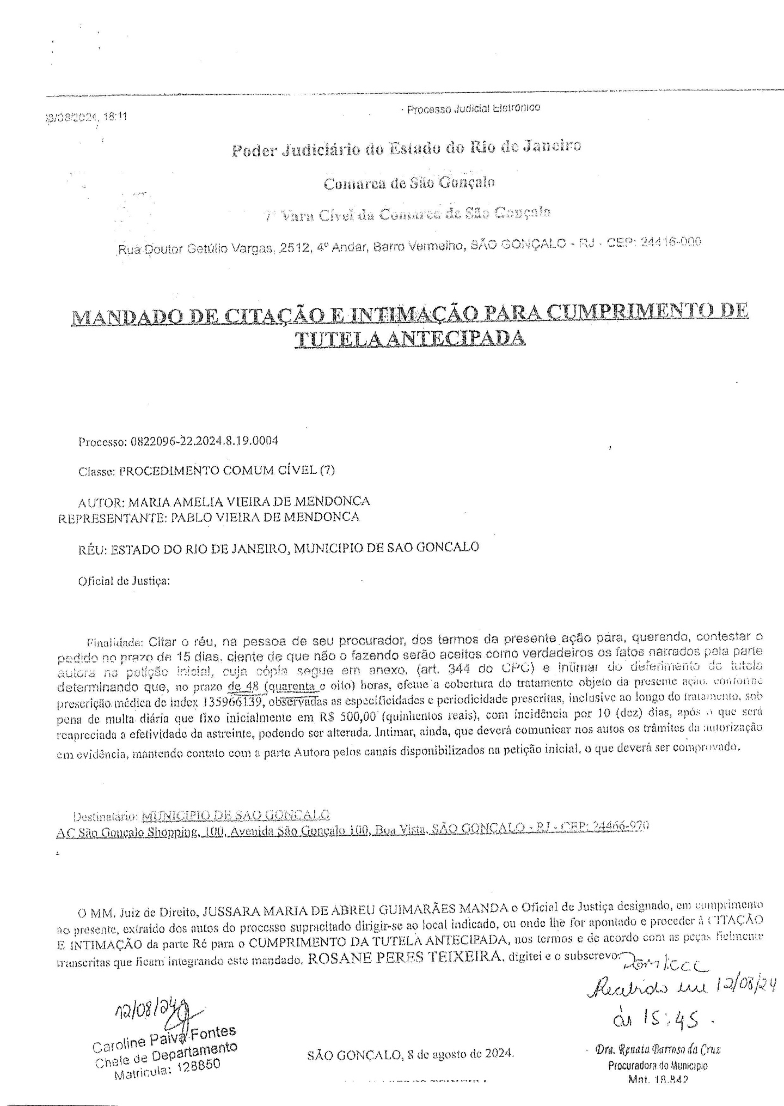

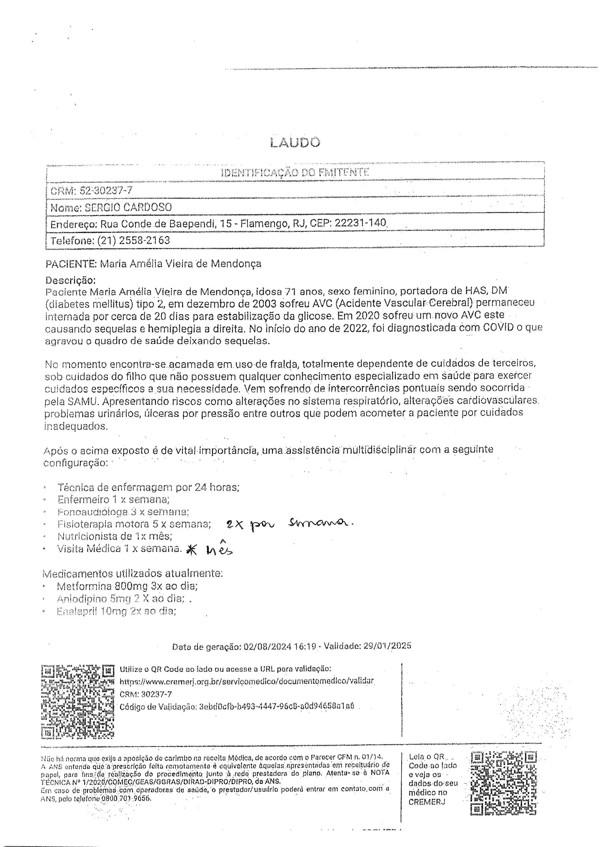
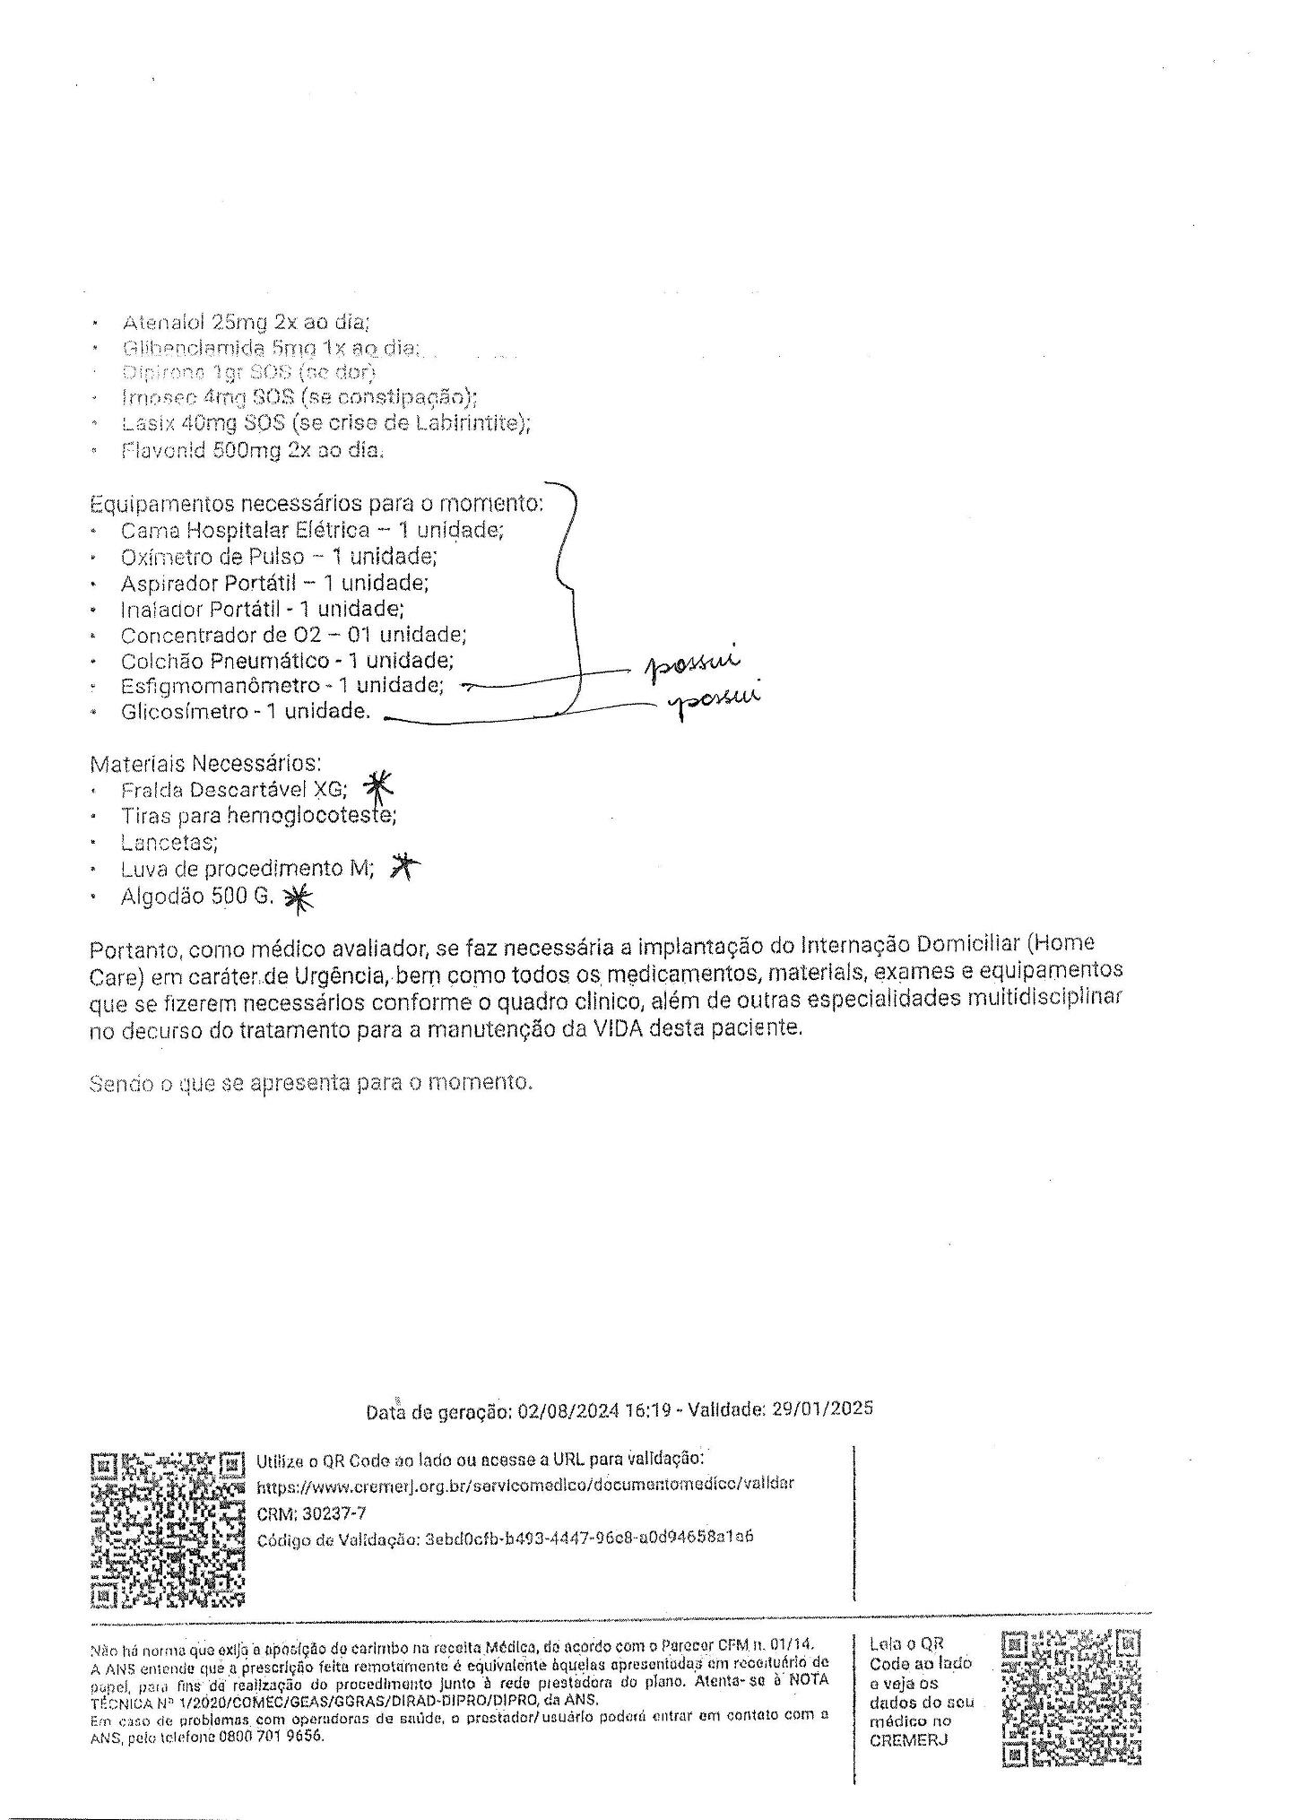
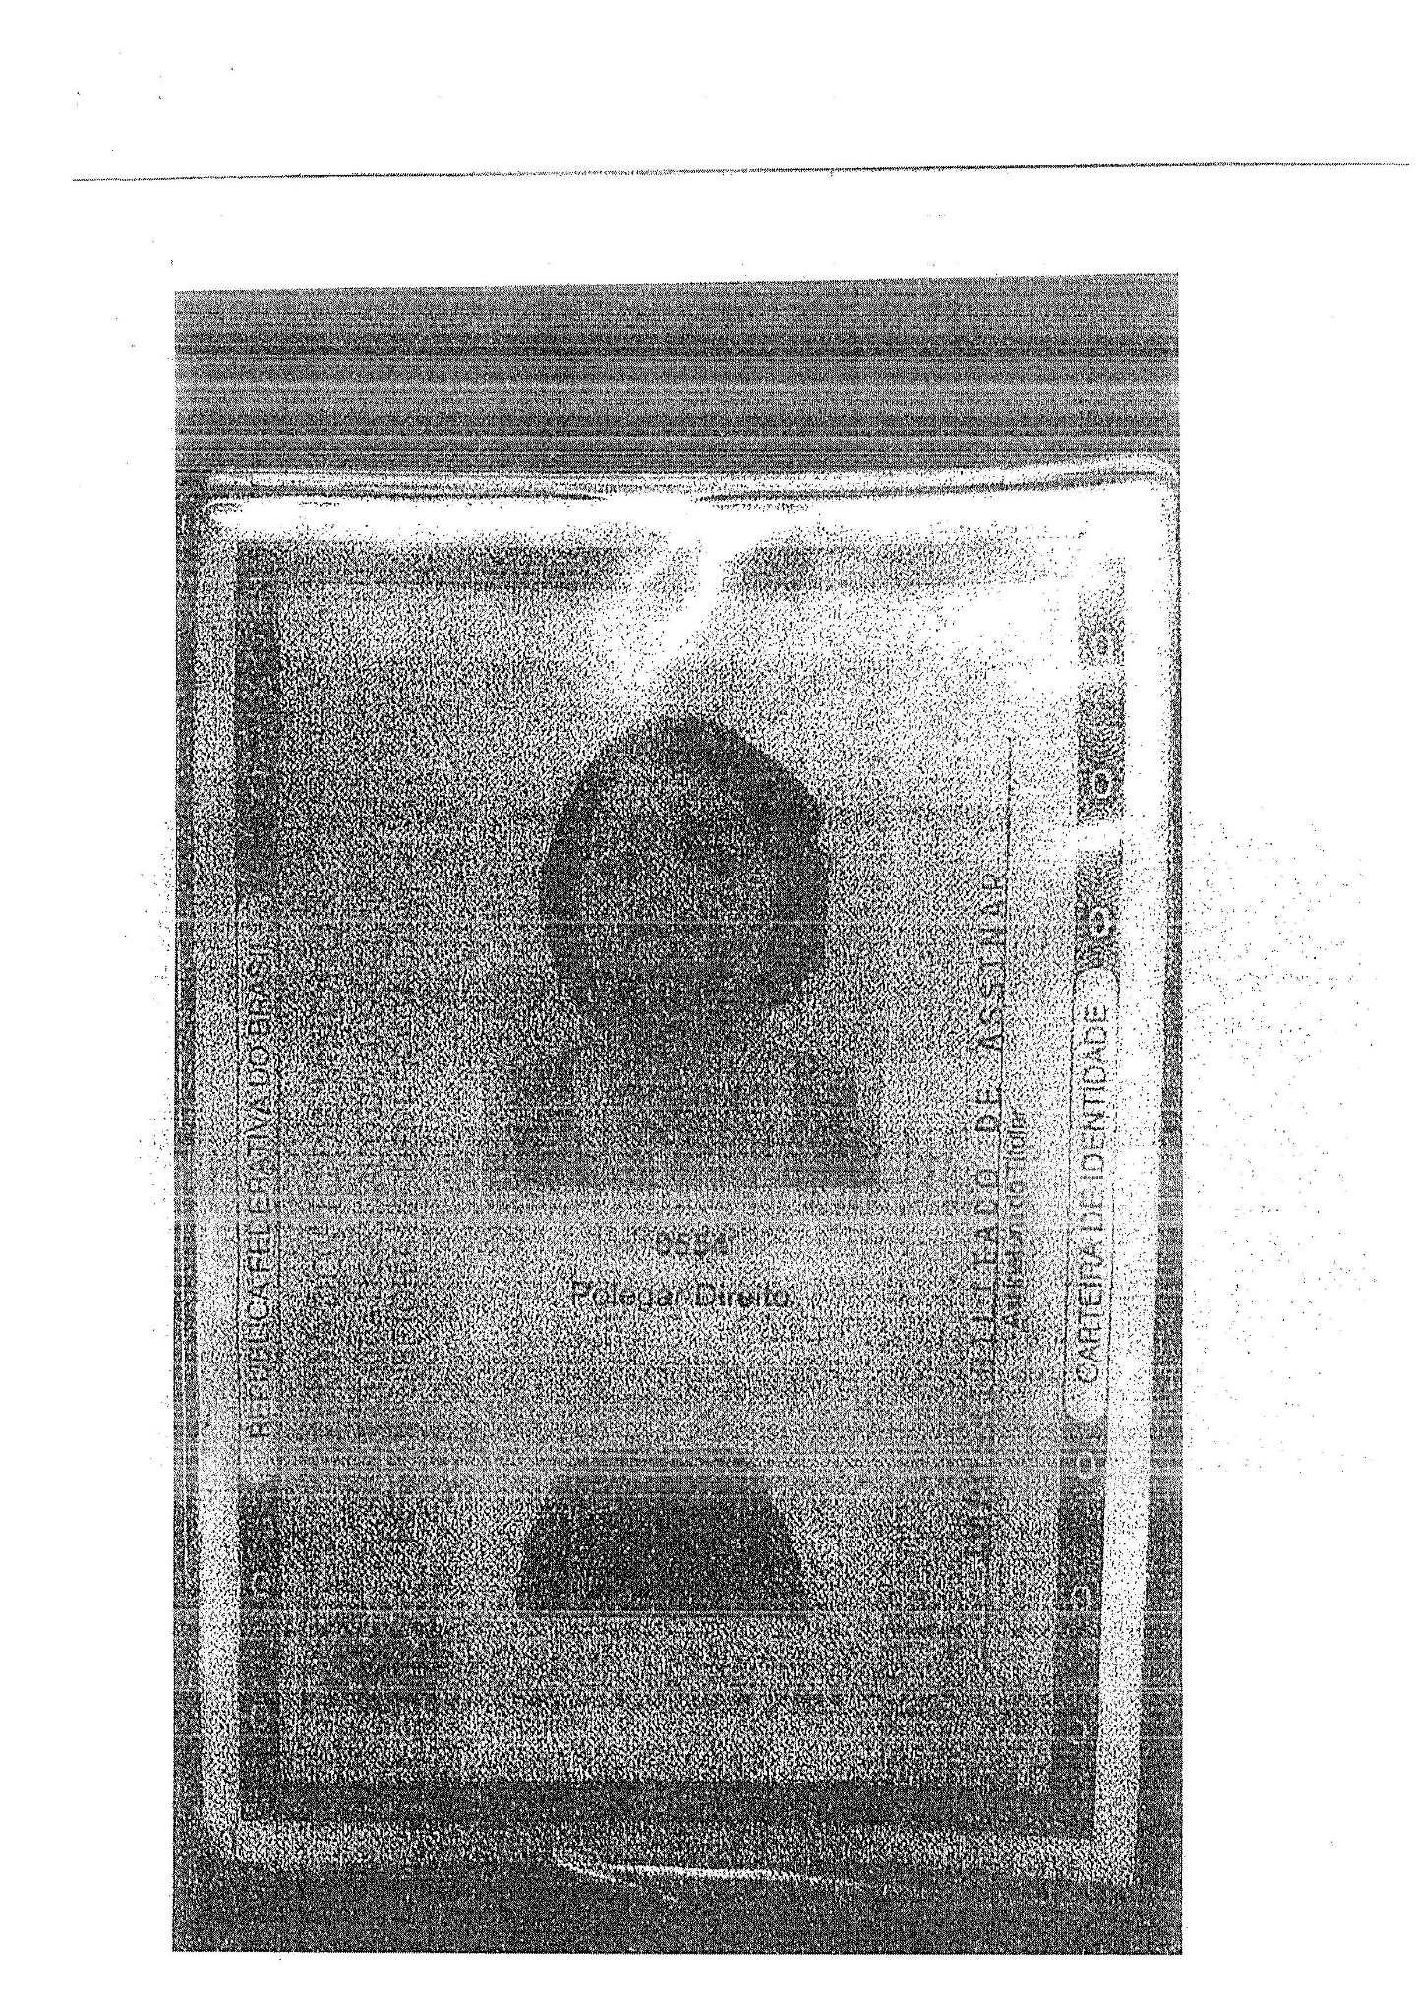
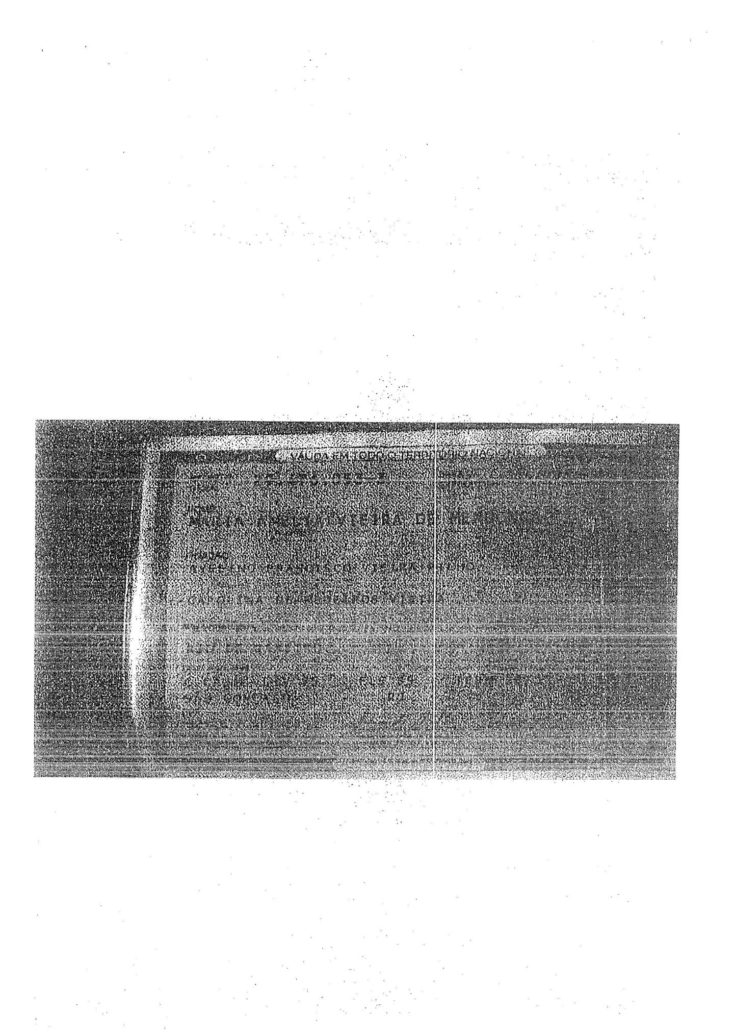
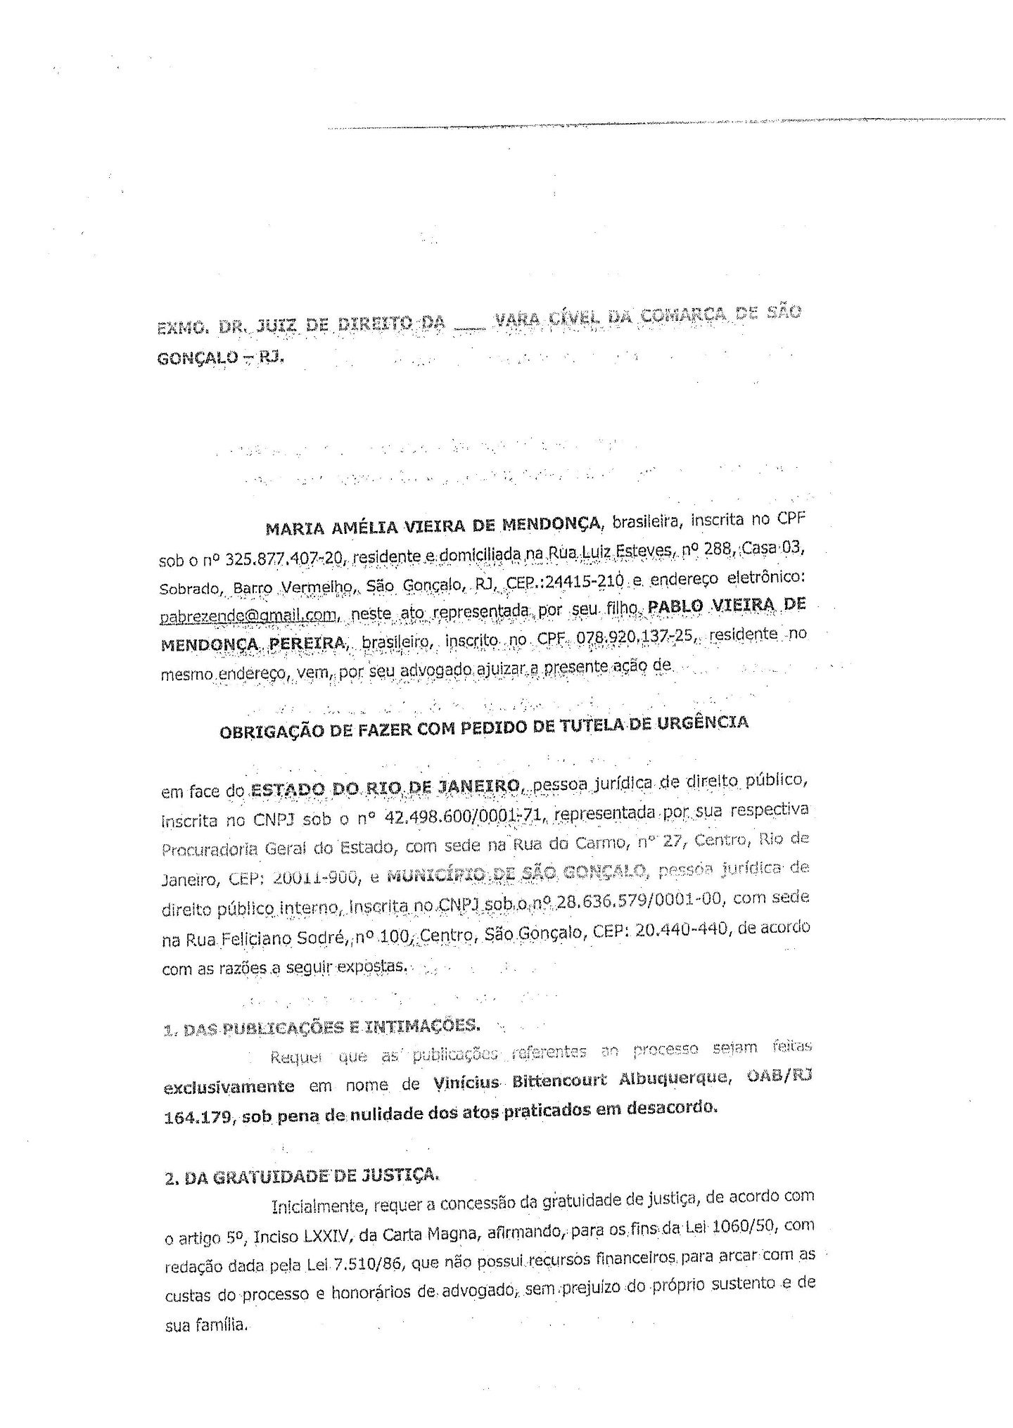
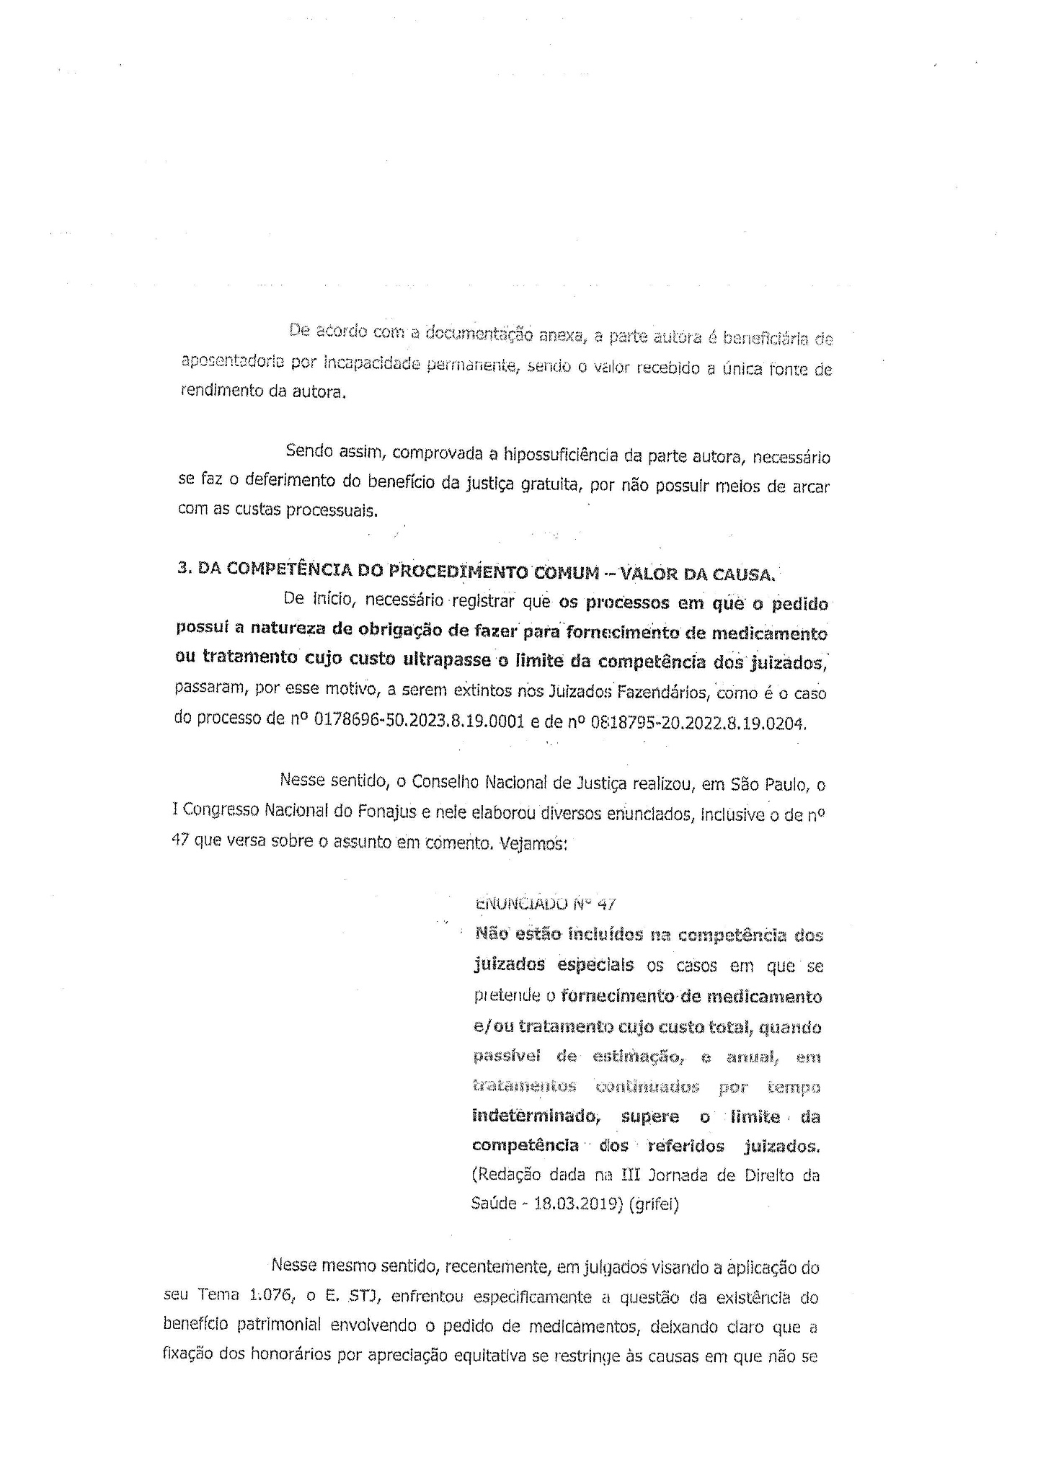
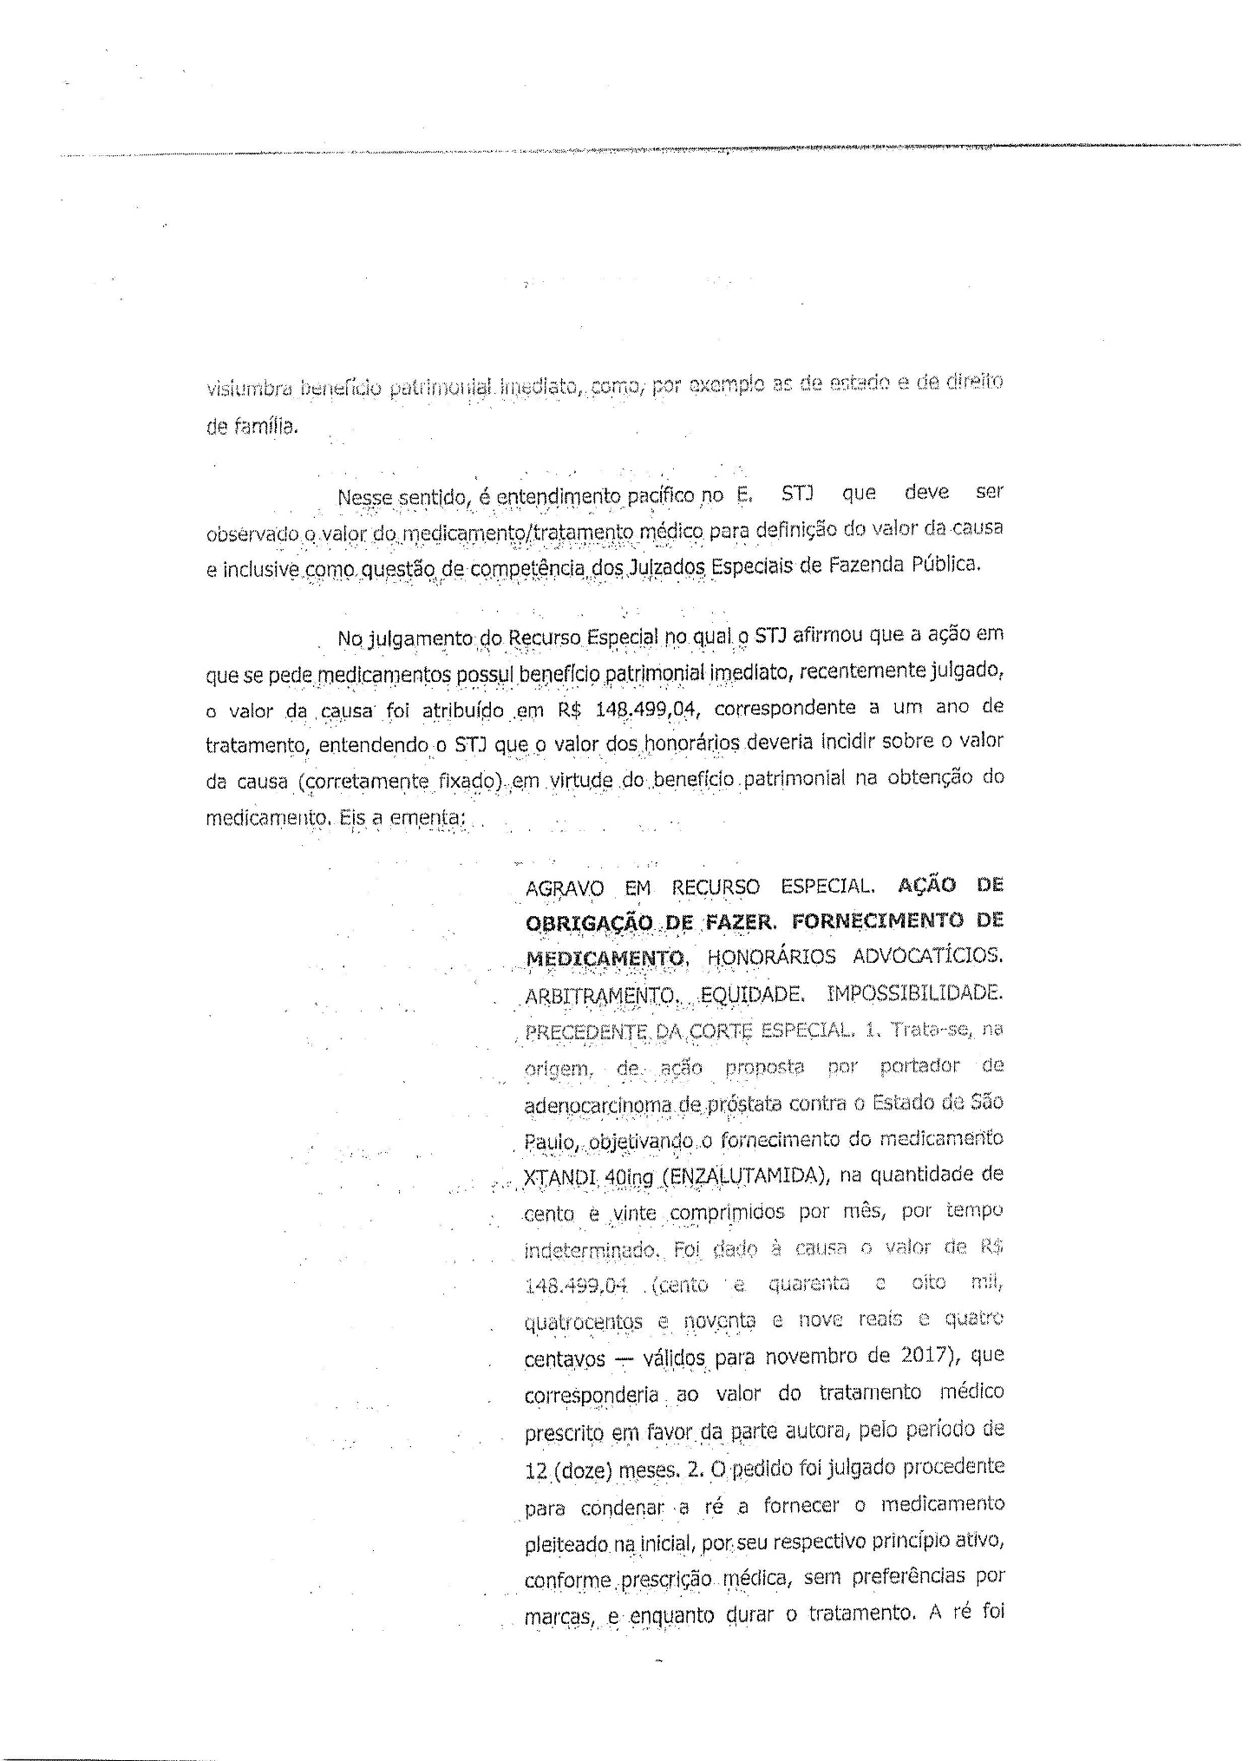
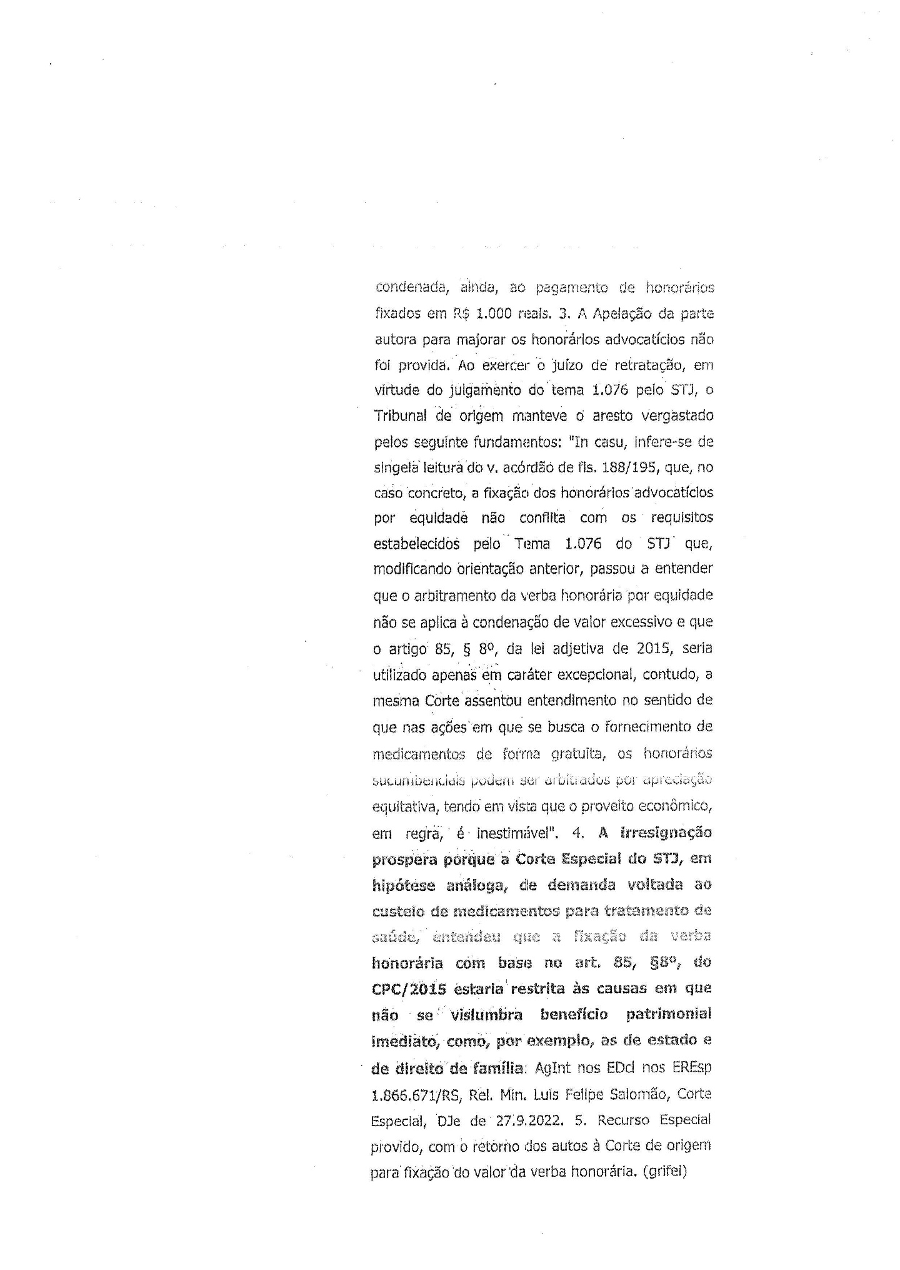
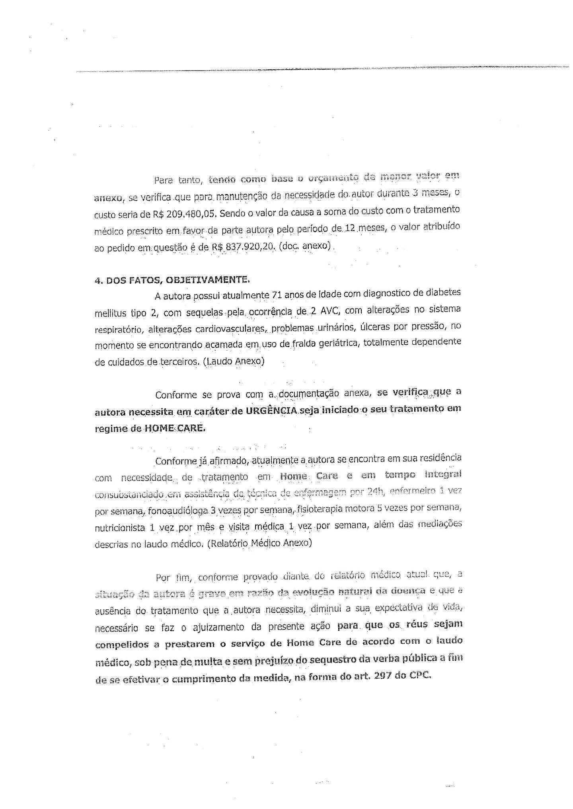
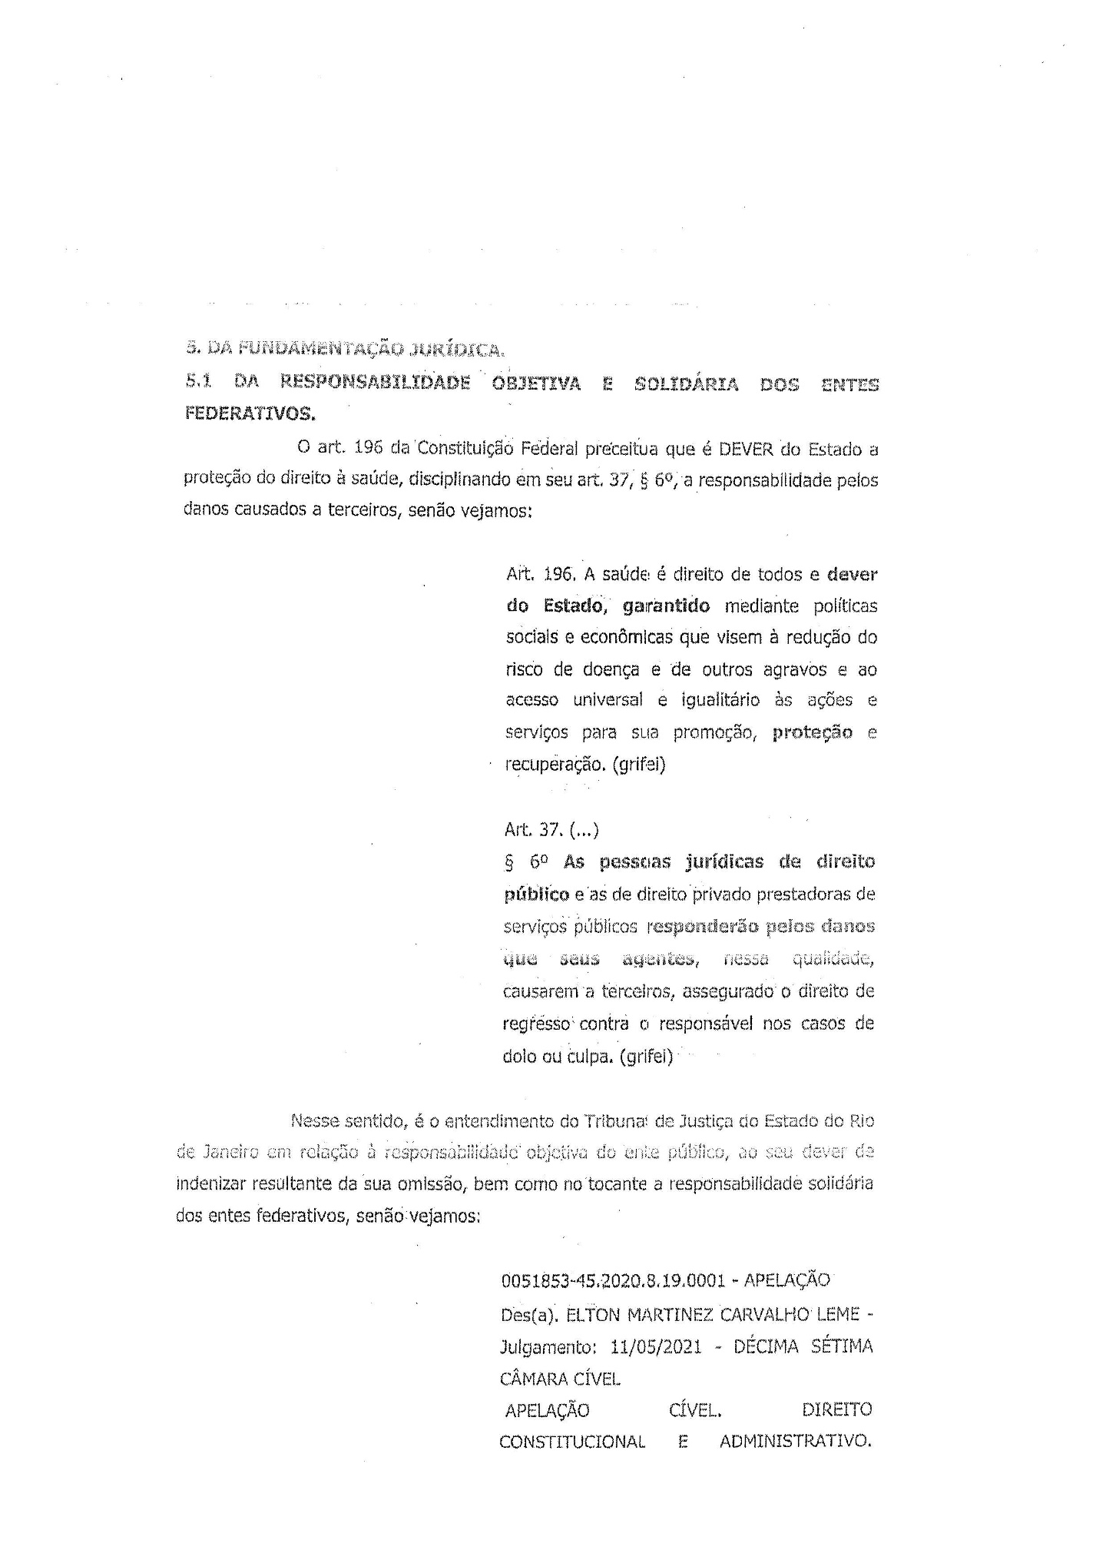
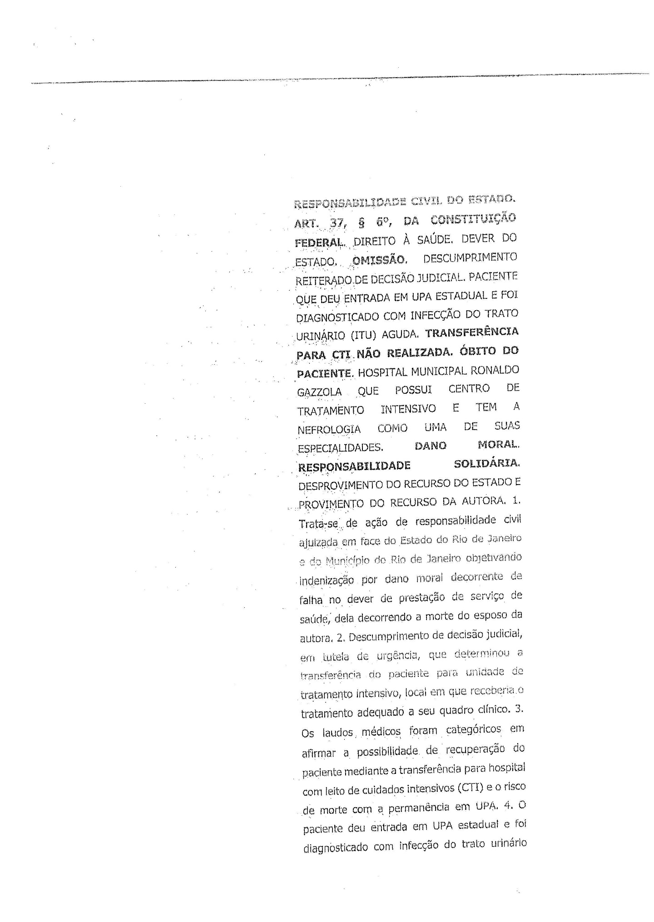
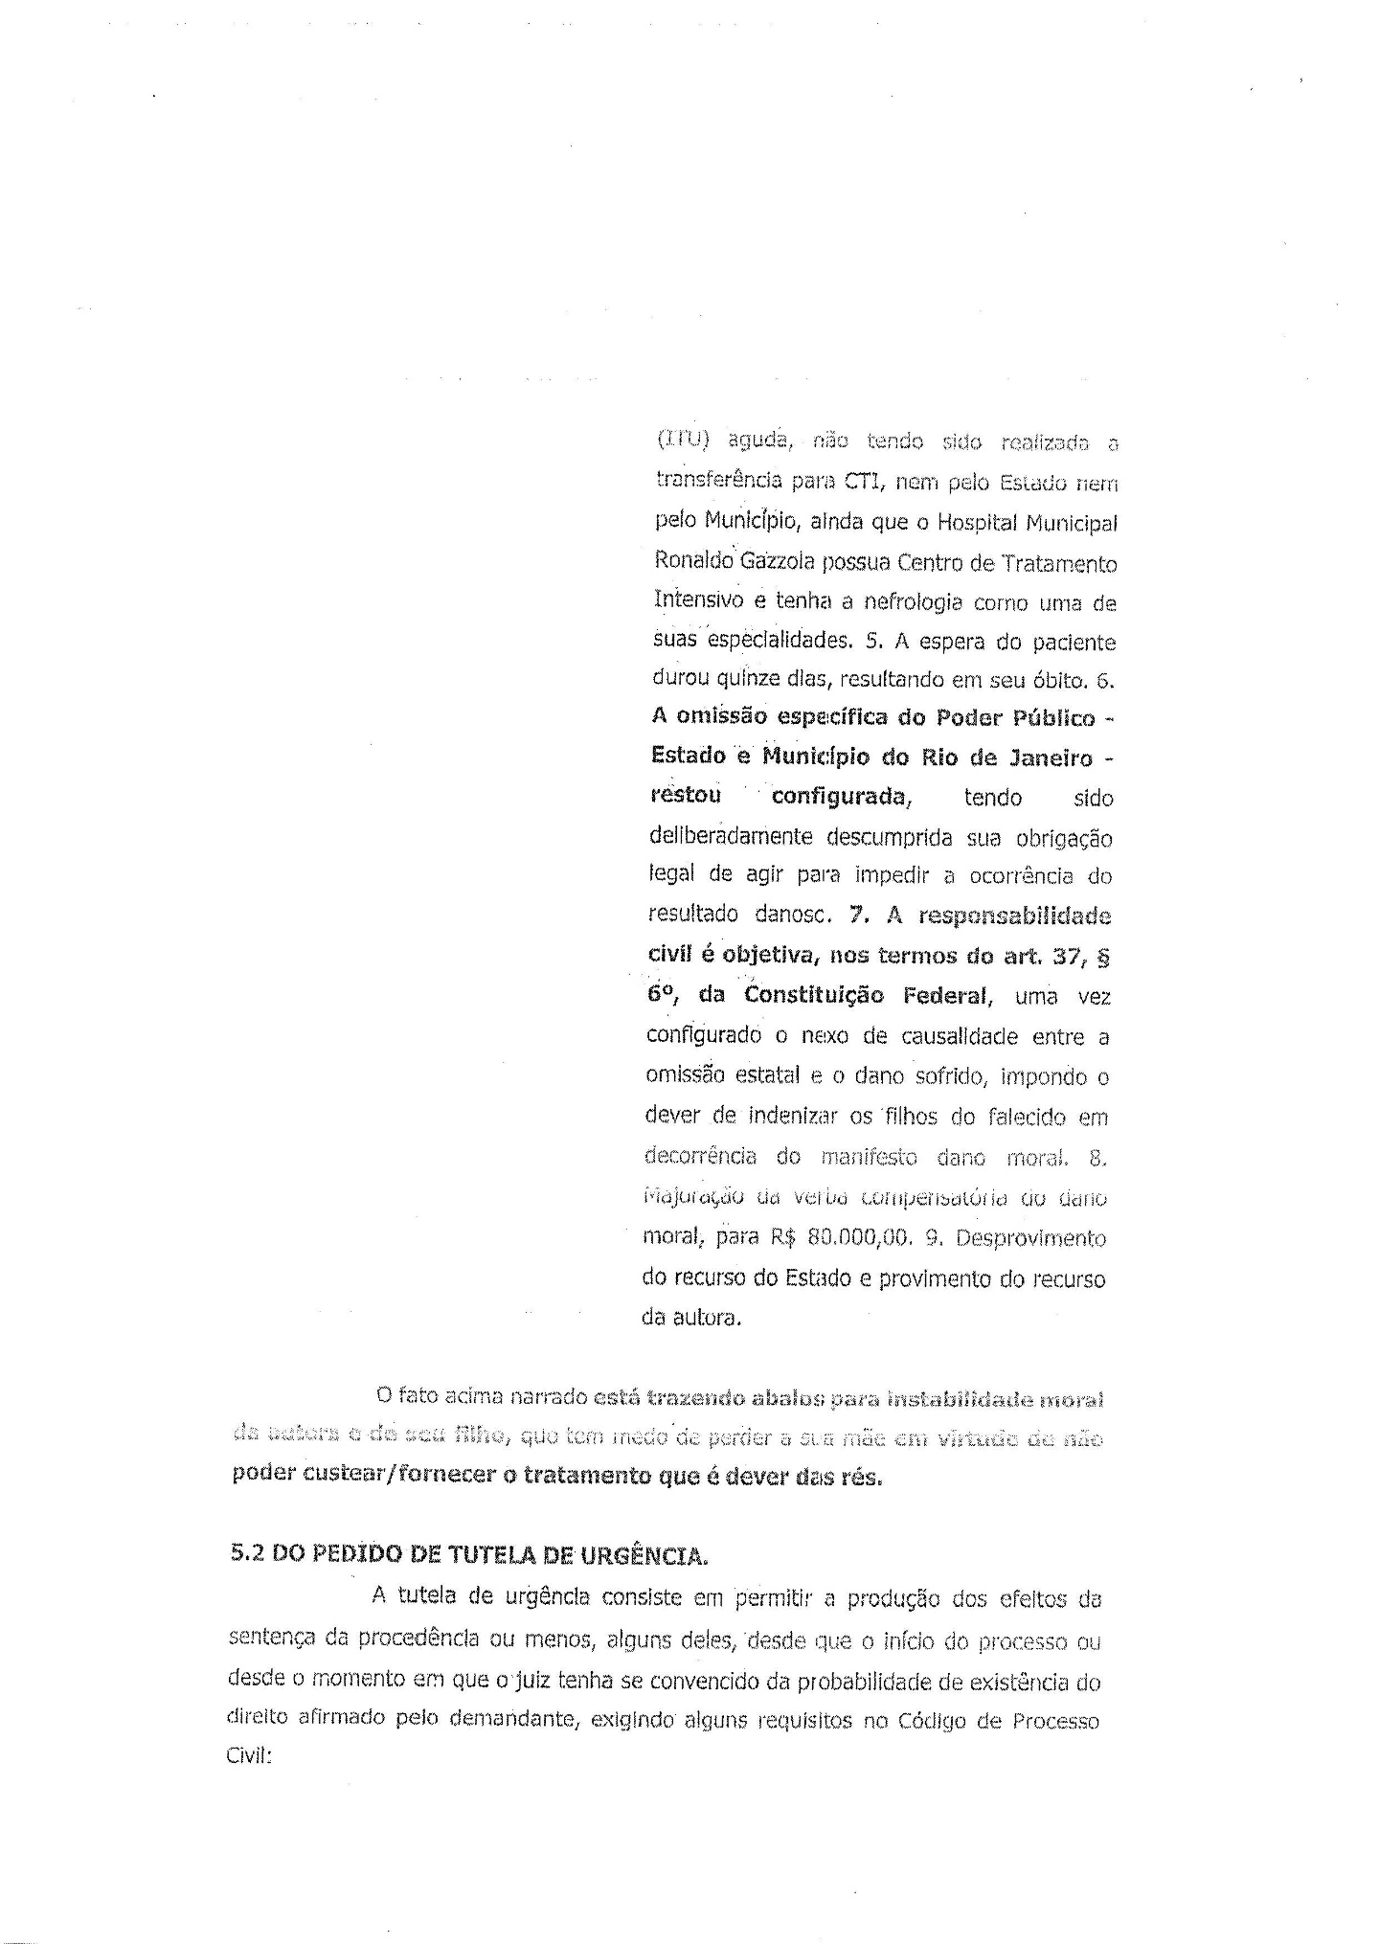
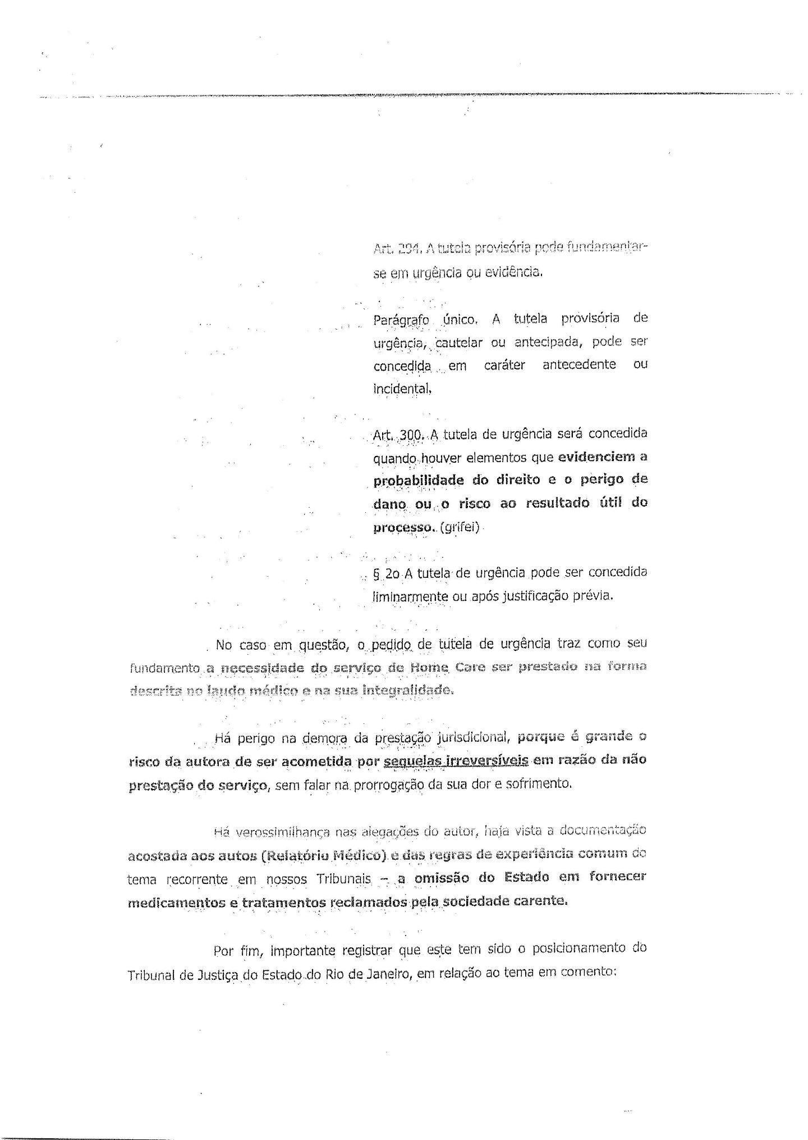
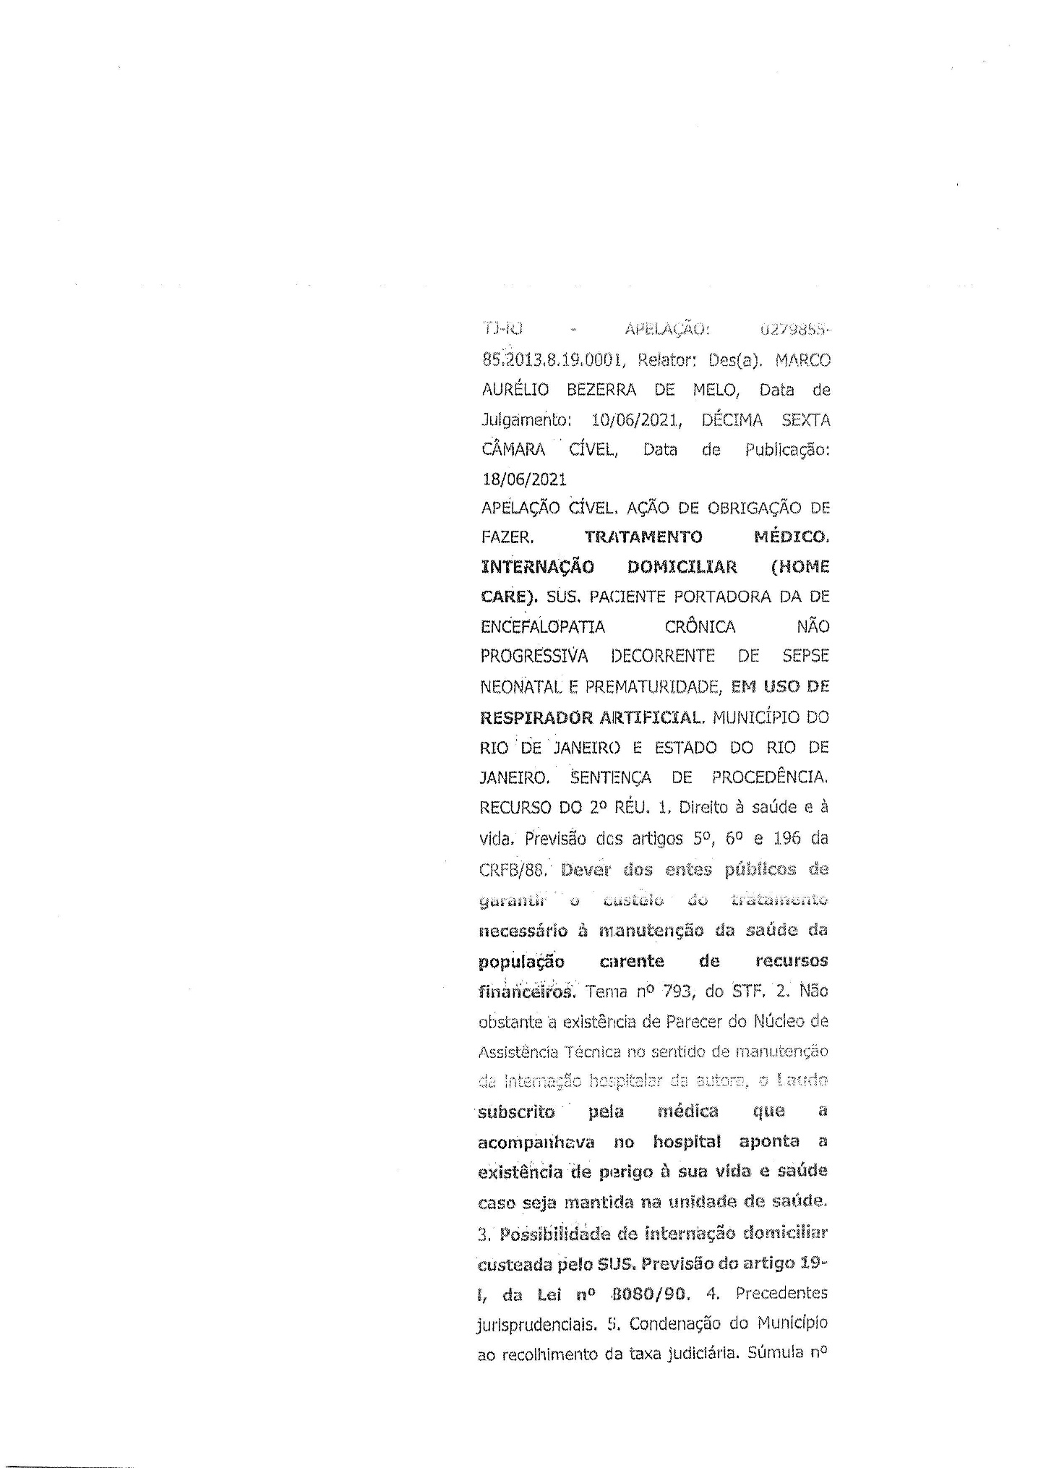
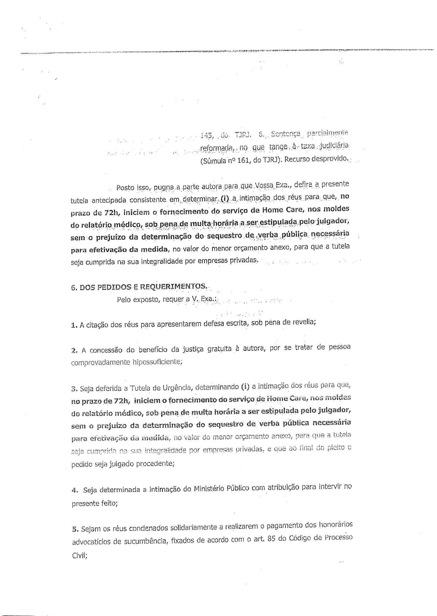
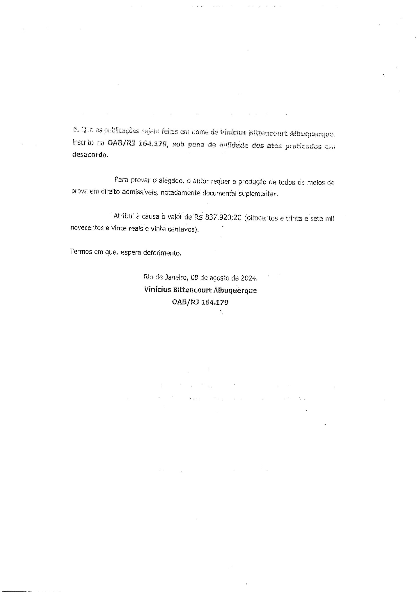
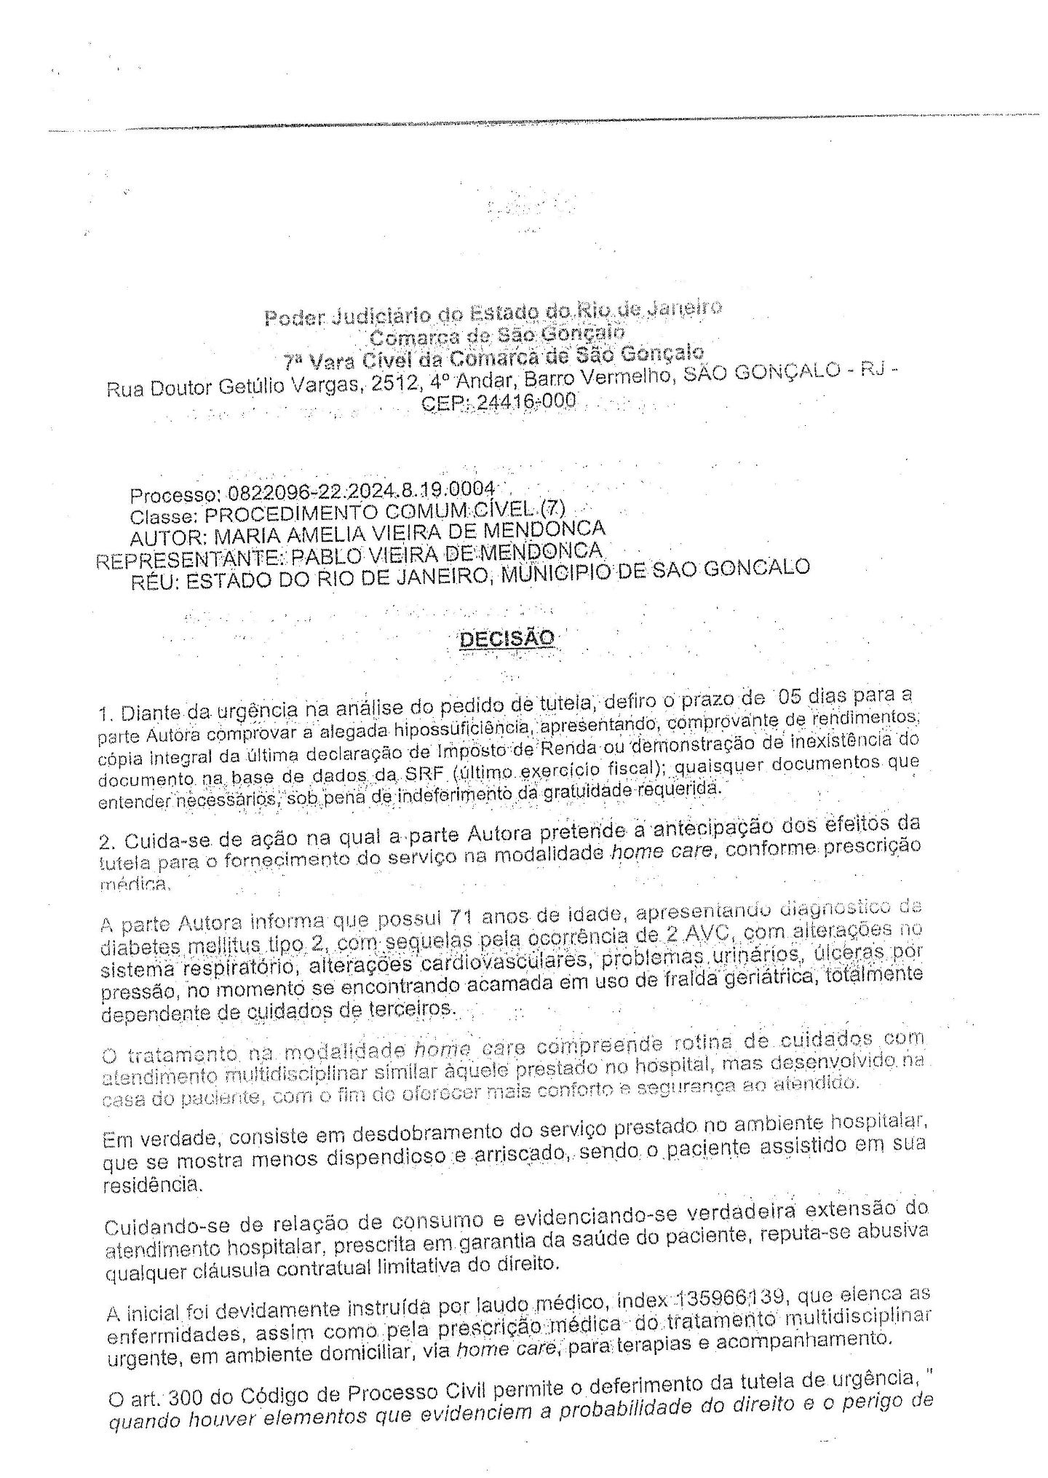
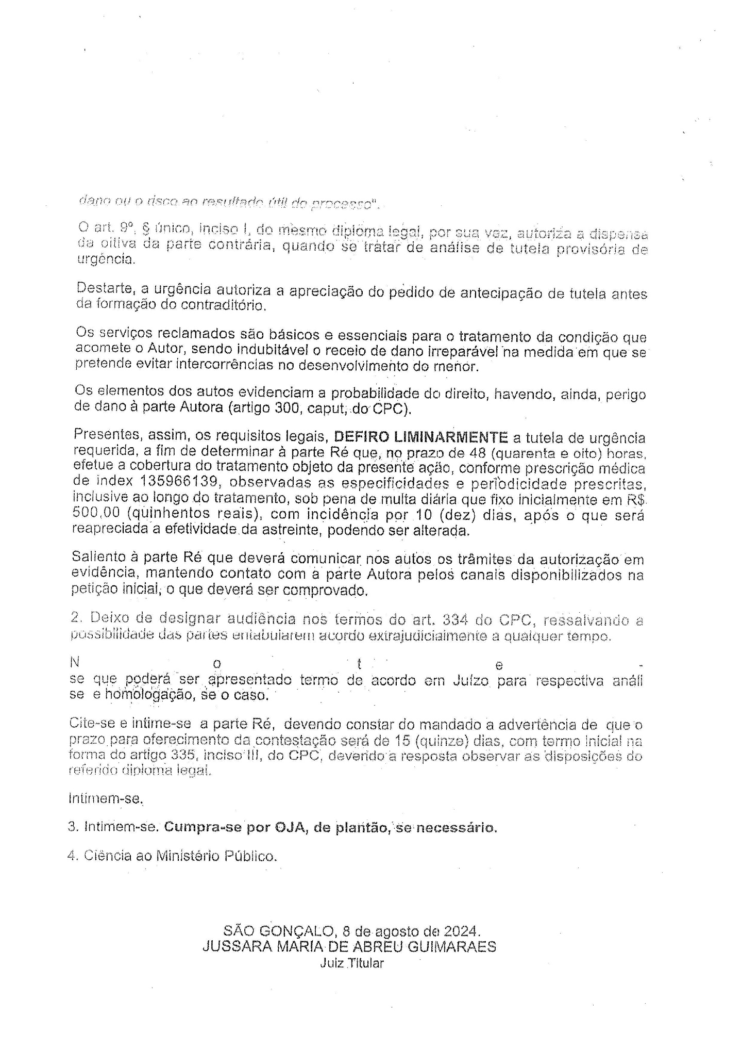
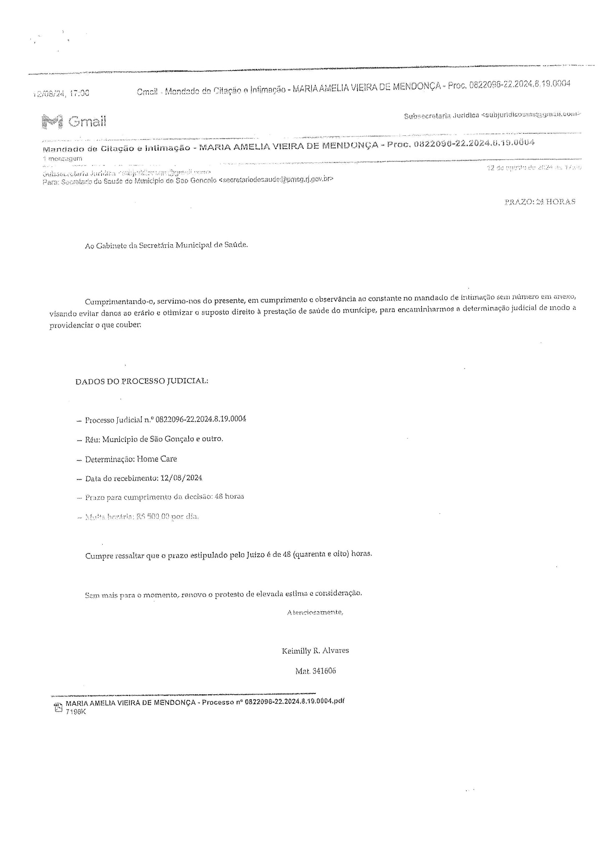
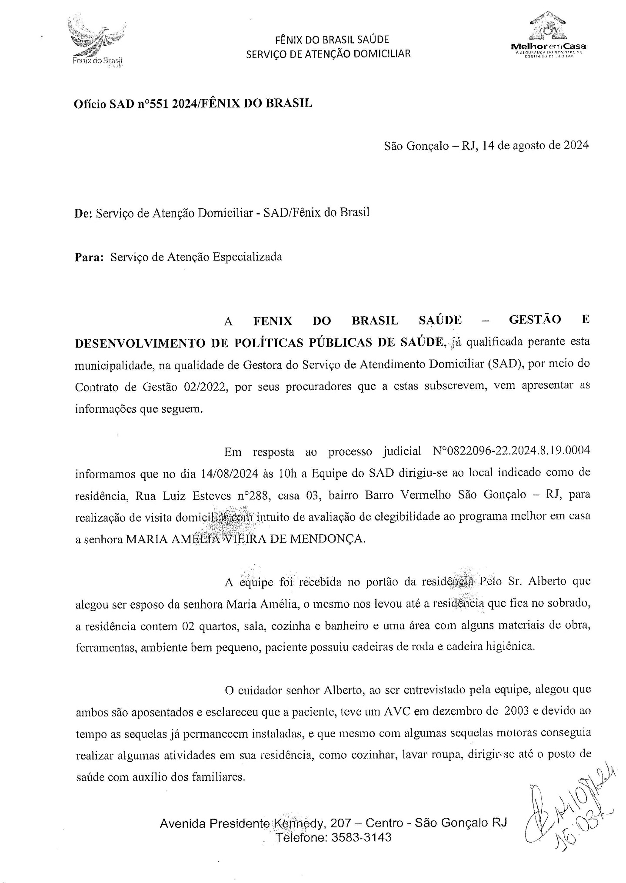
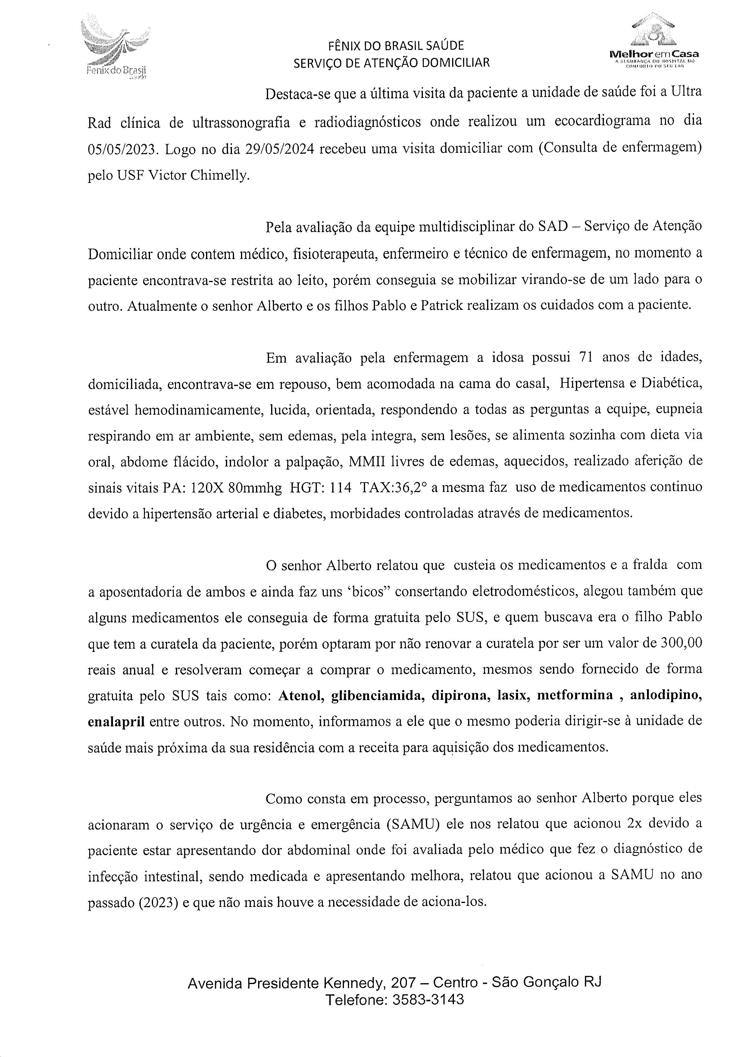
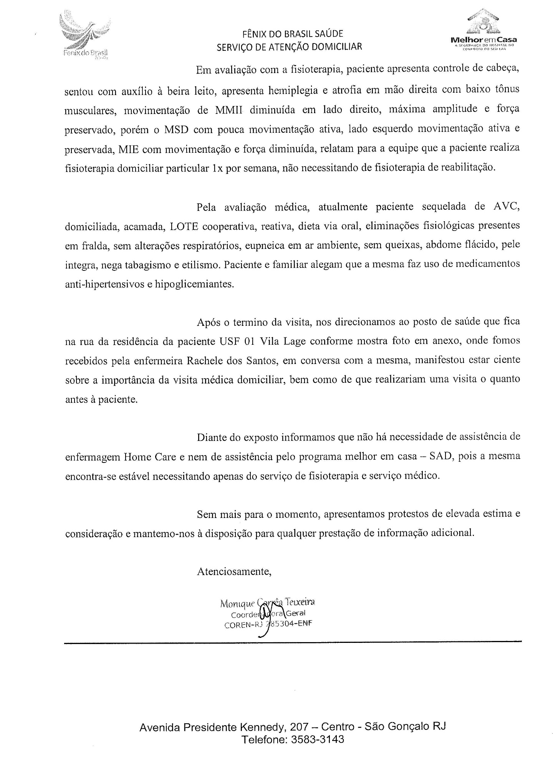
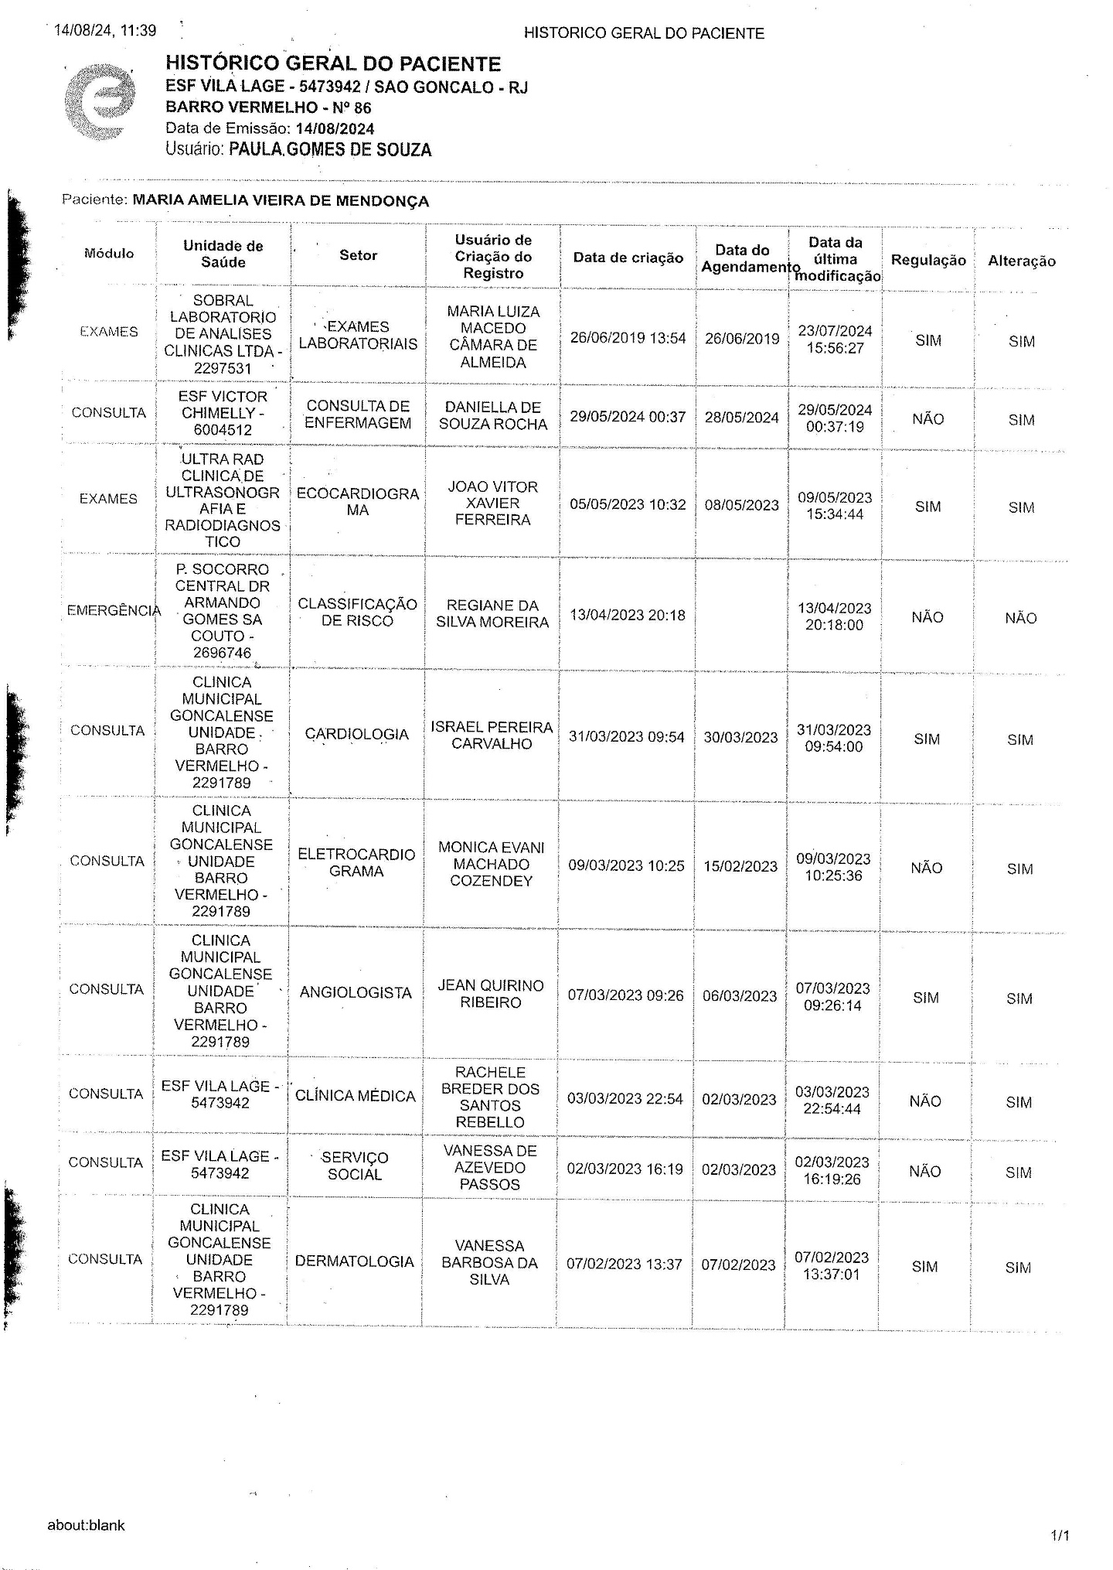
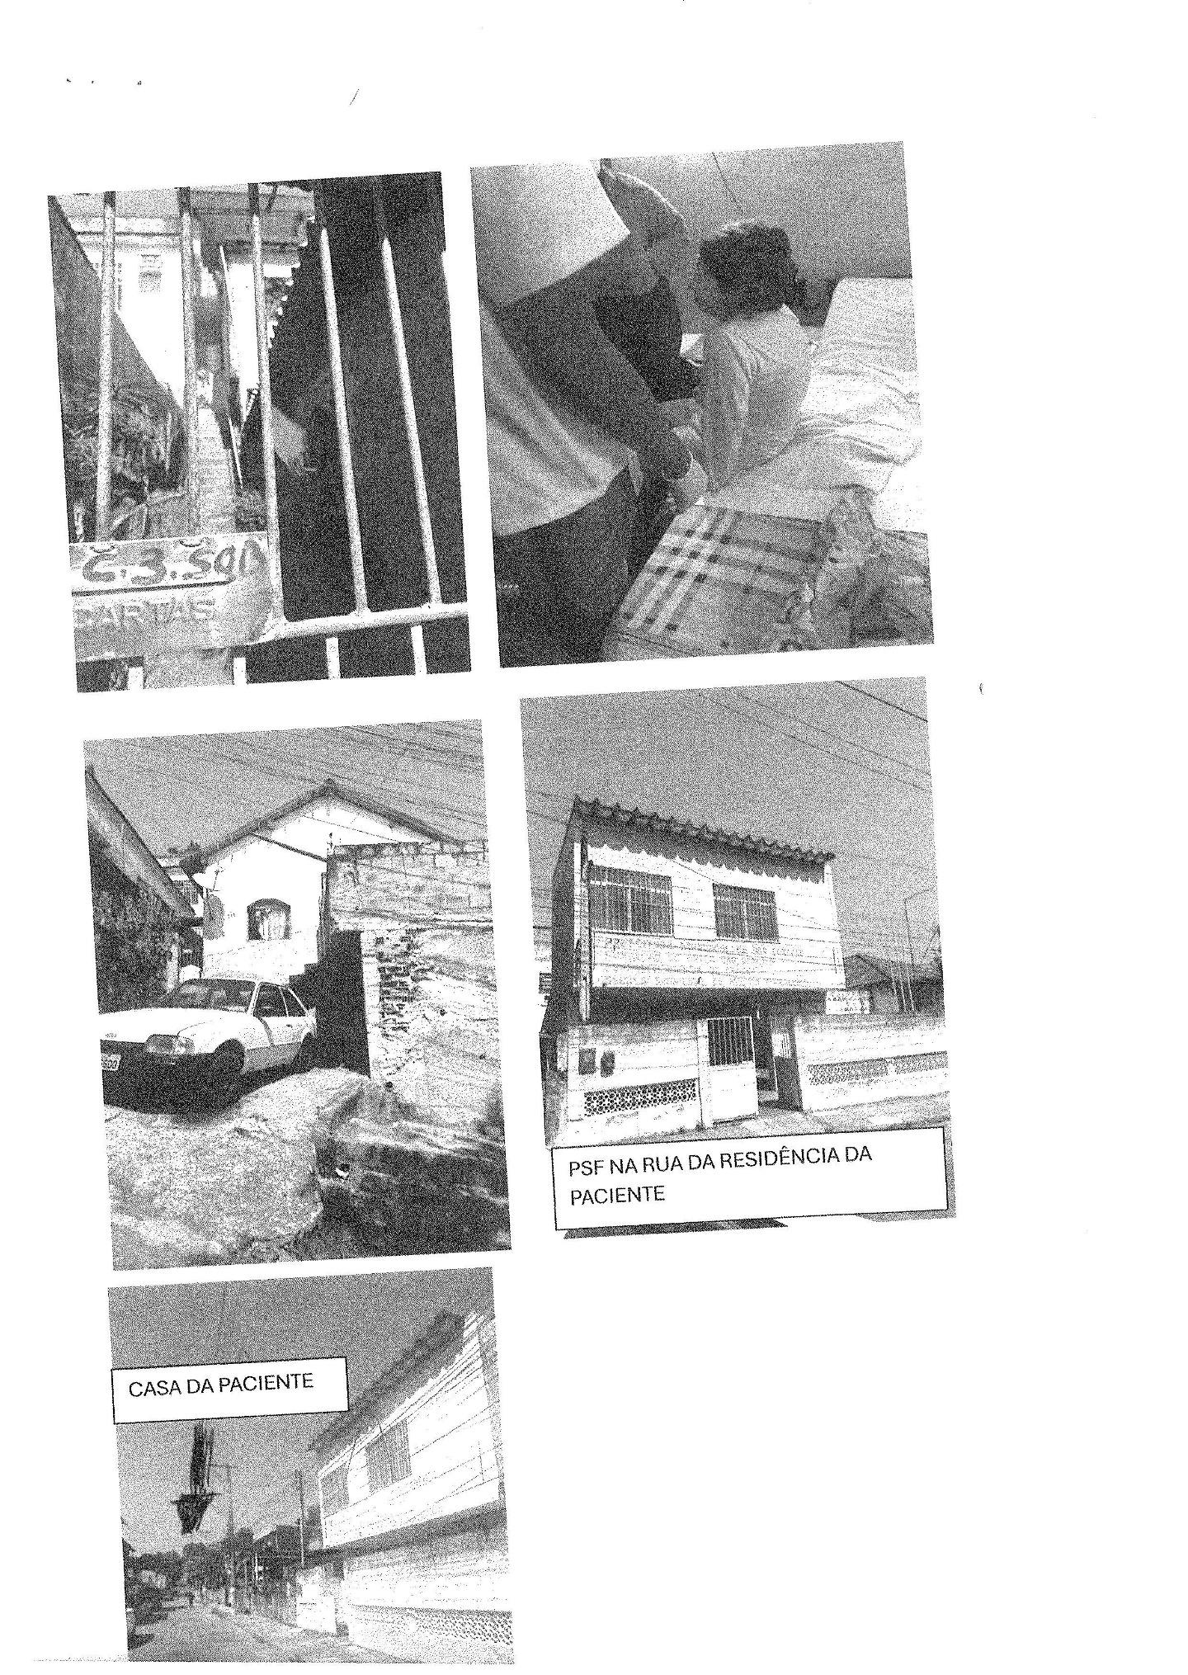
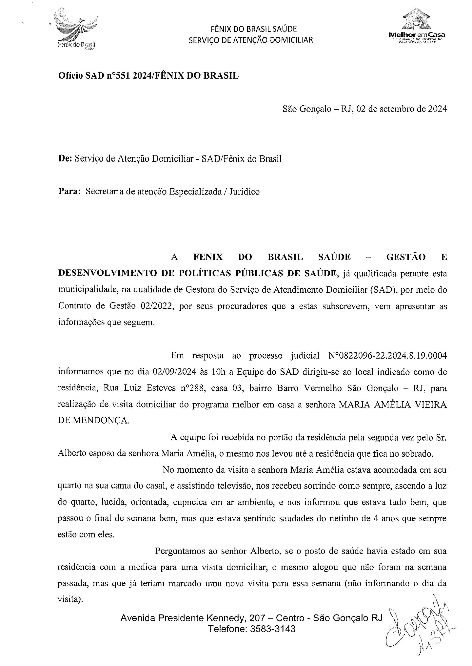
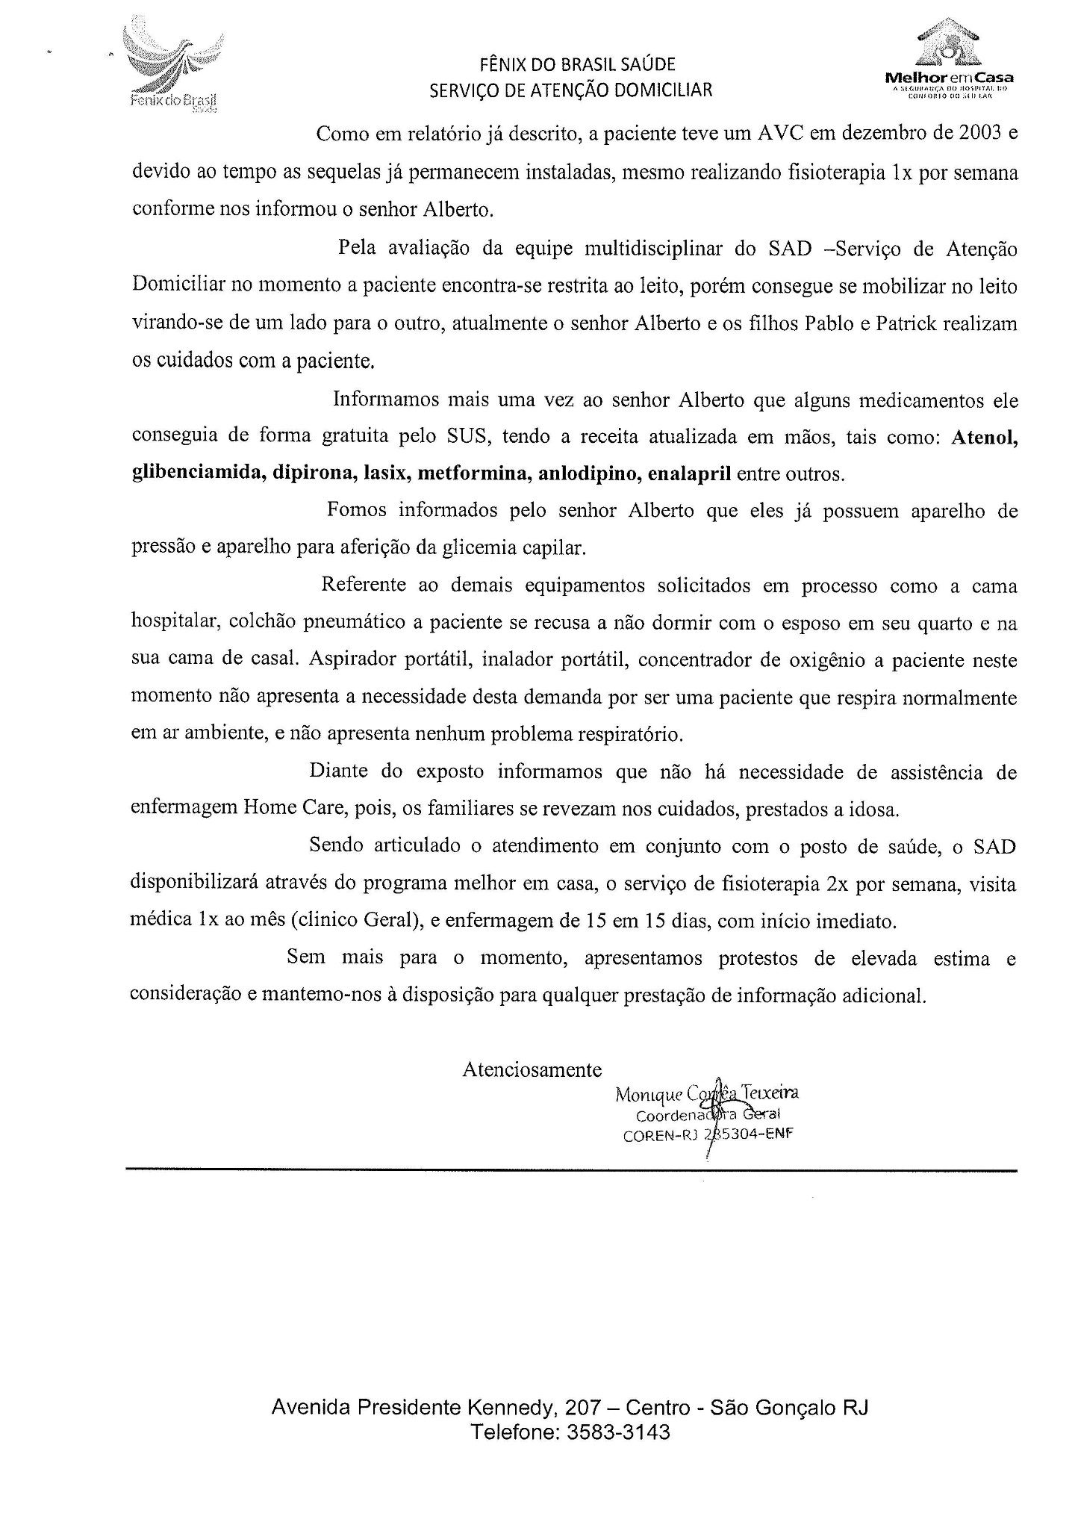
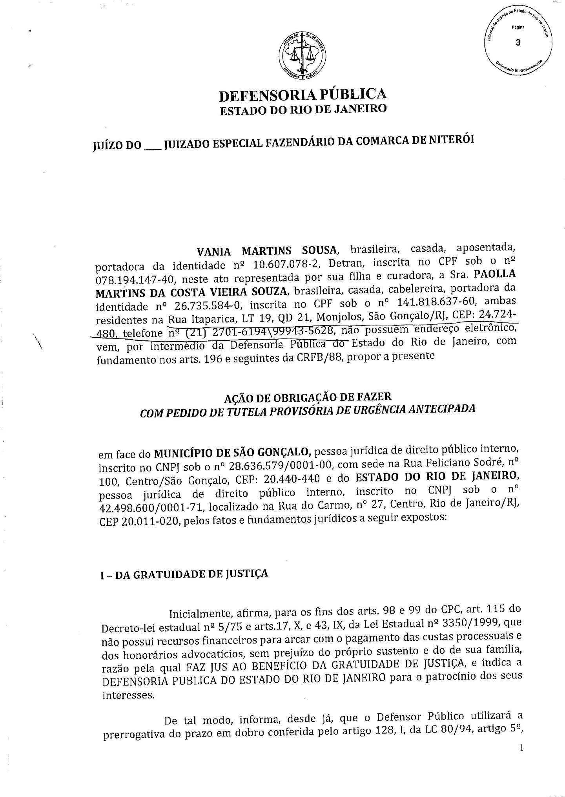
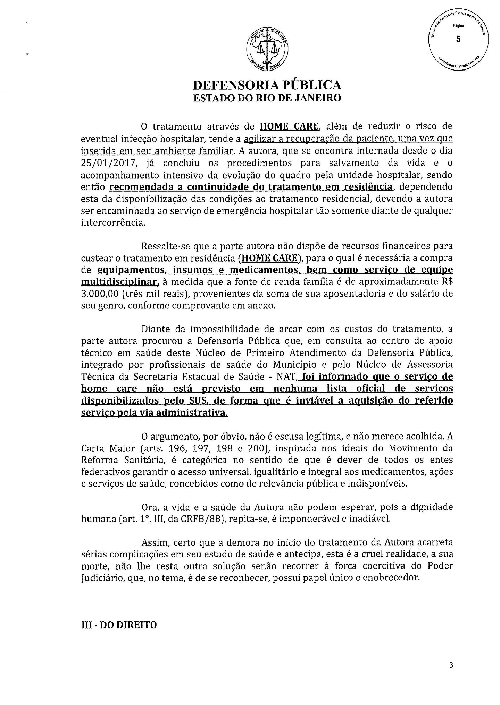
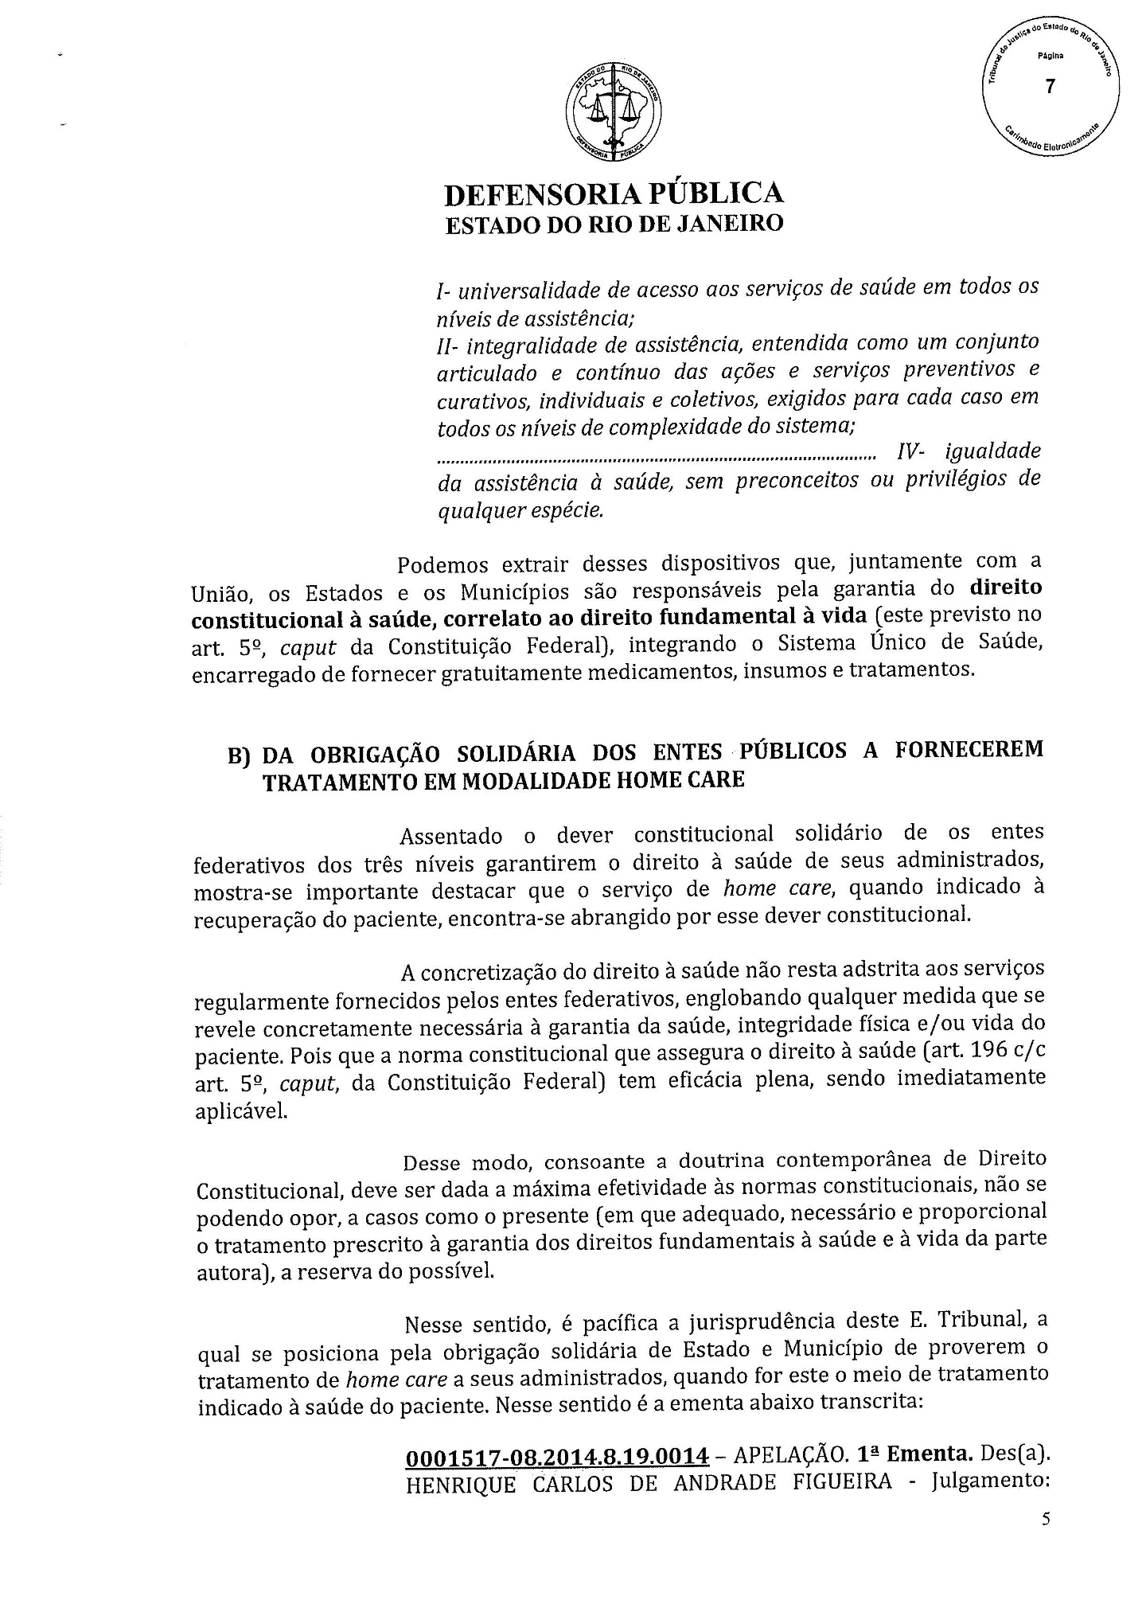
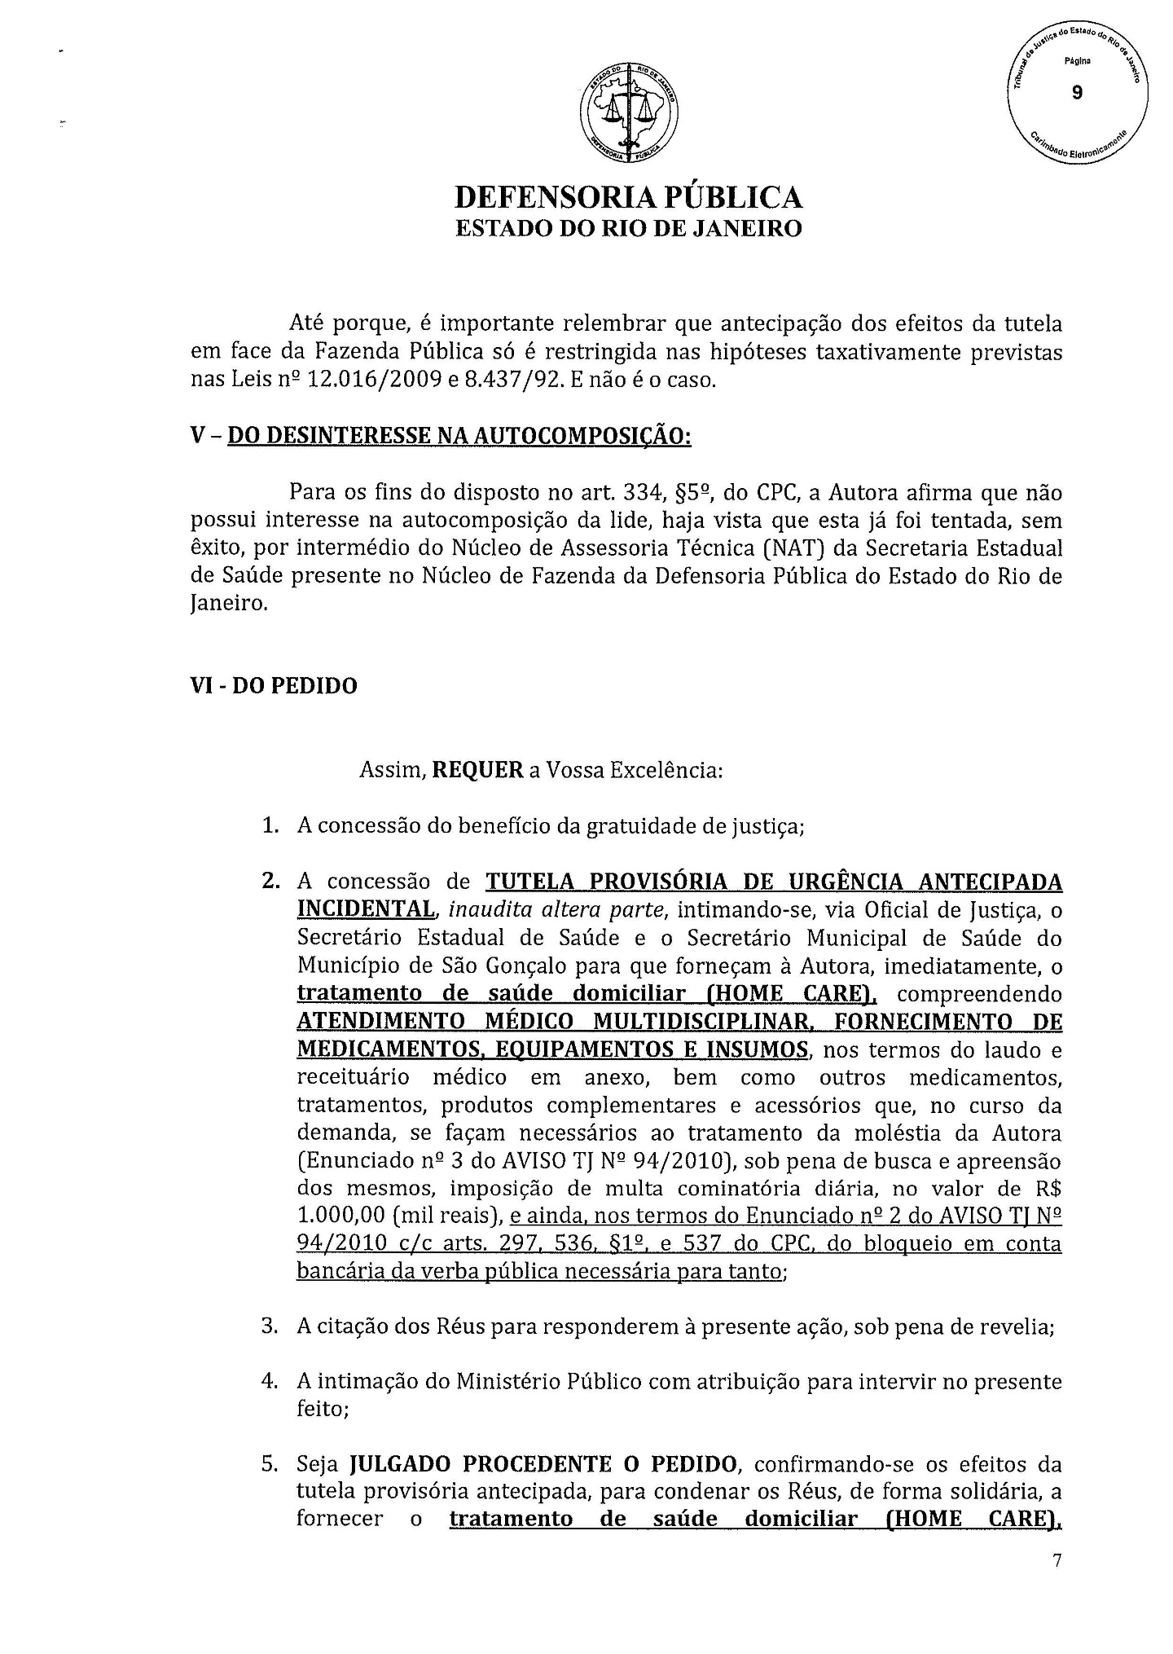
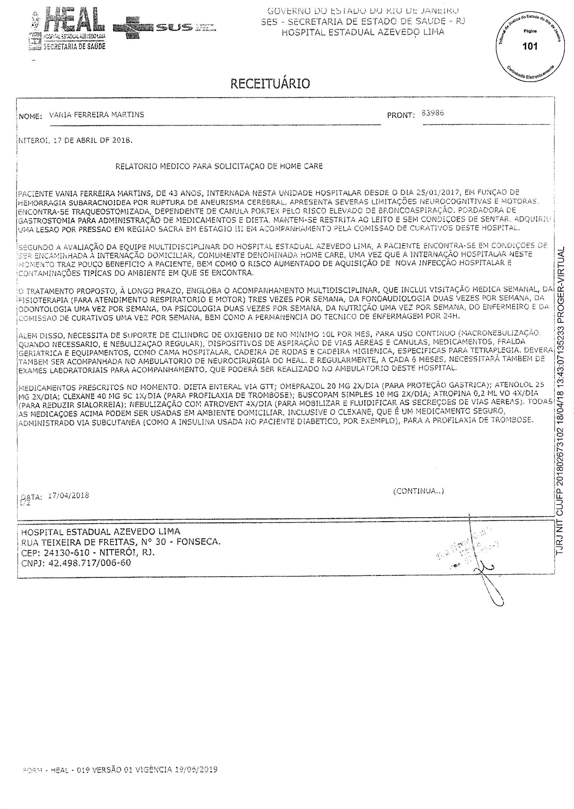
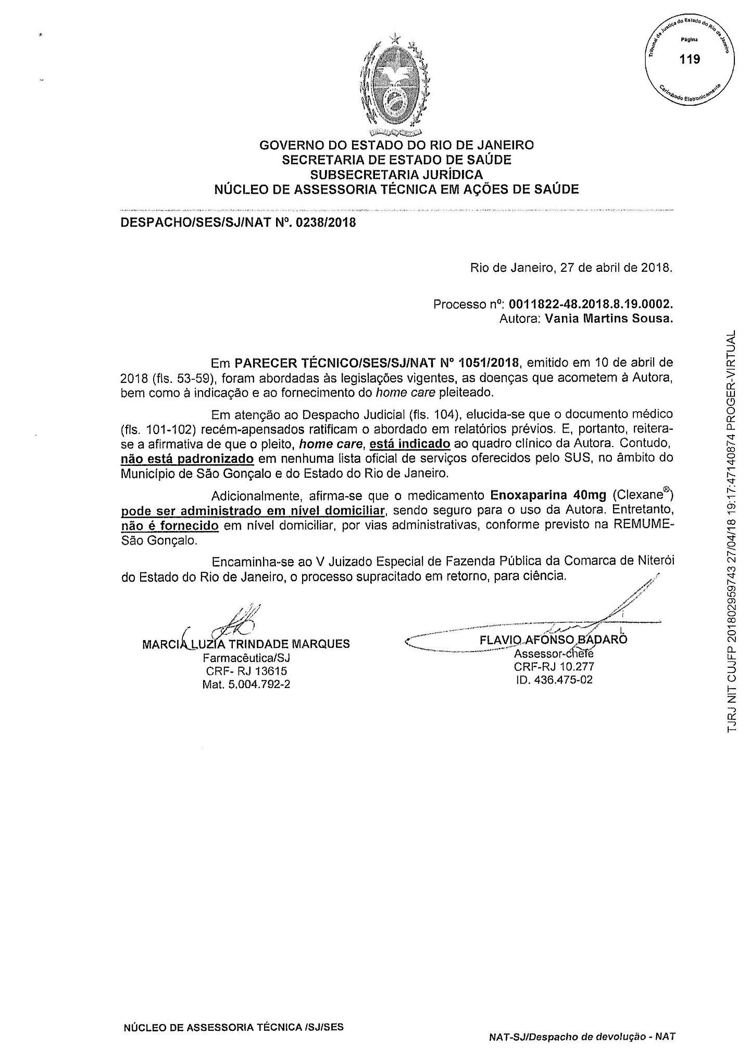
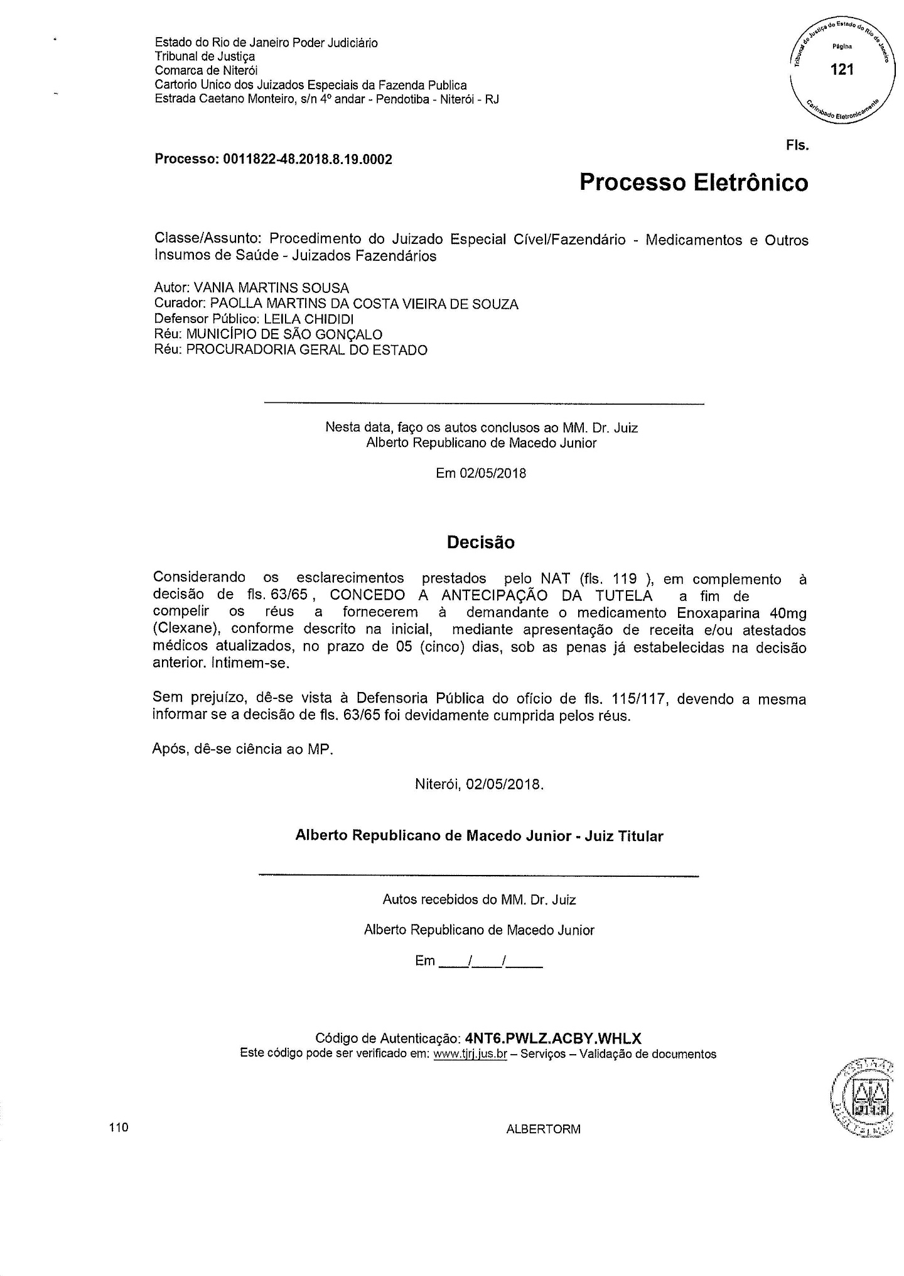
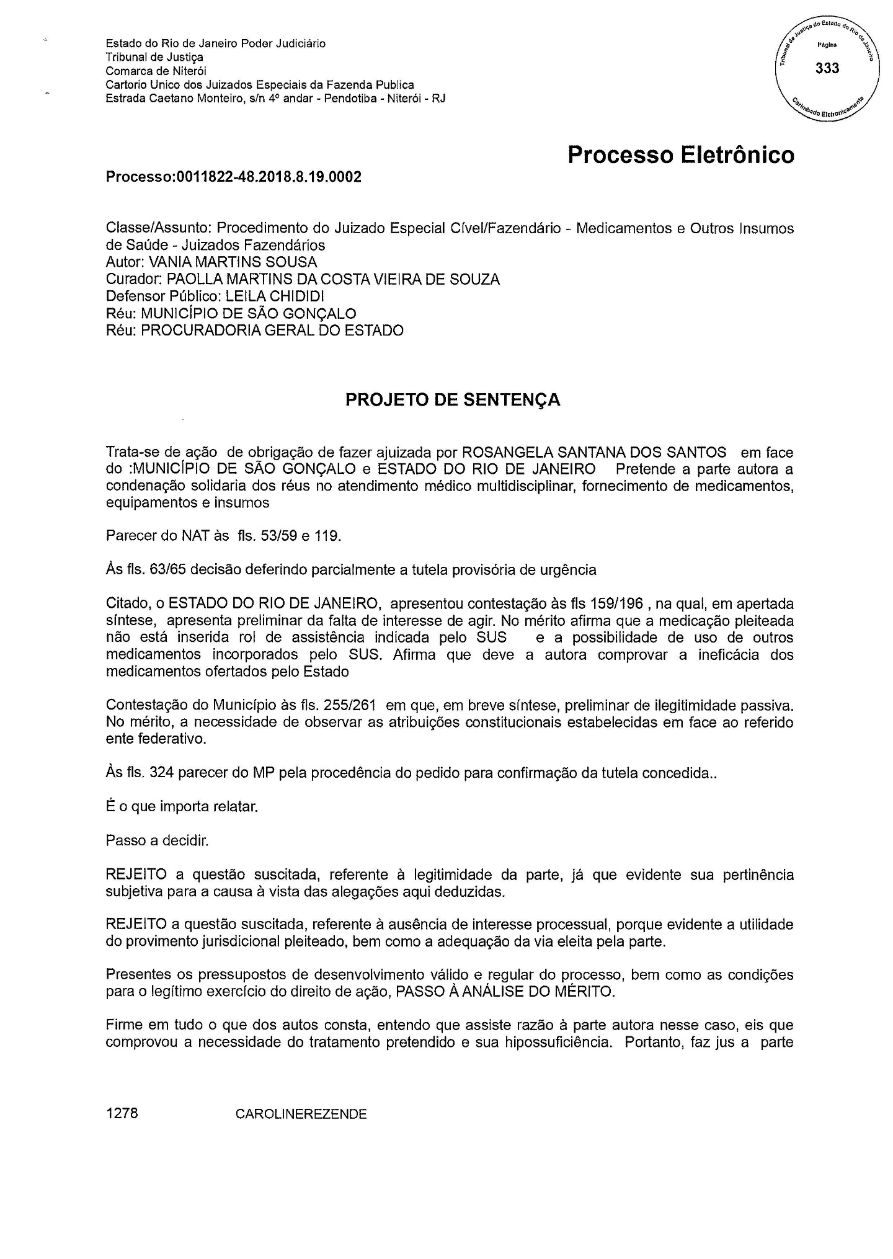
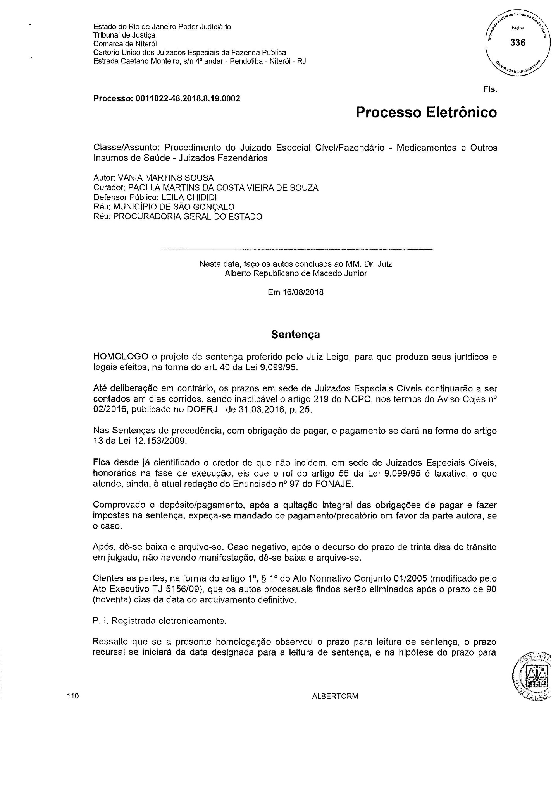
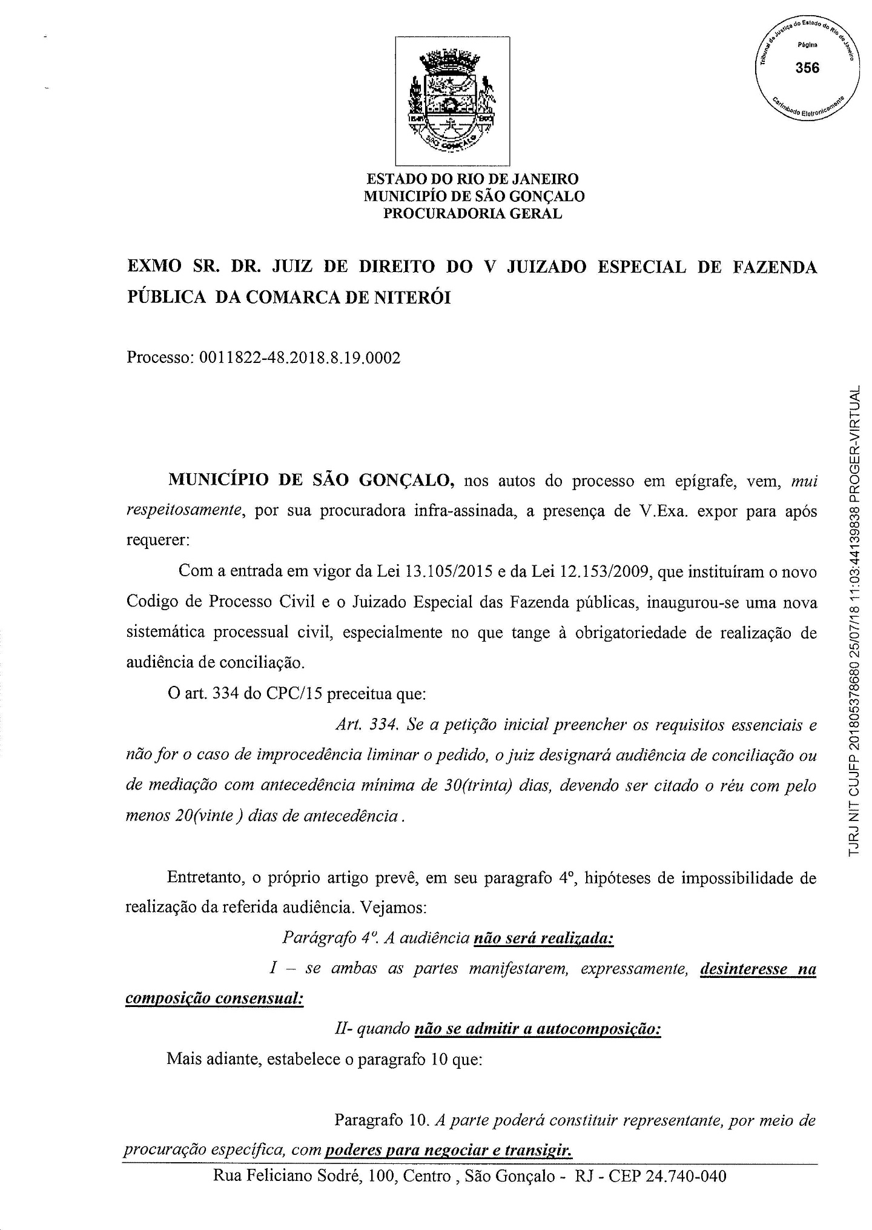
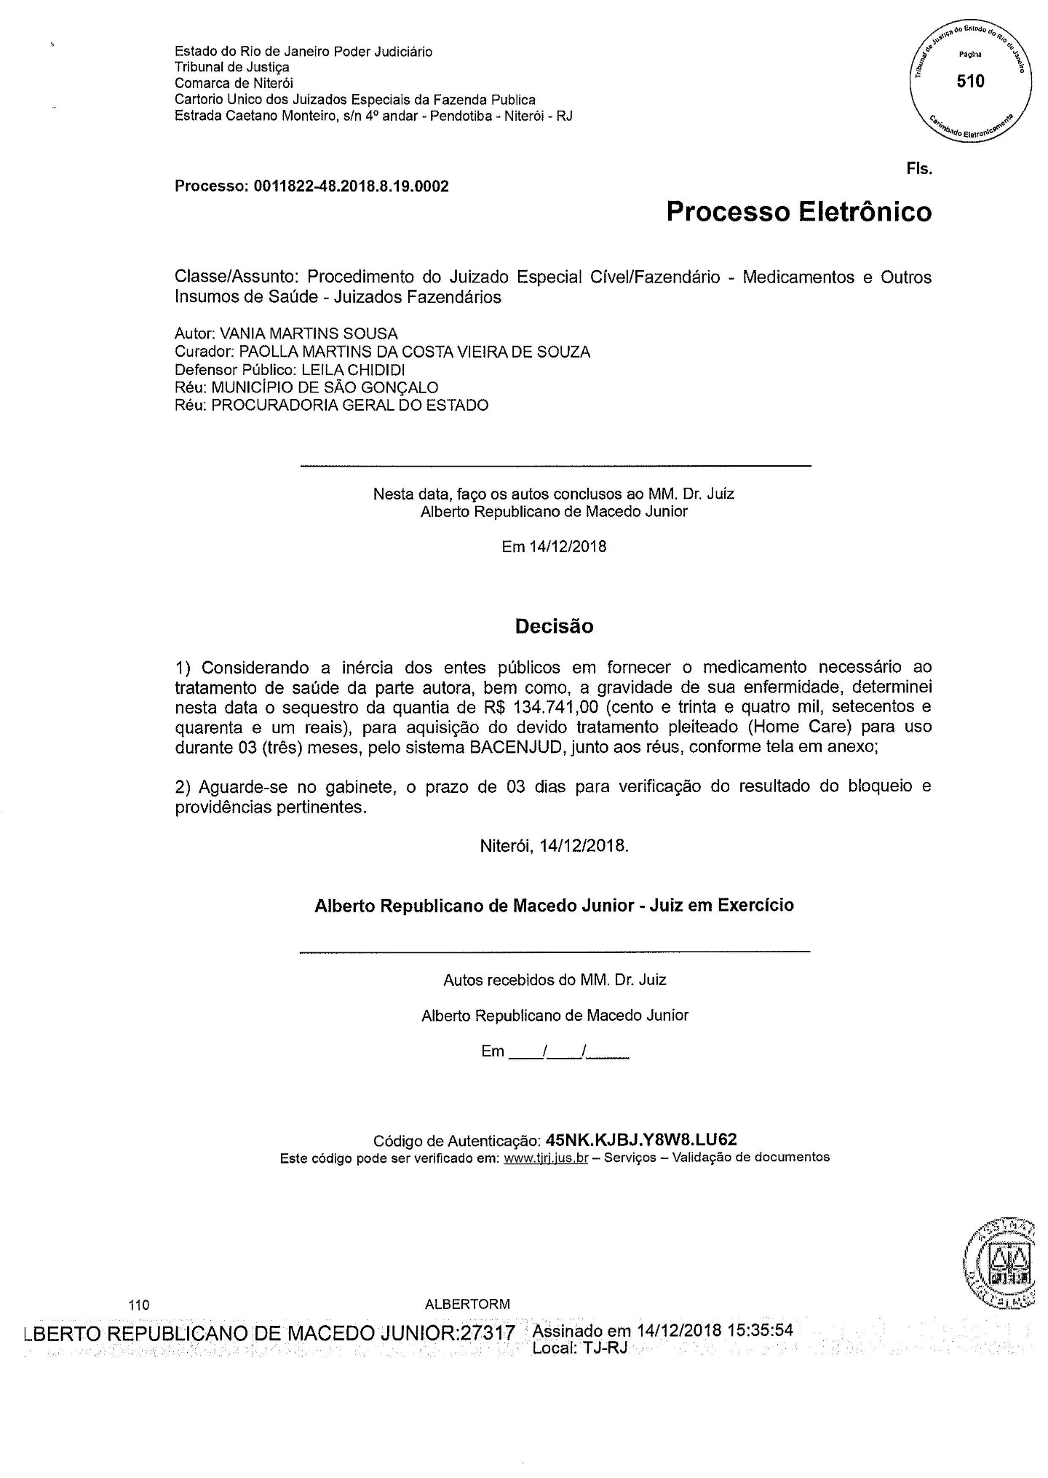
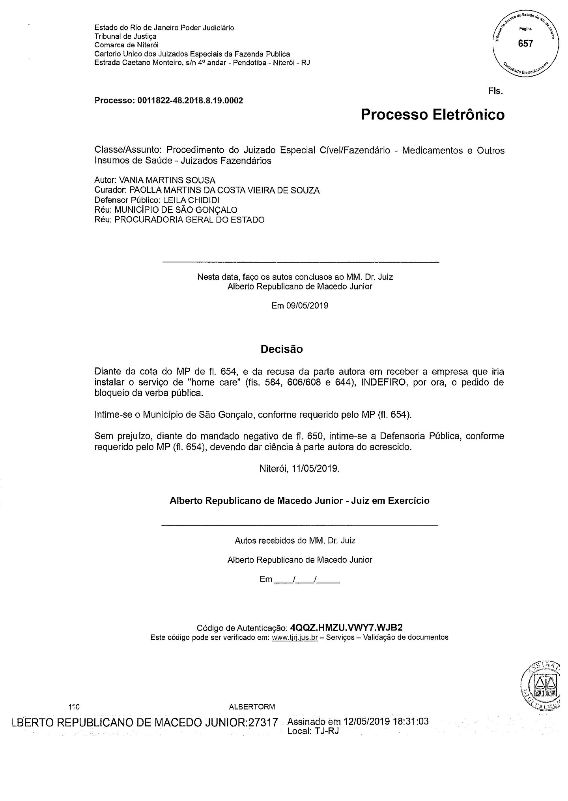
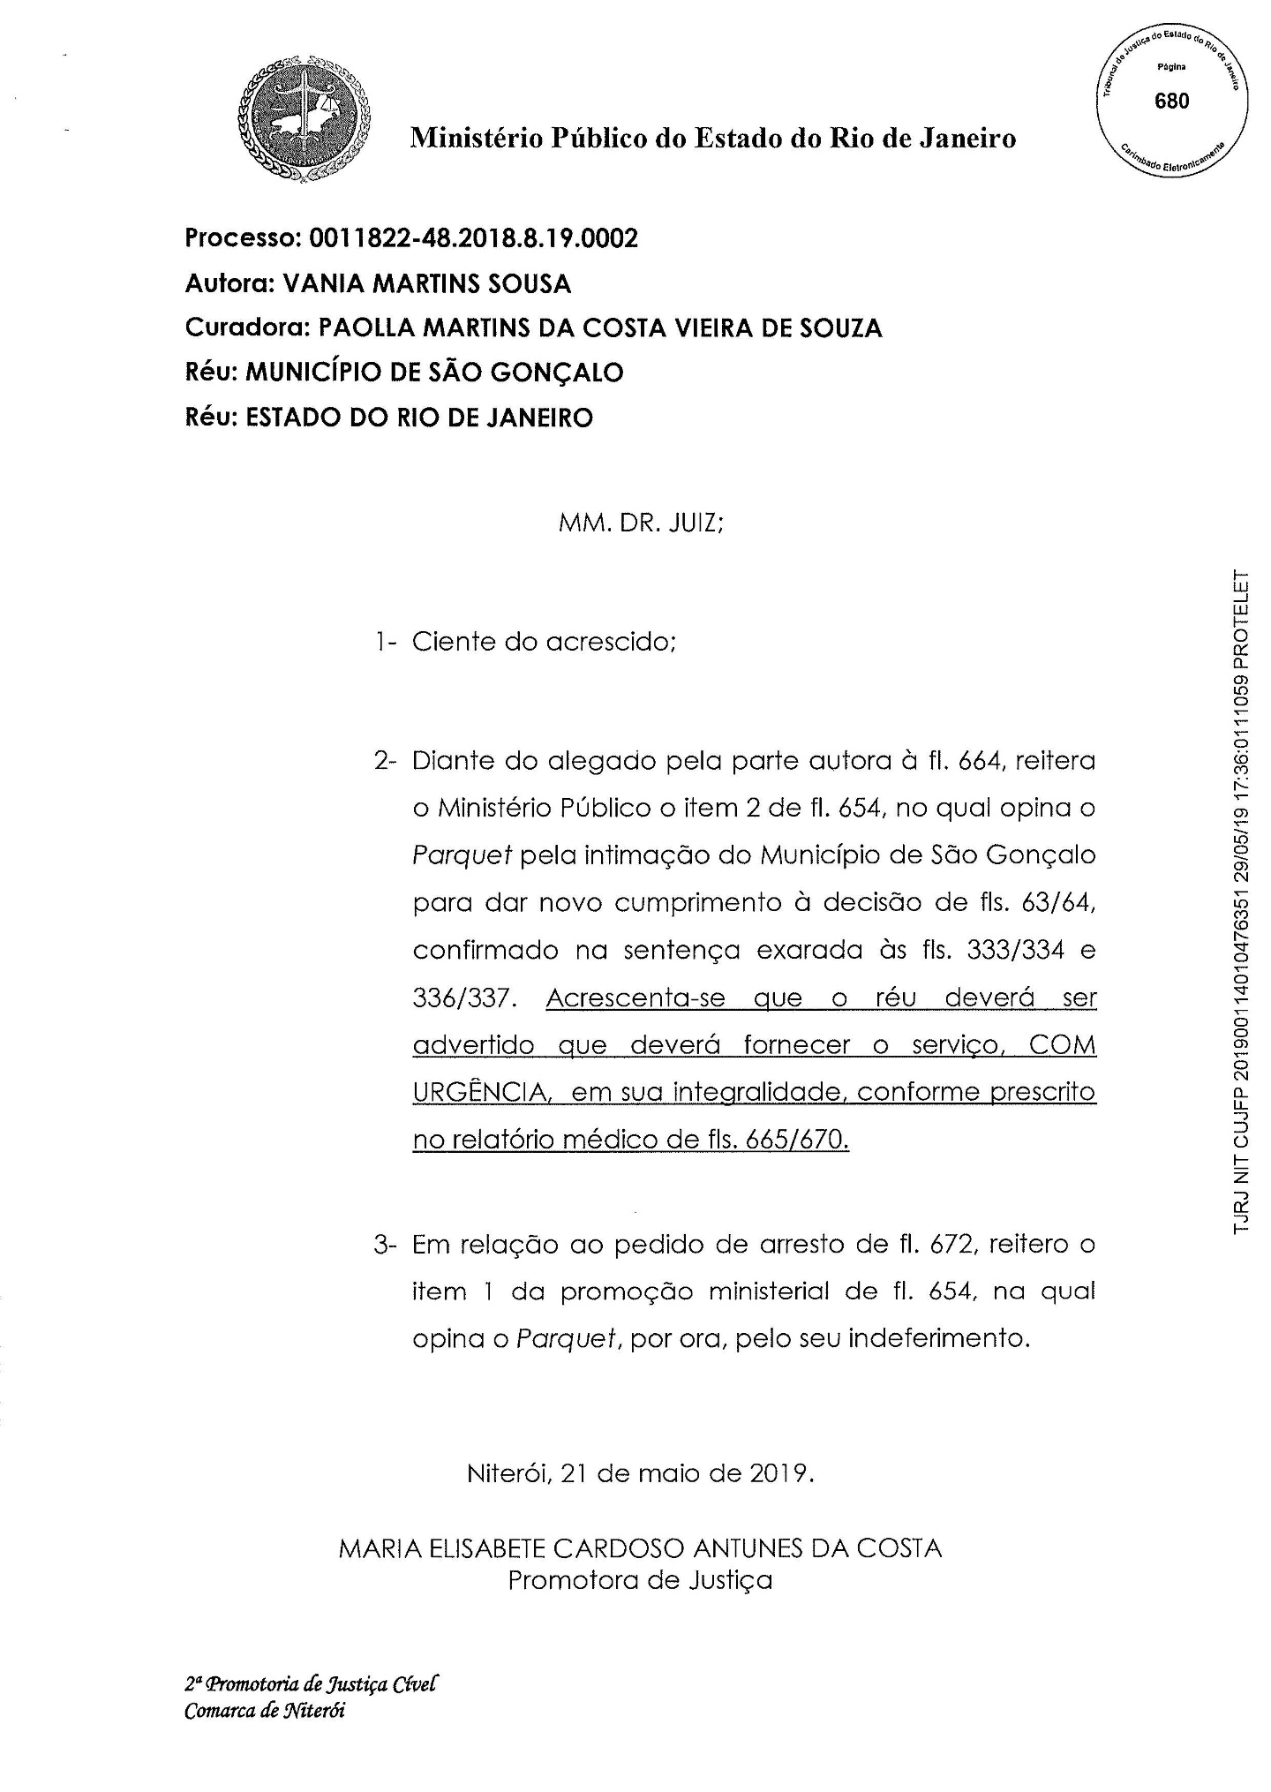
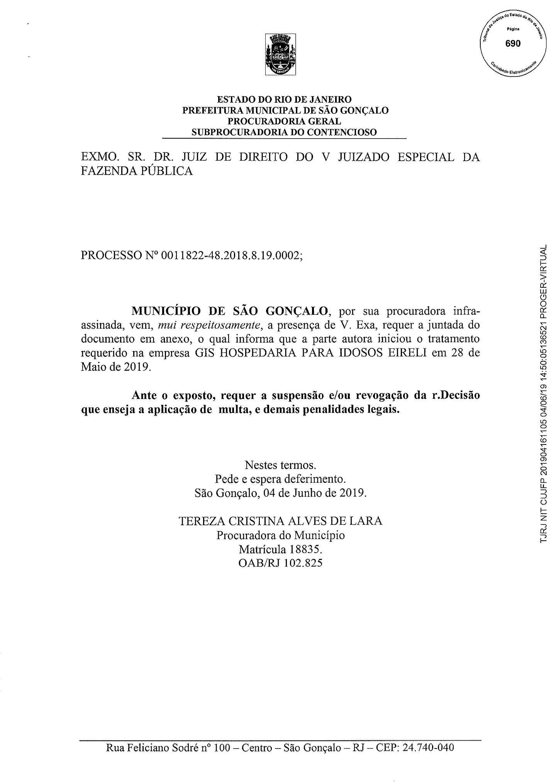
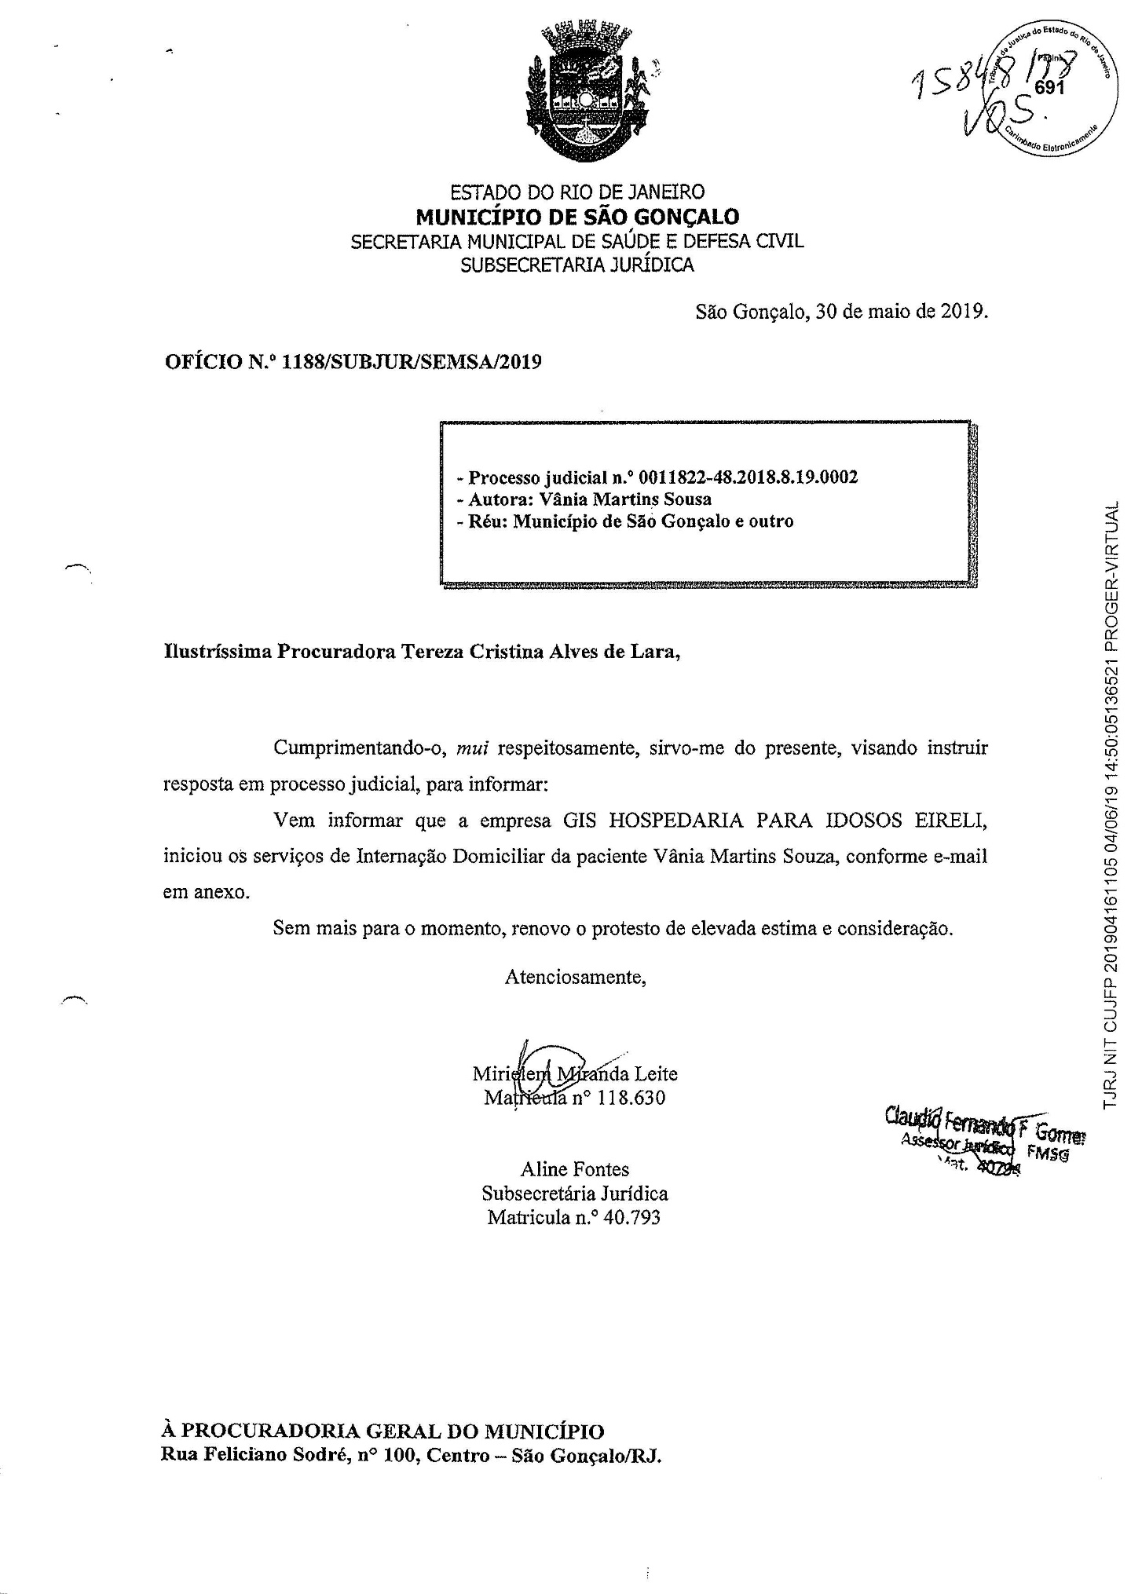
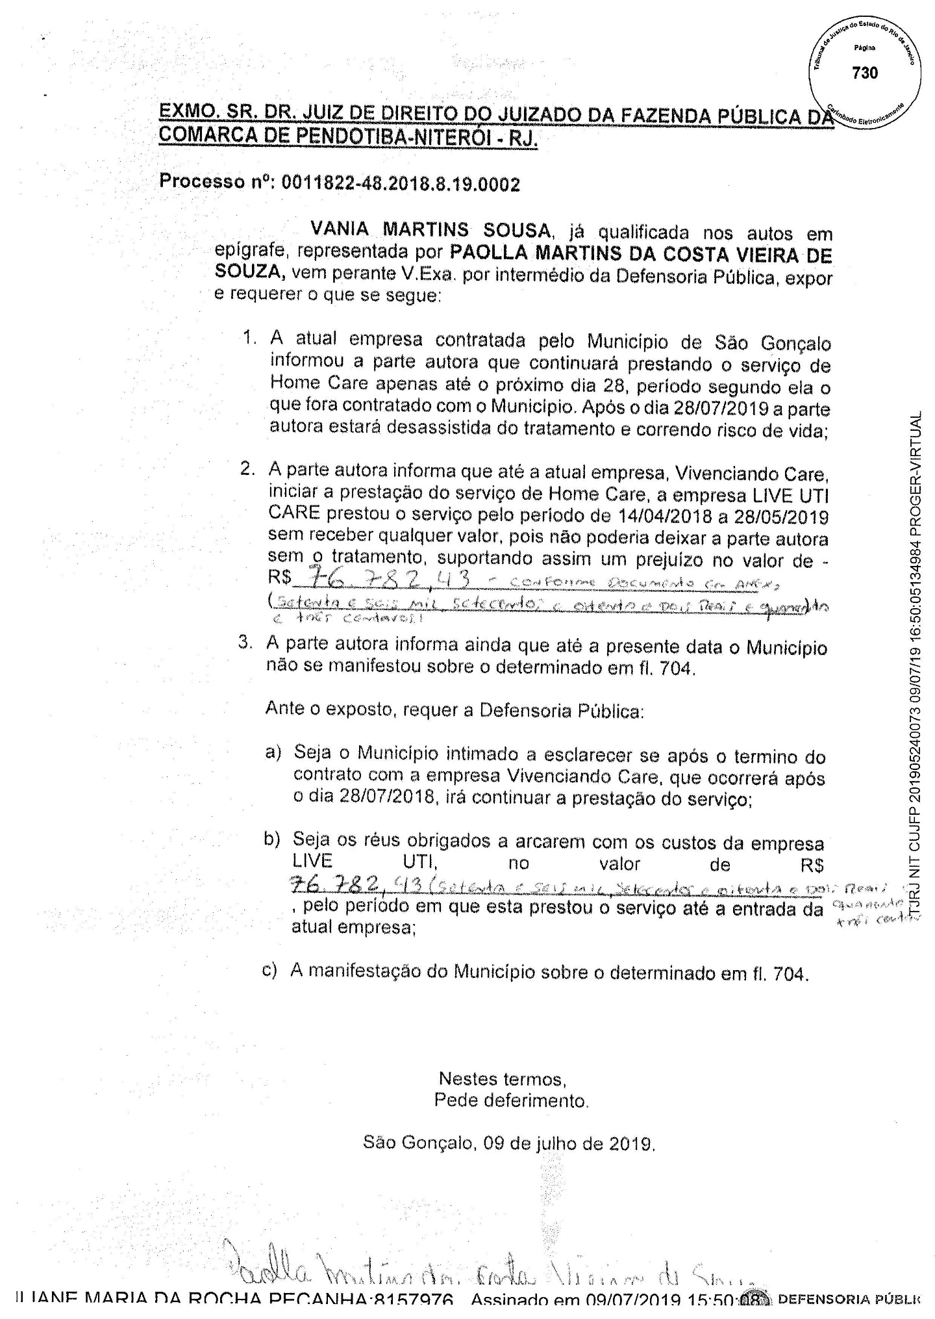
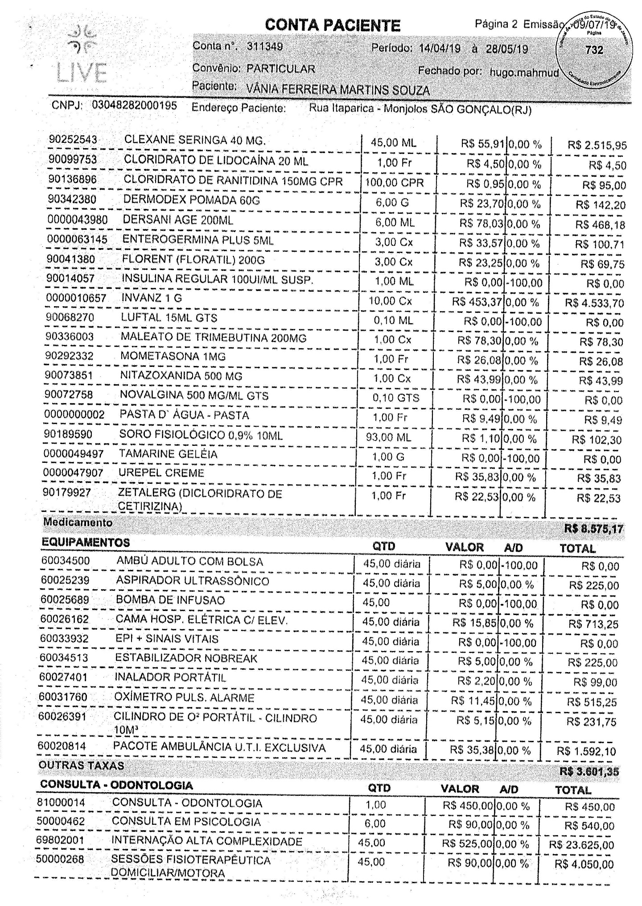
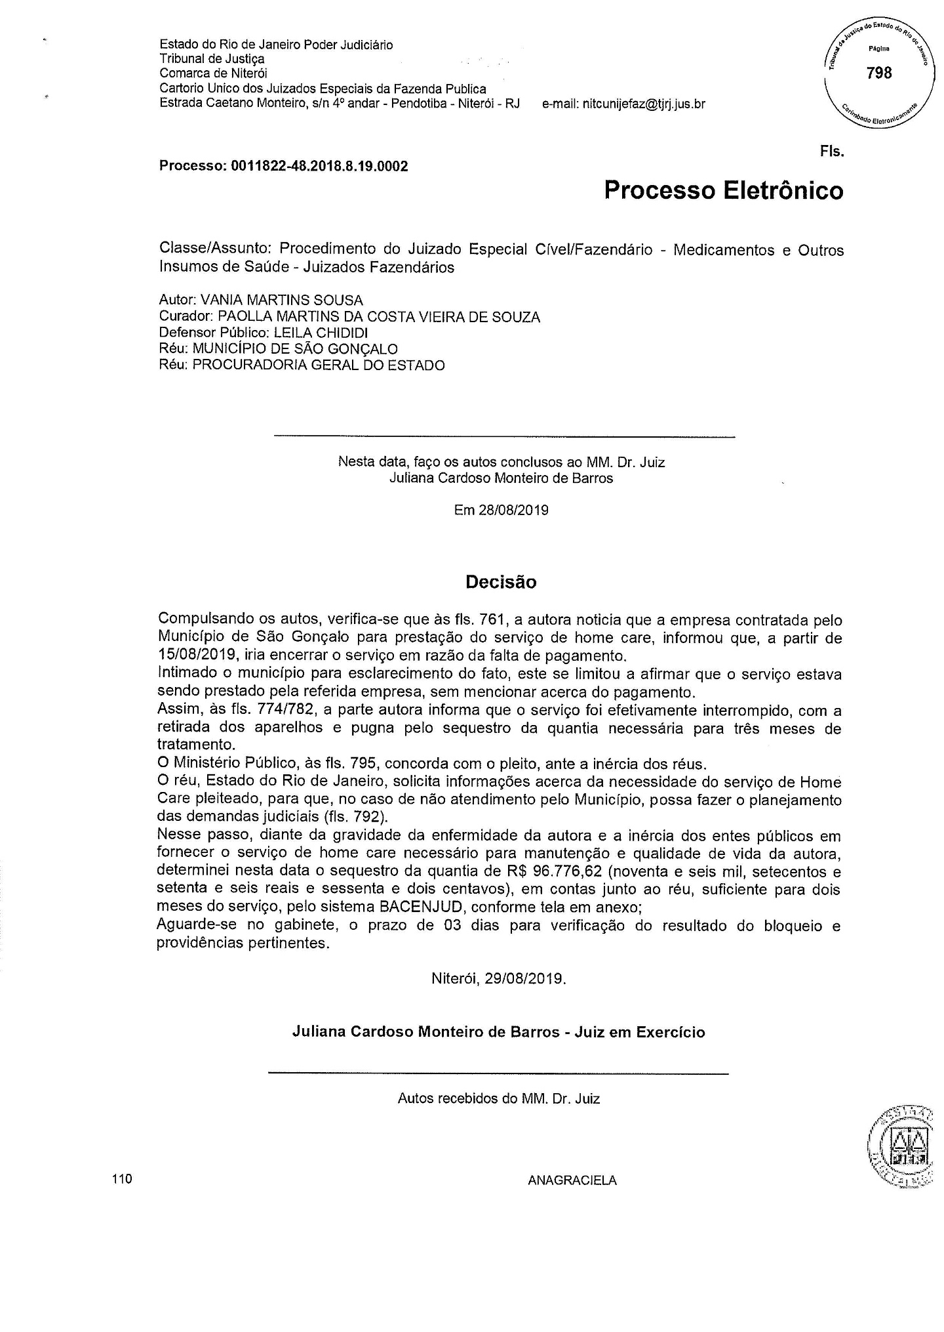
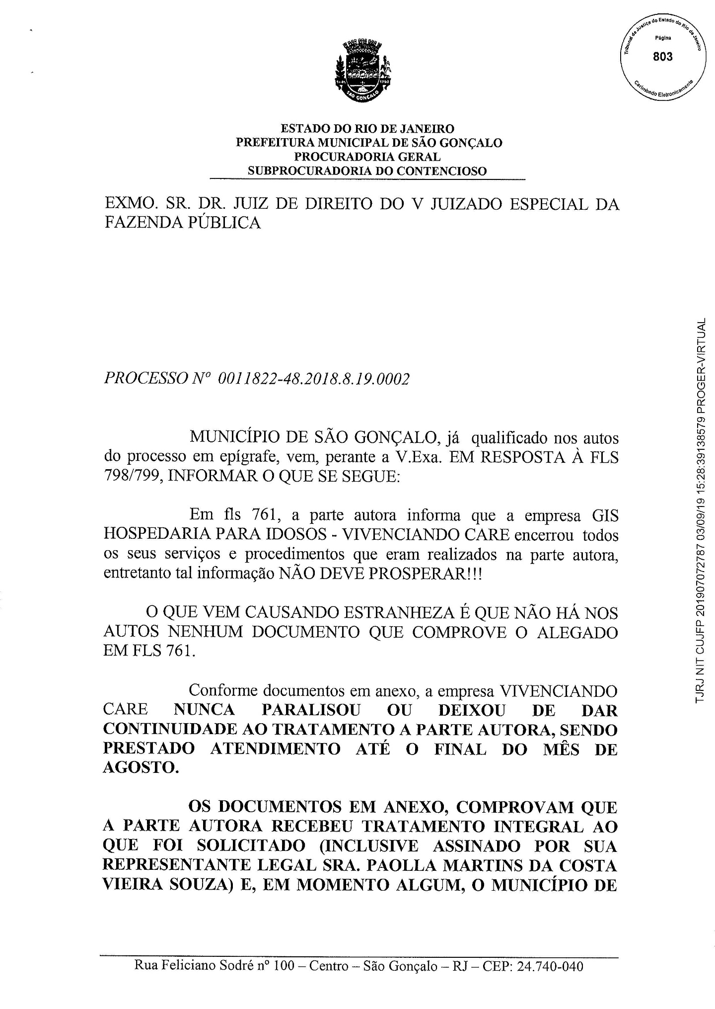
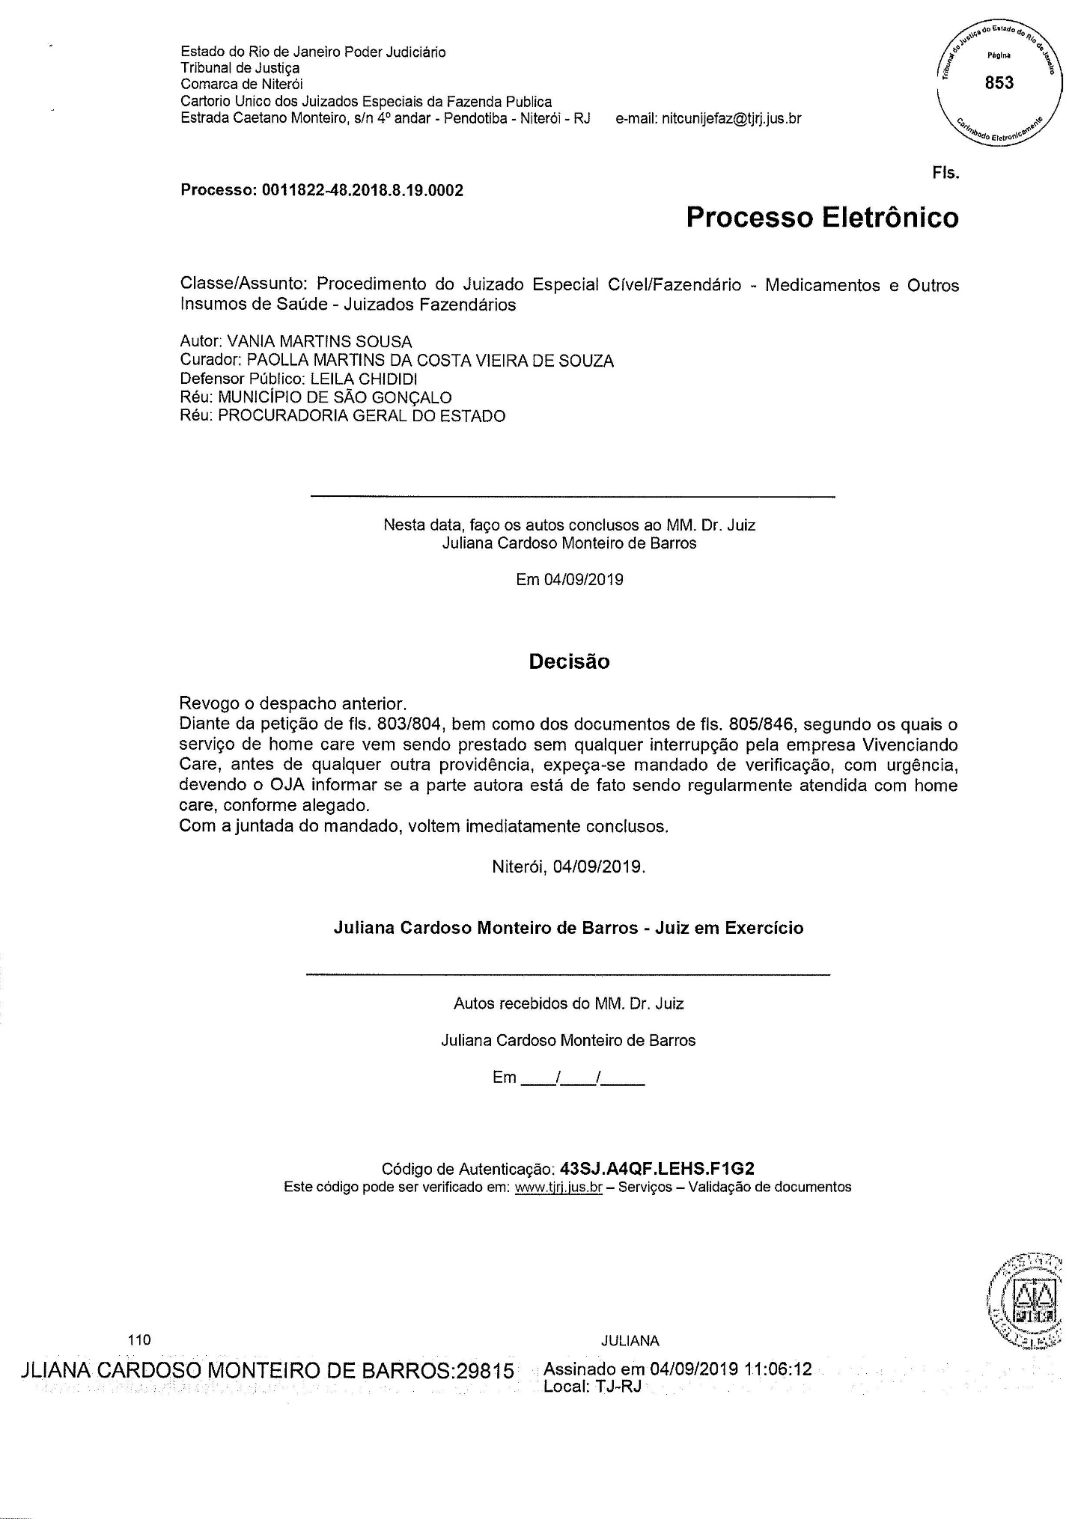
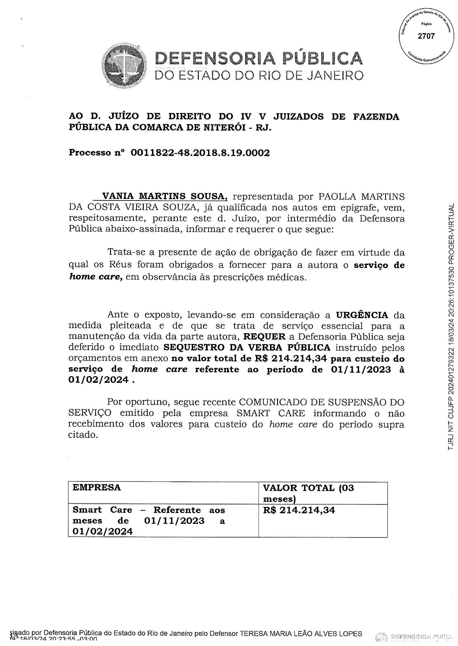
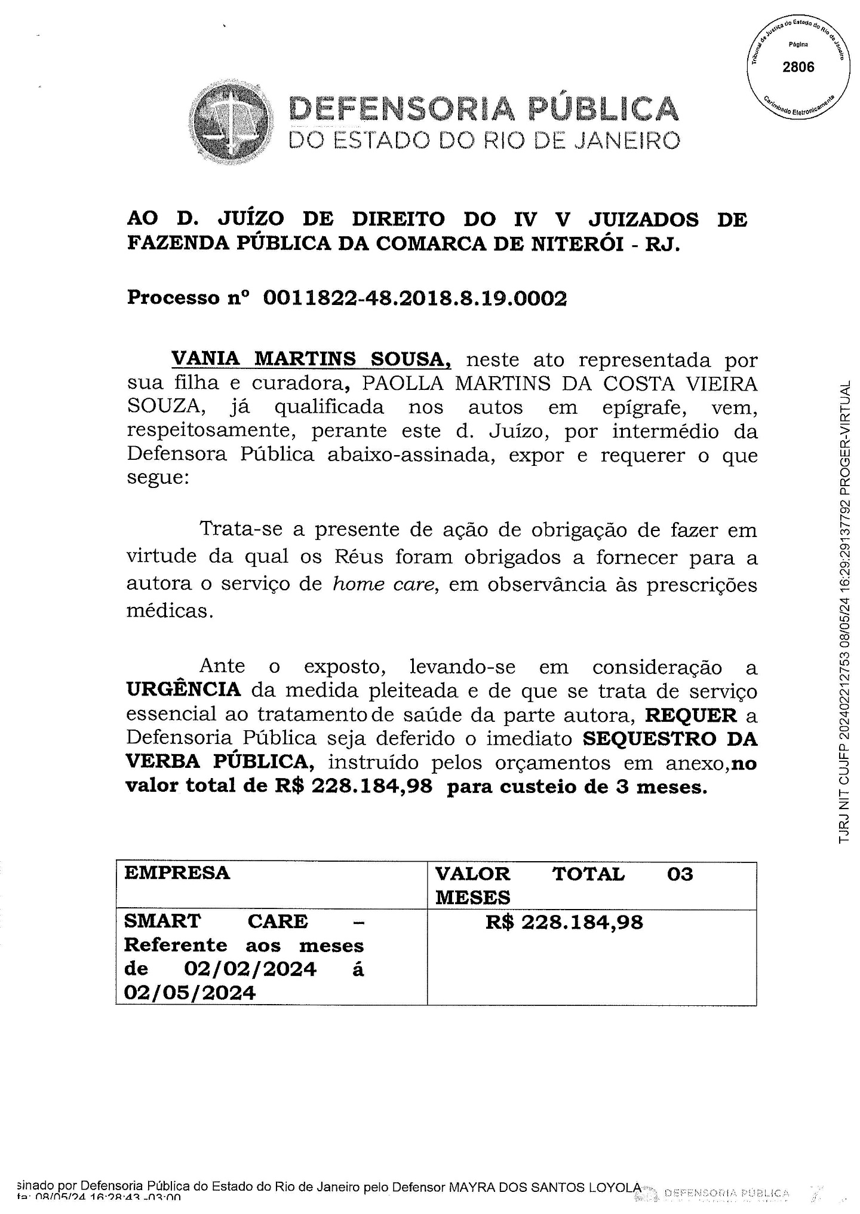
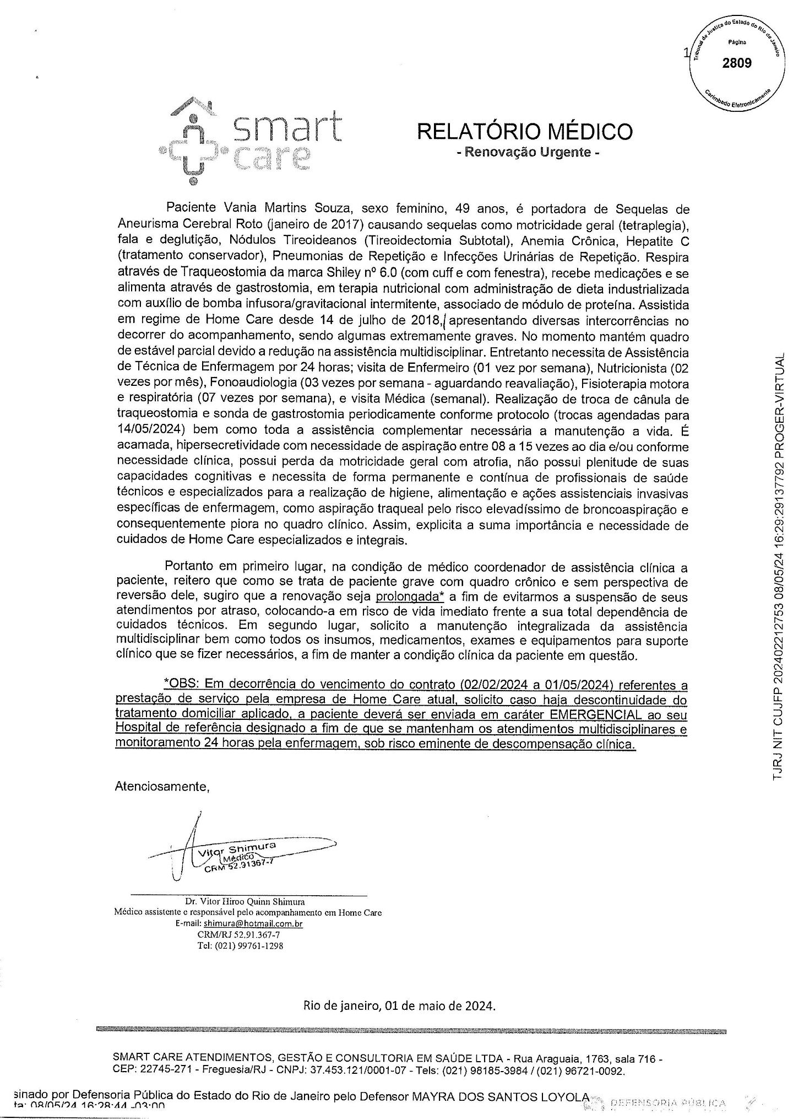
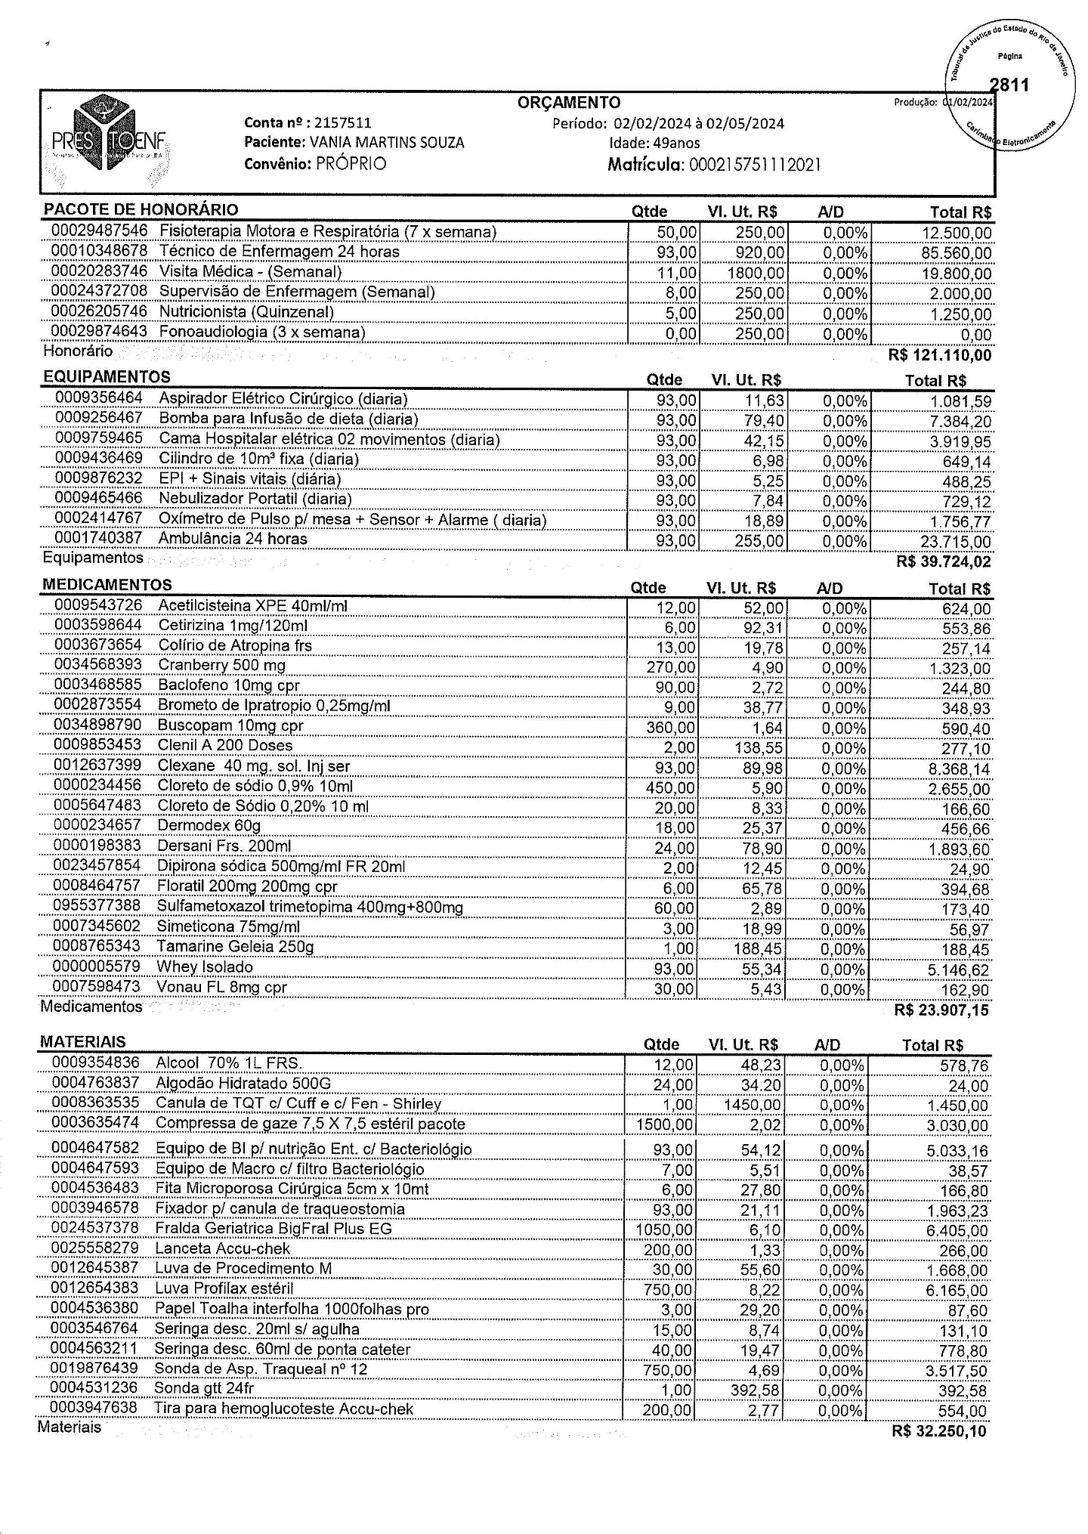
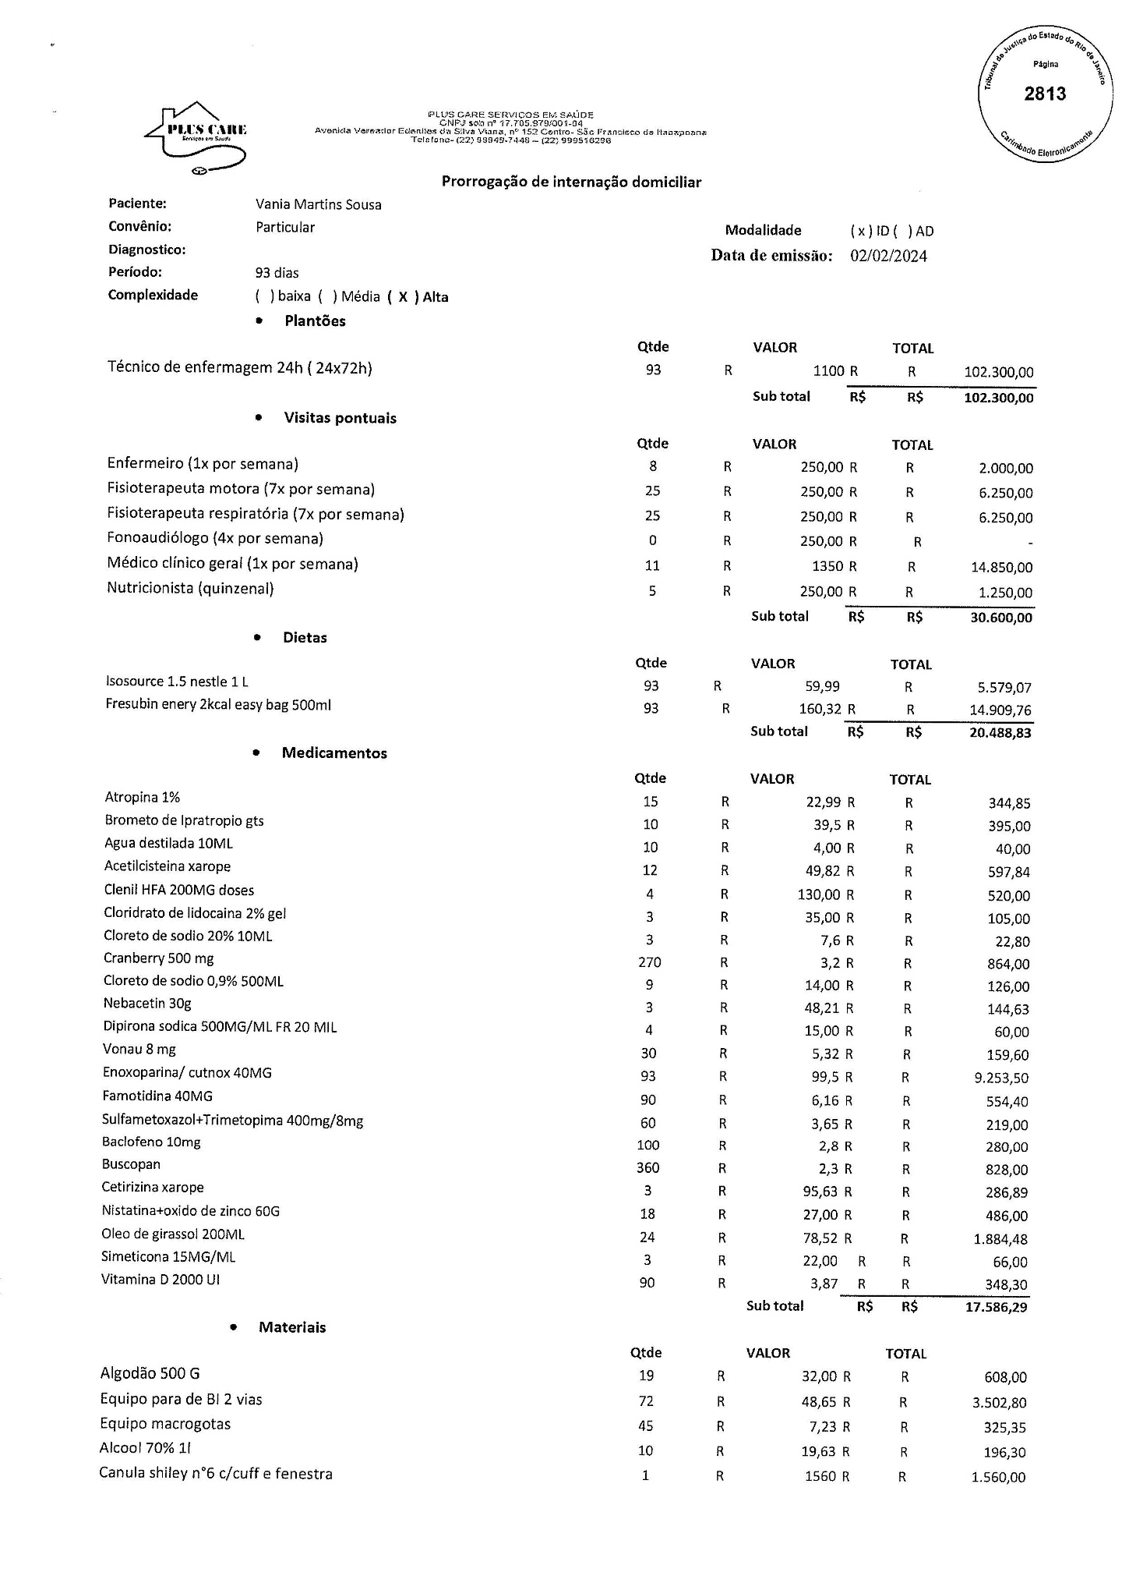
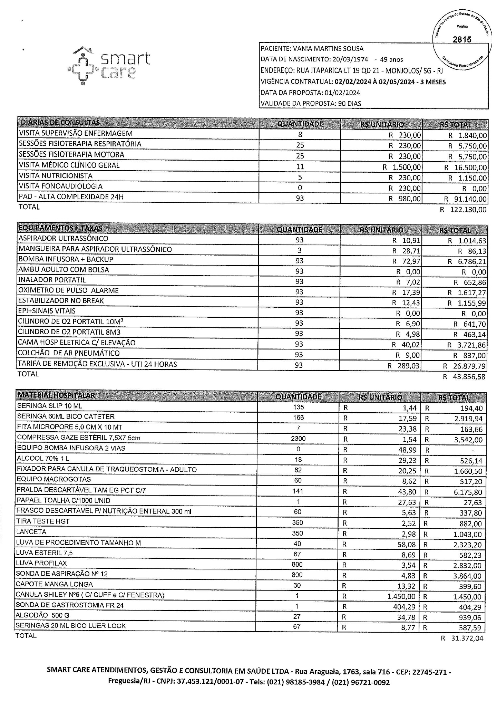
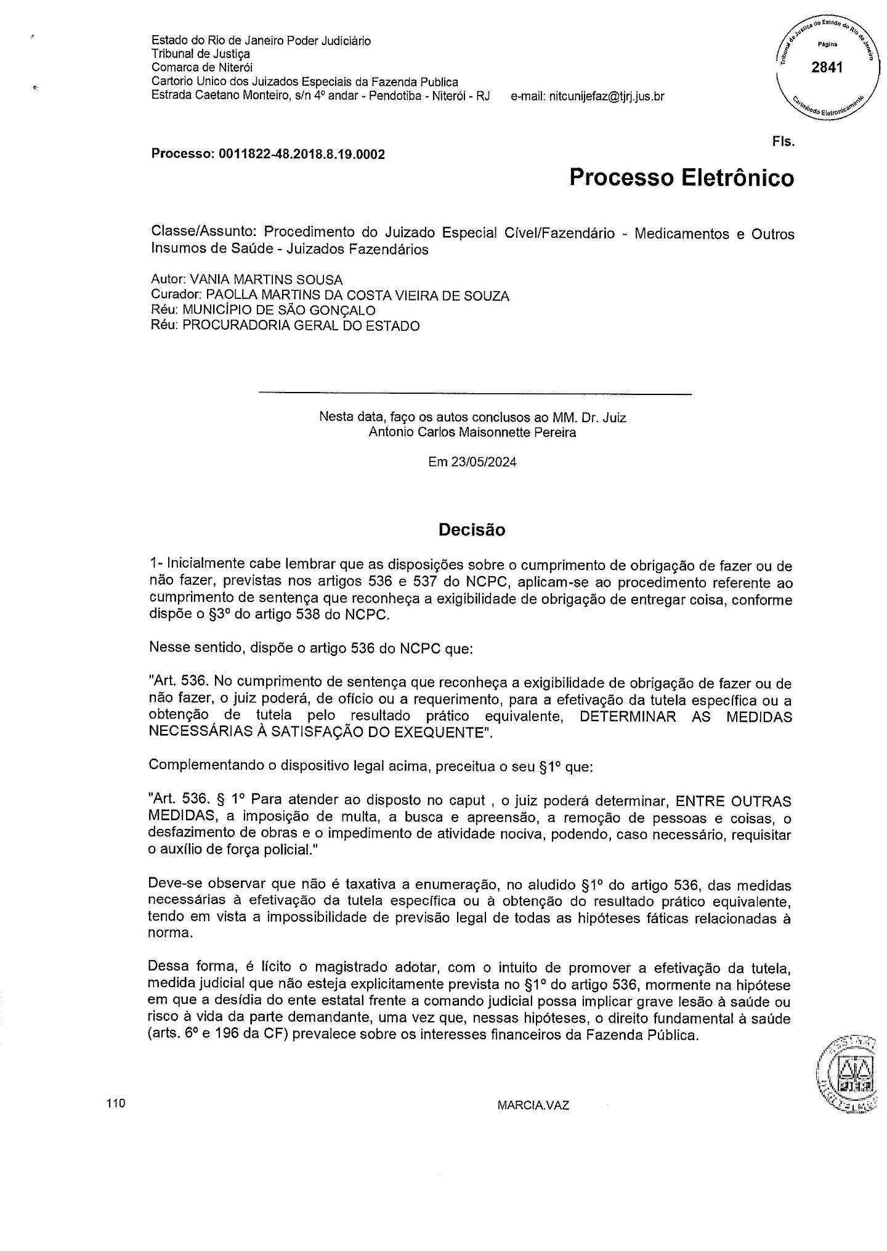
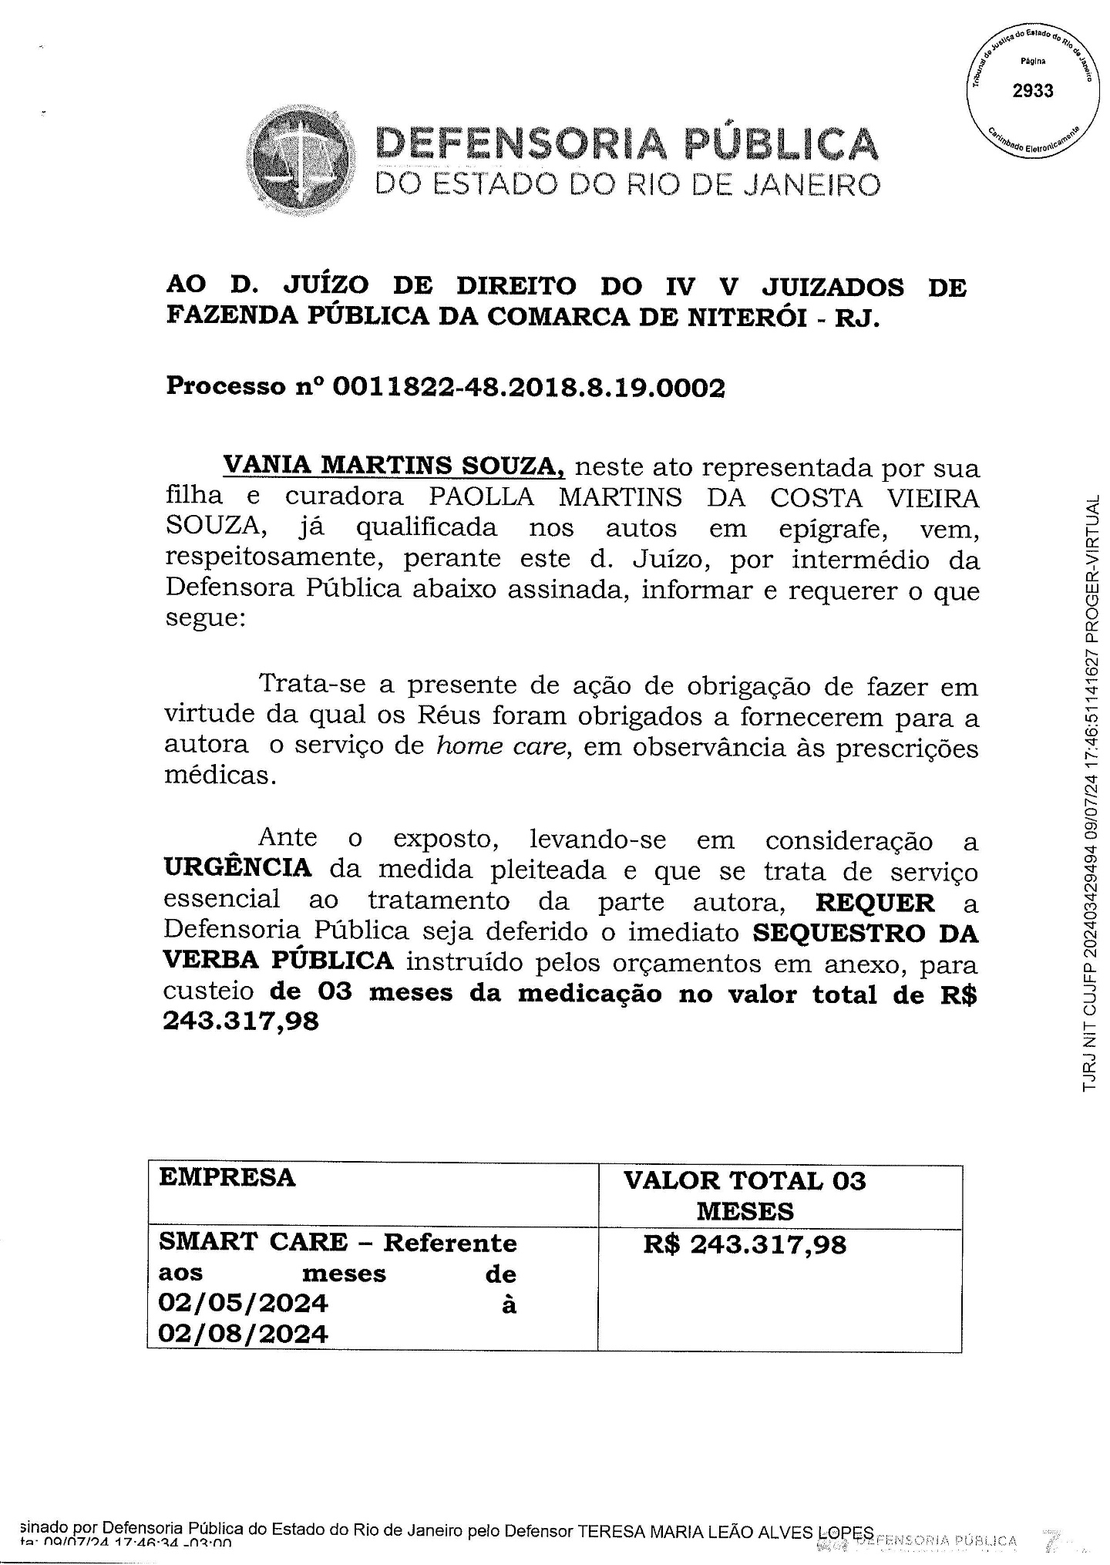
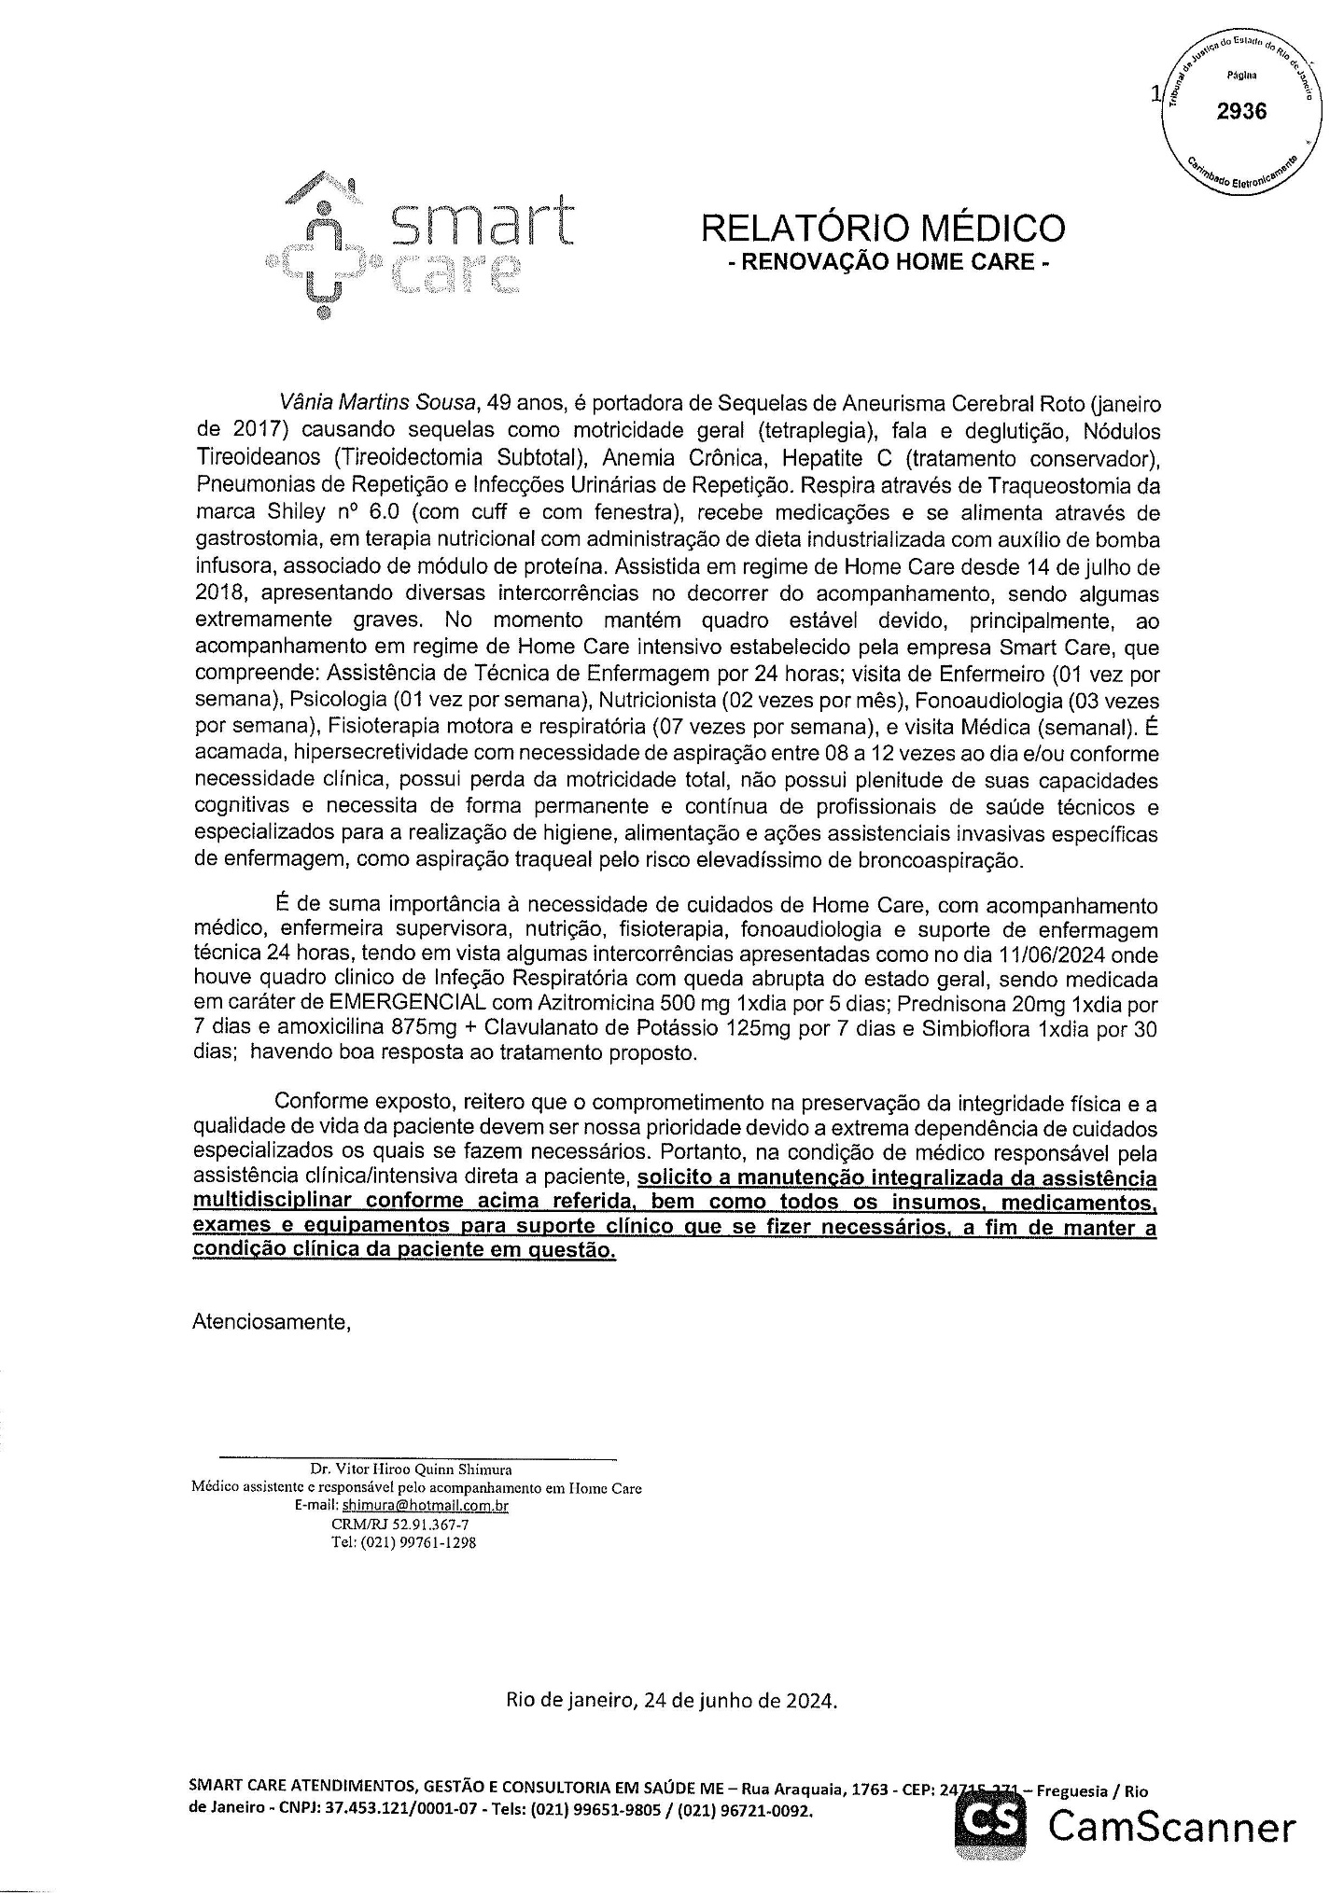
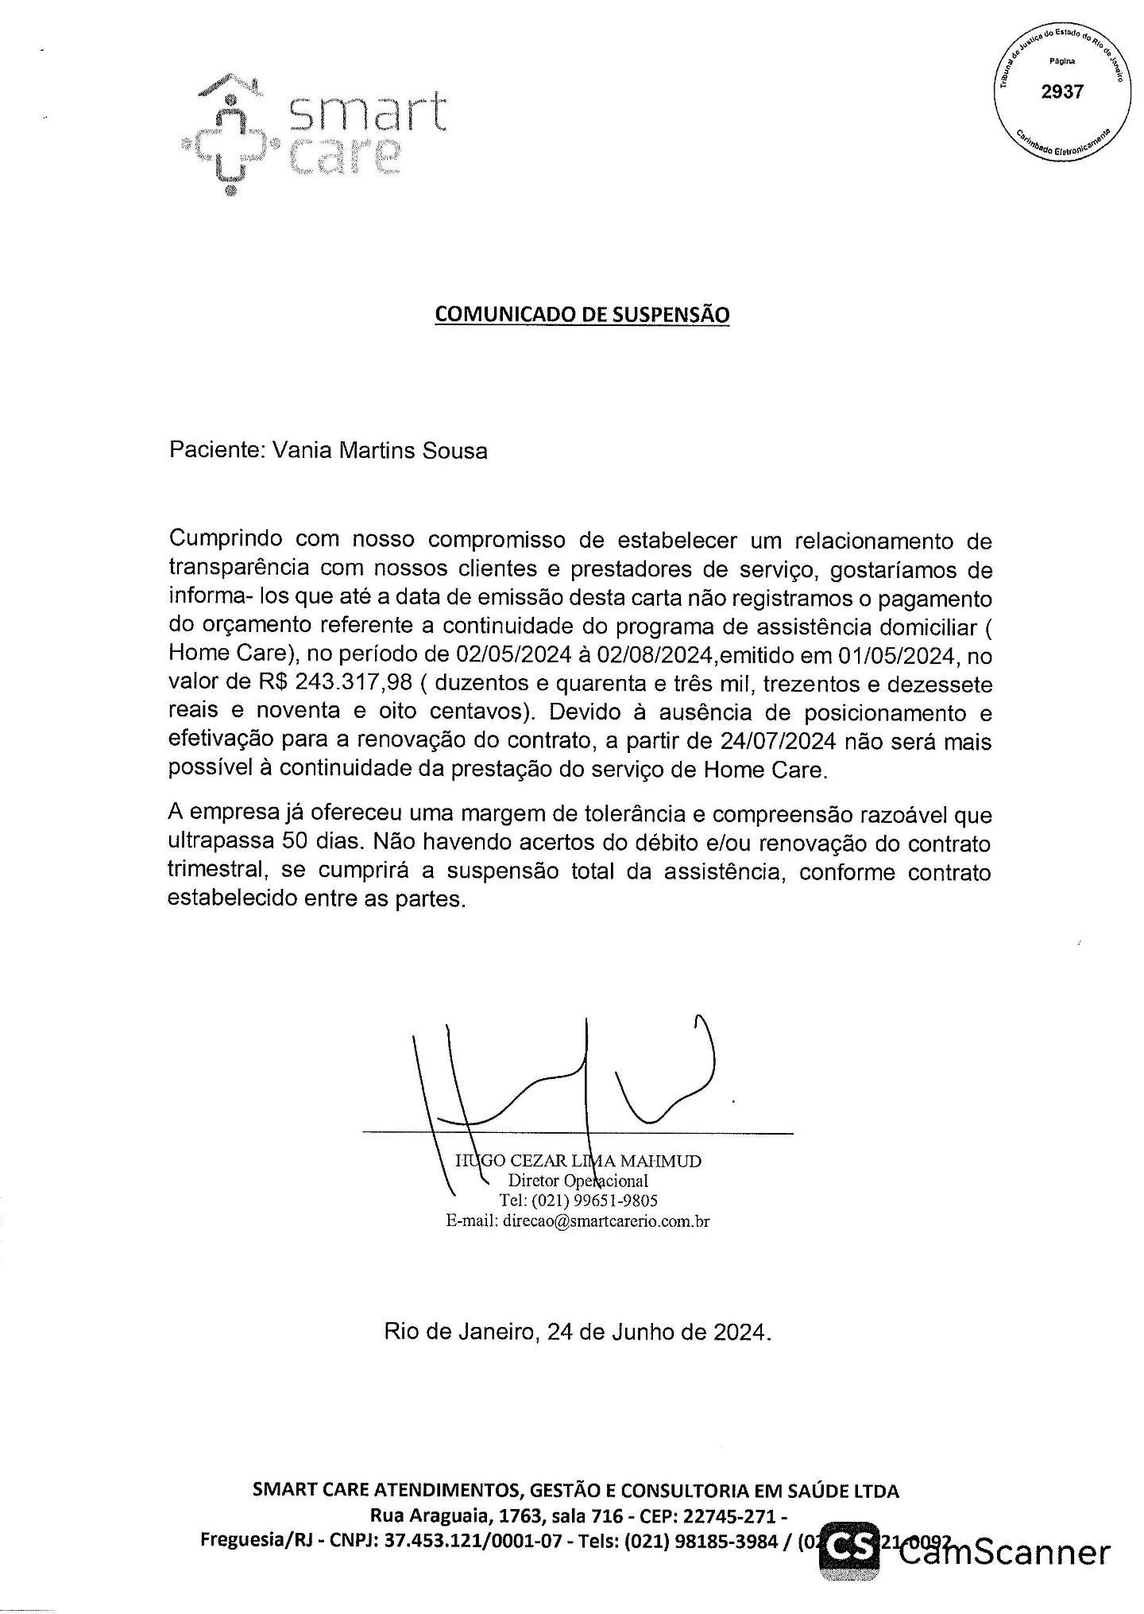

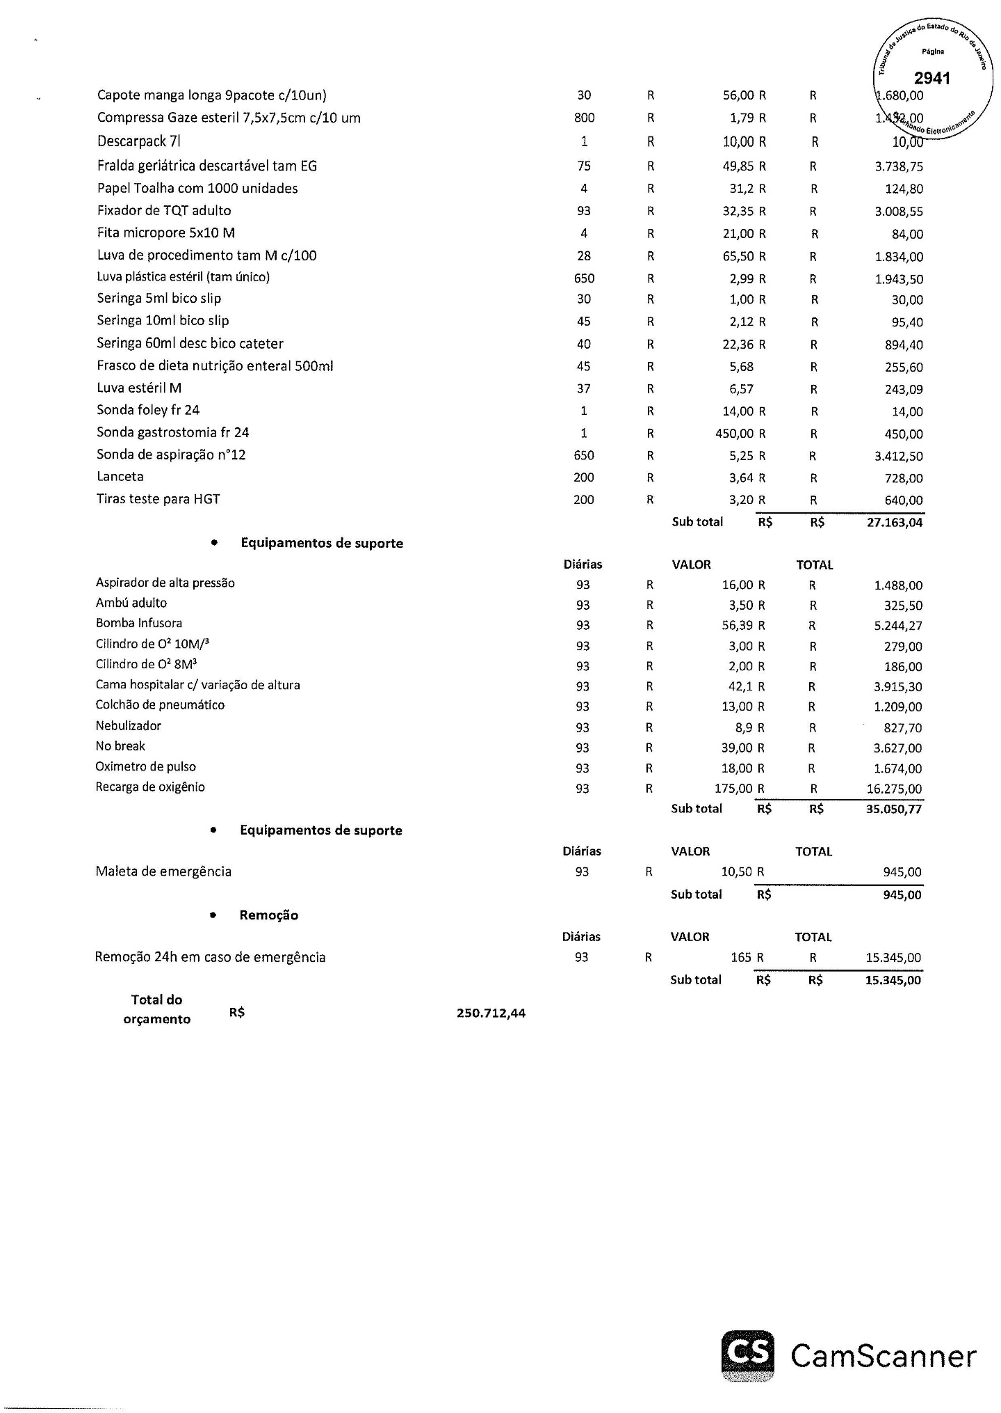
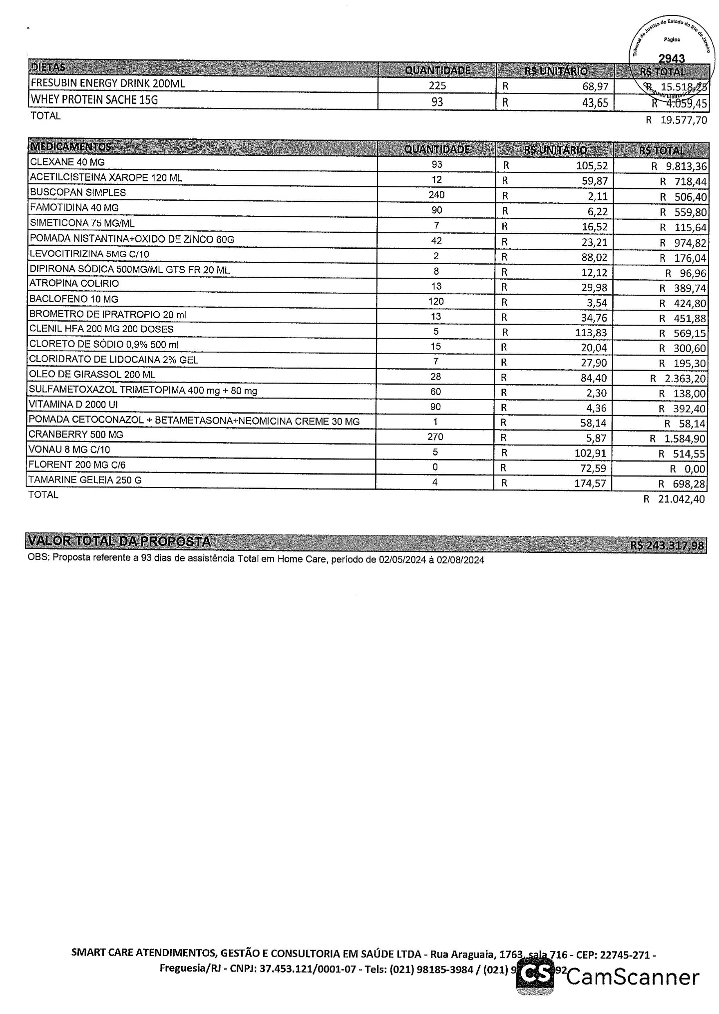
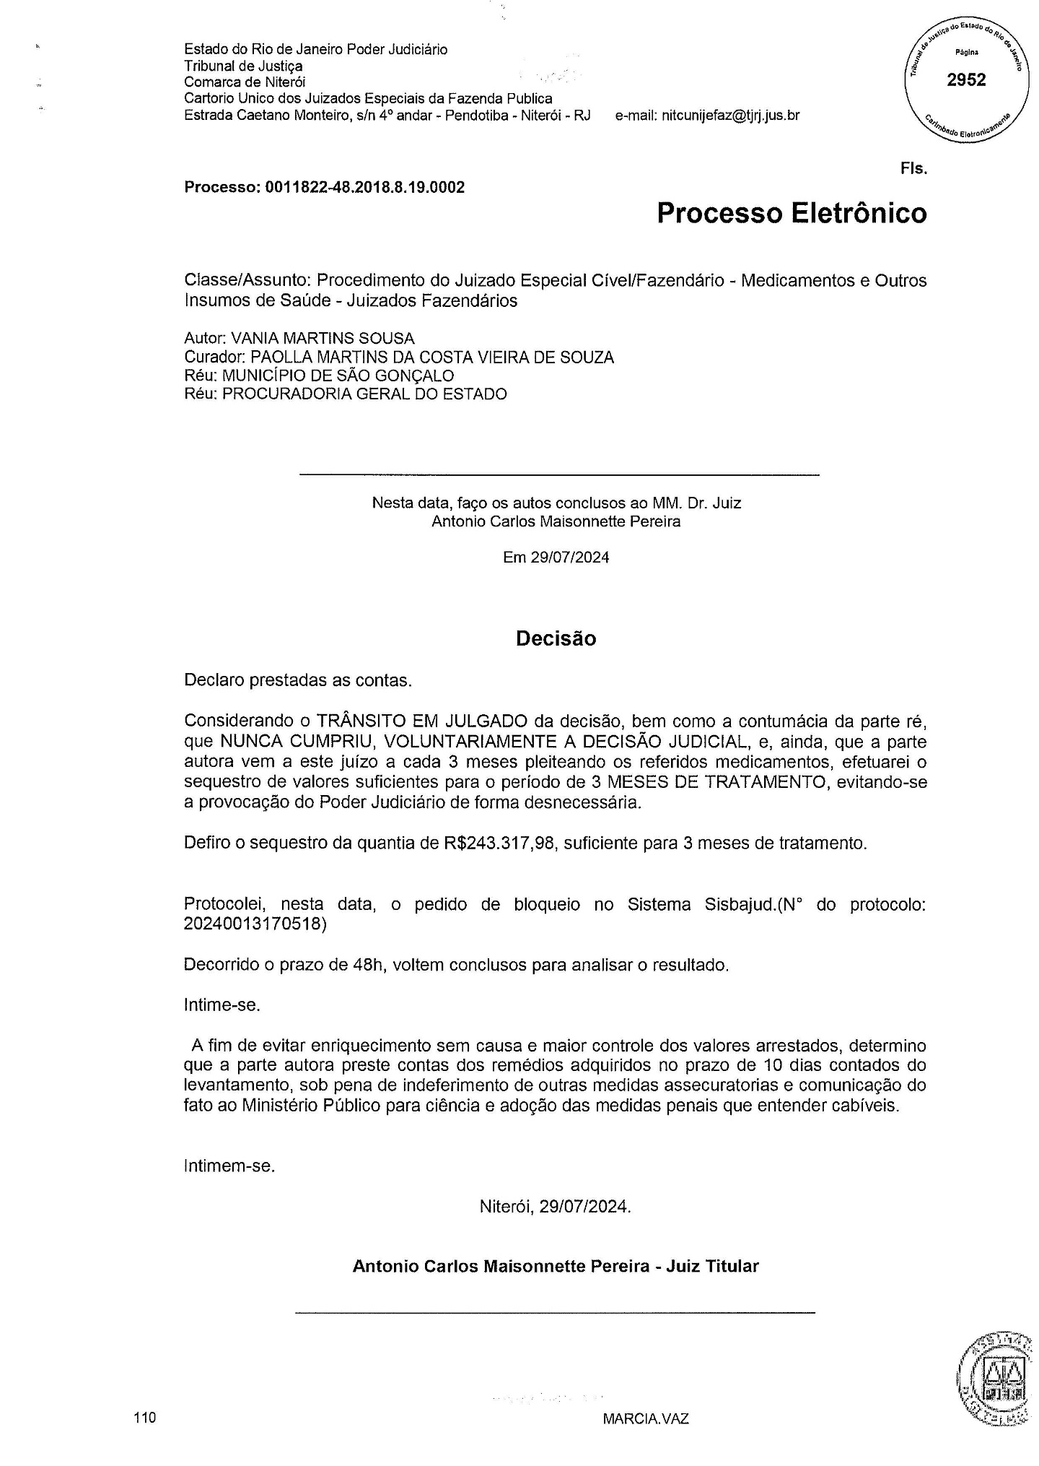
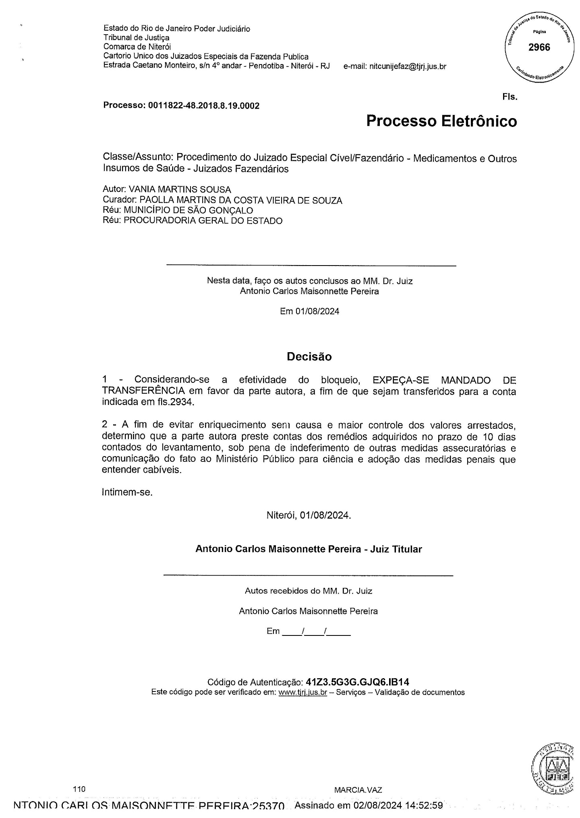
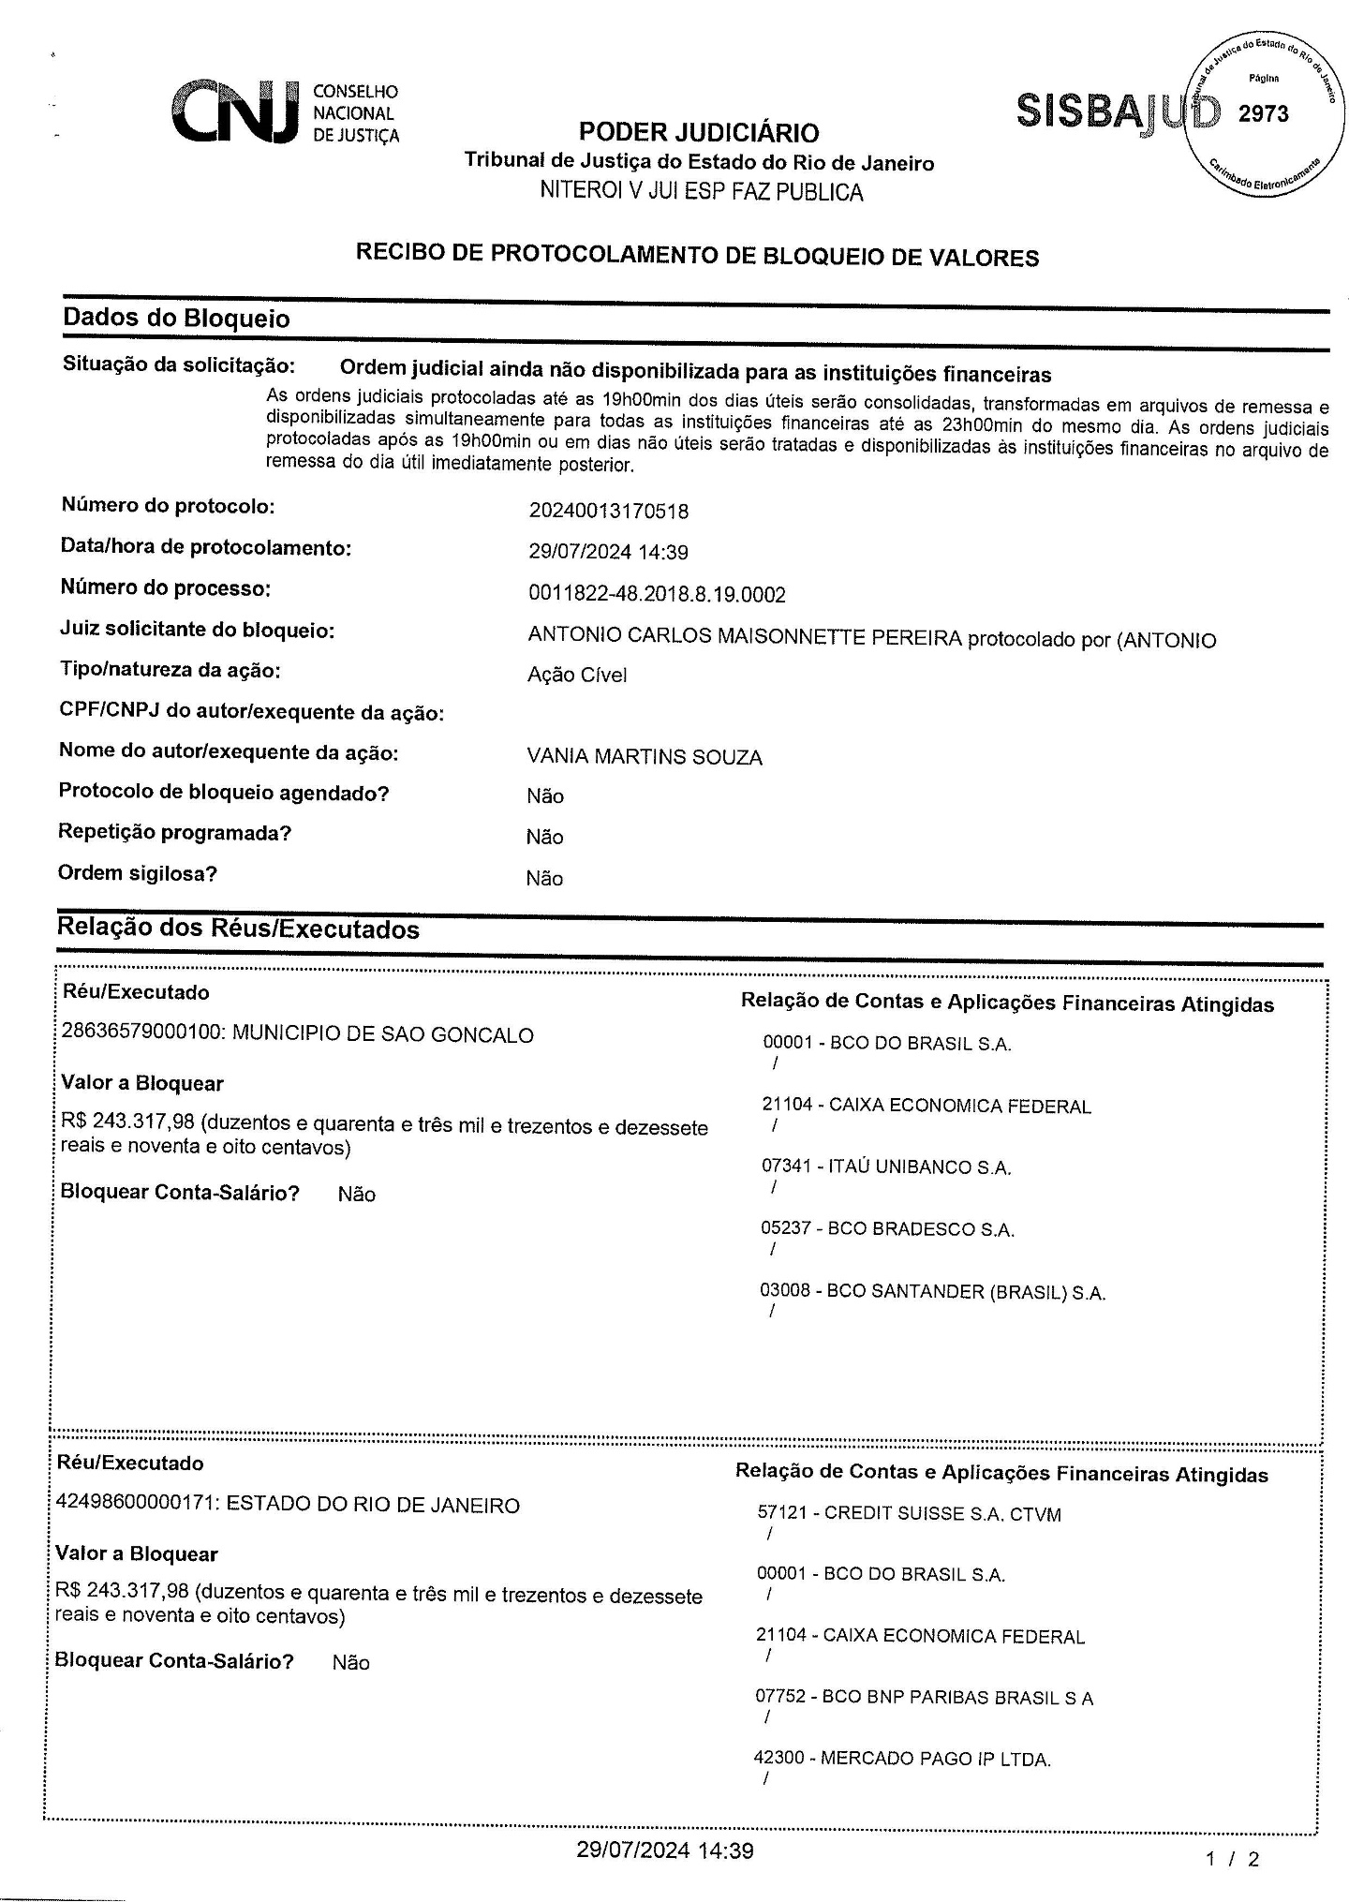
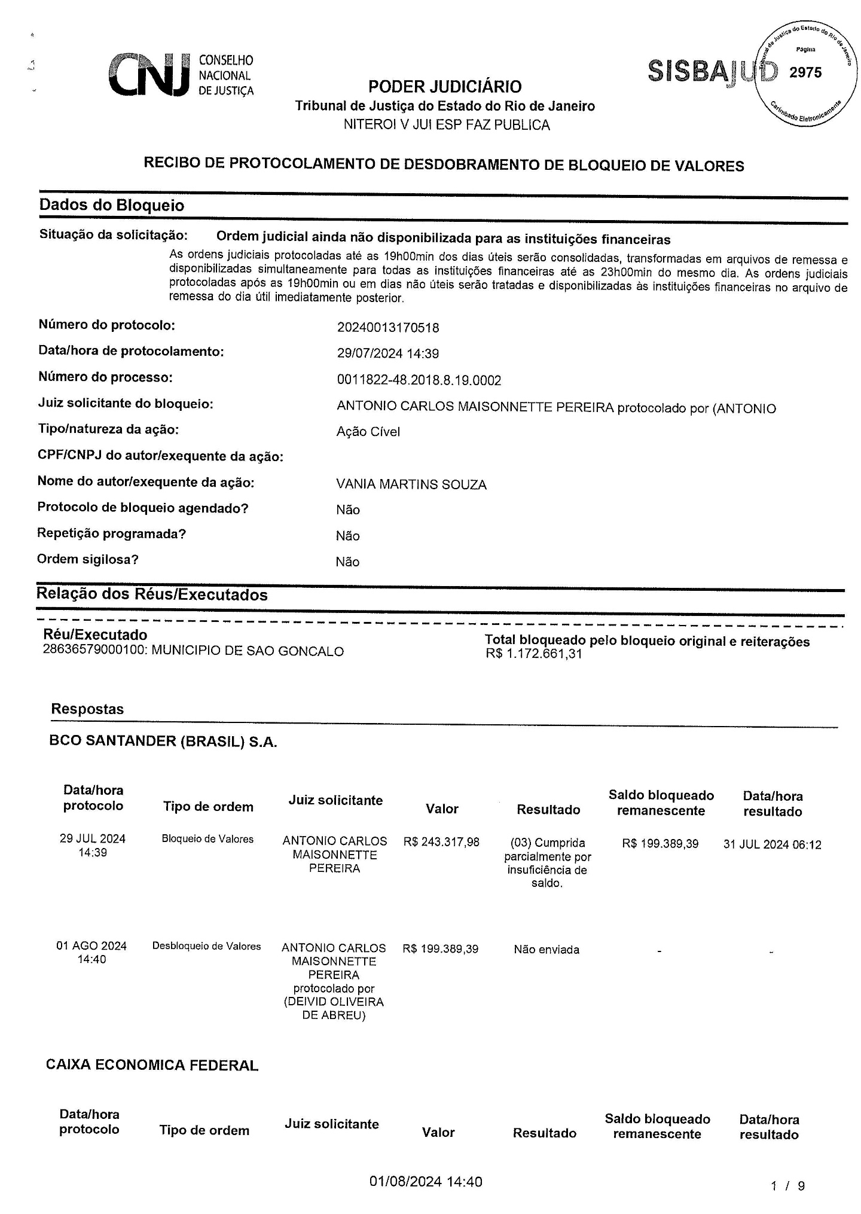
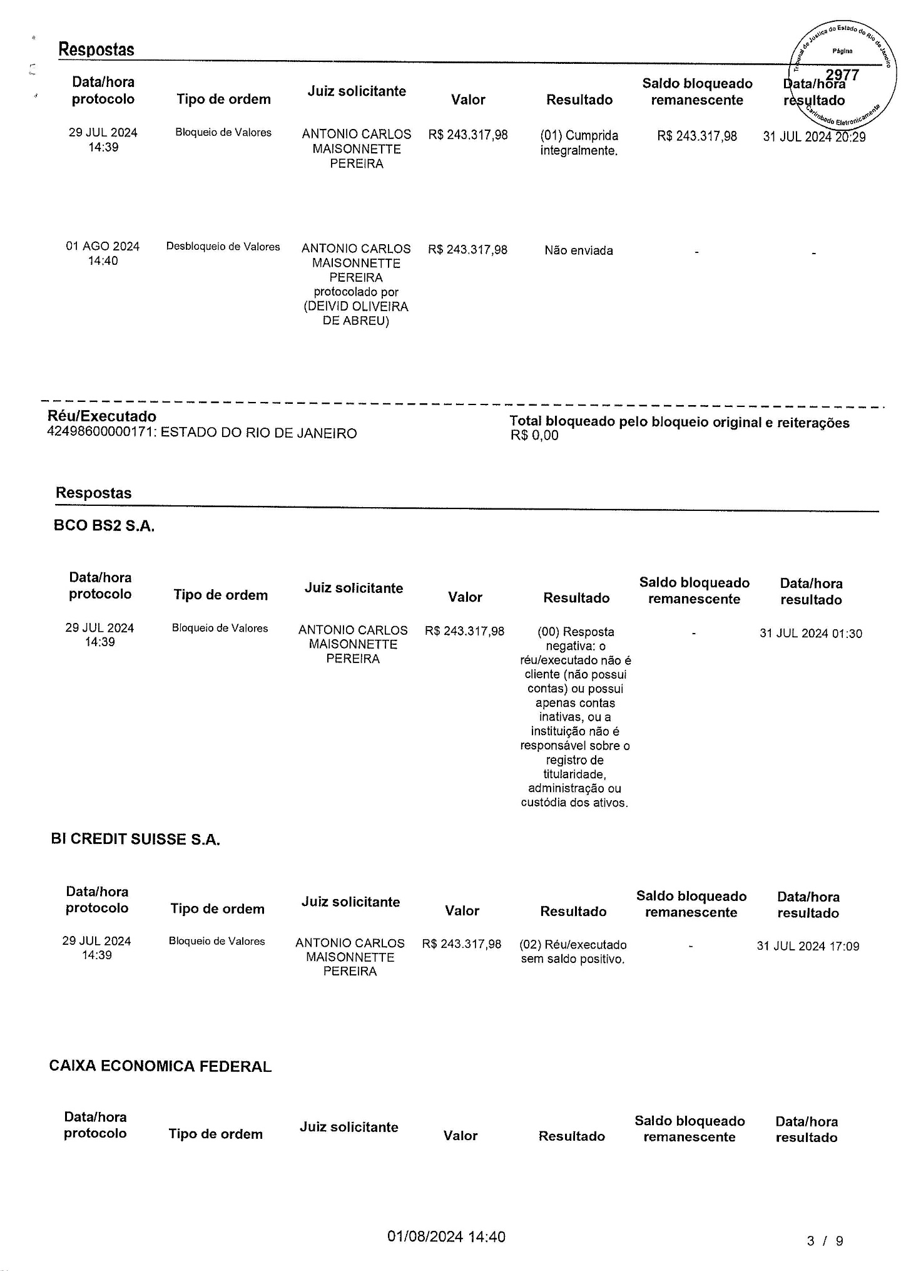
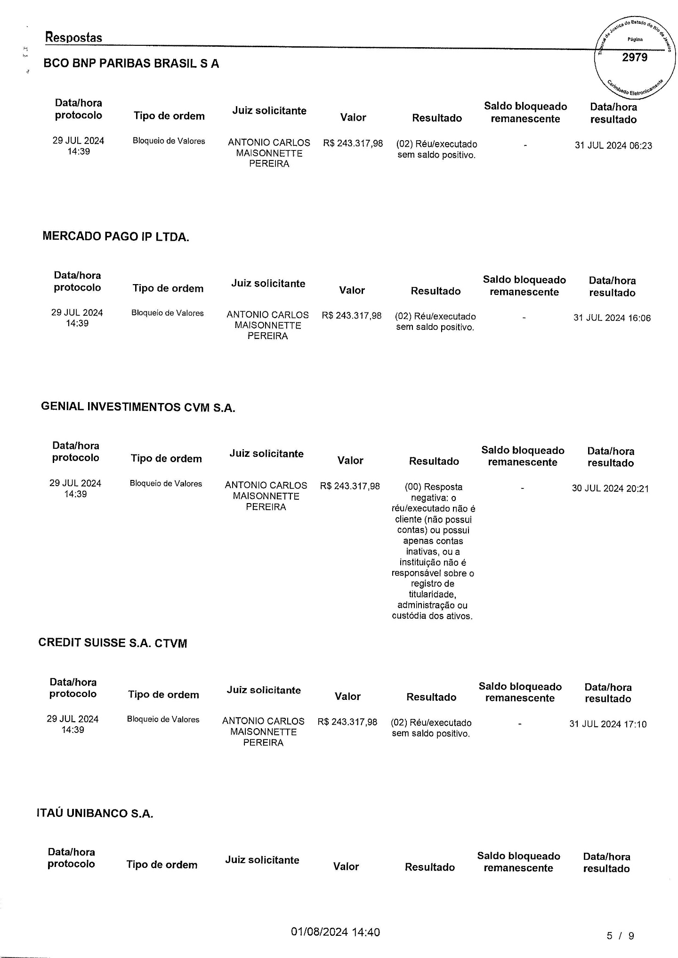
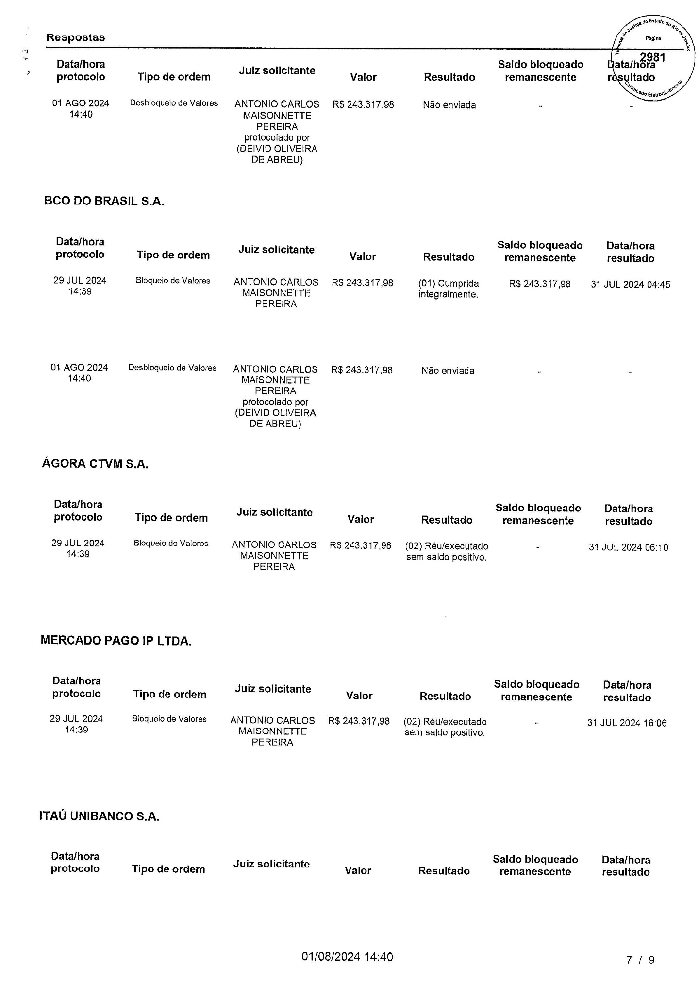
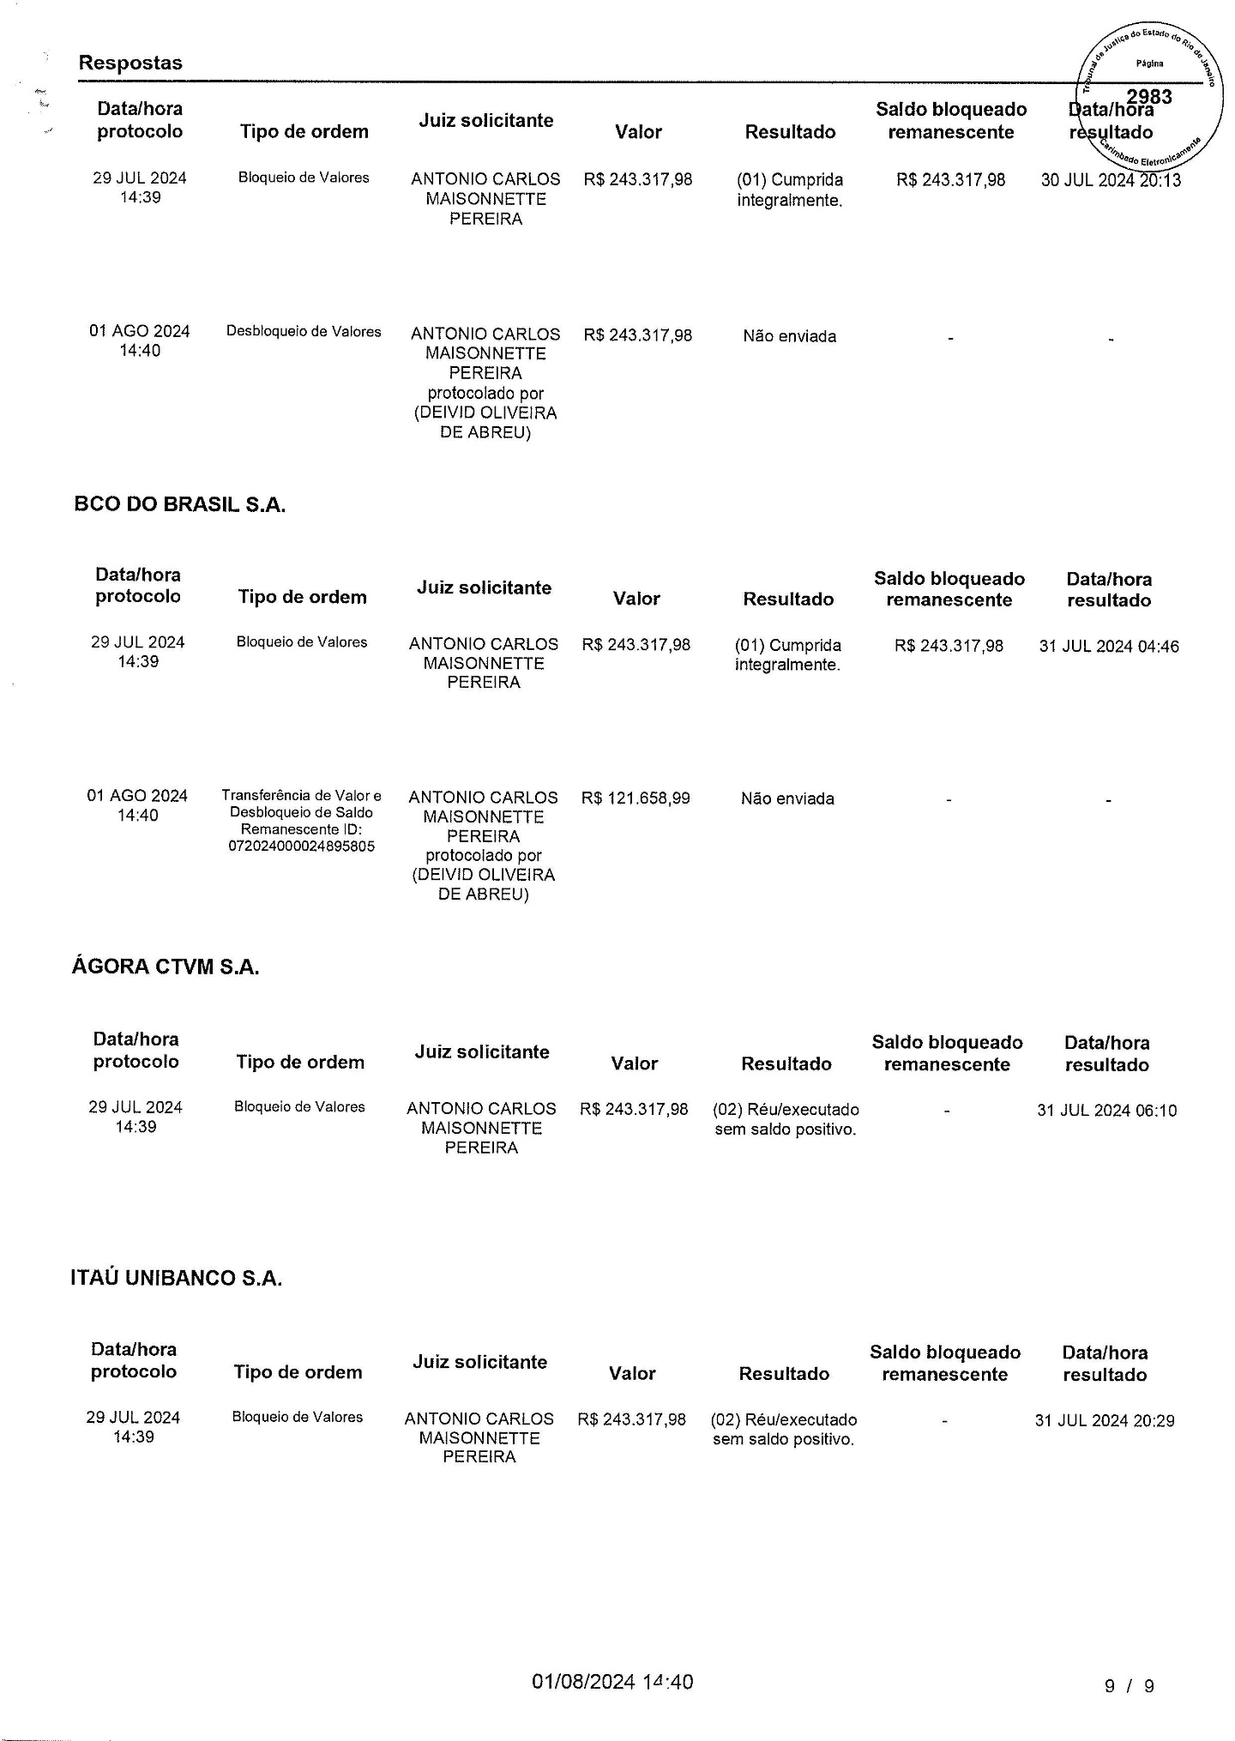
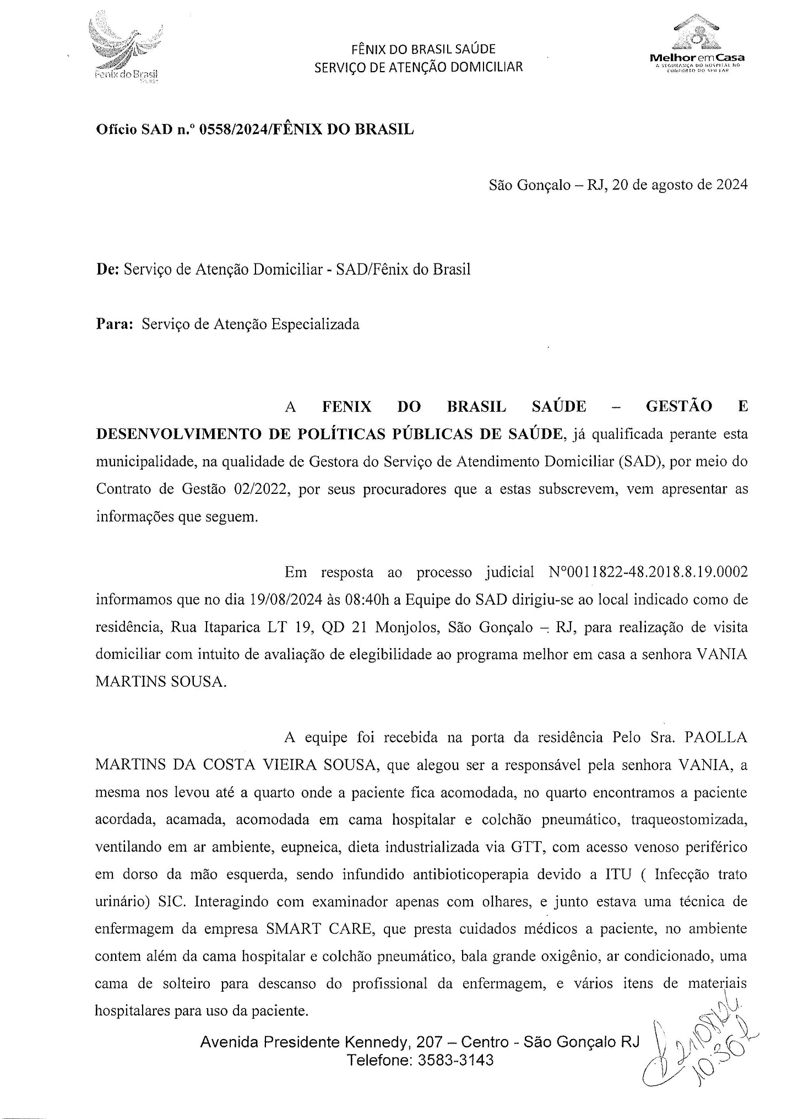
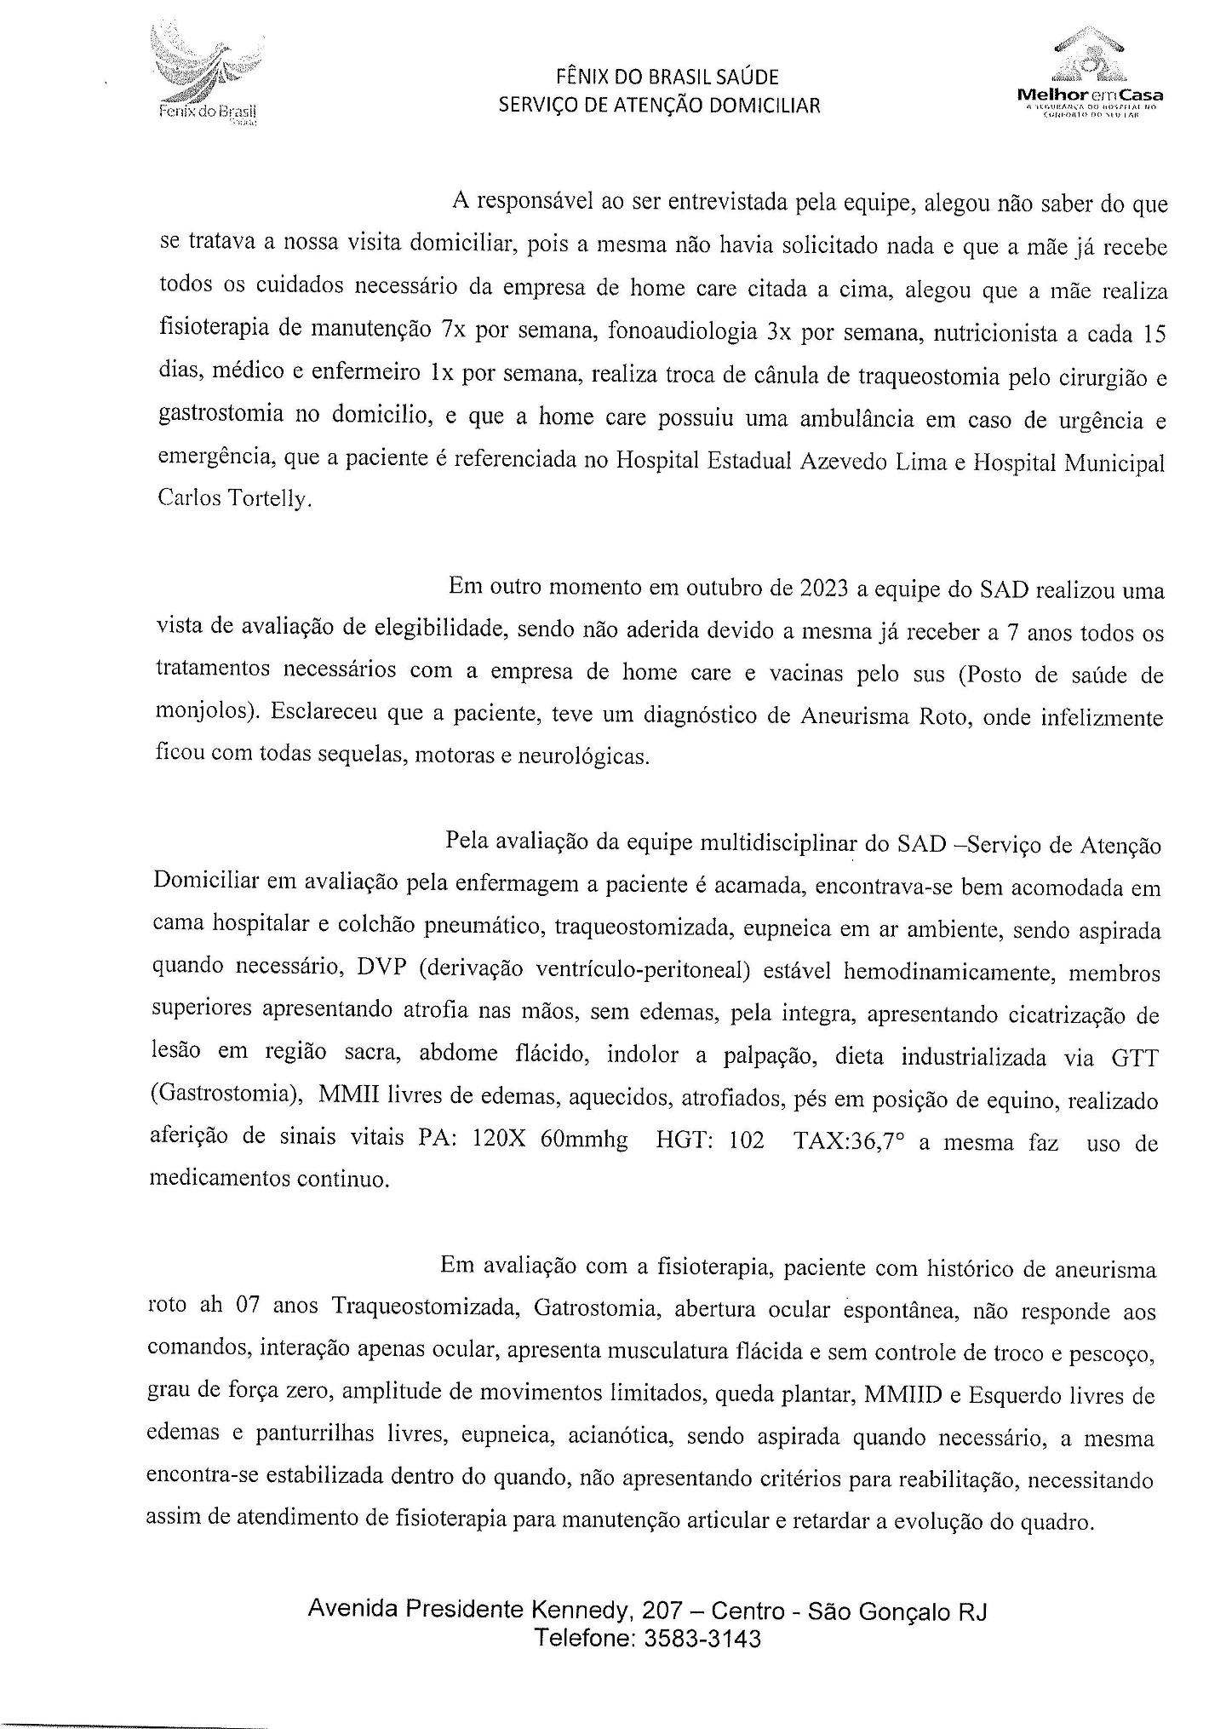
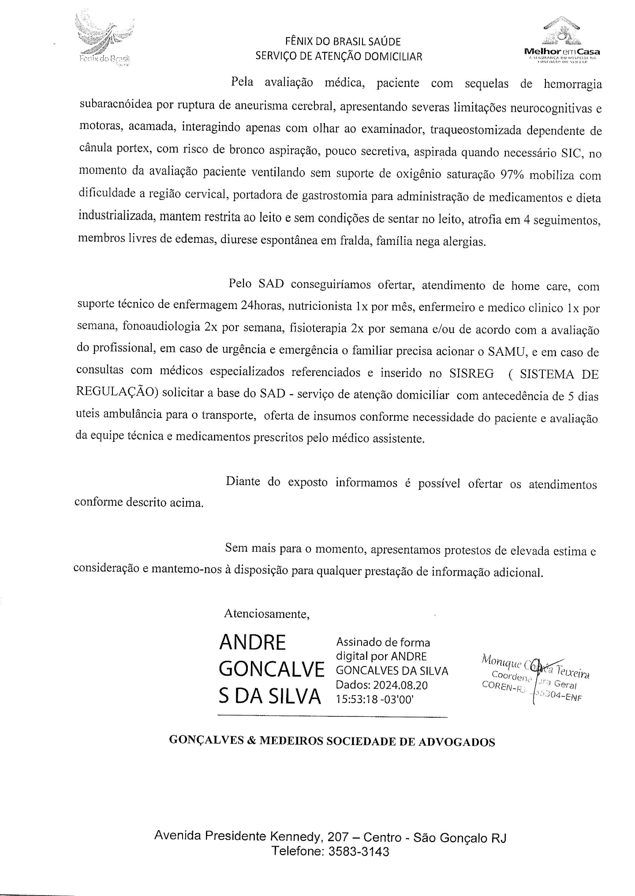
Pedido de Material
Pedido Geral
AGOSTO 2024
Posição de estoque
 | POSIÇÃO DE ESTOQUE – AGOSTO 2024
Nº | DESCRIÇÃO | APRESENTAÇÃO | ESTOQUE ATUAL | QUANTIDADE DISPENSAÇÃO | ESTOQUE MÍNIMO | PEDIDO TOTAL | CLASSIFICAÇÃO
1 | AAS 100MG INFANTIL | BLÍSTER COM 10 COMPRIMIDOS | 5 | 9 | 5 | MEDICAMENTO | AAS 100MG INFANTIL
2 | ABSORVENTE FEMININO GERIÁTRICO BIGFRAL | PACOTE COM 20 UNIDADES | 0 | 2 | 1 | INSUMO | ABSORVENTE FEMININO GERIÁTRICO BIGFRAL
3 | ABSORVENTE PARA INCONTINÊNCIA URINÁRIA - 20 UNIDADES | UNIDADE | 100 | 1200 | 200 | INSUMO | ABSORVENTE PARA INCONTINÊNCIA URINÁRIA - 20 UNIDADES
4 | ACETILCISTEÍNA 600MG | ENVELOPE - 16UN | 36 | 12 | 1 | MEDICAMENTO | ACETILCISTEÍNA 600MG
5 | ÁCIDO FÓLICO 5MG | CAIXA COM 20 COMPRIMIDOS | 0 | 3 | 1 | MEDICAMENTO | ÁCIDO FÓLICO 5MG
6 | ACOLCHOADO PARA CURATIVO CIRÚRGICO 15X30CM | UNIDADE | 200 | 500 | 200 | INSUMO | ACOLCHOADO PARA CURATIVO CIRÚRGICO 15X30CM
7 | AGE ( DERSANI ) SOLUÇÃO | FRASCO 100ML | 3 | 15 | 10 | MEDICAMENTO | AGE ( DERSANI ) SOLUÇÃO
8 | ÁGUA PARA INJEÇÃO - DESTILADA | FRASCO 10ML | 200 | 900 | 100 | MEDICAMENTO | ÁGUA PARA INJEÇÃO - DESTILADA
9 | ÁGUA PARA INJEÇÃO - DESTILADA | FRASCO 250ML | 35 | 100 | 50 | MEDICAMENTO | ÁGUA PARA INJEÇÃO - DESTILADA
10 | AGULHA DESCARTÁVEL 13X4,5MM | CAIXA COM 100 UNIDADES | 2 | 1 | 1 | INSUMO | AGULHA DESCARTÁVEL 13X4,5MM
11 | AGULHA DESCARTÁVEL 25X7,05MM | CAIXA COM 100 UNIDADES | 1 | 2 | 2 | INSUMO | AGULHA DESCARTÁVEL 25X7,05MM
12 | AGULHA DESCARTÁVEL 30X07MM | CAIXA COM 100 UNIDADES | 1 | 0 | 1 | INSUMO | AGULHA DESCARTÁVEL 30X07MM
13 | AGULHA DESCARTÁVEL 30X08MM | CAIXA COM 100 UNIDADES | 1 | 1 | 1 | INSUMO | AGULHA DESCARTÁVEL 30X08MM
14 | AGULHA DESCARTÁVEL 40X12MM | CAIXA COM 100 UNIDADES | 1 | 1 | 1 | INSUMO | AGULHA DESCARTÁVEL 40X12MM
15 | ÁLCOOL 70% 1 LITRO | FRASCO | 10 | 30 | 10 | INSUMO | ÁLCOOL 70% 1 LITRO
16 | ALGODÃO HIDRÓFILO 500G | ROLO | 23 | 45 | 5 | INSUMO | ALGODÃO HIDRÓFILO 500G
17 | ANLODIPINO 05MG COMPRIMIDO | CAIXA COM 30 COMPRIMIDOS | 3 | 1 | 1 | MEDICAMENTO | ANLODIPINO 05MG COMPRIMIDO
18 | ANLODIPINO 10MG COMPRIMIDO | CAIXA COM 30 COMPRIMIDOS | 1 | 1 | 1 | MEDICAMENTO | ANLODIPINO 10MG COMPRIMIDO
19 | AQUACEL EXTRA - 10X10CM | UNIDADE | 7 | 45 | 10 | CURATIVO | AQUACEL EXTRA - 10X10CM
20 | AQUACEL EXTRA AG+ - 10X10CM | UNIDADE | 25 | 55 | 10 | CURATIVO | AQUACEL EXTRA AG+ - 10X10CM
21 | ATADURA DE CREPE 13 FIOS 15X1,8M | UNIDADE | 275 | 500 | 50 | INSUMO | ATADURA DE CREPE 13 FIOS 15X1,8M
22 | ATADURA DE CREPE 13 FIOS 30CM | UNIDADE | 200 | 200 | 50 | INSUMO | ATADURA DE CREPE 13 FIOS 30CM
23 | ATENOLOL 50MG | CAIXA COM 30 COMPRIMIDOS | 0 | 1 | 1 | MEDICAMENTO | ATENOLOL 50MG
24 | ATORVASTATINA 20MG | CAIXA COM 30 COMPRIMIDOS | 2 | 2 | 1 | MEDICAMENTO | ATORVASTATINA 20MG
25 | ATROPINA 1% COLÍRIO | FRASCO | 1 | 3 | 1 | MEDICAMENTO | ATROPINA 1% COLÍRIO
26 | ATROVENT N | INALATÓRIO | 1 | 2 | 1 | MEDICAMENTO | ATROVENT N
27 | AVENTAL DESCARTÁVEL COM MANGA - GRAMATURA >30 | UNIDADE | 550 | 1200 | 50 | INSUMO | AVENTAL DESCARTÁVEL COM MANGA - GRAMATURA >30
28 | AZITROMICINA 500MG COMPRIMIDO | BLÍSTER COM 03 | 5 | 5 | 5 | MEDICAMENTO | AZITROMICINA 500MG COMPRIMIDO
29 | BACLOFENO 10MG COMPRIMIDO | CAIXA COM 20 COMPRIMIDOS | 10 | 20 | 5 | MEDICAMENTO | BACLOFENO 10MG COMPRIMIDO
30 | BACTRIM 200MG/5ML | FRASCO 100ML | 2 | 3 | 1 | MEDICAMENTO | BACTRIM 200MG/5ML
31 | BAMIFILINA 300MG COMPRIMIDO | CAIXA COM 20 COMPRIMIDOS | 1 | 4 | 1 | MEDICAMENTO | BAMIFILINA 300MG COMPRIMIDO
32 | BIPERIDENO 2MG | CAIXA COM 30 COMPRIMIDOS | 3 | 2 | 1 | MEDICAMENTO | BIPERIDENO 2MG
33 | BÍSTURI DESCARTÁVEL COM CABO - Nº21 | UNIDADE | 20 | 120 | 50 | INSUMO | BÍSTURI DESCARTÁVEL COM CABO - Nº21
34 | BOTA DE UNNA | UNIDADE | 10 | 15 | 10 | CURATIVO | BOTA DE UNNA
35 | BROMETO DE IPRATRÓPIO 0,25MG/ML | FRASCO 20ML | 7 | 6 | 4 | MEDICAMENTO | BROMETO DE IPRATRÓPIO 0,25MG/ML
36 | BROMOPRIDA 10MG COMPRIMIDO | CAIXA COM 20 COMPRIMIDOS | 12 | 1 | 1 | MEDICAMENTO | BROMOPRIDA 10MG COMPRIMIDO
37 | BROMOPRIDA 4MG/ML GOTAS | FRASCO 20ML | 5 | 5 | 5 | MEDICAMENTO | BROMOPRIDA 4MG/ML GOTAS
38 | BUPROPIONA 150MG | CAIXA COM 30 COMPRIMIDOS | 1 | 2 | 1 | MEDICAMENTO | BUPROPIONA 150MG
39 | CAMPO CIRURGICO ESTÉRIL COM FENESTRA CIRCULAR 8CM | UNIDADE | 50 | 50 | 50 | INSUMO | CAMPO CIRURGICO ESTÉRIL COM FENESTRA CIRCULAR 8CM
40 | CAPTOPRIL 25 MG COMPRIMIDO | CAIXA COM 30 COMPRIMIDOS | 4 | 2 | 1 | MEDICAMENTO | CAPTOPRIL 25 MG COMPRIMIDO
41 | CARBAMAZEPINA 200MG COMPRIMIDO | CAIXA COM 20 COMPRIMIDOS | 4 | 20 | 5 | MEDICAMENTO | CARBAMAZEPINA 200MG COMPRIMIDO
42 | CARBIDOPA+LEVODOPA 25/250mg | CAIXA COM 30 COMPRIMIDOS | 2 | 0 | 1 | MEDICAMENTO | CARBIDOPA+LEVODOPA 25/250mg
43 | CARVEDILOL 6,25MG | CAIXA COM 30 COMPRIMIDOS | 1 | 2 | 1 | MEDICAMENTO | CARVEDILOL 6,25MG
44 | CATÉTER INTRAVENOSO - JELCO - Nº20 | UNIDADE | 75 | 34 | 10 | INSUMO | CATÉTER INTRAVENOSO - JELCO - Nº20
45 | CATÉTER INTRAVENOSO - JELCO - Nº22 | UNIDADE | 100 | 10 | 2 | INSUMO | CATÉTER INTRAVENOSO - JELCO - Nº22
46 | CATÉTER INTRAVENOSO - JELCO - Nº24 | UNIDADE | 115 | 56 | 10 | INSUMO | CATÉTER INTRAVENOSO - JELCO - Nº24
47 | CAVILON SPRAY 28ML - protetor de barreira spray | FRASCO SPRAY | 5 | 4 | 1 | CURATIVO | CAVILON SPRAY 28ML - protetor de barreira spray
48 | CERAZETTE 75MG | CAIXA COM 28 COMPRIMIDOS | 1 | 2 | 1 | MEDICAMENTO | CERAZETTE 75MG
49 | CITONEURIM 5.000 INJETAVEL | AMPOLA CX COM 03 | 2 | 3 | 1 | MEDICAMENTO | CITONEURIM 5.000 INJETAVEL
50 | CLENIL A 400MCG/ML FLACONETES | CAIXA COM 10 FLACONETES | 7 | 15 | 5 | MEDICAMENTO | CLENIL A 400MCG/ML FLACONETES
51 | CLENIL HFA SPRAY 200MCG 200 DOSES | FRASCO SPRAY | 1 | 2 | 1 | MEDICAMENTO | CLENIL HFA SPRAY 200MCG 200 DOSES
52 | CLISTER GLICERINADO 500ML | FRASCO 500ML COM APLICADOR | 12 | 8 | 2 | MEDICAMENTO | CLISTER GLICERINADO 500ML
53 | CLOBAZAM 10MG COMPRIMIDO | CAIXA COM 20 COMPRIMIDOS | 17 | 9 | 1 | MEDICAMENTO | CLOBAZAM 10MG COMPRIMIDO
54 | CLOMIPRAMINA 25MG | CAIXA COM 20CP | 2 | 4 | 1 | MEDICAMENTO | CLOMIPRAMINA 25MG
55 | CLONAZEPAN 2,5MG/ML | FRASCO | 2 | 2 | 1 | MEDICAMENTO | CLONAZEPAN 2,5MG/ML
56 | CLORETO DE SÓDIO 20% | FLACONETE | 200 | 0 | 10 | MEDICAMENTO | CLORETO DE SÓDIO 20%
57 | CLOREXIDINA 0,12% - COLUTÓRIO BUCAL SEM ÁLCOOL | FRASCO | 1 | 1 | 1 | MEDICAMENTO | CLOREXIDINA 0,12% - COLUTÓRIO BUCAL SEM ÁLCOOL
58 | CLOREXIDINA 2% | FRASCO 1 LITRO | 1 | 3 | 2 | INSUMO | CLOREXIDINA 2%
59 | CLOTRIMAZOL POMADA DERMATOLÓGICA | BISNAGA | 8 | 4 | 1 | MEDICAMENTO | CLOTRIMAZOL POMADA DERMATOLÓGICA
60 | COLAGENASE - POMADA - 80G | UNIDADE | 25 | 65 | 5 | CURATIVO | COLAGENASE - POMADA - 80G
61 | COLAGENASE 0,6U COM CLORAFENICOL - POMADA - 80G | UNIDADE | 20 | 60 | 5 | CURATIVO | COLAGENASE 0,6U COM CLORAFENICOL - POMADA - 80G
62 | COLÁGENO TIPO II 40MG | CAIXA COM 30 COMPR | 2 | 1 | 1 | MEDICAMENTO | COLÁGENO TIPO II 40MG
63 | COLETOR PERFUROCORTANTE 1,5LITROS | UNIDADE | 45 | 70 | 50 | INSUMO | COLETOR PERFUROCORTANTE 1,5LITROS
64 | COLETOR SISTEMA FECHADO 1.500ML | UNIDADE | 5 | 10 | 10 | INSUMO | COLETOR SISTEMA FECHADO 1.500ML
65 | COMBODART 0,5+0,4MG COMPRIMIDO | CAIXA COM 30 COMPRIMIDOS | 2 | 1 | 1 | MEDICAMENTO | COMBODART 0,5+0,4MG COMPRIMIDO
66 | COMPRESSA DE GAZE DE PROCEDIMENTO NÃO ESTÉRIL | PACOTE COM 500 UNIDADES | 50 | 80 | 10 | INSUMO | COMPRESSA DE GAZE DE PROCEDIMENTO NÃO ESTÉRIL
67 | COMPRESSA DE GAZE ESTÉRIL 7,5X7,5CM PACOTE COM 10 UNIDADES | UNIDADE | 1.500 | 3.500 | 500 | INSUMO | COMPRESSA DE GAZE ESTÉRIL 7,5X7,5CM PACOTE COM 10 UNIDADES
68 | CURATIVO ALGINATO COM CARVÃO ATIVADO 10,5X10,5CM | PLACA | 10 | 55 | 5 | MEDICAMENTO | CURATIVO ALGINATO COM CARVÃO ATIVADO 10,5X10,5CM
69 | CURATIVO DE ESPUMA CURATEC ESTÉRIL PARA TRAQUEOSTOMIA 6X7CM | UNIDADE | 0 | 60 | 10 | CURATIVO | CURATIVO DE ESPUMA CURATEC ESTÉRIL PARA TRAQUEOSTOMIA 6X7CM
70 | CURATIVO DE FIBRA DE ALGINATO DE CÁLCIO 10X10CM | PLACA | 22 | 50 | 10 | MEDICAMENTO | CURATIVO DE FIBRA DE ALGINATO DE CÁLCIO 10X10CM
71 | CURATIVO FILME ROLO TRANSPARENTE NÃO ESTÉRIL 10CM X 10METROS | ROLO | 1 | 1 | 0 | CURATIVO | CURATIVO FILME ROLO TRANSPARENTE NÃO ESTÉRIL 10CM X 10METROS
72 | DEXAMETASONA 1MG CREME | BISNAGA | 7 | 10 | 5 | CURATIVO | DEXAMETASONA 1MG CREME
73 | DIAZEPAM 10MG COMPRIMIDO | CAIXA COM 30 COMPRIMIDOS | 2 | 2 | 1 | MEDICAMENTO | DIAZEPAM 10MG COMPRIMIDO
74 | DIPIRONA 500MG COMPRIMIDO | BLÍSTER 10 COMPRIMIDOS | 5 | 5 | 2 | MEDICAMENTO | DIPIRONA 500MG COMPRIMIDO
75 | DIPIRONA 500MG/ML | FRASCO 10ML | 60 | 18 | 5 | MEDICAMENTO | DIPIRONA 500MG/ML
76 | DOMPERIDONA 10MG | CAIXA COM 30 COMPRIMIDOS | 1 | 6 | 1 | MEDICAMENTO | DOMPERIDONA 10MG
77 | ENOXOPARINA 40MG | SERINGA | 5 | 30 | 5 | MEDICAMENTO | ENOXOPARINA 40MG
78 | EPITEGEL POMADA OFTALMOLÓGICA | BISNAGA | 3 | 1 | 1 | MEDICAMENTO | EPITEGEL POMADA OFTALMOLÓGICA
79 | EQUIPO DE INFUSÃO VENOSA DUAS VIAS - POLIFIX | UNIDADE | 50 | 60 | 20 | INSUMO | EQUIPO DE INFUSÃO VENOSA DUAS VIAS - POLIFIX
80 | EQUIPO GRAVITACIONAL | UNIDADE | 70 | 8 | 5 | INSUMO | EQUIPO GRAVITACIONAL
81 | EQUIPO PARA BOMBA DE INFUSÃO ENTERALFIX MULTISPIKE S P/ BOMBA DE INFUSÃO - BBRAUN | UNIDADE | 5 | 30 | 10 | INSUMO | EQUIPO PARA BOMBA DE INFUSÃO ENTERALFIX MULTISPIKE S P/ BOMBA DE INFUSÃO - BBRAUN
82 | ESOMEPRAZOL 40MG | CAIXA COM 30 COMPRIMIDOS | 2 | 2 | 1 | MEDICAMENTO | ESOMEPRAZOL 40MG
83 | ESPARADRAPO 10CM X 4,5M | ROLO | 29 | 70 | 20 | INSUMO | ESPARADRAPO 10CM X 4,5M
84 | FENOBARBITAL 100MG | CAIXA 20CP | 8 | 10 | 5 | MEDICAMENTO | FENOBARBITAL 100MG
85 | FENOBARBITAL 40MG/ML | FRASCO 20ML | 35 | 14 | 5 | MEDICAMENTO | FENOBARBITAL 40MG/ML
86 | FIBER MAIS SACHE | 10 SACHÊS | 2 | 12 | 2 | MEDICAMENTO | FIBER MAIS SACHE
87 | FITA MICROPORE 50MM X 10M | UNIDADE | 40 | 80 | 10 | INSUMO | FITA MICROPORE 50MM X 10M
88 | FIXADOR DE CÂNULA DE TRAQUEOSTOMIA ADULTO FIX TRAQUEO - MODELO TQ PLUS MURENAS | UNIDADE | 10 | 60 | 20 | INSUMO | FIXADOR DE CÂNULA DE TRAQUEOSTOMIA ADULTO FIX TRAQUEO - MODELO TQ PLUS MURENAS
89 | FIXADOR PARA CÂNULA TRAQUEOSTOMIA - MODELO TQ PLUS INFANTIL ( MURENAS ) | UNIDADE | 30 | 30 | 20 | INSUMO | FIXADOR PARA CÂNULA TRAQUEOSTOMIA - MODELO TQ PLUS INFANTIL ( MURENAS )
90 | FLEX MSM | CAIXA C 60CP | 2 | 2 | 1 | MEDICAMENTO | FLEX MSM
91 | FLORINEFE 0,1MG COMPRIMIDO | CAIXA COM 100 COMPRIMIDOS | 0 | 1 | 0 | MEDICAMENTO | FLORINEFE 0,1MG COMPRIMIDO
92 | FLUCONAZOL 150MG | CAIXA COM 02 COMPRIMIDOS | 11 | 3 | 1 | MEDICAMENTO | FLUCONAZOL 150MG
93 | FRALDA DESCARTÁVEL GERIÁTRICA TAMANHO G | PACOTE COM 08 UNIDADES | 10 | 35 | 5 | INSUMO | FRALDA DESCARTÁVEL GERIÁTRICA TAMANHO G
94 | FRALDA GERIÁTRICA G BIGFRAL DERMA PLUS AMARELA | PACOTE COM 07 UNIDADES | 10 | 120 | 10 | INSUMO | FRALDA GERIÁTRICA G BIGFRAL DERMA PLUS AMARELA
95 | FRALDA GERIÁTRICA XG BIGFRAL PLUS AMARELA | PACOTE COM 08 UNIDADES | 0 | 60 | 5 | INSUMO | FRALDA GERIÁTRICA XG BIGFRAL PLUS AMARELA
96 | FRALDA GERIÁTRICA TAM XG BIGFRAL CLASSICA Pacote c/7 unidades | PACOTE COM 7UN | 0 | 40 | 10 | INSUMO | FRALDA GERIÁTRICA TAM XG BIGFRAL CLASSICA Pacote c/7 unidades
97 | FRESUBIN HP ENERGY FIBRE 1.5KCAL - SISTEMA FECHADO | FRASCO 1.000 | 5 | 30 | 5 | DIETA | FRESUBIN HP ENERGY FIBRE 1.5KCAL - SISTEMA FECHADO
98 | FUROSEMIDA 40MG | CAIXA COM 30 COMPRIMIDOS | 2 | 1 | 1 | MEDICAMENTO | FUROSEMIDA 40MG
99 | HIALURONATO DE SÓDIO COLÍRIO | FRASCO | 0 | 1 | 1 | MEDICAMENTO | HIALURONATO DE SÓDIO COLÍRIO
100 | HIDANTAL 100MG COMPRIMIDO ( REFERÊNCIA ) | CAIXA COM 25 COMPRIMIDOS | 10 | 15 | 5 | MEDICAMENTO | HIDANTAL 100MG COMPRIMIDO ( REFERÊNCIA )
101 | HIDROGEL | TUBO | 15 | 50 | 10 | MEDICAMENTO | HIDROGEL
102 | HIDROGEL COM ALGINATO | TUBO | 10 | 50 | 10 | MEDICAMENTO | HIDROGEL COM ALGINATO
103 | HIPOCLORITO DE SÓDIO Á 1% - ÁREA HOSPITALAR | GALÃO 1 LITRO | 3 | 5 | 5 | SANEANTES | HIPOCLORITO DE SÓDIO Á 1% - ÁREA HOSPITALAR
104 | HIPOGLÓS COM AMENDOAS | TUBO 80G | 2 | 4 | 2 | MEDICAMENTO | HIPOGLÓS COM AMENDOAS
105 | INDAPEN SR 1,5MG | CAIXA COM 30 COMPRIMIDOS | 1 | 1 | 1 | MEDICAMENTO | INDAPEN SR 1,5MG
106 | INSULINA NPH FRASCO | FRASCO 10ML | 1 | 3 | 1 | MEDICAMENTO | INSULINA NPH FRASCO
107 | INSULINA REGULAR FRASCO | FRASCO 10ML | 0 | 1 | 1 | MEDICAMENTO | INSULINA REGULAR FRASCO
108 | ISOSOURCE SOYA FIBER NESTLE TETRAPACK | FRASCO 1000mL | 5 | 30 | 5 | DIETA | ISOSOURCE SOYA FIBER NESTLE TETRAPACK
109 | LABCAÍNA 20MG 30G | TUBO | 100 | 350 | 20 | MEDICAMENTO | LABCAÍNA 20MG 30G
110 | LÁCRIMA PLUS COLÍRIO | FRASCO 15ML | 0 | 2 | 1 | MEDICAMENTO | LÁCRIMA PLUS COLÍRIO
111 | LACTULONA XAROPE | FRASCO 100ML | 20 | 45 | 5 | MEDICAMENTO | LACTULONA XAROPE
112 | LAMOTRIGINA 50MG COMPRIMIDO | CAIXA COM 30 COMPRIMIDOS | 5 | 2 | 1 | MEDICAMENTO | LAMOTRIGINA 50MG COMPRIMIDO
113 | LANCETAS PARA TESTE DE HGT | UNIDADE | 600 | 1.500 | 200 | INSUMO | LANCETAS PARA TESTE DE HGT
114 | LAVITAN SÊNIOR 50+ ADULTO | CAIXA COM 60 COMPRIMIDOS | 2 | 1 | 1 | MEDICAMENTO | LAVITAN SÊNIOR 50+ ADULTO
115 | LEVETIRACETAM 250MG | CAIXA COM 30 COMPRIMIDOS | 0 | 2 | 1 | MEDICAMENTO | LEVETIRACETAM 250MG
116 | LEVOTIROXINA 100MG | CAIXA COM 30 COMPRIMIDOS | 2 | 2 | 1 | MEDICAMENTO | LEVOTIROXINA 100MG
117 | LORATADINA 1MG/ML | FRASCO 100ML | 0 | 6 | 1 | MEDICAMENTO | LORATADINA 1MG/ML
118 | LOSARTANA 50MG | CAIXA COM 30 COMPRIMIDOS | 0 | 1 | 1 | MEDICAMENTO | LOSARTANA 50MG
119 | LUFTAL 75MG/ML ( REFERÊNCIA ) | FRASCO 30ML | 21 | 20 | 4 | MEDICAMENTO | LUFTAL 75MG/ML ( REFERÊNCIA )
120 | LUVA DE PROCEDIMENTO TAMANHO G | CAIXA COM 100 UNIDADES | 32 | 60 | 10 | INSUMO | LUVA DE PROCEDIMENTO TAMANHO G
121 | LUVA DE PROCEDIMENTO TAMANHO M | CAIXA COM 100 UNIDADES | 40 | 100 | 10 | INSUMO | LUVA DE PROCEDIMENTO TAMANHO M
122 | LUVA DE PROCEDIMENTO TAMANHO P | CAIXA COM 100 UNIDADES | 0 | 20 | 10 | INSUMO | LUVA DE PROCEDIMENTO TAMANHO P
123 | LUVA ESTÉRIL TAMANHO 7,5 | UNIDADE | 200 | 600 | 20 | INSUMO | LUVA ESTÉRIL TAMANHO 7,5
124 | LUVA ESTÉRIL TAMANHO 8,0 | UNIDADE | 0 | 400 | 20 | INSUMO | LUVA ESTÉRIL TAMANHO 8,0
125 | LUVA PLÁSTICA INDIVIDUAL DESCARTÁVEL - ESTÉRIL | CAIXA COM 100 | 10 | 25 | 5 | INSUMO | LUVA PLÁSTICA INDIVIDUAL DESCARTÁVEL - ESTÉRIL
126 | MACRODANTINA 100MG COMPRIMIDO | CAIXA COM 28 COMPRIMIDOS | 1 | 5 | 1 | MEDICAMENTO | MACRODANTINA 100MG COMPRIMIDO
127 | MÁSCARA CIRÚRGICA DESCARTÁVEL COM ELÁSTICO - DISPOSITIVO DE METAL PARA FIXAÇÃO | UNIDADE | 600 | 1.800 | 200 | INSUMO | MÁSCARA CIRÚRGICA DESCARTÁVEL COM ELÁSTICO - DISPOSITIVO DE METAL PARA FIXAÇÃO
128 | MASCARA RESMED NASAL AIRFIT N30 | UNIDADE | 0 | 1 | 1 | INSUMO | MASCARA RESMED NASAL AIRFIT N30
129 | MELATONINA GOTAS 0,21MG | FRASCO | 1 | 1 | 1 | MEDICAMENTO | MELATONINA GOTAS 0,21MG
130 | METRONIDAZOL POMADA | BISNAGA | 0 | 15 | 5 | CURATIVO | METRONIDAZOL POMADA
131 | MINILAX BISNAGA | BISNAGA | 10 | 4 | 1 | MEDICAMENTO | MINILAX BISNAGA
132 | MUPIROCINA | POMADA | 6 | 5 | 1 | MEDICAMENTO | MUPIROCINA
133 | MUVINLAX SACHÊ | CAIXA COM 20 SACHÊS | 1 | 8 | 1 | MEDICAMENTO | MUVINLAX SACHÊ
134 | NASONEX | AEROSSOL | 1 | 1 | 1 | MEDICAMENTO | NASONEX
135 | NEOMICINA + BACITRACINA ZÍNICA POMADA | BISNAGA | 5 | 15 | 4 | MEDICAMENTO | NEOMICINA + BACITRACINA ZÍNICA POMADA
136 | NEULEPTIL 4% | FRASCO 20ML | 0 | 2 | 1 | MEDICAMENTO | NEULEPTIL 4%
137 | NEUTROFER 150MG | CAIXA COM 30 COMPRIMIDOS | 0 | 2 | 1 | MEDICAMENTO | NEUTROFER 150MG
138 | NISTATINA POMADA VAGINAL | TUBO | 1 | 2 | 1 | MEDICAMENTO | NISTATINA POMADA VAGINAL
139 | NISTATINA SOLUÇÃO ORAL | FRASCO 100ML | 1 | 2 | 1 | MEDICAMENTO | NISTATINA SOLUÇÃO ORAL
140 | NORIPURUM 100MG COMPRIMIDOS | CAIXA COM 30 COMPRIMIDOS | 1 | 4 | 1 | MEDICAMENTO | NORIPURUM 100MG COMPRIMIDOS
141 | NUTRIDRINK PROTEIN 700G | FRASCO | 0 | 5 | 2 | DIETA | NUTRIDRINK PROTEIN 700G
142 | NUTRINI MAX 1.0 MULTIFIBER | FRASCO 500ml | 0 | 55 | 5 | DIETA | NUTRINI MAX 1.0 MULTIFIBER
143 | OLMESARTANA 40MG | CAIXA COM 30 COMPRIMIDOS | 1 | 1 | 1 | MEDICAMENTO | OLMESARTANA 40MG
144 | OMEPRAZOL 20MG CAPSULAS | CAIXA COM 28 CÁPSULAS | 5 | 5 | 2 | MEDICAMENTO | OMEPRAZOL 20MG CAPSULAS
145 | OMEPRAZOL 40MG | CAIXA COM 28 COMPRIMIDOS | 7 | 4 | 2 | MEDICAMENTO | OMEPRAZOL 40MG
146 | ONDASETRONA 4MG COMPRIMIDO | CAIXA COM 10 COMPRIMIDOS | 10 | 12 | 3 | MEDICAMENTO | ONDASETRONA 4MG COMPRIMIDO
147 | OXALATO DE ESCITALOPRAM 20 MG | CAIXA COM 30 CÁPSULAS | 2 | 1 | 1 | MEDICAMENTO | OXALATO DE ESCITALOPRAM 20 MG
148 | ÓXIDO DE ZINCO + NISTATINA 100.000UI/G 200MG/G | TUBO COM 60G | 22 | 30 | 5 | MEDICAMENTO | ÓXIDO DE ZINCO + NISTATINA 100.000UI/G 200MG/G
149 | PANTOPRAZOL 40MG | CAIXA COM 28 COMPRIMIDOS | 6 | 6 | 1 | MEDICAMENTO | PANTOPRAZOL 40MG
150 | PIELSANA GAZE RAION C/ ÓLEO A.G.E. 7.5X7.5CM | UNIDADE | 0 | 30 | 5 | CURATIVO | PIELSANA GAZE RAION C/ ÓLEO A.G.E. 7.5X7.5CM
151 | PILHA PALITO DURACELL AAA EMBALAGEM COM 04 UNIDADES | EMBALAGEM COM 04 UNIDADES | 0 | 6 | 2 | INSUMO | PILHA PALITO DURACELL AAA EMBALAGEM COM 04 UNIDADES
152 | PINAZAN 25MG | CAIXA COM 30 COMPRIMIDOS | 2 | 2 | 1 | MEDICAMENTO | PINAZAN 25MG
153 | PLACA HIDROCOLÓIDE | PLACA | 15 | 10 | 5 | CURATIVO | PLACA HIDROCOLÓIDE
154 | PORTEX BLUE LINE ULTRA SUCCINATION N07 | UNIDADE | 1 | 5 | 1 | INSUMO | PORTEX BLUE LINE ULTRA SUCCINATION N07
155 | PREDNISONA 20MG | CAIXA COM 20 COMPRIMIDOS | 0 | 1 | 1 | MEDICAMENTO | PREDNISONA 20MG
156 | PREGABALINA 25MG | CAIXA COM 30CP | 5 | 3 | 1 | MEDICAMENTO | PREGABALINA 25MG
157 | PREGABALINA 75MG | CAIXA COM 30CP | 1 | 2 | 1 | MEDICAMENTO | PREGABALINA 75MG
158 | QUETIAPINA 25MG | CAIXA COM 30 COMPRIMIDOS | 3 | 2 | 1 | MEDICAMENTO | QUETIAPINA 25MG
159 | QUETIAPINA 50MG RX CÁPSULA | CAIXA COM 30 COMPRIMIDOS | 2 | 2 | 1 | MEDICAMENTO | QUETIAPINA 50MG RX CÁPSULA
160 | RIVAROXABANA 15MG | CAIXA COM 30 COMPRIMIDOS | 3 | 1 | 1 | MEDICAMENTO | RIVAROXABANA 15MG
161 | RIVAROXABANA 20MG | CAIXA COM 30 COM | 3 | 1 | 1 | MEDICAMENTO | RIVAROXABANA 20MG
162 | ROSUVASTATINA CÁLCICA 20MG COMPRIMIDO | CAIXA COM 30 COMPRIMIDOS | 2 | 2 | 1 | MEDICAMENTO | ROSUVASTATINA CÁLCICA 20MG COMPRIMIDO
163 | SACO DE LIXO INFECTANTE 40LITROS | UNIDADE | 200 | 200 | 100 | INSUMO | SACO DE LIXO INFECTANTE 40LITROS
164 | SALBUTAMOL SPRAY 100MCG/ML 200 DOSES | FRASCO SPRAY | 17 | 12 | 5 | MEDICAMENTO | SALBUTAMOL SPRAY 100MCG/ML 200 DOSES
165 | SCALP N21 | CAIXA COM 100 UNIDADES | 1 | 1 | 1 | INSUMO | SCALP N21
166 | SCALP N23 | CAIXA COM 100 UNIDADES | 2 | 2 | 1 | INSUMO | SCALP N23
167 | SCALP N25 | CAIXA COM 100 UNIDADES | 1 | 1 | 1 | INSUMO | SCALP N25
168 | SCALP N27 | CAIXA COM 100 UNIDADES | 1 | 1 | 1 | INSUMO | SCALP N27
169 | SERETIDE SPRAY 25MCG/125MCG 120 DOSES | FRASCO SPRAY | 1 | 3 | 1 | MEDICAMENTO | SERETIDE SPRAY 25MCG/125MCG 120 DOSES
170 | SERINGA 10ML COM BICO | UNIDADE | 100 | 200 | 50 | INSUMO | SERINGA 10ML COM BICO
171 | SERINGA 20ML COM BICO | UNIDADE | 50 | 200 | 50 | INSUMO | SERINGA 20ML COM BICO
172 | SERINGA 60ML COM BICO CATÉTER PARA ALIMENTAÇÃO ENTERAL | UNIDADE | 60 | 150 | 50 | INSUMO | SERINGA 60ML COM BICO CATÉTER PARA ALIMENTAÇÃO ENTERAL
173 | SERINGA DESCARTÁVEL 05ML SEM AGULHA | UNIDADE | 55 | 50 | 50 | INSUMO | SERINGA DESCARTÁVEL 05ML SEM AGULHA
174 | SERINGA DESCARTÁVEL 1ML COM AGULHA | UNIDADE | 50 | 100 | 50 | INSUMO | SERINGA DESCARTÁVEL 1ML COM AGULHA
175 | SERINGA DESCARTÁVEL 3ML SEM AGULHA | UNIDADE | 152 | 1 | 1 | INSUMO | SERINGA DESCARTÁVEL 3ML SEM AGULHA
176 | SIMETICONA 125MG | CAIXA COM 10 CAPSULAS | 3 | 9 | 1 | MEDICAMENTO | SIMETICONA 125MG
177 | SIMETICONA 75MG/ML | FRASCO 15ML | 12 | 20 | 5 | MEDICAMENTO | SIMETICONA 75MG/ML
178 | SINVASTATINA 20MG | CAIXA COM 30CP | 1 | 1 | 1 | MEDICAMENTO | SINVASTATINA 20MG
179 | SINVASTATINA 40MG | CAIXA COM 30 COMPRIMIDOS | 1 | 2 | 1 | MEDICAMENTO | SINVASTATINA 40MG
180 | SONDA DE ASPIRAÇÃO TRAQUEAL Nº06 | UNIDADE | 50 | 200 | 30 | INSUMO | SONDA DE ASPIRAÇÃO TRAQUEAL Nº06
181 | SONDA DE ASPIRAÇÃO TRAQUEAL Nº08 | UNIDADE | 100 | 200 | 200 | INSUMO | SONDA DE ASPIRAÇÃO TRAQUEAL Nº08
182 | SONDA DE ASPIRAÇÃO TRAQUEAL Nº10 | UNIDADE | 100 | 1.200 | 300 | INSUMO | SONDA DE ASPIRAÇÃO TRAQUEAL Nº10
183 | SONDA DE ASPIRAÇÃO TRAQUEAL Nº12 | UNIDADE | 200 | 1000 | 200 | INSUMO | SONDA DE ASPIRAÇÃO TRAQUEAL Nº12
184 | SONDA FOLLEY 2 VIAS Nº08 | UNIDADE | 10 | 2 | 1 | INSUMO | SONDA FOLLEY 2 VIAS Nº08
185 | SONDA FOLLEY 2 VIAS Nº10 | UNIDADE | 7 | 0 | 1 | INSUMO | SONDA FOLLEY 2 VIAS Nº10
186 | SONDA FOLLEY 2 VIAS Nº12 | UNIDADE | 10 | 0 | 1 | INSUMO | SONDA FOLLEY 2 VIAS Nº12
187 | SONDA FOLLEY 2 VIAS Nº14 | UNIDADE | 12 | 0 | 1 | INSUMO | SONDA FOLLEY 2 VIAS Nº14
188 | SONDA FOLLEY 2 VIAS Nº16 | UNIDADE | 14 | 5 | 1 | INSUMO | SONDA FOLLEY 2 VIAS Nº16
189 | SONDA FOLLEY 2 VIAS Nº18/ | UNIDADE | 20 | 10 | 5 | INSUMO | SONDA FOLLEY 2 VIAS Nº18/
190 | SONDA FOLLEY 2 VIAS Nº20 | UNIDADE | 22 | 10 | 5 | INSUMO | SONDA FOLLEY 2 VIAS Nº20
191 | SONDA FOLLEY 2 VIAS Nº22 | UNIDADE | 18 | 10 | 5 | INSUMO | SONDA FOLLEY 2 VIAS Nº22
192 | SONDA FOLLEY 2 VIAS Nº24 | UNIDADE | 15 | 10 | 5 | INSUMO | SONDA FOLLEY 2 VIAS Nº24
193 | SONDA GTT KANGOROO N24 | UNIDADE | 0 | 2 | 1 | INSUMO | SONDA GTT KANGOROO N24
194 | SONDA URETRAL Nº08 | UNIDADE | 20 | 400 | 20 | INSUMO | SONDA URETRAL Nº08
195 | SONDA URETRAL Nº10 | UNIDADE | 50 | 500 | 50 | INSUMO | SONDA URETRAL Nº10
196 | SORO FISILÓGICO 0,9% FRASCO 250ML | FRASCO 250ML | 0 | 70 | 20 | MEDICAMENTO | SORO FISILÓGICO 0,9% FRASCO 250ML
197 | SORO FISIOLÓGICO 0,9% FRASCO 10ML | FRASCO 10ML | 200 | 700 | 100 | MEDICAMENTO | SORO FISIOLÓGICO 0,9% FRASCO 10ML
198 | SULFADIAZINA DE PRATA | TUBO | 15 | 35 | 10 | CURATIVO | SULFADIAZINA DE PRATA
199 | SULFATO FERROSO 125MG/ML | FRASCO | 3 | 0 | 1 | MEDICAMENTO | SULFATO FERROSO 125MG/ML
200 | SUMAX PRO | CAIXA COM 2CP | 2 | 2 | 1 | MEDICAMENTO | SUMAX PRO
201 | TIAMINA 300MG | CAIXA COM 30 COMPRIMIDOS | 1 | 2 | 1 | MEDICAMENTO | TIAMINA 300MG
202 | TIRA REAGENTE PARA TESTE DE GLICEMIA ON CALL PLUS | UNIDADE | 600 | 1.500 | 300 | INSUMO | TIRA REAGENTE PARA TESTE DE GLICEMIA ON CALL PLUS
203 | TOBREX COLÍRIO | FRASCO | 2 | 1 | 1 | MEDICAMENTO | TOBREX COLÍRIO
204 | TOPIRAMATO 25MG COMPRIMIDO | CAIXA COM 60 COMPRIMIDOS | 3 | 2 | 1 | MEDICAMENTO | TOPIRAMATO 25MG COMPRIMIDO
205 | TOPIRAMATO 50MG COMPRIMIDO | CAIXA COM 60 COMPRIMIDOS | 3 | 3 | 1 | MEDICAMENTO | TOPIRAMATO 50MG COMPRIMIDO
207 | TOUCA DESCARTÁVEL | UNIDADE | 400 | 400 | 100 | INSUMO | TOUCA DESCARTÁVEL
208 | TRANSOFIX | UNIDADE | 50 | 100 | 50 | INSUMO | TRANSOFIX
209 | TRAZODONA 50MG | CAIXA COM 60 COMPRIMIDOS | 1 | 1 | 1 | MEDICAMENTO | TRAZODONA 50MG
210 | VALPROATO DE SÓDIO 500MG | CAIXA COM 50CP | 2 | 2 | 1 | MEDICAMENTO | VALPROATO DE SÓDIO 500MG
211 | VASELINA LÍQUIDA | 1 LITRO | 1 | 1 | 1 | INSUMO | VASELINA LÍQUIDA
212 | VITAMINA C 500MG COMPRIMIDO | BLÍSTER COM 20 COMPRIMIDOS | 15 | 10 | 5 | MEDICAMENTO | VITAMINA C 500MG COMPRIMIDO
213 | VITAMINA D 10.000UI/ML | FRASCO 20ML | 2 | 2 | 1 | MEDICAMENTO | VITAMINA D 10.000UI/ML
214 | VITAMINA D 10.000UI | CAIXA COM 4CP | 0 | 1 | 1 | MEDICAMENTO | VITAMINA D 10.000UI
215 | VITAMINA D 200UI GOTAS/ML | FRASCO 30ML | 1 | 3 | 1 | MEDICAMENTO | VITAMINA D 200UI GOTAS/ML
216 | ZANIDIP 10MG | CAIXA COM 30 COMPRIMIDOS | 1 | 1 | 1 | MEDICAMENTO | ZANIDIP 10MG



Consumo por Equipe
EMAD e EMAP
CONSUMO POR EQUIPE EMAD / EMAP
AGOSTO 2024
  Consumo Mensal por Equipes
 | SAD - SÃO GONÇALO – RJ
 | São Gonçalo, 01 à 31 de AGOSTO 2024
 | AGOSTO | SAÍDA |  |  |  |  |  |  |  |  |  |  |  |  | DIA: 01/08/24 à 31/08/24
 | AGOSTO | ADM | EMAD 01 | EMAD 02 | EMAD 03 | EMAD 04 | EMAD 05 | EMAD 06 | EMAD 07 | EMAD 08 | EMAD 09 | EMAD 10 | EMAP 01 | EMAP 02 | EMAP 03 | EMAP 04 | TOTAL CONSUMO
1 | ADAPTADOR PARA AGULHA DE COLETA |  | 10 | 7 | 5 | 11 | 7 | 8 | 6 | 6 | 8 | 6 |  |  |  |  | 74
2 | ÁGUA P/ INJEÇÃO 10ML |  | 63 | 60 | 59 | 51 | 45 | 59 | 43 | 40 | 51 | 43 | 10 | 12 | 2 | 6 | 544
3 | ÁGUA P/ INJEÇÃO 250ML |  | 18 | 21 | 31 | 34 | 42 | 19 | 21 | 24 | 35 | 12 |  | 2 |  |  | 259
4 | AGULHA DESCARTAVEL 13X45 |  |  | 2 | 9 |  | 2 |  | 3 | 4 | 4 |  |  |  |  |  | 24
5 | AGULHA DESCARTÁVEL 25X08 |  | 33 | 19 | 18 | 16 | 33 | 21 | 14 | 13 | 12 | 29 |  | 2 |  |  | 210
6 | AGULHA DESCARTAVEL 30X07 |  | 19 | 22 | 34 | 45 | 39 | 27 | 28 | 33 | 37 | 21 |  | 10 |  |  | 315
7 | AGULHA DESCARTAVEL 30X08 |  | 10 | 19 | 24 | 25 | 33 | 42 | 19 | 20 | 11 | 19 |  |  |  |  | 222
8 | AGULHA DESCARTAVEL 40X12 |  |  | 9 | 4 |  | 4 | 6 | 7 |  |  | 5 |  |  |  |  | 35
9 | AGULHA PARA VÁCUO |  | 45 | 43 | 49 | 37 | 29 | 38 | 43 | 39 | 37 | 24 |  | 1 | 2 |  | 387
10 | ÁLCOOL 70% LITRO |  | 2 | 3 | 3 | 3 | 3 | 3 | 2 | 2 | 3 | 2 | 2 | 2 | 1 | 1 | 32
11 | ALGODÃO ROLO |  |  |  |  | 1 |  |  |  |  |  |  |  |  |  |  | 1
12 | ALMOTOLIA |  |  |  |  |  |  |  |  |  |  |  |  |  |  |  | 0
13 | ATADURA DE CREPE 13 F 15 CM X 1,8 M |  | 45 | 39 | 33 | 40 | 37 | 38 | 31 | 42 | 38 | 30 |  | 5 | 5 |  | 383
14 | ATADURA DE CREPE 30CM |  | 12 | 10 | 9 | 19 | 14 | 10 |  | 20 | 30 | 22 | 18 |  |  |  | 164
15 | AVENTAL DESCARTAVEL C/ MANGA GRAMATURA 20GR |  | 61 | 72 | 65 | 67 | 58 | 45 | 49 | 63 | 55 | 28 | 45 | 35 | 42 | 45 | 730
16 | BANDAGEM |  |  | 1 |  |  |  |  |  |  | 1 |  |  |  |  |  | 2
17 | BISTURI COM CABO DESCARTAVEL N° 21 |  | 15 | 12 | 17 | 9 | 16 | 17 | 19 | 11 | 13 | 12 |  | 2 |  | 1 | 144
18 | BLOCO DE NOTAS COLACRIL |  |  |  |  |  |  |  |  |  |  |  |  |  |  |  | 0
19 | BRAÇADEIRA P/ APRELHO DE P.A |  |  |  |  |  |  |  |  |  |  |  |  |  |  |  | 0
20 | BORRIFADOR |  |  |  |  |  |  |  |  |  |  |  |  |  |  |  | 0
21 | BOTA DE UNNA |  | 5 | 7 |  | 6 | 2 | 6 | 10 | 3 |  |  |  |  |  |  | 39
22 | CAIXA BOX | 40 |  |  |  |  |  |  |  |  |  |  |  |  |  |  | 40
23 | CAMPO CIR. EST. PION G C/ FENESTRA 8 CM CIRCULAR |  | 12 | 5 | 2 | 7 | 4 | 9 | 4 |  | 4 | 8 | 1 |  |  |  | 56
24 | CARBONO |  | 59 | 55 | 48 | 62 | 49 | 54 | 55 | 56 | 63 | 10 | 12 | 4 | 5 | 9 | 541
25 | CATÉTER INTRAVENOSO 20G JELCO |  | 10 | 5 |  |  |  | 7 |  | 4 |  | 10 |  |  | 1 |  | 37
26 | CATETER INTRAVENOSO 22 G JELCO |  |  | 12 | 5 | 2 | 4 |  |  | 10 |  |  | 5 |  |  |  | 38
27 | CATETER INTRAVENOSO 24G JELCO |  | 10 | 11 |  |  |  | 9 | 12 |  |  | 8 |  | 4 |  |  | 54
28 | CICATRIZAN ESTÉRIL |  |  |  |  |  |  |  |  |  |  |  |  |  |  |  | 0
29 | CLORETO DE SÓDIO 0,9% 10ML |  | 54 | 42 | 49 | 53 | 59 | 57 | 52 | 58 | 51 | 54 |  | 5 | 2 |  | 536
30 | CLORETO DE SÓDIO A 0,9% 250ML |  | 14 | 10 | 5 | 8 | 2 | 5 |  | 6 | 7 |  | 4 |  |  |  | 61
31 | CLOREXIDINA 2% 1000 ML |  |  | 1 |  | 1 |  |  |  | 1 |  |  |  |  |  |  | 3
32 | COLAGENASE 0,6 U |  | 12 | 11 | 10 | 14 | 11 | 9 | 9 | 4 | 8 | 17 |  | 1 |  |  | 106
33 | COLAGENASE 0,6 U / CLORANFENICOL |  | 12 | 15 | 17 | 12 | 15 | 12 | 6 | 9 | 10 | 10 |  |  |  |  | 118
34 | COLETOR SISTEMA FECHADO 2.000 |  |  | 2 | 2 |  | 1 | 2 |  | 2 |  | 1 |  |  |  |  | 10
35 | COMPRESSA DE GAZE NÃO ESTÉRIL - PACOTE COM 5OO UNIDADES |  | 7 | 9 | 12 | 16 | 11 | 16 | 17 | 9 | 8 | 13 |  | 3 | 2 |  | 123
36 | COMPRESSA DE GAZE 7,5X7,5 CM PACOTE 10 ESTERIL |  | 245 | 222 | 243 | 229 | 237 | 219 | 187 | 198 | 201 | 207 | 102 | 45 | 22 | 30 | 2387
37 | COPO PARA MACRONEBULIZADOR |  |  |  |  |  |  |  |  |  |  |  |  |  |  |  | 0
38 | COPO PARA UMIDIFICADOR |  |  |  |  |  | 1 |  |  |  |  |  |  |  |  |  | 1
39 | CURATIVO AQUACEL AG 10X10 |  | 2 | 6 | 12 | 10 | 15 | 12 | 10 | 1 | 9 | 4 | 6 |  |  |  | 87
40 | CURATIVO AQUACEL AG + 10X10 |  | 12 | 10 | 8 | 12 |  | 14 | 11 | 12 | 9 |  | 4 |  | 2 |  | 94
41 | CURATIVO CARVÃO ATIVADO |  | 1 |  | 7 | 6 | 10 |  | 9 | 5 |  | 9 | 9 |  |  |  | 56
42 | CURATIVO C/ FIBRA DE ALGINATO 10,5X10,5 |  |  | 10 | 9 | 9 |  | 5 | 4 | 7 | 5 | 8 |  | 1 |  |  | 58
43 | CURATIVO CIRURGICO 15CMX30CM ESTERIL - ACOLCHOADO |  | 41 | 37 | 42 | 38 | 44 | 49 | 37 | 55 | 43 | 49 | 6 | 2 | 2 | 5 | 450
44 | CURATIVO HIDROCOLOIDE |  |  | 4 |  |  | 8 |  | 6 |  | 3 |  | 4 |  |  |  | 25
45 | CURATIVO PIELSANA ÓLEO SACHE 7,5 X 7,5 |  | 12 | 12 | 9 |  |  | 10 |  | 5 | 7 |  |  |  |  |  | 55
46 | DERSANI |  | 3 | 1 |  | 1 | 1 |  | 2 |  | 3 | 2 |  | 1 |  |  | 14
47 | DESCARPAK |  | 29 | 27 | 20 | 19 | 16 | 15 | 14 | 12 | 18 | 9 | 4 | 3 | 2 | 3 | 191
48 | DEXAMETASONA BISNAGA |  | 2 | 1 |  | 2 |  |  | 4 | 3 |  | 5 |  |  |  |  | 17
49 | EQUIPO MACROGOTAS |  |  | 3 |  |  | 1 |  |  |  |  |  |  |  |  |  | 4
50 | EQUIPO POLIFIX 2 VIAS |  |  |  |  |  |  |  |  |  |  |  |  |  |  |  | 0
51 | ESPARADRAPO IMPERMEAVEL 10CM X 4,5M |  | 15 | 12 | 10 | 12 | 14 | 19 | 12 | 11 | 16 | 5 | 1 |  | 16 |  | 143
52 | ESTETO |  |  | 1 |  |  |  |  |  |  |  | 1 | 1 |  |  |  | 3
53 | EXTENSOR DE O2 |  |  |  |  |  |  |  |  |  |  |  |  |  |  |  | 0
54 | FOLHA A4 RESMA C/ 500 FOLHAS P/ ADM | 42 |  |  |  |  |  |  |  |  |  |  |  |  |  |  | 42
55 | HIDROGEL |  | 12 | 18 | 16 | 16 | 17 | 21 | 14 | 17 | 9 | 13 |  |  |  |  | 153
56 | HIDROGEL C/ ALGINATO |  | 16 | 15 | 12 | 11 | 16 | 16 | 13 | 13 | 15 | 12 |  | 1 |  |  | 140
57 | LANCETA COM DISPOSITIVO DE SEGURANCA |  | 100 | 100 | 100 | 100 | 100 | 100 | 100 | 100 | 100 | 100 |  | 50 | 50 | 30 | 1130
58 | LIDOCAINA |  | 12 | 8 | 7 | 5 |  | 11 | 5 | 2 | 14 | 3 |  | 16 |  |  | 83
59 | LUVA PLÁSTICA DESCARTÁVEL ESTÉRIL |  |  |  |  |  |  |  |  |  |  |  |  |  |  |  | 0
60 | LUVA CIRURGICA 7,5 |  | 10 | 16 | 12 | 17 | 18 | 4 | 13 | 4 | 5 | 9 |  | 10 |  |  | 118
61 | LUVA CIRURGICA 8,0 |  |  | 14 | 12 | 8 | 7 | 10 | 2 | 4 | 9 |  | 5 |  | 1 |  | 72
62 | LUVA DE PROCEDIMENTO G |  | 12 | 11 | 9 | 10 | 5 | 7 | 3 | 1 | 10 | 5 |  | 5 |  |  | 78
63 | LUVA DE PROCEDIMENTO M |  | 16 | 18 | 21 | 18 | 13 | 3 | 12 | 14 | 10 | 10 | 12 | 2 | 1 | 4 | 154
64 | LUVA PROCEDIMENTO P |  | 5 | 2 |  | 1 | 2 |  | 5 |  | 2 | 1 | 3 |  | 1 |  | 22
65 | MÁSCARA CIRURGICA DESCARTAVEL C/ELÁSTICO |  | 145 | 122 | 138 | 188 | 174 | 145 | 145 | 155 | 133 | 144 | 98 | 123 | 98 | 64 | 1872
66 | MÁSCARA N95 / PFF2 |  | 2 |  |  | 4 | 5 |  |  |  | 3 |  | 5 |  |  |  | 19
67 | MÁSCARA PARA NBZ M |  |  |  |  |  |  |  |  |  |  |  |  |  |  |  | 0
68 | METRONIDAZOL |  |  |  | 1 |  |  |  | 2 |  |  |  |  |  |  |  | 3
69 | MICROPORE 10 CM X 10 MT |  | 15 | 16 | 11 | 5 | 7 | 11 | 15 | 8 | 9 | 10 |  | 7 | 1 | 3 | 118
70 | NEOMICINA + BACITRACINA ZÍNICA BISNAGA |  |  | 4 |  | 5 |  |  | 5 |  | 4 | 5 | 2 |  | 1 |  | 26
71 | NISTATINA BISNAGA C/ APLICADOR |  |  |  |  |  |  |  |  |  |  |  |  |  |  |  | 0
72 | NISTATINA + OXIDO DE ZINCO |  |  | 3 |  | 4 | 4 |  | 2 | 1 | 1 |  | 2 | 1 |  |  | 18
73 | ÓLEO MINERAL |  |  |  |  |  |  |  |  |  | 2 |  |  |  |  |  | 2
74 | POLIHEXANIDA (PHMB) |  |  |  |  |  |  |  |  |  |  |  |  |  |  |  | 0
75 | POTE COLETOR DE URINA |  | 22 | 12 | 16 | 18 | 20 | 28 | 17 | 21 | 16 | 6 |  | 2 |  | 2 | 180
76 | SACO DE LIXO P/ INFECTANTE |  | 37 | 22 | 28 | 33 | 49 | 43 | 27 | 22 | 18 | 18 | 10 | 12 | 9 |  | 328
77 | SACO TRANSPARENTE 4 FUROS |  | 35 | 33 | 29 | 22 | 37 | 34 | 40 | 39 | 27 | 16 | 14 | 10 | 5 | 12 | 353
78 | SCALP Nº21 |  | 11 | 19 | 10 | 15 | 8 | 11 | 7 | 7 | 12 | 13 |  |  |  |  | 113
79 | SCALP Nº23 |  | 14 | 13 | 4 | 7 | 2 | 8 | 12 | 16 | 9 | 11 |  |  |  |  | 96
80 | SCALP Nº25 |  |  |  | 9 | 10 |  | 7 | 6 | 5 |  | 14 |  |  |  |  | 51
81 | SCALP Nº27 |  | 5 | 9 | 12 | 16 | 11 | 10 |  | 4 |  | 5 |  |  |  |  | 72
82 | SERINGA DE 1ML |  |  |  |  |  |  |  |  |  |  |  |  |  |  |  | 0
83 | SERINGA DESCARTÁVEL 3 ML SEM AGULHA |  |  |  | 10 |  |  | 5 |  |  |  |  |  |  |  |  | 15
84 | SERINGA DESCARTÁVEL 5 ML SEM AGULHA |  |  |  |  | 3 | 1 |  |  | 4 |  |  |  |  |  |  | 8
85 | SERINGA DESCARTÁVEL 10 ML SEM AGULHA |  | 40 | 39 | 45 | 34 | 29 | 27 | 19 | 42 | 33 | 31 |  |  | 5 |  | 344
86 | SERINGA DESCARTÁVEL 20ML SEM AGULHA |  | 16 | 22 | 24 | 45 | 12 | 29 | 33 | 34 | 37 | 19 | 1 |  |  |  | 272
87 | SERINGA DESCARTAVEL 60 ML C/BICO P/ALIMENTAÇÃO TRAQUEAL |  |  |  |  |  |  |  |  |  |  |  |  |  |  |  | 0
88 | SONDA DE ASPIRAÇÃO Nº06 |  |  | 12 |  | 5 | 10 |  |  | 10 |  | 10 |  | 3 |  |  | 50
89 | SONDA DE ASPIRAÇÃO Nº08 |  |  |  | 2 |  |  | 12 | 10 |  |  | 9 |  |  |  |  | 33
90 | SONDA DE ASPIRAÇÃO Nº10 |  | 7 |  | 3 |  | 10 |  |  | 8 | 5 | 4 |  |  | 2 |  | 39
91 | SONDA DE ASPIRAÇÃO Nº12 |  |  | 10 |  | 15 | 19 | 5 | 5 |  |  | 4 | 2 |  |  |  | 60
92 | SONDA URETRAL Nº6 |  |  |  | 6 | 7 |  | 9 |  |  | 11 | 4 |  | 12 |  |  | 49
93 | SONDA URETRAL Nº8 |  |  | 13 | 29 |  |  | 13 | 14 |  | 12 | 15 |  |  |  |  | 96
94 | SONDA URETRAL Nº10 |  | 12 | 10 |  | 13 | 12 | 6 |  | 7 |  | 4 | 3 |  |  |  | 67
95 | SONDA FOLEY 2 VIAS Nº18 |  | 1 | 2 |  |  |  | 2 |  | 3 |  |  |  |  |  |  | 8
96 | SONDA FOLEY 2 VIAS Nº20 |  |  | 1 |  |  |  | 2 |  |  | 2 |  |  |  |  |  | 5
97 | SONDA FOLEY 2 VIAS Nº22 |  |  |  | 2 | 2 |  |  | 2 |  |  | 3 |  |  |  |  | 9
98 | SONDA FOLEY 2 VIAS Nº24 |  |  |  |  |  |  |  | 3 |  | 2 |  | 1 |  |  |  | 6
99 | SULFADIZINA DE PRATA BISNAGA |  | 12 | 15 | 17 | 13 | 12 | 10 | 5 | 9 | 14 | 5 |  |  |  |  | 112
100 | SULFATO DE NEOMICINA + BACITRACINA BISNAGA |  |  |  |  |  | 1 | 2 |  | 3 |  | 3 |  |  |  |  | 9
101 | SWAB |  |  |  |  |  |  |  |  |  |  |  |  |  |  |  | 0
102 | TIRA REAGENTE PARA TESTE DE GLICEMIA DESCARPACK GDH PLUS |  | 100 | 100 | 100 | 50 | 100 | 100 | 100 | 50 | 50 | 50 | 50 | 50 | 100 | 50 | 1050
103 | TOUCA DESCARTAVEL |  | 31 | 42 | 33 | 33 | 45 | 37 | 46 | 39 | 39 | 28 | 52 | 45 | 12 | 22 | 504
104 | TRANSOFIX |  | 10 | 9 | 12 | 3 | 5 | 10 | 7 | 5 | 2 | 4 | 3 |  |  |  | 70
105 | UMEDECEDOR DE DEDOS |  |  |  |  |  |  |  |  |  |  |  |  |  |  |  | 0
106 | VASELINA LIQUIDA 1000ML |  |  |  |  |  |  |  |  |  |  |  |  |  |  |  | 0

Consumo por Equipe

PACIENTE: LUCAS ROCHA DOS SANTOS |  |  |  |  | CONTATO: 98712-0632 / 3715-3753 – Vanusa
ENDEREÇO: Rua Aurino Sá Leitão QD 1 Lt 12 – Jockey Clube
São Gonçalo – RJ
MÊS DE REFERÊNCIA: AGOSTO
DATA ENVIO PRIMEIRA QUINZENA: 31/07/2024 |  |  |  | DATA ENVIO SEGUNDA QUINZENA:
INSUMOS
ITEM | PRODUTO | LOTE | VALIDADE | QUANTIDADE MENSAL PADRÃO | ENVIO PRIMEIRA QUINZENA | ENVIO SEGUNDA QUINZENA | OBSERVAÇÃO
1 | ABSORVENTE P/ INCONTINÊNCIA URINÁRIA | 7645 | abr/27 | 400 UND | 200 | - | CONFERIDO NO CHECKLIST DIA 31/07/24, 102 UNIDADES NA RESIDÊNCIA.
2 | ALCOOL 70% - LITRO | S6637 | out/25 | 3 LITROS | 2 | - | CONFERIDO NO CHECKLIST DIA 31/07/24, 1 UNIDADES NA RESIDÊNCIA.
3 | ALGODÃO HIDRÓFILO 500GR - ROLO | 1223 | dez/26 | 5 ROLOS | 3 | - | CONFERIDO NO CHECKLIST DIA 31/07/24, 1 UNIDADES NA RESIDÊNCIA.
4 | AVENTAL DESCARTÁVEL | 1111072023 | jul/25 | 60 UND | 30 | - | CONFERIDO NO CHECKLIST DIA 31/07/24, 7 UNIDADES NA RESIDÊNCIA.
5 | CLORETO DE SÓDIO 0,9% 250ML | 479 | mar/26 | 10 FRASCOS | 10 | - | CONFERIDO NO CHECKLIST DIA 31/07/24, 3 UNIDADES NA RESIDÊNCIA.
6 | CLOREXIDINA 2% | 2401736 | mai/27 | 1 LITRO | 1 | - | QUANTIDADE TOTAL
7 | COMPRESSA DE GAZE ESTÉRIL 7,5 x 7,5cm - 13 FIOS PCT C/ 10 UND | 42024 | abr/27 | 350 PACOTES | 100 | - | CONFERIDO NO CHECKLIST DIA 31/07/24, 138 UNIDADES NA RESIDÊNCIA.
8 | COMPRESSA DE GAZE NÃO ESTÉRIL - PCT C/ 500 UND | 144/24 | mai/27 | 10 PACOTES | 5 | - | CONFERIDO NO CHECKLIST DIA 31/07/24, 0 UNIDADES NA RESIDÊNCIA.
9 | CURATIVO DE POLIURETANO P/ TQT | 2240212209 | set/27 | 30 UND | 15 | - | CONFERIDO NO CHECKLIST DIA 31/07/24, 0 UNIDADES NA RESIDÊNCIA.
10 | FIXADOR DE CANULA DE TQT - MURENAS | 10082 | jun/27 | 30 UND | 15 | - | CONFERIDO NO CHECKLIST DIA 31/07/24, 5 UNIDADES NA RESIDÊNCIA.
11 | FRALDA GERIATRICA BIGFRAL - TAM G | S24F0131 | dez/26 | 196 UND | 98 | - | CONFERIDO NO CHECKLIST DIA 31/07/24, 0 UNIDADES NA RESIDÊNCIA.
12 | HIPOCLORITO DE SÓDIO 1% - GALÃO 5 L | - | - | 1 GALÃO | 1 | - | QUANTIDADE TOTAL
13 | LUVA DE PROCEDIMENTO - TAM M | 2LTTAA116M | abr/28 | 600 UND | 300 | - | -
14 | LUVA ESTÉRIL 7,5 - PAR | LP001M | jan/25 | 90 PARES | 45 | - | CONFERIDO NO CHECKLIST DIA 31/07/24, 2 UNIDADES NA RESIDÊNCIA.
15 | LUVA INDIVIDUAL ESTÉRIL | 2PELAA0001 | out/27 | 400 UND | 200 | - | CONFERIDO NO CHECKLIST DIA 31/07/24, 115 UNIDADES NA RESIDÊNCIA.
16 | MÁSCARA CIRÚRGICA DESCARTÁVEL | PR9834 | abr/27 | 50 UND | 50 | - | CONFERIDO NO CHECKLIST DIA 31/07/24, 4 UNIDADES NA RESIDÊNCIA.
17 | SERINGA DESCARTÁVEL DE 20ML | K1010 | jul/28 | 30 UND | 15 | - | CONFERIDO NO CHECKLIST DIA 31/07/24, 5 UNIDADES NA RESIDÊNCIA.
18 | SERINGA DESCARTÁVEL DE 60ML C/ BICO CATÉTER | L866 | jun/29 | 30 UND | 15 | - | CONFERIDO NO CHECKLIST DIA 31/07/24, 4 UNIDADES NA RESIDÊNCIA.
19 | SONDA DE ASPIRAÇÃO TRAQUEAL Nº 12 | 64439 | abr/27 | 400 UND | 200 | - | CONFERIDO NO CHECKLIST DIA 31/07/24, 70 UNIDADES NA RESIDÊNCIA.
20 | SONDA URETRAL Nº10 | 63389 | jan/27 | 300 UND | 100 | - | CONFERIDO NO CHECKLIST DIA 31/07/24, 94 UNIDADES NA RESIDÊNCIA.
21 | TOUCA DESCARTÁVEL | - | - | 60 UND | 30 | - | CONFERIDO NO CHECKLIST DIA 31/07/24, 11 UNIDADES NA RESIDÊNCIA.
MEDICAMENTOS
ITEM | PRODUTO | LOTE | VALIDADE | QUANTIDADE MENSAL PADRÃO | ENVIO PRIMEIRA QUINZENA | ENVIO SEGUNDA QUINZENA | OBSERVAÇÃO
1 | VITAMINA C 500MG - COMPRIMIDO | 23H0191 | set/25 | 60 CMP | 30 | - | CONFERIDO NO CHECKLIST DIA 31/07/24, 1 UNIDADES NA RESIDÊNCIA.
2 | ÁGUA P/ INJEÇÃO 10 ML - FLACONETE | 23C0051I | mai/25 | 100 FLACONETES | 50 | - | CONFERIDO NO CHECKLIST DIA 31/07/24, 0 UNIDADES NA RESIDÊNCIA.
3 | ATROPINA 1% - COLÍRIO | F75207 | jan/26 | 1 FRASCO | 1 | - | QUANTIDADE TOTAL
4 | ATROVENT N - AEROSOL | 305065A | set/26 | 1 FRASCO | 1 | - | QUANTIDADE TOTAL
5 | BACLOFENO 10MG | 2717207 | ago/25 | 120 CMP | 60 | - | CONFERIDO NO CHECKLIST DIA 31/07/24, 6 UNIDADES NA RESIDÊNCIA.
6 | BROMETO DE IPATRÓPIO 0,025MMG | 116723 | jun/25 | 5 FRASCOS | 1 | - | CONFERIDO NO CHECKLIST DIA 31/07/24, 2 UNIDADES NA RESIDÊNCIA.
7 | CARBAMAZEPINA 200MG | 2404981 | jan/26 | 150 CMP | 80 | - | CONFERIDO NO CHECKLIST DIA 31/07/24, 5 UNIDADES NA RESIDÊNCIA.
8 | CLENIL A - FLACONETE | 1174372 | jun/26 | 60 FLACONETES | 30 | - | CONFERIDO NO CHECKLIST DIA 31/07/24, 1 UNIDADES NA RESIDÊNCIA.
9 | CLENIL HFA 250MG - AEROSOL | 1188998 | mar/26 | 1 FRASCO | 1 | - | CONFERIDO NO CHECKLIST DIA 31/07/24, 1 UNIDADES NA RESIDÊNCIA.
10 | CLISTER GLICERINADO 12% | - | - | SOS | - | - | CONFERIDO NO CHECKLIST DIA 31/07/24, 5 UNIDADES NA RESIDÊNCIA.
11 | DIAZEPAN 10MG | B23B1318 | fev/25 | 60 CMP | 30 | - | CONFERIDO NO CHECKLIST DIA 31/07/24, 10 UNIDADES NA RESIDÊNCIA.
12 | DIPIRONA 500MG/ML - FRASCO | - | - | SOS | - | - | CONFERIDO NO CHECKLIST DIA 31/07/24, 2 UNIDADES NA RESIDÊNCIA.
13 | DOMPERIDONA 10MG | 2320284 | mai/25 | 90 CMP | 60 | - | CONFERIDO NO CHECKLIST DIA 31/07/24, 12 UNIDADES NA RESIDÊNCIA.
14 | ESOMEPRAZOL 40MG | PTE1943A | mar/25 | 30 CMP | 14 | - | CONFERIDO NO CHECKLIST DIA 31/07/24, 5 UNIDADES NA RESIDÊNCIA.
15 | HIDANTAL 100MG | 1457448 | mar/26 | 90 CMP | 45 | - | CONFERIDO NO CHECKLIST DIA 31/07/24, 1 UNIDADES NA RESIDÊNCIA.
16 | LACTULOSE XAROPE | 23111 | fev/26 | 12 FRASCOS | 6 | - | CONFERIDO NO CHECKLIST DIA 31/07/24, 2 UNIDADES NA RESIDÊNCIA.
17 | LIDOCAÍNA 2% - BISNAGA | 242411 | mai/26 | 90 BISNAGAS | 45 | - | CONFERIDO NO CHECKLIST DIA 31/07/24, 3 UNIDADES NA RESIDÊNCIA.
18 | MACRODANTINA 100MG | B23K2999 | nov/25 | 30 CMP | 15 | - | CONFERIDO NO CHECKLIST DIA 31/07/24, 2 UNIDADES NA RESIDÊNCIA.
19 | MUVINLAX - SACHE | 24D0086 | mar/26 | 60 SACHES | 30 | - | CONFERIDO NO CHECKLIST DIA 31/07/24, 2 UNIDADES NA RESIDÊNCIA.
20 | NISTATINA C/ ÓXIDO DE ZINCO - POMADA | 2327552 | dez/25 | 6 POMADAS | 2 | - | CONFERIDO NO CHECKLIST DIA 31/07/24, 2 UNIDADES NA RESIDÊNCIA.
21 | QUETIAPINA 50 MG | 906248 | mar/26 | 30 CMP | 15 | - | CONFERIDO NO CHECKLIST DIA 31/07/24, 12 UNIDADES NA RESIDÊNCIA.
22 | SALBUTAMOL 100MG AEROSOL | - | - | 3 FRASCOS | - | - | CONFERIDO NO CHECKLIST DIA 31/07/24, 3 UNIDADES NA RESIDÊNCIA.
23 | SERETIDE 25/125 MCG - AEROSOL | KU8M | dez/25 | 1 FRASCO | 1 | - | CONFERIDO NO CHECKLIST DIA 31/07/24, 1 UNIDADES NA RESIDÊNCIA.
DIETA
1 | ISOSOURCE SOYA FIBER 1.2Kcal | 4069046081 | mar/25 | 30 UND | 2 | - | CONFERIDO NO CHECKLIST DIA 31/07/24, 1 UNIDADES NA RESIDÊNCIA.
SEPARADO E CONFERIDO POR: SIMONY BALTAZAR E ANDRE SOUZA |  |  |  |  | RECEBIDO E CONFERIDO POR:
DUPLA CHECAGEM: A PEDIDO DA COORDENAÇÃO GERAL, APENAS COLABORADORES DO ESTOQUE REALIZARAM A DISPENSAÇÃO.

PACIENTE: LUCAS ROCHA DOS SANTOS |  |  |  |  | CONTATO: 98712-0632 / 3715-3753 – Vanusa
ENDEREÇO: Rua Aurino Sá Leitão QD 1 Lt 12 – Jockey Clube
São Gonçalo – RJ
MÊS DE REFERÊNCIA: AGOSTO
DATA ENVIO PRIMEIRA QUINZENA: 31/07/2024 |  |  |  | DATA ENVIO SEGUNDA QUINZENA: 15/08/2024
INSUMOS
ITEM | PRODUTO | LOTE | VALIDADE | QUANTIDADE MENSAL PADRÃO | ENVIO PRIMEIRA QUINZENA | ENVIO SEGUNDA QUINZENA | OBSERVAÇÃO
1 | ABSORVENTE P/ INCONTINÊNCIA URINÁRIA | 7645 | abr/27 | 400 UND | 200 | 100 | CONFERIDO NO CHECKLIST DIA 15/08/24, 148 UNIDADES NA RESIDÊNCIA.
2 | ALCOOL 70% - LITRO | - | - | 3 LITROS | 2 | 0 | CONFERIDO NO CHECKLIST DIA 15/08/24, 2 UNIDADES NA RESIDÊNCIA.
3 | ALGODÃO HIDRÓFILO 500GR - ROLO | 164182404A | jan/27 | 5 ROLOS | 3 | 1 | CONFERIDO NO CHECKLIST DIA 15/08/24, 2 UNIDADES NA RESIDÊNCIA.
4 | AVENTAL DESCARTÁVEL | 1111072023 | jul/25 | 60 UND | 30 | 20 | CONFERIDO NO CHECKLIST DIA 15/08/24, 11 UNIDADES NA RESIDÊNCIA.
5 | CLORETO DE SÓDIO 0,9% 250ML | - | - | 10 FRASCOS | 10 | 0 | CONFERIDO NO CHECKLIST DIA 15/08/24, 11 UNIDADES NA RESIDÊNCIA.
6 | CLOREXIDINA 2% | - | - | 1 LITRO | 1 | 0 | CONFERIDO NO CHECKLIST DIA 15/08/24, 1 UNIDADES NA RESIDÊNCIA.
7 | COMPRESSA DE GAZE ESTÉRIL 7,5 x 7,5cm - 13 FIOS PCT C/ 10 UND | 42024 | abr/27 | 350 PACOTES | 100 | 100 | CONFERIDO NO CHECKLIST DIA 15/08/24, 175 UNIDADES NA RESIDÊNCIA.
8 | COMPRESSA DE GAZE NÃO ESTÉRIL - PCT C/ 500 UND | C25-5 | jul/29 | 10 PACOTES | 5 | 6 | ENVIO DE MAIS 01 PACOTE A PEDIDO DA COORDENAÇÃO GERAL. TOTALIZANDO 11 PACOTES/MÊS.
9 | CURATIVO DE POLIURETANO P/ TQT | 2240212209 | set/27 | 30 UND | 15 | 15 | CONFERIDO NO CHECKLIST DIA 15/08/24, 1 UNIDADES NA RESIDÊNCIA.
10 | FIXADOR DE CANULA DE TQT - MURENAS | 10082 | jun/27 | 30 UND | 15 | 15 | CONFERIDO NO CHECKLIST DIA 15/08/24, 5 UNIDADES NA RESIDÊNCIA.
11 | FRALDA GERIATRICA BIGFRAL - TAM G | S24F0131 | dez/26 | 196 UND | 98 | 98 | CONFERIDO NO CHECKLIST DIA 15/08/24, 13 UNIDADES NA RESIDÊNCIA.
12 | HIPOCLORITO DE SÓDIO 1% - GALÃO 5 L | - | - | 1 GALÃO | 1 | 0 | CONFERIDO NO CHECKLIST DIA 15/08/24, 1 UNIDADES NA RESIDÊNCIA.
13 | LUVA DE PROCEDIMENTO - TAM M | C54024643M | mar/27 | 600 UND | 300 | 300 | CONFERIDO NO CHECKLIST DIA 15/08/24, 1 UNIDADES EM USO NA RESIDÊNCIA.
14 | LUVA ESTÉRIL 7,5 - PAR | NH084 | fev/25 | 90 PARES | 45 | 45 | CONFERIDO NO CHECKLIST DIA 15/08/24, 0 UNIDADES NA RESIDÊNCIA.
15 | LUVA INDIVIDUAL ESTÉRIL | 2PELAA0001 | out/27 | 400 UND | 200 | 100 | CONFERIDO NO CHECKLIST DIA 15/08/24, 161 UNIDADES NA RESIDÊNCIA.
16 | MÁSCARA CIRÚRGICA DESCARTÁVEL | PR9834 | abr/27 | 50 UND | 50 | 50 | CONFERIDO NO CHECKLIST DIA 15/08/24, 13 UNIDADES NA RESIDÊNCIA.
17 | SERINGA DESCARTÁVEL DE 20ML | K1010 | jul/28 | 90 UND | 15 | 40 | CONFERIDO NO CHECKLIST DIA 15/08/24, 16 UNIDADES NA RESIDÊNCIA.
18 | SERINGA DESCARTÁVEL DE 60ML C/ BICO CATÉTER | L866 | jun/29 | 30 UND | 15 | 15 | CONFERIDO NO CHECKLIST DIA 15/08/24, 5 UNIDADES NA RESIDÊNCIA.
19 | SONDA DE ASPIRAÇÃO TRAQUEAL Nº 12 | 62658 | out/23 | 400 UND | 200 | 100 | CONFERIDO NO CHECKLIST DIA 15/08/24, 104 UNIDADES NA RESIDÊNCIA.
20 | SONDA URETRAL Nº10 | - | - | 300 UND | 100 | 0 | CONFERIDO NO CHECKLIST DIA 15/08/24, 151 UNIDADES NA RESIDÊNCIA.
21 | TOUCA DESCARTÁVEL | - | - | 60 UND | 30 | 20 | CONFERIDO NO CHECKLIST DIA 15/08/24, 19 UNIDADES NA RESIDÊNCIA.
MEDICAMENTOS
ITEM | PRODUTO | LOTE | VALIDADE | QUANTIDADE MENSAL PADRÃO | ENVIO PRIMEIRA QUINZENA | ENVIO SEGUNDA QUINZENA | OBSERVAÇÃO
1 | VITAMINA C 500MG - COMPRIMIDO | 23H0191 | mar/25 | 60 CMP | 30 | 30 | CONFERIDO NO CHECKLIST DIA 15/08/24, 2 UNIDADES NA RESIDÊNCIA.
2 | ÁGUA P/ INJEÇÃO 10 ML - FLACONETE | 23I0202I | ago/25 | 100 FLACONETES | 50 | 50 | CONFERIDO NO CHECKLIST DIA 15/08/24, 2 UNIDADES NA RESIDÊNCIA.
3 | ATROPINA 1% - COLÍRIO | - | - | 1 FRASCO | 1 | 0 | ENVIADO QUANTIDADE TOTAL
4 | ATROVENT N - AEROSOL | - | - | 1 FRASCO | 1 | 0 | CONFERIDO NO CHECKLIST DIA 15/08/24, 1 UNIDADES NA RESIDÊNCIA.
5 | BACLOFENO 10MG | 2717209 | ago/25 | 120 CMP | 60 | 60 | CONFERIDO NO CHECKLIST DIA 15/08/24, 7 UNIDADES NA RESIDÊNCIA.
6 | BROMETO DE IPATRÓPIO 0,025MMG | 23I26U | set/25 | 5 FRASCOS | 1 | 1 | CONFERIDO NO CHECKLIST DIA 15/08/24, 2 UNIDADES NA RESIDÊNCIA.
7 | CARBAMAZEPINA 200MG | 2404981 | jan/26 | 150 CMP | 80 | 70 | CONFERIDO NO CHECKLIST DIA 15/08/24, 12 UNIDADES NA RESIDÊNCIA.
8 | CLENIL A - FLACONETE | 1174372 | jun/26 | 60 FLACONETES | 30 | 30 | CONFERIDO NO CHECKLIST DIA 15/08/24, 2 UNIDADES NA RESIDÊNCIA.
9 | CLENIL HFA 250MG - AEROSOL | - | - | 1 FRASCO | 1 | 0 | CONFERIDO NO CHECKLIST DIA 15/08/24, 1 UNIDADES NA RESIDÊNCIA.
10 | CLISTER GLICERINADO 12% | - | - | SOS | - | - | CONFERIDO NO CHECKLIST DIA 15/08/24, 4 UNIDADES NA RESIDÊNCIA.
11 | DIAZEPAN 10MG | B23B1318 | fev/25 | 60 CMP | 30 | 30 | CONFERIDO NO CHECKLIST DIA 15/08/24, 11 UNIDADES NA RESIDÊNCIA.
12 | DIPIRONA 500MG/ML - FRASCO | DS24B055 | jan/26 | SOS | - | 1 | CONFERIDO NO CHECKLIST DIA 15/08/24, 1 UNIDADES NA RESIDÊNCIA.
13 | DOMPERIDONA 10MG | 2320284 | ago/25 | 90 CMP | 60 | 30 | CONFERIDO NO CHECKLIST DIA 15/08/24, 27 UNIDADES NA RESIDÊNCIA.
14 | ESOMEPRAZOL 40MG | PTE0244A | nov/24 | 30 CMP | 14 | 14 | CONFERIDO NO CHECKLIST DIA 15/08/24, 5 UNIDADES NA RESIDÊNCIA.
15 | HIDANTAL 100MG | 1457448 | mar/26 | 90 CMP | 45 | 60 | CONFERIDO NO CHECKLIST DIA 15/08/24, 1 UNIDADES NA RESIDÊNCIA.
16 | LACTULOSE XAROPE | 2401449 | jan/26 | 12 FRASCOS | 6 | 3 | CONFERIDO NO CHECKLIST DIA 15/08/24, 4 UNIDADES NA RESIDÊNCIA.
17 | LIDOCAÍNA 2% - BISNAGA | 242411 | mai/26 | 90 BISNAGAS | 45 | 45 | CONFERIDO NO CHECKLIST DIA 15/08/24, 3 UNIDADES NA RESIDÊNCIA.
18 | MACRODANTINA 100MG | B23K2949 | nov/26 | 30 CMP | 15 | 15 | CONFERIDO NO CHECKLIST DIA 15/08/24, 3 UNIDADES NA RESIDÊNCIA.
19 | MUVINLAX - SACHE | 24D0708 | abr/26 | 60 SACHES | 30 | 30 | CONFERIDO NO CHECKLIST DIA 15/08/24, 3 UNIDADES NA RESIDÊNCIA.
20 | NISTATINA C/ ÓXIDO DE ZINCO - POMADA | 232745 | dez/25 | 6 POMADAS | 2 | 1 | CONFERIDO NO CHECKLIST DIA 15/08/24, 3 UNIDADES NA RESIDÊNCIA.
21 | QUETIAPINA 50 MG | 906248 | mar/26 | 30 CMP | 15 | 15 | CONFERIDO NO CHECKLIST DIA 15/08/24, 12 UNIDADES NA RESIDÊNCIA.
22 | SALBUTAMOL 100MG AEROSOL | 7642332 | dez/24 | 3 FRASCOS | - | 1 | CONFERIDO NO CHECKLIST DIA 15/08/24, 1 UNIDADES NA RESIDÊNCIA.
23 | SERETIDE 25/125 MCG - AEROSOL | - | - | 1 FRASCO | 1 | 0 | CONFERIDO NO CHECKLIST DIA 15/08/24, 1 UNIDADES NA RESIDÊNCIA.
DIETA
1 | ISOSOURCE SOYA FIBER 1.2Kcal | 41150460V1 | abr/25 | 30 UND | 2 | 16 | CONFERIDO NO CHECKLIST DIA 15/08/24, 1 UNIDADES NA RESIDÊNCIA.
SEPARADO E CONFERIDO POR: SIMONY BALTAZAR E ANDRE SOUZA |  |  |  |  | RECEBIDO E CONFERIDO POR:
DUPLA CHECAGEM: A PEDIDO DA COORDENAÇÃO GERAL, APENAS COLABORADORES DO ESTOQUE REALIZARAM A DISPENSAÇÃO.

PACIENTE: KERISMAR COSTA DE CARVALHO |  |  |  |  | CONTATO: 99535-8389 (Ruth)
ENDEREÇO: Rua Itueira nº86
Bairro: Monjolos
MÊS DE REFERÊNCIA: AGOSTO
DATA ENVIO PRIMEIRA QUINZENA: 31/07/2024 |  |  |  | DATA ENVIO SEGUNDA QUINZENA:
INSUMOS
ITEM | PRODUTO | LOTE | VALIDADE | QUANTIDADE MENSAL PADRÃO | ENVIO PRIMEIRA QUINZENA | ENVIO SEGUNDA QUINZENA | OBSERVAÇÃO
1 | ABSORVENTE GERIÁTRICO - UN | 7645 | abr/27 | 200 | 100 | - | CONFERIDO NO CHECKLIST DIA 31/07/24, 3 UNIDADES NA RESIDÊNCIA.
2 | ACOLCHOADO 15x30cm | - | - | 30 PCT | - | - | CONFERIDO NO CHECKLIST DIA 31/07/24, 30 UNIDADES NA RESIDÊNCIA.
3 | ALCOOL 70% - LITRO | 3066 | dez/26 | 2 LITROS | 1 | - | CONFERIDO NO CHECKLIST DIA 31/07/24, 2 UNIDADES NA RESIDÊNCIA.
4 | AVENTAL DESCARTÁVEL | - | - | 50 UND | - | - | CONFERIDO NO CHECKLIST DIA 31/07/24, 90 UNIDADES NA RESIDÊNCIA.
5 | COMPRESSA DE GAZE ESTÉRIL | 42024 | abr/27 | 100 PCT | 30 | - | CONFERIDO NO CHECKLIST DIA 31/07/24, 55 UNIDADES NA RESIDÊNCIA.
6 | COMPRESSA DE GAZE NÃO ESTÉRIL - PCT 500 | 144/24 | mai/27 | 5 PCT | 3 | - | CONFERIDO NO CHECKLIST DIA 31/07/24, 1 UNIDADES NA RESIDÊNCIA.
7 | FRALDA GERIÁTRICA BIGFRAL DERMAPLUS - TAM XG - PCT C/ 7 UND | S2400097 | out/26 | 196 UND | 98 | - | CONFERIDO NO CHECKLIST DIA 31/07/24, 0 UNIDADES NA RESIDÊNCIA.
8 | LUVA DE PROCEDIMENTO G | DESCONTINUADO PELA COORDENAÇÃO TÉCNICA
9 | LUVA DE PROCEDIMENTO M | 2LTSAA077M | jun/28 | 700 UND | 400 | - | CONFERIDO NO CHECKLIST DIA 31/07/24, 100 UNIDADES NA RESIDÊNCIA.
10 | LUVA ESTÉRIL 7,5 - PAR | - | - | 20 PARES | - | - | CONFERIDO NO CHECKLIST DIA 31/07/24, 63 UNIDADES NA RESIDÊNCIA.
11 | LUVA ESTÉRIL INDIVIDUAL | - | - | 100 UND | - | - | CONFERIDO NO CHECKLIST DIA 31/07/24, 654 UNIDADES NA RESIDÊNCIA.
12 | MÁSCARA DESCARTÁVEL | PR9834 | abr/27 | 50 UND | 50 | - | CONFERIDO NO CHECKLIST DIA 31/07/24, 6 UNIDADES NA RESIDÊNCIA.
13 | SERINGA DESCARTÁVEL DE 20ML | - | - | 30 UND | - | - | CONFERIDO NO CHECKLIST DIA 31/07/24, 122 UNIDADES NA RESIDÊNCIA.
14 | SERINGA DESCARTÁVEL DE 60ML C/ BICO CATÉTER | L866 | jun/29 | 30 UND | 15 | - | CONFERIDO NO CHECKLIST DIA 31/07/24, 6 UNIDADES NA RESIDÊNCIA.
15 | SONDA DE ASPIRAÇÃO TRAQUEAL Nº12 | - | - | 50 UND | - | - | CONFERIDO NO CHECKLIST DIA 31/07/24, 484 UNIDADES NA RESIDÊNCIA.
16 | TOUCA DESCARTÁVEL | - | - | 60 UND | 30 | - | CONFERIDO NO CHECKLIST DIA 31/07/24, 8 UNIDADES NA RESIDÊNCIA.
MEDICAMENTOS
ITEM | PRODUTO | LOTE | VALIDADE | QUANTIDADE MENSAL PADRÃO | ENVIO PRIMEIRA QUINZENA | ENVIO SEGUNDA QUINZENA | OBSERVAÇÃO
1 | BIPERIDENO 2MG | 1215885 | out/26 | 60 CMP | 35 | - | CONFERIDO NO CHECKLIST DIA 31/07/24, 1 UNIDADES NA RESIDÊNCIA.
2 | CLISTER GLICERINADO 12% | - | - | SOS | - | - | CONFERIDO NO CHECKLIST DIA 31/07/24, 11 UNIDADES NA RESIDÊNCIA.
3 | CLOMIPRAMINA 25MG | 3G5689 | dez/24 | 60 CMP | 40 | - | CONFERIDO NO CHECKLIST DIA 31/07/24, 1 UNIDADES NA RESIDÊNCIA.
4 | CLONAZEPAN 2,5MG/ML | - | - | SOS | - | - | CONFERIDO NO CHECKLIST DIA 31/07/24, 1 UNIDADES NA RESIDÊNCIA.
5 | CLORETO DE SÓDIO 0,9% 10ML | - | - | 30 FLACONETES | - | - | CONFERIDO NO CHECKLIST DIA 31/07/24, 41 UNIDADES NA RESIDÊNCIA.
6 | DIPIRONA 500MG/ML | - | - | SOS | - | - | CONFERIDO NO CHECKLIST DIA 31/07/24, 3 UNIDADES NA RESIDÊNCIA.
7 | DOMPERIDONA 10MG | 3N1625 | mai/25 | 90 CMP | 30 | - | CONFERIDO NO CHECKLIST DIA 31/07/24, 25 UNIDADES NA RESIDÊNCIA.
8 | FIBRA SOLÚVEL | 40851210 | jun/25 | 30 SACHES | 15 | - | CONFERIDO NO CHECKLIST DIA 31/07/24, 1 UNIDADES NA RESIDÊNCIA.
9 | FENITOÍNA 100MG | 1457448 | mar/26 | 90 CMP | 45 | - | CONFERIDO NO CHECKLIST DIA 31/07/24, 15 UNIDADES NA RESIDÊNCIA.
10 | LACTULOSE XAROPE 120ML | 23111 | fev/26 | 27 FRASCOS | 12 | - | CONFERIDO NO CHECKLIST DIA 31/07/24, 5 UNIDADES NA RESIDÊNCIA.
11 | LEVOTIROXINA 100MG | BR164042 | dez/25 | 30 CMP | 15 | - | CONFERIDO NO CHECKLIST DIA 31/07/24, 12 UNIDADES NA RESIDÊNCIA.
12 | MÓDULO DE PROTEÍNA NUTRIDRINK 700GR | 11P0109 | out/25 | 6 LATAS | 3 | - | CONFERIDO NO CHECKLIST DIA 31/07/24, 1 UNIDADES NA RESIDÊNCIA.
13 | NISTATINA C/ ÓXIDO DE ZINCO - BISNAGA | - | - | 3 BISNAGAS | - | - | CONFERIDO NO CHECKLIST DIA 31/07/24, 19 UNIDADES NA RESIDÊNCIA.
14 | PANTOPRAZOL 40MG | 2406063 | fev/26 | 30 CMP | 14 | - | CONFERIDO NO CHECKLIST DIA 31/07/24, 7 UNIDADES NA RESIDÊNCIA.
15 | PREGABALINA 75 MG | PTE1153A | fev/26 | 60 CMP | 30 | - | CONFERIDO NO CHECKLIST DIA 31/07/24, 0 UNIDADES NA RESIDÊNCIA.
16 | QUETIAPINA 25MG | 23040706 | abr/25 | 60 CMP | 30 | - | CONFERIDO NO CHECKLIST DIA 31/07/24, 8 UNIDADES NA RESIDÊNCIA.
17 | RIVAROXABANA 15MG | B2200812 | jan/25 | 30 CMP | 14 | - | CONFERIDO NO CHECKLIST DIA 31/07/24, 4 UNIDADES NA RESIDÊNCIA.
18 | SIMETICONA 125 MG | 3667161 | mai/25 | 60 CAPSULAS | 30 | - | CONFERIDO NO CHECKLIST DIA 31/07/24, 13 UNIDADES NA RESIDÊNCIA.
19 | TIAMINA 300MG | 23L236 | nov/25 | 60 CMP | 30 | - | CONFERIDO NO CHECKLIST DIA 31/07/24, 4 UNIDADES NA RESIDÊNCIA.
SEPARADO E CONFERIDO POR: SIMONY BALTAZAR E ANDRE SOUZA. |  |  |  |  | RECEBIDO E CONFERIDO POR:
DUPLA CHECAGEM: A PEDIDO DA COORDENAÇÃO GERAL, APENAS COLABORADORES DO ESTOQUE REALIZARAM A DISPENSAÇÃO.

PACIENTE: KERISMAR COSTA DE CARVALHO |  |  |  |  | CONTATO: 99535-8389 (Ruth)
ENDEREÇO: Rua Itueira nº86
Bairro: Monjolos
MÊS DE REFERÊNCIA: AGOSTO
DATA ENVIO PRIMEIRA QUINZENA: 31/07/2024 |  |  |  | DATA ENVIO SEGUNDA QUINZENA: 15/08/2024
INSUMOS
ITEM | PRODUTO | LOTE | VALIDADE | QUANTIDADE MENSAL PADRÃO | ENVIO PRIMEIRA QUINZENA | ENVIO SEGUNDA QUINZENA | OBSERVAÇÃO
1 | ABSORVENTE GERIÁTRICO - UN | 7645 | abr/27 | 200 | 100 | 100 | CONFERIDO NO CHECKLIST DIA 15/08/24, 0 UNIDADES NA RESIDÊNCIA.
2 | ACOLCHOADO 15x30cm | - | - | 30 PCT | - | 0 | CONFERIDO NO CHECKLIST DIA 15/08/24, 27 UNIDADES NA RESIDÊNCIA.
3 | ALCOOL 70% - LITRO | - | - | 2 LITROS | 1 | 0 | CONFERIDO NO CHECKLIST DIA 15/08/24, 3 UNIDADES NA RESIDÊNCIA.
4 | AVENTAL DESCARTÁVEL | - | - | 50 UND | - | 0 | CONFERIDO NO CHECKLIST DIA 15/08/24, 80 UNIDADES NA RESIDÊNCIA.
5 | COMPRESSA DE GAZE ESTÉRIL | - | - | 100 PCT | 30 | 0 | CONFERIDO NO CHECKLIST DIA 15/08/24, 54 UNIDADES NA RESIDÊNCIA.
6 | COMPRESSA DE GAZE NÃO ESTÉRIL - PCT 500 | C25-5 | jun/27 | 5 PCT | 3 | 1 | CONFERIDO NO CHECKLIST DIA 15/08/24, 2 UNIDADES NA RESIDÊNCIA.
7 | FRALDA GERIÁTRICA BIGFRAL DERMAPLUS - TAM XG - PCT C/ 7 UND | S2400097 | out/26 | 196 UND | 98 | 98 | CONFERIDO NO CHECKLIST DIA 15/08/24, 7 UNIDADES NA RESIDÊNCIA.
8 | LUVA DE PROCEDIMENTO G | DESCONTINUADO PELA COORDENAÇÃO TÉCNICA
9 | LUVA DE PROCEDIMENTO M | C54024643M | mar/29 | 700 UND | 400 | 300 | CONFERIDO NO CHECKLIST DIA 15/08/24, 1 UNIDADES NA RESIDÊNCIA.
10 | LUVA ESTÉRIL 7,5 - PAR | - | - | 5 PARES | - | 0 | CONFERIDO NO CHECKLIST DIA 15/08/24, 5 UNIDADES NA RESIDÊNCIA.
11 | LUVA ESTÉRIL INDIVIDUAL | - | - | 100 UND | - | 0 | CONFERIDO NO CHECKLIST DIA 15/08/24, 100 UNIDADES NA RESIDÊNCIA.
12 | MÁSCARA DESCARTÁVEL | - | - | 50 UND | 50 | 0 | CONFERIDO NO CHECKLIST DIA 15/08/24, 22 UNIDADES NA RESIDÊNCIA.
13 | SERINGA DESCARTÁVEL DE 20ML | K1010 | jul/28 | 30 UND | - | 10 | CONFERIDO NO CHECKLIST DIA 15/08/24, 10 UNIDADES NA RESIDÊNCIA.
14 | SERINGA DESCARTÁVEL DE 60ML C/ BICO CATÉTER | L866 | jul/29 | 30 UND | 15 | 12 | CONFERIDO NO CHECKLIST DIA 15/08/24, 7 UNIDADES NA RESIDÊNCIA.
15 | SONDA DE ASPIRAÇÃO TRAQUEAL Nº12 | - | - | 50 UND | - | 0 | CONFERIDO NO CHECKLIST DIA 15/08/24, 133 UNIDADES NA RESIDÊNCIA.
16 | TOUCA DESCARTÁVEL | - | - | 60 UND | 30 | 30 | CONFERIDO NO CHECKLIST DIA 15/08/24, 16 UNIDADES NA RESIDÊNCIA.
MEDICAMENTOS
ITEM | PRODUTO | LOTE | VALIDADE | QUANTIDADE MENSAL PADRÃO | ENVIO PRIMEIRA QUINZENA | ENVIO SEGUNDA QUINZENA | OBSERVAÇÃO
1 | BIPERIDENO 2MG | 1215885 | out/26 | 60 CMP | 35 | 30 | CONFERIDO NO CHECKLIST DIA 15/08/24, 7 UNIDADES NA RESIDÊNCIA.
2 | CLISTER GLICERINADO 12% | - | - | SOS | - | 0 | CONFERIDO NO CHECKLIST DIA 15/08/24, 11 UNIDADES NA RESIDÊNCIA.
3 | CLOMIPRAMINA 25MG | 3Y6957 | jan/26 | 60 CMP | 40 | 20 | CONFERIDO NO CHECKLIST DIA 15/08/24, 13 UNIDADES NA RESIDÊNCIA.
4 | CLONAZEPAN 2,5MG/ML | - | - | SOS | - | 0 | CONFERIDO NO CHECKLIST DIA 15/08/24, 1 UNIDADES NA RESIDÊNCIA.
5 | CLORETO DE SÓDIO 0,9% 10ML | - | - | 30 FLACONETES | - | 0 | CONFERIDO NO CHECKLIST DIA 15/08/24, 41 UNIDADES NA RESIDÊNCIA.
6 | DIPIRONA 500MG/ML | DS24B055 | jan/26 | SOS | - | 1 | CONFERIDO NO CHECKLIST DIA 15/08/24, 0 UNIDADES NA RESIDÊNCIA.
7 | DOMPERIDONA 10MG | 2320284 | ago/25 | 90 CMP | 30 | 60 | CONFERIDO NO CHECKLIST DIA 15/08/24, 14 UNIDADES NA RESIDÊNCIA.
8 | FIBRA SOLÚVEL | 40791210 | jun/25 | 30 SACHES | 15 | 15 | CONFERIDO NO CHECKLIST DIA 15/08/24, 2 UNIDADES NA RESIDÊNCIA.
9 | FENITOÍNA 100MG | 1457448 | mar/26 | 90 CMP | 45 | 45 | CONFERIDO NO CHECKLIST DIA 15/08/24, 18 UNIDADES NA RESIDÊNCIA.
10 | LACTULOSE XAROPE 120ML | 2401449 | jan/26 | 27 FRASCOS | 12 | 5 | CONFERIDO NO CHECKLIST DIA 15/08/24, 8 UNIDADES NA RESIDÊNCIA.
11 | LEVOTIROXINA 100MG | BR164042 | dez/25 | 30 CMP | 15 | 15 | CONFERIDO NO CHECKLIST DIA 15/08/24, 13 UNIDADES NA RESIDÊNCIA.
12 | MÓDULO DE PROTEÍNA NUTRIDRINK 700GR | NPN0109 | out/25 | 6 LATAS | 3 | 2 | CONFERIDO NO CHECKLIST DIA 15/08/24, 1 UNIDADES NA RESIDÊNCIA.
13 | NISTATINA C/ ÓXIDO DE ZINCO - BISNAGA | - | - | 3 BISNAGAS | - | 0 | CONFERIDO NO CHECKLIST DIA 15/08/24, 15 UNIDADES NA RESIDÊNCIA.
14 | PANTOPRAZOL 40MG | 2320963 | ago/25 | 30 CMP | 14 | 14 | CONFERIDO NO CHECKLIST DIA 15/08/24, 6 UNIDADES NA RESIDÊNCIA.
15 | PREGABALINA 75 MG | B2302194 | jun/26 | 60 CMP | 30 | 30 | CONFERIDO NO CHECKLIST DIA 15/08/24, 2 UNIDADES NA RESIDÊNCIA.
16 | QUETIAPINA 25MG | 23100478L | out/25 | 60 CMP | 30 | 30 | CONFERIDO NO CHECKLIST DIA 15/08/24, 10 UNIDADES NA RESIDÊNCIA.
17 | RIVAROXABANA 15MG | B2200737 | jan/25 | 30 CMP | 14 | 14 | CONFERIDO NO CHECKLIST DIA 15/08/24, 4 UNIDADES NA RESIDÊNCIA.
18 | SALBUTAMOL AEROSSOL | - | - | 1 FRASCO | 0 | 0 | CONFERIDO NO CHECKLIST DIA 15/08/24, 3 UNIDADES NA RESIDÊNCIA.
19 | SIMETICONA 125 MG | 3667161 | ago/25 | 60 CAPSULAS | 30 | 20 | CONFERIDO NO CHECKLIST DIA 15/08/24, 16 UNIDADES NA RESIDÊNCIA.
20 | TIAMINA 300MG | 23L23C | nov/25 | 60 CMP | 30 | 30 | CONFERIDO NO CHECKLIST DIA 15/08/24, 6 UNIDADES NA RESIDÊNCIA.
SEPARADO E CONFERIDO POR: SIMONY BALTAZAR E ANDRE SOUZA. |  |  |  |  | RECEBIDO E CONFERIDO POR:
DUPLA CHECAGEM: A PEDIDO DA COORDENAÇÃO GERAL, APENAS COLABORADORES DO ESTOQUE REALIZARAM A DISPENSAÇÃO.

PACIENTE: MARIA NEUZA MARTINS RAMOS |  |  |  |  | CONTATO: 21 99987-6963 Carla
ENDEREÇO: Rua Elba de Padua lima nº12, bairro: Ipiíba - SG.
MÊS DE REFERÊNCIA: AGOSTO
DATA ENVIO PRIMEIRA QUINZENA: 31/07/2024 |  |  |  | DATA ENVIO SEGUNDA QUINZENA:
INSUMOS
ITEM | PRODUTO | LOTE | VALIDADE | QUANTIDADE MENSAL PADRÃO | ENVIO PRIMEIRA QUINZENA | ENVIO SEGUNDA QUINZENA | OBSERVAÇÃO
1 | ALCOOL 70% - LITRO | 3066 | dez/26 | 2 LITROS | 1 | - | CONFERIDO NO CHECKLIST DIA 31/07/24, 2 UNIDADES NA RESIDÊNCIA.
2 | AVENTAL DESCARTÁVEL | - | - | 60 UND | - | - | CONFERIDO NO CHECKLIST DIA 31/07/24, 45 UNIDADES NA RESIDÊNCIA.
3 | CLORETO DE SÓDIO 0,9% 10ML | IMQ | fev/26 | 100 FLACONETES | 50 | - | CONFERIDO NO CHECKLIST DIA 31/07/24, 9 UNIDADES NA RESIDÊNCIA.
4 | COMPRESSA DE GAZE ESTÉRIL | - | - | 100 PCT | - | - | CONFERIDO NO CHECKLIST DIA 31/07/24, 102 UNIDADES NA RESIDÊNCIA.
5 | COMPRESSA DE GAZE NÃO ESTÉRIL | 144/24 | mai/28 | 3 PCT | 2 | - | CONFERIDO NO CHECKLIST DIA 31/07/24, 1 UNIDADES NA RESIDÊNCIA.
6 | DESCARPACK 1,5L | - | - | 1 | 1 | - | QUANTIDADE TOTAL
7 | FITA DE HGT | 1292281 | jan/26 | 100 UND | 50 | - | CONFERIDO NO CHECKLIST DIA 31/07/24, 0 UNIDADES NA RESIDÊNCIA.
8 | FIXADOR TQT ADULTO | 10082 | jun/27 | 30 UND | 10 | - | CONFERIDO NO CHECKLIST DIA 31/07/24, 17 UNIDADES NA RESIDÊNCIA.
9 | LANCETA 28G | 132301 | abr/28 | 100 UND | 30 | - | CONFERIDO NO CHECKLIST DIA 31/07/24, 66 UNIDADES NA RESIDÊNCIA.
10 | LUVA DE PROCEDIMENTO M | 2LTSAA077M | jul/28 | 500 UND | 300 | - | CONFERIDO NO CHECKLIST DIA 31/07/24, 100 UNIDADES NA RESIDÊNCIA.
11 | MASCARA DESCARTÁVEL | - | - | 50 UND | - | - | CONFERIDO NO CHECKLIST DIA 31/07/24, 43 UNIDADES NA RESIDÊNCIA.
12 | MICROPORE | EAM19801 | ago/25 | 2 ROLOS | 1 | - | CONFERIDO NO CHECKLIST DIA 31/07/24, 2 UNIDADES NA RESIDÊNCIA.
13 | NISTATINA C/ ÓXIDO DE ZINCO - BISNAGA | 2327552 | dez/25 | 3 BISNAGAS | 1 | - | CONFERIDO NO CHECKLIST DIA 31/07/24, 2 UNIDADES NA RESIDÊNCIA.
14 | SERINGA DE 1ML COM AGULHA | 20220520 | mai/27 | 90 UND | 50 | - | CONFERIDO NO CHECKLIST DIA 31/07/24, 0 UNIDADES NA RESIDÊNCIA.
15 | SONDA TRAQUEAL Nº12 | - | - | 10 UND | - | - | CONFERIDO NO CHECKLIST DIA 31/07/24, 29 UNIDADES NA RESIDÊNCIA.
16 | TOUCA DESCARTAVEL | - | - | 60 UND | - | - | CONFERIDO NO CHECKLIST DIA 31/07/24, 57 UNIDADES NA RESIDÊNCIA.
MEDICAMENTOS
ITEM | PRODUTO | LOTE | VALIDADE | QUANTIDADE MENSAL PADRÃO | ENVIO PRIMEIRA QUINZENA | ENVIO SEGUNDA QUINZENA | OBSERVAÇÃO
1 | AAS 100MG | 803697 | out/24 | 30 CMP | 20 | - | CONFERIDO NO CHECKLIST DIA 31/07/24, 2 UNIDADES NA RESIDÊNCIA.
2 | ANLODIPINO 10MG | B23B1287 | fev/25 | 60 CMP | 30 | - | CONFERIDO NO CHECKLIST DIA 31/07/24, 18 UNIDADES NA RESIDÊNCIA.
3 | ATORVASTATINA CÁLCICA 20MG | 4457014 | ago/25 | 30 CMP | 30 | - | CONFERIDO NO CHECKLIST DIA 31/07/24, 0 UNIDADES NA RESIDÊNCIA.
4 | BAMIFILINA 300MG | 1194394 | mai/26 | 60 CMP | 20 | - | CONFERIDO NO CHECKLIST DIA 31/07/24, 19 UNIDADES NA RESIDÊNCIA.
5 | CARVEDILOL DE 6,25MG | 31201603 | jan/26 | 60 CMP | 30 | - | CONFERIDO NO CHECKLIST DIA 31/07/24, 0 UNIDADES NA RESIDÊNCIA.
6 | CLONAZEPAN 2,5MG/ML | - | - | SOS | - | - | SOS
7 | COLAGENO TIPO II | 13 | jan/26 | 30 CÁPSULAS | 60 | - | CONFERIDO NO CHECKLIST DIA 31/07/24, 01 FRASCO EM USO NA RESIDÊNCIA.
8 | FLEX MSM | 541008 | set/25 | 30 CAPSULAS | 18 | - | CONFERIDO NO CHECKLIST DIA 31/07/24, 4 UNIDADES NA RESIDÊNCIA.
9 | INDAPAMINA 1,5MG | CKE2K007 | jan/26 | 30 CMP | 15 | - | CONFERIDO NO CHECKLIST DIA 31/07/24, 6 UNIDADES NA RESIDÊNCIA.
10 | INSULINA NPH | NT6BA75 | out/25 | 2 FRASCOS | 1 | - | CONFERIDO NO CHECKLIST DIA 31/07/24, 1 FRASCO EM USO NA RESIDÊNCIA.
11 | OLMESARTANA 40MG | BCF9L002 | mar/26 | 30 CMP | 20 | - | CONFERIDO NO CHECKLIST DIA 31/07/24, 6 UNIDADES NA RESIDÊNCIA.
12 | OMEPRAZOL 20MG | 2217838 | dez/24 | 30 CMP | 14 | - | CONFERIDO NO CHECKLIST DIA 31/07/24, 7 UNIDADES NA RESIDÊNCIA.
13 | PREGABALINA 25MG | 24010214 | jan/26 | 30 CMP | 15 | - | CONFERIDO NO CHECKLIST DIA 31/07/24, 10 UNIDADES NA RESIDÊNCIA.
14 | SALBUTAMOL 100MCG - AEROSOL | - | - | 2 AEROSOL | - | - | CONFERIDO NO CHECKLIST DIA 31/07/24, 3 UNIDADES NA RESIDÊNCIA.
15 | ZANIDIP 10MG | 23010129 | jan/25 | 30 CMP | 15 | - | CONFERIDO NO CHECKLIST DIA 31/07/24, 1 UNIDADES NA RESIDÊNCIA.
SEPARADO E CONFERIDO POR: SIMONY BALTAZAR E ANDRE SOUZA. |  |  |  |  | RECEBIDO E CONFERIDO POR:
DUPLA CHECAGEM: A PEDIDO DA COORDENAÇÃO GERAL, APENAS COLABORADORES DO ESTOQUE REALIZARAM A DISPENSAÇÃO.

PACIENTE: MARIA NEUZA MARTINS RAMOS |  |  |  |  | CONTATO: 21 99987-6963 Carla
ENDEREÇO: Rua Elba de Padua lima nº12, bairro: Ipiíba - SG.
MÊS DE REFERÊNCIA: AGOSTO
DATA ENVIO PRIMEIRA QUINZENA: 31/07/2024 |  |  |  | DATA ENVIO SEGUNDA QUINZENA: 15/08/2024
INSUMOS
ITEM | PRODUTO | LOTE | VALIDADE | QUANTIDADE MENSAL PADRÃO | ENVIO PRIMEIRA QUINZENA | ENVIO SEGUNDA QUINZENA | OBSERVAÇÃO
1 | ALCOOL 70% - LITRO | - | - | 2 LITROS | 1 | 0 | CONFERIDO NO CHECKLIST DIA 15/08/24, 2 UNIDADES NA RESIDÊNCIA.
2 | AVENTAL DESCARTÁVEL | - | - | 60 UND | - | 0 | CONFERIDO NO CHECKLIST DIA 15/08/24, 46 UNIDADES NA RESIDÊNCIA.
3 | CLORETO DE SÓDIO 0,9% 10ML | 23I0202I | ago/25 | 100 FLACONETES | 50 | 50 | CONFERIDO NO CHECKLIST DIA 15/08/24, 13 UNIDADES NA RESIDÊNCIA.
4 | COMPRESSA DE GAZE ESTÉRIL | - | - | 100 PCT | - | 0 | CONFERIDO NO CHECKLIST DIA 15/08/24, 100 UNIDADES NA RESIDÊNCIA.
5 | COMPRESSA DE GAZE NÃO ESTÉRIL | C25-5 | jul/29 | 3 PCT | 2 | 1 | CONFERIDO NO CHECKLIST DIA 15/08/24, 0 UNIDADES NA RESIDÊNCIA.
6 | DESCARPACK 1,5L | - | - | 1 | 1 | 1 | CONFERIDO NO CHECKLIST DIA 15/08/24, 1 UNIDADES NA RESIDÊNCIA.
7 | FITA DE HGT | 1291771 | fev/25 | 100 UND | 50 | 50 | CONFERIDO NO CHECKLIST DIA 15/08/24, 0 UNIDADES NA RESIDÊNCIA.
8 | FIXADOR TQT ADULTO | - | - | 30 UND | 10 | 0 | CONFERIDO NO CHECKLIST DIA 15/08/24, 19 UNIDADES NA RESIDÊNCIA.
9 | LANCETA 28G | - | - | 100 UND | 30 | 0 | CONFERIDO NO CHECKLIST DIA 15/08/24, 81 UNIDADES NA RESIDÊNCIA.
10 | LUVA DE PROCEDIMENTO M | C54024643M | mar/29 | 500 UND | 300 | 200 | CONFERIDO NO CHECKLIST DIA 15/08/24, 1 UNIDADES NA RESIDÊNCIA.
11 | MASCARA DESCARTÁVEL | - | - | 50 UND | - | 0 | CONFERIDO NO CHECKLIST DIA 15/08/24, 38 UNIDADES NA RESIDÊNCIA.
12 | MICROPORE | - | - | 2 ROLOS | 1 | 0 | CONFERIDO NO CHECKLIST DIA 15/08/24, 3 UNIDADES NA RESIDÊNCIA.
13 | NISTATINA C/ ÓXIDO DE ZINCO - BISNAGA | - | - | 3 BISNAGAS | 1 | 0 | CONFERIDO NO CHECKLIST DIA 15/08/24, 4 UNIDADES NA RESIDÊNCIA.
14 | SERINGA DE 1ML COM AGULHA | SI0003/23 | out/26 | 90 UND | 50 | 40 | CONFERIDO NO CHECKLIST DIA 15/08/24, 6 UNIDADES NA RESIDÊNCIA.
15 | SONDA TRAQUEAL Nº12 | - | - | 10 UND | - | 0 | CONFERIDO NO CHECKLIST DIA 15/08/24, 28 UNIDADES NA RESIDÊNCIA.
16 | TOUCA DESCARTAVEL | - | - | 60 UND | - | 0 | CONFERIDO NO CHECKLIST DIA 15/08/24, 56 UNIDADES NA RESIDÊNCIA.
MEDICAMENTOS
ITEM | PRODUTO | LOTE | VALIDADE | QUANTIDADE MENSAL PADRÃO | ENVIO PRIMEIRA QUINZENA | ENVIO SEGUNDA QUINZENA | OBSERVAÇÃO
1 | AAS 100MG | 803697 | out/24 | 30 CMP | 20 | 10 | CONFERIDO NO CHECKLIST DIA 15/08/24, 7 UNIDADES NA RESIDÊNCIA.
2 | ANLODIPINO 10MG | - | - | 60 CMP | 30 | 0 | CONFERIDO NO CHECKLIST DIA 15/08/24, 33 UNIDADES NA RESIDÊNCIA.
3 | ATORVASTATINA CÁLCICA 20MG | 2312389 | set/25 | 30 CMP | 30 | 10 | CONFERIDO NO CHECKLIST DIA 15/08/24, 15 UNIDADES NA RESIDÊNCIA.
4 | BAMIFILINA 300MG | 1190106 | mar/26 | 60 CMP | 20 | 40 | CONFERIDO NO CHECKLIST DIA 15/08/24, 9 UNIDADES NA RESIDÊNCIA.
5 | CARVEDILOL DE 6,25MG | 3H2731 | dez/24 | 60 CMP | 30 | 15 | CONFERIDO NO CHECKLIST DIA 15/08/24, 0 UNIDADES NA RESIDÊNCIA.
6 | CLONAZEPAN 2,5MG/ML | - | - | SOS | - | 0 | CONFERIDO NO CHECKLIST DIA 15/08/24, 1 UNIDADES NA RESIDÊNCIA.
7 | COLAGENO TIPO II | - | - | 30 CÁPSULAS | 60 | 0 | CONFERIDO NO CHECKLIST DIA 15/08/24, 53 UNIDADES NA RESIDÊNCIA.
8 | FLEX MSM | 542302 | nov/25 | 30 CAPSULAS | 18 | 12 | CONFERIDO NO CHECKLIST DIA 15/08/24, 7 UNIDADES NA RESIDÊNCIA.
9 | INDAPAMINA 1,5MG | CKE2K020 | jun/26 | 30 CMP | 15 | 15 | CONFERIDO NO CHECKLIST DIA 15/08/24, 6 UNIDADES NA RESIDÊNCIA.
10 | INSULINA NPH | NT6BA74 | out/25 | 2 FRASCOS | 1 | 1 | CONFERIDO NO CHECKLIST DIA 15/08/24, 1 UNIDADES NA RESIDÊNCIA.
11 | OLMESARTANA 40MG | 24060096 | mai/26 | 30 CMP | 20 | 10 | CONFERIDO NO CHECKLIST DIA 15/08/24, 11 UNIDADES NA RESIDÊNCIA.
12 | OMEPRAZOL 20MG | 53178 | mai/25 | 30 CMP | 14 | 14 | CONFERIDO NO CHECKLIST DIA 15/08/24, 6 UNIDADES NA RESIDÊNCIA.
13 | PREGABALINA 25MG | - | - | 30 CMP | 15 | 0 | CONFERIDO NO CHECKLIST DIA 15/08/24, 14 UNIDADES NA RESIDÊNCIA.
14 | SALBUTAMOL 100MCG - AEROSOL | - | - | 2 AEROSOL | - | 0 | CONFERIDO NO CHECKLIST DIA 15/08/24, 3 UNIDADES NA RESIDÊNCIA.
15 | ZANIDIP 10MG | 23070415 | jul/25 | 30 CMP | 15 | 20 | CONFERIDO NO CHECKLIST DIA 15/08/24, 6 UNIDADES NA RESIDÊNCIA.
SEPARADO E CONFERIDO POR: SIMONY BALTAZAR E ANDRE SOUZA. |  |  |  |  | RECEBIDO E CONFERIDO POR:
DUPLA CHECAGEM: A PEDIDO DA COORDENAÇÃO GERAL, APENAS COLABORADORES DO ESTOQUE REALIZARAM A DISPENSAÇÃO.

PACIENTE: JÉSSICA LIMA TEIXEIRA |  |  |  |  | CONTATO: 21 96417-3668
ENDEREÇO: RUA CURITIBA LT 15 QD 94 - TRINDADE - SG.
MÊS DE REFERÊNCIA: AGOSTO
DATA ENVIO PRIMEIRA QUINZENA: 31/07/2024 |  |  |  | DATA ENVIO SEGUNDA QUINZENA:
INSUMOS
ITEM | PRODUTO | LOTE | VALIDADE | QUANTIDADE MENSAL PADRÃO | ENVIO PRIMEIRA QUINZENA | ENVIO SEGUNDA QUINZENA | OBSERVAÇÃO
1 | FRALDA GERIÁTRICA BIGFRAL DERMAPLUS TAM G | S24B0111 | ago/26 | 196 UND | 98 | - | -
2 | ABSORVENTE GERIATRICO | 7645 | abr/27 | 200 | 100 | - | -
MEDICAMENTOS
ITEM | PRODUTO | LOTE | VALIDADE | QUANTIDADE MENSAL PADRÃO | ENVIO PRIMEIRA QUINZENA | ENVIO SEGUNDA QUINZENA | OBSERVAÇÃO
1 | ÁCIDO VALPRÓICO 500MG | 40104563 | mai/26 | 60 CMP | 50 | - | -
2 | ATENOLOL 50MG | NJ6888 | set/25 | 60 CMP | 30 | - | -
3 | CLOBAZAM 10MG | DRA01789 | jan/25 | 30 CMP | 15 | - | -
4 | EPITEGEL 50MG/G | 53 | out/24 | 1 TUBO | 1 | - | QUANTIDADE TOTAL
5 | FENITOÍNA 100MG | 14574148 | mar/26 | 90 CMP | 45 | - | -
6 | FENOBARBITAL 100MG | 2353977 | dez/25 | 90 CMP | 60 | - | -
7 | HIALURONATO DE SÓDIO - COLÍRIO | 2401H | fev/26 | 1 FRASCO | 1 | - | QUANTIDADE TOTAL
8 | LACTULOSE XAROPE | 2401449 | jan/26 | 3 FRASCOS | 2 | - | -
9 | LEVETIRACETAM 250MG | LW25230B | ago/26 | 60 CMP | 30 | - | -
10 | MINILAX | - | - | SOS | SOS | - | -
11 | MUNVILAX SACHE | 24D0086 | mar/26 | 60 SACHES | 30 | - | -
12 | NEUTROFER FÓLICO 150MG | 3U9945 | nov/25 | 30 CMP | 30 | - | QUANTIDADE TOTAL
13 | OMEPRAZOL 40MG | 3M7410 | mar/25 | 30 CMP | 20 | - | -
14 | SINVASTATINA 40MG | NF6115 | jul/25 | 30 COMP | 15 | - | -
15 | VITAMINA D 1.000UI | 2409703 | abr/26 | 1 FRASCO | 1 | - | QUANTIDADE TOTAL
SEPARADO E CONFERIDO POR: SIMONY BALTAZAR E ANDRE SOUZA. |  |  |  |  | RECEBIDO E CONFERIDO POR:
DUPLA CHECAGEM: A PEDIDO DA COORDENAÇÃO GERAL, APENAS COLABORADORES DO ESTOQUE REALIZARAM A DISPENSAÇÃO.

PACIENTE: JÉSSICA LIMA TEIXEIRA |  |  |  |  | CONTATO: 21 96417-3668
ENDEREÇO: RUA CURITIBA LT 15 QD 94 - TRINDADE - SG.
MÊS DE REFERÊNCIA: AGOSTO
DATA ENVIO PRIMEIRA QUINZENA: 31/07/2024 |  |  |  | DATA ENVIO SEGUNDA QUINZENA: 15/08/2024
INSUMOS
ITEM | PRODUTO | LOTE | VALIDADE | QUANTIDADE MENSAL PADRÃO | ENVIO PRIMEIRA QUINZENA | ENVIO SEGUNDA QUINZENA | OBSERVAÇÃO
1 | FRALDA GERIÁTRICA BIGFRAL DERMAPLUS TAM G | S24F0131 | dez/26 | 196 UND | 98 | 98 | -
2 | ABSORVENTE GERIATRICO | 7645 | abr/27 | 200 | 100 | 100 | -
MEDICAMENTOS
ITEM | PRODUTO | LOTE | VALIDADE | QUANTIDADE MENSAL PADRÃO | ENVIO PRIMEIRA QUINZENA | ENVIO SEGUNDA QUINZENA | OBSERVAÇÃO
1 | ÁCIDO VALPRÓICO 500MG | - | - | 60 CMP | 50 | 0 | CONTAGEM NO DIA 13/08/24 - 100CP NA RESIDÊNCIA
2 | ATENOLOL 50MG | NM1690 | out/25 | 60 CMP | 30 | 0 | CONTAGEM NO DIA 13/08/24 - 90CP NA RESIDÊNCIA
3 | BROMOPRIDA GOTAS | 24D0506 | abr/26 | 7 FRASCOS | - | 4 | -
4 | CLOBAZAM 10MG | DRA01033 | jan/25 | 30 CMP | 15 | 15 | -
5 | EPITEGEL 50MG/G | - | - | 1 TUBO | 1 | - | QUANTIDADE TOTAL
6 | FENITOÍNA 100MG | 1457448 | mar/26 | 90 CMP | 45 | 0 | CONTAGEM NO DIA 13/08/24 - 79CP NA RESIDÊNCIA
7 | FENOBARBITAL 100MG | 2373977 | dez/25 | 90 CMP | 60 | 20 | CONTAGEM NO DIA 13/08/24 - 73CP NA RESIDÊNCIA
8 | HIALURONATO DE SÓDIO - COLÍRIO | - | - | 1 FRASCO | 1 | - | QUANTIDADE TOTAL
9 | LACTULOSE XAROPE | 2401449 | jan/26 | 3 FRASCOS | 2 | 1 | -
10 | LEVETIRACETAM 250MG | - | - | 60 CMP | 30 | 0 | CONTAGEM NO DIA 13/08/24 - 80CP NA RESIDÊNCIA
11 | MINILAX | 859908 | jul/25 | SOS | SOS | 2 | SOS
12 | MUNVILAX SACHE | 24D0086 | mar/26 | 60 SACHES | 30 | 20 | CONTAGEM NO DIA 13/08/24 - 24CP NA RESIDÊNCIA
13 | NEUTROFER FÓLICO 150MG | - | - | 30 CMP | 30 | - | QUANTIDADE TOTAL
14 | OMEPRAZOL 40MG | 490902 | jan/25 | 30 CMP | 20 | 0 | CONTAGEM NO DIA 13/08/24 - 21CP NA RESIDÊNCIA
15 | SINVASTATINA 40MG | 237/410 | nov/25 | 30 COMP | 15 | 20 | RESTAM 05 COMPRIMIDOS PARA SETEMBRO 2024
16 | VITAMINA D 1.000UI | - | - | 1 FRASCO | 1 | - | QUANTIDADE TOTAL
SEPARADO E CONFERIDO POR: SIMONY BALTAZAR E ANDRE SOUZA. |  |  |  |  | RECEBIDO E CONFERIDO POR:
DUPLA CHECAGEM: A PEDIDO DA COORDENAÇÃO GERAL, APENAS COLABORADORES DO ESTOQUE REALIZARAM A DISPENSAÇÃO.

PACIENTE: OZIAS LEITE DE FARIAS |  |  |  |  | CONTATO: 21 98431-5863 ALINE
ENDEREÇO: RUA GENERAL ANTONIO RODRIGUES, 465 APTO 108 - CENTRO - SG.
MÊS DE REFERÊNCIA: AGOSTO
DATA ENVIO PRIMEIRA QUINZENA: 31/07/2024 |  |  |  | DATA ENVIO SEGUNDA QUINZENA:
INSUMOS
ITEM | PRODUTO | LOTE | VALIDADE | QUANTIDADE MENSAL PADRÃO | ENVIO PRIMEIRA QUINZENA | ENVIO SEGUNDA QUINZENA | OBSERVAÇÃO
1 | ABSORVENTE GERIÁTRICO | 7645 | abr/27 | 300 UND | 200 | - | CONFERIDO NO CHECKLIST DIA 31/07/24, 0 UNIDADES NA RESIDÊNCIA.
2 | ALCOOL 70% - 1LITRO | 3069 | mai/27 | 3 FRASCOS | 2 | - | CONFERIDO NO CHECKLIST DIA 31/07/24, 0 UNIDADES NA RESIDÊNCIA.
3 | ALGODÃO 500G - ROLO | 1223 | dez/26 | 5 ROLOS | 3 | - | CONFERIDO NO CHECKLIST DIA 31/07/24, 2 UNIDADES NA RESIDÊNCIA.
4 | AVENTAL DESCARTÁVEL | 24/1407186 | jul/29 | 30 | 20 | - | CONFERIDO NO CHECKLIST DIA 31/07/24, 52 UNIDADES NA RESIDÊNCIA.
5 | COMPRESSA DE GAZE ESTÉRIL 7,5 x 7,5CM | 42024 | abr/27 | 50 PCT | 25 | - | CONFERIDO NO CHECKLIST DIA 31/07/24, 31 UNIDADES NA RESIDÊNCIA.
6 | COMPRESSA DE GAZE NÃO ESTÉRIL | 144/24 | mai/24 | 5 PCT | 3 | - | CONFERIDO NO CHECKLIST DIA 31/07/24, 1 UNIDADES NA RESIDÊNCIA.
7 | EQUIPO ENTERAL BBRAUN | 24C07LA061 | mar/27 | 30 UND | 15 | - | CONFERIDO NO CHECKLIST DIA 31/07/24, 0 UNIDADES NA RESIDÊNCIA.
8 | FRALDA BIGFRAL CLÁSSICA - TAM XG - PCT C/ 7 UND | S2400034 | out/26 | 196 UND | 98 | - | CONFERIDO NO CHECKLIST DIA 31/07/24, 18 UNIDADES NA RESIDÊNCIA.
9 | LUVA DE PROCEDIMENTO M | 2LTSAA077M | jun/28 | 600 UND | 300 | - | CONFERIDO NO CHECKLIST DIA 31/07/24, 100 UNIDADES NA RESIDÊNCIA.
10 | LUVA ESTÉRIL 8,0 - PAR | - | - | 30 PARES | - | - | CONFERIDO NO CHECKLIST DIA 31/07/24, 25 UNIDADES NA RESIDÊNCIA.
11 | LUVA INDIVIDUAL ESTÉRIL | - | - | 50 UND | - | - | CONFERIDO NO CHECKLIST DIA 31/07/24, 200 UNIDADES NA RESIDÊNCIA.
12 | MÁSCARA DESCARTÁVEL | PR9834 | abr/24 | 60 UND | 50 | - | CONFERIDO NO CHECKLIST DIA 31/07/24, 38 UNIDADES NA RESIDÊNCIA.
13 | MICROPORE | EAEM19801 | ago/25 | 4 | 2 | - | CONFERIDO NO CHECKLIST DIA 31/07/24, 0 UNIDADES NA RESIDÊNCIA.
14 | SERINGA DESCARTÁVEL DE 20ML | K1010 | jul/28 | 30 UND | 15 | - | CONFERIDO NO CHECKLIST DIA 31/07/24, 4 UNIDADES NA RESIDÊNCIA.
15 | SERINGA DESCARTAVEL DE 60ML C/ BICO CATÉTER | L591 | abr/29 | 30 UND | 15 | - | CONFERIDO NO CHECKLIST DIA 31/07/24, 2 UNIDADES NA RESIDÊNCIA.
16 | SONDA DE ASPIRAÇÃO TRAQUEAL Nº12 | - | - | 50 UND | - | - | CONFERIDO NO CHECKLIST DIA 31/07/24, 38 UNIDADES NA RESIDÊNCIA.
17 | TOUCA DESCARTÁVEL | - | - | 60 UND | - | - | CONFERIDO NO CHECKLIST DIA 31/07/24, 32 UNIDADES NA RESIDÊNCIA.
MEDICAMENTOS
ITEM | PRODUTO | LOTE | VALIDADE | QUANTIDADE MENSAL PADRÃO | ENVIO PRIMEIRA QUINZENA | ENVIO SEGUNDA QUINZENA | OBSERVAÇÃO
1 | AAS 100MG | - | - | 30 CMP | - | - | CONFERIDO NO CHECKLIST DIA 31/07/24, 69 UNIDADES NA RESIDÊNCIA.
2 | ACETILCISTEÍNA 600MG | 3L6628 | fev/25 | 30 SACHES | 15 | - | CONFERIDO NO CHECKLIST DIA 31/07/24, 4 UNIDADES NA RESIDÊNCIA.
3 | AGE | DMTP0452 | jul/25 | 1 FRASCO | 1 | - | CONFERIDO NO CHECKLIST DIA 31/07/24, 1 UNIDADES NA RESIDÊNCIA.
4 | ÁGUA P/ INJEÇÃO 10ML - FLACONETE | UPU | nov/25 | 100 FLACONETES | 50 | - | CONFERIDO NO CHECKLIST DIA 31/07/24, 1 UNIDADES NA RESIDÊNCIA.
5 | ATROVENT N - AEROSOL | - | - | 01 FRASCO | - | - | CONFERIDO NO CHECKLIST DIA 31/07/24, 2 UNIDADES NA RESIDÊNCIA.
6 | CIPROTERONA 50MG | HUAP
7 | CLENIL HFA - AEROSOL | - | - | 01 FRASCO | - | - | CONFERIDO NO CHECKLIST DIA 31/07/24, 2 UNIDADES NA RESIDÊNCIA.
8 | CLORETO DE SÓDIO 0,9% 10ML - FLACONETES | IMQ | fev/26 | 50 FLACONETES | 10 | - | CONFERIDO NO CHECKLIST DIA 31/07/24, 34 UNIDADES NA RESIDÊNCIA.
9 | DIPIRONA 500MG/ML | - | - | SOS | - | - | CONFERIDO NO CHECKLIST DIA 31/07/24, 3 UNIDADES NA RESIDÊNCIA.
10 | LACTULOSE XAROPE | - | - | SOS | - | - | CONFERIDO NO CHECKLIST DIA 31/07/24, 3 UNIDADES NA RESIDÊNCIA.
11 | MELATONINA 0,21MG | 3T5917 | out/25 | 1 FRASCO | 1 | - | CONFERIDO NO CHECKLIST DIA 31/07/24, 1 UNIDADES NA RESIDÊNCIA.
12 | NISTATINA C/ ÓXIDO DE ZINCO - BISNAGA | 232755 | dez/25 | 3 BISNAGAS | 2 | - | CONFERIDO NO CHECKLIST DIA 31/07/24, 1 UNIDADES NA RESIDÊNCIA.
13 | ONDASETRONA 4MG | - | - | SOS | - | - | CONFERIDO NO CHECKLIST DIA 31/07/24, 9 UNIDADES NA RESIDÊNCIA.
14 | PANTOPRAZOL 40MG | 2406053 | fev/26 | 30 CMP | 14 | - | CONFERIDO NO CHECKLIST DIA 31/07/24, 12 UNIDADES NA RESIDÊNCIA.
15 | PINAZAN 25MG | 23090162 | set/25 | 30 CMP | 20 | - | CONFERIDO NO CHECKLIST DIA 31/07/24, 5 UNIDADES NA RESIDÊNCIA.
16 | PROTETOR DE BARREIRA - SPRAY | - | - | 1 SPRAY | - | - | CONFERIDO NO CHECKLIST DIA 31/07/24, 1 UNIDADES NA RESIDÊNCIA.
17 | RIVAROXABANA 20MG | - | - | 30 CMP | - | - | CONFERIDO NO CHECKLIST DIA 31/07/24, 71 UNIDADES NA RESIDÊNCIA.
18 | SINVASTATINA 20MG - ADMINISTRAR 2 CP | A13A07624 | abr/25 | 60 CMP | 30 | - | CONFERIDO NO CHECKLIST DIA 31/07/24, 7 UNIDADES NA RESIDÊNCIA.
19 | SIMETICONA 75MG/ML | 2413312 | jun/26 | 15 FRASCOS | 8 | - | CONFERIDO NO CHECKLIST DIA 31/07/24, 3 UNIDADES NA RESIDÊNCIA.
20 | SUMAXPRO 50+500MG | - | - | SOS | - | - | CONFERIDO NO CHECKLIST DIA 31/07/24, 1 UNIDADES NA RESIDÊNCIA.
21 | TRAZODONA 50MG | - | - | 30 CMP | - | - | CONFERIDO NO CHECKLIST DIA 31/07/24, 59 UNIDADES NA RESIDÊNCIA.
DIETA
1 | FRESUBIN ENERGY 1000ML | 28TAA740 | jan/25 | 30 FRASCOS | 15 | - | CONFERIDO NO CHECKLIST DIA 31/07/24, 00 UNIDADES NA RESIDÊNCIA.
SEPARADO E CONFERIDO POR: SIMONY BALTAZAR E ANDRE SOUZA |  |  |  |  | RECEBIDO E CONFERIDO POR:
DUPLA CHECAGEM: A PEDIDO DA COORDENAÇÃO GERAL, APENAS COLABORADORES DO ESTOQUE REALIZARAM A DISPENSAÇÃO.

PACIENTE: OZIAS LEITE DE FARIAS |  |  |  |  |  |  |  |  |  |  |  |  | CONTATO: 21 98431-5863 ALINE
ENDEREÇO: RUA GENERAL ANTONIO RODRIGUES, 465 APTO 108 - CENTRO - SG.
MÊS DE REFERÊNCIA: AGOSTO
DATA ENVIO PRIMEIRA QUINZENA: 31/07/2024 |  |  |  |  |  |  |  |  |  | DATA ENVIO SEGUNDA QUINZENA: 15/08/2024
INSUMOS
ITEM | PRODUTO |  |  | LOTE |  |  | VALIDADE |  |  | QUANTIDADE MENSAL PADRÃO |  |  | ENVIO PRIMEIRA QUINZENA |  |  | ENVIO SEGUNDA QUINZENA |  |  | OBSERVAÇÃO
1 | ABSORVENTE GERIÁTRICO |  |  | 7645 |  |  | abr/27 |  |  | 300 UND |  |  | 200 |  |  | 60 |  |  | CONFERIDO NO CHECKLIST DIA 15/08/24, 72 UNIDADES NA RESIDÊNCIA.
2 | ALCOOL 70% - 1LITRO |  |  | - |  |  | - |  |  | 3 FRASCOS |  |  | 2 |  |  | 0 |  |  | CONFERIDO NO CHECKLIST DIA 15/08/24, 2 UNIDADES NA RESIDÊNCIA.
3 | ALGODÃO 500G - ROLO |  |  | - |  |  | - |  |  | 5 ROLOS |  |  | 3 |  |  | 0 |  |  | CONFERIDO NO CHECKLIST DIA 15/08/24, 4 UNIDADES NA RESIDÊNCIA.
4 | AVENTAL DESCARTÁVEL |  |  | - |  |  | - |  |  | 30 |  |  | 20 |  |  | 0 |  |  | CONFERIDO NO CHECKLIST DIA 15/08/24, 81 UNIDADES NA RESIDÊNCIA.
5 | COMPRESSA DE GAZE ESTÉRIL 7,5 x 7,5CM |  |  | - |  |  | - |  |  | 50 PCT |  |  | 25 |  |  | 0 |  |  | CONFERIDO NO CHECKLIST DIA 15/08/24, 46 UNIDADES NA RESIDÊNCIA.
6 | COMPRESSA DE GAZE NÃO ESTÉRIL |  |  | - |  |  | - |  |  | 5 PCT |  |  | 3 |  |  | 0 |  |  | CONFERIDO NO CHECKLIST DIA 15/08/24, 3 UNIDADES NA RESIDÊNCIA.
7 | EQUIPO ENTERAL BBRAUN |  |  | 190324 |  |  | mai/27 |  |  | 30 UND |  |  | 15 |  |  | 16 |  |  | CONFERIDO NO CHECKLIST DIA 15/08/24, 0 UNIDADES NA RESIDÊNCIA.
8 | FRALDA BIGFRAL CLÁSSICA - TAM XG - PCT C/ 7 UND |  |  | S2400034 |  |  | out/26 |  |  | 196 UND |  |  | 98 |  |  | 98 |  |  | CONFERIDO NO CHECKLIST DIA 15/08/24, 46 UNIDADES NA RESIDÊNCIA.
9 | LUVA DE PROCEDIMENTO M |  |  | C54024643M |  |  | mar/29 |  |  | 600 UND |  |  | 300 |  |  | 300 |  |  | CONFERIDO NO CHECKLIST DIA 15/08/24, 01 UNIDADES NA RESIDÊNCIA.
10 | LUVA ESTÉRIL 8,0 - PAR |  |  | - |  |  | - |  |  | 30 PARES |  |  | - |  |  | 0 |  |  | CONFERIDO NO CHECKLIST DIA 15/08/24, 25 UNIDADES NA RESIDÊNCIA.
11 | LUVA INDIVIDUAL ESTÉRIL |  |  | - |  |  | - |  |  | 50 UND |  |  | - |  |  | 0 |  |  | CONFERIDO NO CHECKLIST DIA 15/08/24, 200 UNIDADES NA RESIDÊNCIA.
12 | MÁSCARA DESCARTÁVEL |  |  | - |  |  | - |  |  | 60 UND |  |  | 50 |  |  | 0 |  |  | CONFERIDO NO CHECKLIST DIA 15/08/24, 73 UNIDADES NA RESIDÊNCIA.
13 | MICROPORE |  |  | 20230920 |  |  | set/28 |  |  | 4 |  |  | 2 |  |  | 2 |  |  | CONFERIDO NO CHECKLIST DIA 15/08/24, 1 UNIDADES NA RESIDÊNCIA.
14 | SERINGA DESCARTÁVEL DE 20ML |  |  | K1010 |  |  | jul/28 |  |  | 30 UND |  |  | 15 |  |  | 10 |  |  | CONFERIDO NO CHECKLIST DIA 15/08/24, 9 UNIDADES NA RESIDÊNCIA.
15 | SERINGA DESCARTAVEL DE 60ML C/ BICO CATÉTER |  |  | L8666 |  |  | jun/29 |  |  | 30 UND |  |  | 15 |  |  | 15 |  |  | CONFERIDO NO CHECKLIST DIA 15/08/24, 2 UNIDADES NA RESIDÊNCIA.
16 | SONDA DE ASPIRAÇÃO TRAQUEAL Nº12 |  |  | - |  |  | - |  |  | 50 UND |  |  | - |  |  | 0 |  |  | CONFERIDO NO CHECKLIST DIA 15/08/24, 22 UNIDADES NA RESIDÊNCIA.
17 | TOUCA DESCARTÁVEL |  |  | - |  |  | - |  |  | 60 UND |  |  | - |  |  | 30 |  |  | CONFERIDO NO CHECKLIST DIA 15/08/24, 11 UNIDADES NA RESIDÊNCIA.
MEDICAMENTOS
ITEM | PRODUTO |  |  | LOTE |  |  | VALIDADE |  |  | QUANTIDADE MENSAL PADRÃO |  |  | ENVIO PRIMEIRA QUINZENA |  |  | ENVIO SEGUNDA QUINZENA |  |  | OBSERVAÇÃO
1 | AAS 100MG |  |  | - |  |  | - |  |  | 30 CMP |  |  | - |  |  | 0 |  |  | CONFERIDO NO CHECKLIST DIA 15/08/24, 53 UNIDADES NA RESIDÊNCIA.
2 | ACETILCISTEÍNA 600MG |  |  | 2302985 |  |  | fev/25 |  |  | 30 SACHES |  |  | 15 |  |  | 15 |  |  | CONFERIDO NO CHECKLIST DIA 15/08/24, 4 UNIDADES NA RESIDÊNCIA.
3 | AGE |  |  | - |  |  | - |  |  | 1 FRASCO |  |  | 1 |  |  | 0 |  |  | CONFERIDO NO CHECKLIST DIA 15/08/24, 1 UNIDADES NA RESIDÊNCIA.
4 | ÁGUA P/ INJEÇÃO 10ML - FLACONETE |  |  | - |  |  | - |  |  | 100 FLACONETES |  |  | 50 |  |  | 0 |  |  | CONFERIDO NO CHECKLIST DIA 15/08/24, 186 UNIDADES NA RESIDÊNCIA.
5 | ATROVENT N - AEROSOL |  |  | - |  |  | - |  |  | 01 FRASCO |  |  | - |  |  | 0 |  |  | CONFERIDO NO CHECKLIST DIA 15/08/24, 1 UNIDADES NA RESIDÊNCIA.
6 | CIPROTERONA 50MG |  |  | HUAP
7 | CLENIL HFA - AEROSOL |  |  | - |  |  | - |  |  | 01 FRASCO |  |  | - |  |  | 0 |  |  | CONFERIDO NO CHECKLIST DIA 15/08/24, 1 UNIDADES NA RESIDÊNCIA.
8 | CLORETO DE SÓDIO 0,9% 10ML - FLACONETES |  |  | - |  |  | - |  |  | 50 FLACONETES |  |  | 10 |  |  | 0 |  |  | CONFERIDO NO CHECKLIST DIA 15/08/24, 40 UNIDADES NA RESIDÊNCIA.
9 | DIPIRONA 500MG/ML |  |  | - |  |  | - |  |  | SOS |  |  | - |  |  | 0 |  |  | CONFERIDO NO CHECKLIST DIA 15/08/24, 3 UNIDADES NA RESIDÊNCIA.
10 | LACTULOSE XAROPE |  |  | - |  |  | - |  |  | SOS |  |  | - |  |  | 0 |  |  | CONFERIDO NO CHECKLIST DIA 15/08/24, 3 UNIDADES NA RESIDÊNCIA.
11 | MELATONINA 0,21MG |  |  | - |  |  | - |  |  | 1 FRASCO |  |  | 1 |  |  | 0 |  |  | CONFERIDO NO CHECKLIST DIA 15/08/24, 1 UNIDADES NA RESIDÊNCIA.
12 | NISTATINA C/ ÓXIDO DE ZINCO - BISNAGA |  |  | 2327552 |  |  | dez/25 |  |  | 3 BISNAGAS |  |  | 2 |  |  | 1 |  |  | CONFERIDO NO CHECKLIST DIA 15/08/24, 1 UNIDADES NA RESIDÊNCIA.
13 | ONDASETRONA 4MG |  |  | - |  |  | - |  |  | SOS |  |  | - |  |  | 0 |  |  | CONFERIDO NO CHECKLIST DIA 15/08/24, 9 UNIDADES NA RESIDÊNCIA.
14 | PANTOPRAZOL 40MG |  |  | 2320962 |  |  | ago/25 |  |  | 30 CMP |  |  | 14 |  |  | 14 |  |  | CONFERIDO NO CHECKLIST DIA 15/08/24, 12 UNIDADES NA RESIDÊNCIA.
15 | PINAZAN 25MG |  |  | 22110294 |  |  | nov/24 |  |  | 30 CMP |  |  | 20 |  |  | 10 |  |  | CONFERIDO NO CHECKLIST DIA 15/08/24, 9 UNIDADES NA RESIDÊNCIA.
16 | PROTETOR DE BARREIRA - SPRAY |  |  | - |  |  | - |  |  | 1 SPRAY |  |  | - |  |  | 0 |  |  | CONFERIDO NO CHECKLIST DIA 15/08/24, 1 UNIDADES NA RESIDÊNCIA.
17 | RIVAROXABANA 20MG |  |  | - |  |  | - |  |  | 30 CMP |  |  | - |  |  | 0 |  |  | CONFERIDO NO CHECKLIST DIA 15/08/24, 55 UNIDADES NA RESIDÊNCIA.
18 | SINVASTATINA 20MG - ADMINISTRAR 2 CP |  |  | - |  |  | - |  |  | 60 CMP |  |  | 30 |  |  | 0 |  |  | CONFERIDO NO CHECKLIST DIA 15/08/24, 22 UNIDADES NA RESIDÊNCIA.
19 | SIMETICONA 75MG/ML |  |  | 2413312 |  |  | jun/26 |  |  | 15 FRASCOS |  |  | 8 |  |  | 4 |  |  | CONFERIDO NO CHECKLIST DIA 15/08/24, 3 UNIDADES NA RESIDÊNCIA.
20 | SUMAXPRO 50+500MG |  |  | - |  |  | - |  |  | SOS |  |  | - |  |  | 0 |  |  | CONFERIDO NO CHECKLIST DIA 15/08/24, 1 UNIDADES NA RESIDÊNCIA.
21 | TRAZODONA 50MG |  |  | - |  |  | - |  |  | 30 CMP |  |  | - |  |  | 0 |  |  | CONFERIDO NO CHECKLIST DIA 15/08/24, 44 UNIDADES NA RESIDÊNCIA.
DIETA
1 | FRESUBIN ENERGY 1000ML |  |  | 28TCA380 |  |  | mar/25 |  |  | 30 FRASCOS |  |  | 15 |  |  | 16 |  |  | CONFERIDO NO CHECKLIST DIA 15/08/24, 0 UNIDADES NA RESIDÊNCIA.
SEPARADO E CONFERIDO POR: SIMONY BALTAZAR E ANDRE SOUZA |  |  |  |  |  |  |  |  |  |  |  |  | RECEBIDO E CONFERIDO POR:
DUPLA CHECAGEM: A PEDIDO DA COORDENAÇÃO GERAL, APENAS COLABORADORES DO ESTOQUE REALIZARAM A DISPENSAÇÃO.
PACIENTE: OZIAS LEITE DE FARIAS |  |  |  |  |  |  |  |  |  |  |  |  | CONTATO: 21 98431-5863 ALINE
ENDEREÇO: RUA GENERAL ANTONIO RODRIGUES, 465 APTO 108 - CENTRO - SG.
MÊS DE REFERÊNCIA: AGOSTO
DATA DE ENVIO: 01/08/2024
INSUMOS
ITEM | PRODUTO |  | LOTE |  |  | VALIDADE |  |  | QUANTIDADE MENSAL PADRÃO |  |  | ENVIO ENVIADO NO DIA |  |  | - |  |  | OBSERVAÇÃO
1 | ALCOOL 70% - 1LITRO |  | 3069 |  |  | mai/27 |  |  | 3 FRASCOS |  |  | 2 |  |  | - |  |  | COMPLETANDO QTD PADRÃO
2 | EQUIPO ENTERAL LIGA LIFE |  | 190324 |  |  | mai/27 |  |  | 30 UND |  |  | 7 |  |  | - |  |  | COMPLETANDO QTD PADRÃO
DIETA
3 | FRESUBIN ENERGY 1000ML |  | 28TAA740 |  |  | jan/25 |  |  | 30 FRASCOS |  |  | 8 |  |  | - |  |  | COMPLETANDO QTD PADRÃO
SEPARADO E CONFERIDO POR: SIMONY BALTAZAR E ANDRE SOUZA |  |  |  |  |  |  |  |  |  |  |  | RECEBIDO E CONFERIDO POR:
DUPLA CHECAGEM: A PEDIDO DA COORDENAÇÃO GERAL, APENAS COLABORADORES DO ESTOQUE REALIZARAM A DISPENSAÇÃO.
PACIENTE: RAY RODRIGUES DE SOUZA |  |  |  |  |  |  |  |  |  |  |  | CONTATO: 21 97878-8365
ENDEREÇO: RUA GONÇALVES LÊDO, 129 LT 09 APT 103 - JARDIM CATARINA, SG.
MÊS DE REFERÊNCIA: AGOSTO
DATA DE ENVIO : 31/07/2024
INSUMOS
ITEM |  | PRODUTO |  |  | LOTE |  |  | VALIDADE |  |  | QUANTIDADE MENSAL PADRÃO |  |  | QUANTIDADE ENVIADA |  |  | OBSERVAÇÃO
1 |  | ÁGUA DESTILADA FRASCO 250ML |  |  | 23156317B5 |  |  | abr/26 |  |  | 2 |  |  | 2 |  |  | -
2 |  | CLORETO DE SÓDIO A 0,9% 10 ML FLACONETES |  |  | IMQ |  |  | fev/26 |  |  | 50 |  |  | 50 |  |  | -
3 |  | CLORETO DE SÓDIO A 0,9% 250 ML FRASCO |  |  | 479 |  |  | mar/26 |  |  | 10 |  |  | 10 |  |  | -
4 |  | COMPRESSA DE GAZE DE PROCD. NÃO ESTÉRIL - PACOTE 500 UNID. |  |  | 144/24 |  |  | mai/27 |  |  | 2 PCT |  |  | 2 |  |  | -
5 |  | FRALDA DESCARTAVEL GERIÁTRICA TAM G PACOTE C/ 7 |  |  | 406301001 |  |  | jun/27 |  |  | 12 PCT |  |  | 12 |  |  | -
6 |  | HIPOCLORITO DE SÓDIO A 1% PARA AREA HOSPITALAR - 5 L |  |  | - |  |  | - |  |  | 1 GALÃO |  |  | 1 |  |  | -
7 |  | LUVA PROCEDIMENTO M - CAIXA COM 100 UNID. |  |  | 2LTSAA077M |  |  | jun/28 |  |  | 2 |  |  | - |  |  | EXCESSO NA RESIDÊNCIA
8 |  | SONDA TRAQUEAL Nº06 - UNIDADE |  |  | 2300018166 |  |  | abr/26 |  |  | 300 |  |  | - |  |  | EXCESSO NA RESIDÊNCIA
MEDICAMENTOS
ITEM |  | PRODUTO |  |  | LOTE |  |  | VALIDADE |  |  | QUANTIDADE MENSAL PADRÃO |  |  | QUANTIDADE ENVIADA |  |  | OBSERVAÇÃO
1 |  | CLENIL A C/ 10 FLACONETES |  |  | 1174372 |  |  | jun/26 |  |  | 10 FLACONETES |  |  | 10 |  |  | -
2 |  | LAMOTRIGINA 50MG CAIXA C/ 30 COMP. |  |  | BLGM23020 |  |  | jun/27 |  |  | 30 CP |  |  | 30 |  |  | -
3 |  | LORATADINA 1MG/ML - 10 ML FRASCO |  |  | 2412105 |  |  | mai/26 |  |  | 3 FR |  |  | 3 |  |  | -
4 |  | NASONEX SPRAY NASAL 50 MCG |  |  | 060UIT2025 |  |  | out/25 |  |  | 1 FR |  |  | 1 |  |  | -
5 |  | SETRALINA 50MG |  |  | DFE6492A |  |  | set/26 |  |  | 30 CP |  |  | 30 |  |  | -
6 |  | TOPIRAMATO 25MG COMP. |  |  | 3B9510 |  |  | set/24 |  |  | 120 CP |  |  | - |  |  | EXCESSO NA RESIDÊNCIA
SEPARADO E CONFERIDO POR: SIMONY BALTAZAR E ANDRÉ SOUZA. |  |  |  |  |  |  |  |  |  |  |  |  |  | ENTREGUE POR:
DUPLA CHECAGEM: A PEDIDO DA COORDENAÇÃO GERAL, APENAS COLABORADORES DO ESTOQUE REALIZARAM A DISPENSAÇÃO.

PACIENTE: JONAS ANTÔNIO ÁVILA FRANÇA JR. |  |  |  |  | CONTATO: 21 98530-0461 / 2628-8949 (CAMILA OU MARGARETH)
ENDEREÇO: TRV OLÍMPIO ARAUJO, 26 LT5 - NEVES, SG.
MÊS DE REFERÊNCIA: AGOSTO
DATA DE ENVIO : 31/07/2024
INSUMOS
ITEM | PRODUTO | LOTE | VALIDADE | QUANTIDADE MENSAL PADRÃO | QUANTIDADE ENVIADA | OBSERVAÇÃO
1 | ABSORVENTE GERIÁTRICO | 7645 | mar/27 | 200 UND. | 200 | -
2 | ACOLCHOADO 15X30CM | 62024 | mai/29 | 120 | 90 | -
3 | CLORETO DE SÓDIO 0,9% 250 ML - FRASCO | 350 | ago/25 | 5 | 10 | -
4 | COMPRESSA DE GAZE ESTÉRIL 7,5X7,5CM | 42024 | mar/29 | 250 | 250 | -
5 | ESPARADRAPO - ROLO | RSH13601 | jun/26 | 3 | 2 | -
6 | FRALDA GERIÁTRICA BIGFRAL DERMAPLUS TAMANHO XG - PACOTES | S2400097 | out/26 | 16 | 13 | -
7 | LUVA DE PROCEDIMENTO M -CAIXA | 0295A40 | abr/27 | 4 | 4 | -
8 | LUVA ESTÉRIL 7,5 / 8,0 - PAR | 353231 | dez/26 | 200 PARES | 100 | -
9 | MICROPORE - ROLO | FP21923H | 26/27 | 8 | 4 | -
 | SONDA DE ASPIRAÇÃO N12 | - | - | 100 | - | 148 UNIDADES NA RESIDÊNCIA
10 | DESCARPACK 1,5L | - | - | - | 1 | -
MEDICAMENTOS
ITEM | PRODUTO | LOTE | VALIDADE | QUANTIDADE MENSAL PADRÃO | QUANTIDADE ENVIADA | OBSERVAÇÃO
1 | ÁCIDO FÓLICO 5MG COMPRIMIDOS | B23L0176 | nov/25 | 60 | 20 | -
2 | CITONEURIM 5000 - AMPOLAS | - | - | 3 | - | 4 UNIDADES NA RESIDÊNCIA
3 | ENOXAPARINA 40MG - SERINGA | AB11051A | ago/25 | 30 | 25 | -
4 | FLORINEFE 0,1MG - COMP. | - | - | 100 | - | 02 CAIXAS NA RESIDÊNCIA
5 | LIDOCAÍNA - BISNAGA | 235761 | jul/25 | 4 | 2 | -
6 | MACRODANTINA 100MG - COMP. | B23K29399 | nov/25 | 28 | 36 | -
7 | NORIPOURUM 100MG - COMP. | 40102311 | mai/26 | 60 | 60 | -
8 | OXALATO DE ESCITALOPRAM 20MG - COMPRIMIDOS | 59590269 | dez/25 | 30 | 30 | -
SEPARADO E CONFERIDO POR: SIMONY BALTAZAR E ANDRE SOUZA |  |  |  |  | ENTREGUE POR:
DUPLA CHECAGEM: A PEDIDO DA COORDENAÇÃO GERAL, APENAS COLABORADORES DO ESTOQUE REALIZARAM A DISPENSAÇÃO.

PACIENTE: JULLIA SARDINHA RANGEL |  |  |  |  | CONTATO: 3788-3034 - Amanda
ENDEREÇO: Rua Candido Bastos, 59 - Gradim
São Gonçalo – RJ.
MÊS DE REFERÊNCIA: AGOSTO
DATA ENVIO PRIMEIRA QUINZENA: 31/07/2024 |  |  |  | DATA ENVIO SEGUNDA QUINZENA:
INSUMOS
ITEM | PRODUTO | LOTE | VALIDADE | QUANTIDADE MENSAL PADRÃO | ENVIO PRIMEIRA QUINZENA | ENVIO SEGUNDA QUINZENA | OBSERVAÇÃO
1 | ABSORVENTE FEMINO GERIÁTRICO BIGFRAL | S24F0133 | dez/25 | 40 UND | 20 | - | -
2 | ALCOOL 70% - 1 LITRO | 3066 | dez/26 | 4 UND | 2 | - | CONFERIDO NO CHECKLIST DIA 31/07/24, 3 UNIDADES NA RESIDÊNCIA.
3 | ALGODÃO 500G - ROLO | 1223 | dez/26 | 6 UND | 3 | - | CONFERIDO NO CHECKLIST DIA 31/07/24, 2 UNIDADES NA RESIDÊNCIA.
4 | AVENTAL DESCARTÁVEL C/ MANGA GRAMATURA 20GR | 24/1407186 | jul/29 | 50 UND | 30 | - | CONFERIDO NO CHECKLIST DIA 31/07/24, 12 UNIDADES NA RESIDÊNCIA.
5 | CLOREXIDINA 2% DEGERMANTE - LITRO | 2305063 | dez/26 | 1 LITRO | 1 | - | QUANTIDADE TOTAL
6 | COMPRESSA DE GAZE ESTÉRIL 7,5 x 7,5cm - PCT C/ 10 UND | 42024 | abr/29 | 350 PCT | 175 | - | CONFERIDO NO CHECKLIST DIA 31/07/24, 30 UNIDADES NA RESIDÊNCIA.
7 | COMPRESSA DE GAZE NÃO ESTÉRIL - PCT C/ 500 UND | 12024 | jan/24 | 6 PCT | 3 | - | CONFERIDO NO CHECKLIST DIA 31/07/24, 0 UNIDADES NA RESIDÊNCIA.
8 | CURATIVO DE ESPUMA ESTÉRIL P/ TQT | 2240212209 | set/27 | 30 UND | 15 | - | CONFERIDO NO CHECKLIST DIA 31/07/24, 01 UNIDADES NA RESIDÊNCIA.
9 | FIXADOR DE TQT - TQPLUS INFANTIL | - | - | 30 UND | - | - | CONFERIDO NO CHECKLIST DIA 31/07/24, 369 UNIDADES NA RESIDÊNCIA.
10 | FRALDA GERIÁTRICA BIGFRAL DERMAPLUS - TAM G | S24FA131 | dez/26 | 280 UND | 140 | - | CONFERIDO NO CHECKLIST DIA 31/07/24, 0 UNIDADES NA RESIDÊNCIA.
11 | HIPOCLORITO DE SÓDIO 1% - GALÃO 5 LITROS | - | - | 1 GALÃO | 1 | - | QUANTIDADE TOTAL
12 | HIPOGLÓS C/ AMENDOAS - POMADA | SUSPENSO PELA EQUIPE MÉDICA
13 | LANCETAS | - | - | ACM | - | - | ACM
14 | LIDOCAÍNA - BISNAGA | 242411 | mai/26 | 120 BISNAGAS | 65 | - | CONFERIDO NO CHECKLIST DIA 31/07/24, 0 UNIDADES NA RESIDÊNCIA.
15 | LUVA DE PROCEDIMENTO - TAM M | 2LTTAA116M | ago/28 | 600 UND | 300 | - | CONFERIDO NO CHECKLIST DIA 31/07/24, 200 UNIDADES NA RESIDÊNCIA.
16 | LUVA ESTÉRIL 7.5 / 8,0 - PAR | LP001M | jan/26 | 150 PARES | 75 | - | CONFERIDO NO CHECKLIST DIA 31/07/24, 04 UNIDADES NA RESIDÊNCIA.
17 | LUVA INDIVIDUAL ESTÉRIL | 2PELAA001 | out/27 | 700 UND | 400 | - | CONFERIDO NO CHECKLIST DIA 31/07/24, 200 UNIDADES NA RESIDÊNCIA.
18 | MÁSCARA DESCARTÁVEL | PR9834 | abr/27 | 50 UND | 50 | - | QUANTIDADE TOTAL
19 | MINILAX BISNAGA | - | - | SOS | SOS | - | CONFERIDO NO CHECKLIST DIA 31/07/24, 4 UNIDADES NA RESIDÊNCIA.
20 | NISTATINA C/ ÓXIDO DE ZINCO - POMADA | 2327552 | dez/25 | 3 UND | 2 | - | CONFERIDO NO CHECKLIST DIA 31/07/24, 2 UNIDADES NA RESIDÊNCIA.
21 | PAPEL TOALHA INTERFOLHADO | - | - | 1 PCT - 500FLS | 1 | - | QUANTIDADE TOTAL
22 | PILHA AAA | - | - | 4 UND | - | - | Á ENVIAR
23 | SERINGA DE 20ML DESCARTÁVEL | K1010 | jul/28 | 30 UND | 15 | - | CONFERIDO NO CHECKLIST DIA 31/07/24, 15 UNIDADES NA RESIDÊNCIA.
24 | SERINGA DE 60 ML DESCARTÁVEL C/ BICO CATÉTER | L591 | abr/29 | 30 UND | 13 | - | CONFERIDO NO CHECKLIST DIA 31/07/24, 5 UNIDADES NA RESIDÊNCIA.
25 | SONDA DE ASPIRAÇÃO TRAQUEAL Nº10 | 64020 | mar/27 | 1000 UND | 500 | - | CONFERIDO NO CHECKLIST DIA 31/07/24, 38 UNIDADES NA RESIDÊNCIA.
26 | SONDA URETRAL Nº08 | 63377 | jan/27 | 120 UND | 60 | - | CONFERIDO NO CHECKLIST DIA 31/07/24, 31 UNIDADES NA RESIDÊNCIA.
27 | TIRAS DE HGT | - | - | ACM | - | - | ACM
28 | TOUCA DESCARTÁVEL | - | - | 30 UND | 15 | - | CONFERIDO NO CHECKLIST DIA 31/07/24, 6 UNIDADES NA RESIDÊNCIA.
MEDICAMENTOS
ITEM | PRODUTO | LOTE | VALIDADE | QUANTIDADE MENSAL PADRÃO | ENVIO PRIMEIRA QUINZENA | ENVIO SEGUNDA QUINZENA | OBSERVAÇÃO
1 | AGE | - | - | 1 UND | - | - | CONFERIDO NO CHECKLIST DIA 31/07/24, 2 UNIDADES NA RESIDÊNCIA.
2 | AGUA DESTILADA 10ML | UPU | nov/25 | 150 UND | 75 | - | CONFERIDO NO CHECKLIST DIA 31/07/24, 21 UNIDADES NA RESIDÊNCIA.
3 | BACLOFENO 10MG | 2717207 | ago/25 | 60 CMP | 40 | - | CONFERIDO NO CHECKLIST DIA 31/07/24, 7 UNIDADES NA RESIDÊNCIA.
4 | BROMETO DE IPATRÓPIO 0,25MG/ML - 20ML | 1441264 | set/25 | 02 FRASCOS | 1 | - | CONFERIDO NO CHECKLIST DIA 31/07/24, 2 UNIDADES NA RESIDÊNCIA.
5 | CLENIL A - FLACONETE | 1188009 | fev/27 | 60 UND | 30 | - | CONFERIDO NO CHECKLIST DIA 31/07/24, 6 UNIDADES NA RESIDÊNCIA.
6 | CLORETO DE SÓDIO 0,9% 10 ML - FLACONETE | IMQ | fev/26 | 80 FLACONETES | 40 | - | CONFERIDO NO CHECKLIST DIA 31/07/24, 4 UNIDADES NA RESIDÊNCIA.
7 | CLOREXIDINA 0,12% COLUTÓRIO | - | - | 1 FRASCO | - | - | CONFERIDO NO CHECKLIST DIA 31/07/24, 1 UNIDADES NA RESIDÊNCIA.
8 | DESOGESTREL 0,075MG | 861334 | jun/25 | 30 CMP | 28 | - | CONFERIDO NO CHECKLIST DIA 31/07/24, 25 UNIDADES NA RESIDÊNCIA.
9 | DIPIRONA 500MG/ML - FRASCO | DS24B055 | jan/26 | SOS | 1 | - | CONFERIDO NO CHECKLIST DIA 31/07/24, 2 UNIDADES NA RESIDÊNCIA.
10 | FENOBARBITAL 100MG | 23020163 | fev/25 | 60 CMP | 20 | - | CONFERIDO NO CHECKLIST DIA 31/07/24, 23 UNIDADES NA RESIDÊNCIA.
11 | FIBRA SOLÚVEL - SACHÊ | 40851210 | jun/25 | 60 SACHÊS | 20 | - | CONFERIDO NO CHECKLIST DIA 31/07/24, 13 UNIDADES NA RESIDÊNCIA.
12 | LÁCRIMA PLUS - COLÍRIO | 125KV | out/25 | 1 FRASCO | 1 | - | QUANTIDADE TOTAL
13 | SIMETICONA 75MG/ML - FRASCO | AAZ9908 | dez/24 | 6 FRASCOS | 2 | - | CONFERIDO NO CHECKLIST DIA 31/07/24, 2 UNIDADES NA RESIDÊNCIA.
14 | MUVINLAX - SACHÊ | 24D0086 | mar/26 | 60 SACHES | 30 | - | CONFERIDO NO CHECKLIST DIA 31/07/24, 9 UNIDADES NA RESIDÊNCIA.
15 | PROTETOR DE BARREIRA SPRAY P/ DERME | 2225807 | set/24 | 1 FRASCO | 1 | - | CONFERIDO NO CHECKLIST DIA 31/07/24, 1 UNIDADES NA RESIDÊNCIA.
16 | SALBUTAMOL 100MG AEROSOL | 7642332 | abr/24 | 1 FRASCO | 1 | - | CONFERIDO NO CHECKLIST DIA 31/07/24, 2 UNIDADES NA RESIDÊNCIA.
17 | SERETIDE 25MCG AEROSOL | - | - | 1 FRASCO | - | - | CONFERIDO NO CHECKLIST DIA 31/07/24, 3 UNIDADES NA RESIDÊNCIA.
18 | NITROFURANTOÍNA 100MG | B23K2999 | nov/25 | 30 COMPRIMIDOS | 15 | - | CONFERIDO NO CHECKLIST DIA 31/07/24, 7 UNIDADES NA RESIDÊNCIA.
19 | VITAMINA D 200UI FRASCO | 2403259 | fev/26 | 1 FRASCO | 1 | - | CONFERIDO NO CHECKLIST DIA 31/07/24, 1 UNIDADES NA RESIDÊNCIA.
DIETA
1 | NUTRINI MAX MULTI FIBER | 78879 | jan/25 | 55 FRASCOS | 30 | - | CONFERIDO NO CHECKLIST DIA 31/07/24, 4 UNIDADES NA RESIDÊNCIA.
SEPARADO E CONFERIDO POR: SIMONY BALTAZAR E ANDRE SOUZA. |  |  |  |  | RECEBIDO E CONFERIDO POR:
DUPLA CHECAGEM: A PEDIDO DA COORDENAÇÃO GERAL, APENAS COLABORADORES DO ESTOQUE REALIZARAM A DISPENSAÇÃO.

PACIENTE: JULLIA SARDINHA RANGEL |  |  |  |  | CONTATO: 3788-3034 - Amanda
ENDEREÇO: Rua Candido Bastos, 59 - Gradim
São Gonçalo – RJ.
MÊS DE REFERÊNCIA: AGOSTO
DATA ENVIO PRIMEIRA QUINZENA: 31/07/2024 |  |  |  | DATA ENVIO SEGUNDA QUINZENA:
INSUMOS
ITEM | PRODUTO | LOTE | VALIDADE | QUANTIDADE MENSAL PADRÃO | ENVIO PRIMEIRA QUINZENA | ENVIO SEGUNDA QUINZENA | OBSERVAÇÃO
1 | ABSORVENTE FEMINO GERIÁTRICO BIGFRAL | S24F0133 | dez/25 | 40 UND | 20 | - | -
2 | ALCOOL 70% - 1 LITRO | 3066 | dez/26 | 4 UND | 2 | - | CONFERIDO NO CHECKLIST DIA 31/07/24, 3 UNIDADES NA RESIDÊNCIA.
3 | ALGODÃO 500G - ROLO | 1223 | dez/26 | 6 UND | 3 | - | CONFERIDO NO CHECKLIST DIA 31/07/24, 2 UNIDADES NA RESIDÊNCIA.
4 | AVENTAL DESCARTÁVEL C/ MANGA GRAMATURA 20GR | 24/1407186 | jul/29 | 50 UND | 30 | - | CONFERIDO NO CHECKLIST DIA 31/07/24, 12 UNIDADES NA RESIDÊNCIA.
5 | CLOREXIDINA 2% DEGERMANTE - LITRO | 2305063 | dez/26 | 1 LITRO | 1 | - | QUANTIDADE TOTAL
6 | COMPRESSA DE GAZE ESTÉRIL 7,5 x 7,5cm - PCT C/ 10 UND | 42024 | abr/29 | 350 PCT | 175 | - | CONFERIDO NO CHECKLIST DIA 31/07/24, 30 UNIDADES NA RESIDÊNCIA.
7 | COMPRESSA DE GAZE NÃO ESTÉRIL - PCT C/ 500 UND | 12024 | jan/24 | 6 PCT | 3 | - | CONFERIDO NO CHECKLIST DIA 31/07/24, 0 UNIDADES NA RESIDÊNCIA.
8 | CURATIVO DE ESPUMA ESTÉRIL P/ TQT | 2240212209 | set/27 | 30 UND | 15 | - | CONFERIDO NO CHECKLIST DIA 31/07/24, 01 UNIDADES NA RESIDÊNCIA.
9 | FIXADOR DE TQT - TQPLUS INFANTIL | - | - | 30 UND | - | - | CONFERIDO NO CHECKLIST DIA 31/07/24, 369 UNIDADES NA RESIDÊNCIA.
10 | FRALDA GERIÁTRICA BIGFRAL DERMAPLUS - TAM G | S24FA131 | dez/26 | 280 UND | 140 | - | CONFERIDO NO CHECKLIST DIA 31/07/24, 0 UNIDADES NA RESIDÊNCIA.
11 | HIPOCLORITO DE SÓDIO 1% - GALÃO 5 LITROS | - | - | 1 GALÃO | 1 | - | QUANTIDADE TOTAL
12 | HIPOGLÓS C/ AMENDOAS - POMADA | SUSPENSO PELA EQUIPE MÉDICA
13 | LANCETAS | - | - | ACM | - | - | ACM
14 | LIDOCAÍNA - BISNAGA | 242411 | mai/26 | 120 BISNAGAS | 65 | - | CONFERIDO NO CHECKLIST DIA 31/07/24, 0 UNIDADES NA RESIDÊNCIA.
15 | LUVA DE PROCEDIMENTO - TAM M | 2LTTAA116M | ago/28 | 600 UND | 300 | - | CONFERIDO NO CHECKLIST DIA 31/07/24, 200 UNIDADES NA RESIDÊNCIA.
16 | LUVA ESTÉRIL 7.5 / 8,0 - PAR | LP001M | jan/26 | 150 PARES | 75 | - | CONFERIDO NO CHECKLIST DIA 31/07/24, 04 UNIDADES NA RESIDÊNCIA.
17 | LUVA INDIVIDUAL ESTÉRIL | 2PELAA001 | out/27 | 700 UND | 400 | - | CONFERIDO NO CHECKLIST DIA 31/07/24, 200 UNIDADES NA RESIDÊNCIA.
18 | MÁSCARA DESCARTÁVEL | PR9834 | abr/27 | 50 UND | 50 | - | QUANTIDADE TOTAL
19 | MINILAX BISNAGA | - | - | SOS | SOS | - | CONFERIDO NO CHECKLIST DIA 31/07/24, 4 UNIDADES NA RESIDÊNCIA.
20 | NISTATINA C/ ÓXIDO DE ZINCO - POMADA | 2327552 | dez/25 | 3 UND | 2 | - | CONFERIDO NO CHECKLIST DIA 31/07/24, 2 UNIDADES NA RESIDÊNCIA.
21 | PAPEL TOALHA INTERFOLHADO | - | - | 1 PCT - 500FLS | 1 | - | QUANTIDADE TOTAL
22 | PILHA AAA | - | - | 4 UND | - | - | Á ENVIAR
23 | SERINGA DE 20ML DESCARTÁVEL | K1010 | jul/28 | 30 UND | 15 | - | CONFERIDO NO CHECKLIST DIA 31/07/24, 15 UNIDADES NA RESIDÊNCIA.
24 | SERINGA DE 60 ML DESCARTÁVEL C/ BICO CATÉTER | L591 | abr/29 | 30 UND | 13 | - | CONFERIDO NO CHECKLIST DIA 31/07/24, 5 UNIDADES NA RESIDÊNCIA.
25 | SONDA DE ASPIRAÇÃO TRAQUEAL Nº10 | 64020 | mar/27 | 1000 UND | 500 | - | CONFERIDO NO CHECKLIST DIA 31/07/24, 38 UNIDADES NA RESIDÊNCIA.
26 | SONDA URETRAL Nº08 | 63377 | jan/27 | 120 UND | 60 | - | CONFERIDO NO CHECKLIST DIA 31/07/24, 31 UNIDADES NA RESIDÊNCIA.
27 | TIRAS DE HGT | - | - | ACM | - | - | ACM
28 | TOUCA DESCARTÁVEL | - | - | 30 UND | 15 | - | CONFERIDO NO CHECKLIST DIA 31/07/24, 6 UNIDADES NA RESIDÊNCIA.
MEDICAMENTOS
ITEM | PRODUTO | LOTE | VALIDADE | QUANTIDADE MENSAL PADRÃO | ENVIO PRIMEIRA QUINZENA | ENVIO SEGUNDA QUINZENA | OBSERVAÇÃO
1 | AGE | - | - | 1 UND | - | - | CONFERIDO NO CHECKLIST DIA 31/07/24, 2 UNIDADES NA RESIDÊNCIA.
2 | AGUA DESTILADA 10ML | UPU | nov/25 | 150 UND | 75 | - | CONFERIDO NO CHECKLIST DIA 31/07/24, 21 UNIDADES NA RESIDÊNCIA.
3 | BACLOFENO 10MG | 2717207 | ago/25 | 60 CMP | 40 | - | CONFERIDO NO CHECKLIST DIA 31/07/24, 7 UNIDADES NA RESIDÊNCIA.
4 | BROMETO DE IPATRÓPIO 0,25MG/ML - 20ML | 1441264 | set/25 | 02 FRASCOS | 1 | - | CONFERIDO NO CHECKLIST DIA 31/07/24, 2 UNIDADES NA RESIDÊNCIA.
5 | CLENIL A - FLACONETE | 1188009 | fev/27 | 60 UND | 30 | - | CONFERIDO NO CHECKLIST DIA 31/07/24, 6 UNIDADES NA RESIDÊNCIA.
6 | CLORETO DE SÓDIO 0,9% 10 ML - FLACONETE | IMQ | fev/26 | 80 FLACONETES | 40 | - | CONFERIDO NO CHECKLIST DIA 31/07/24, 4 UNIDADES NA RESIDÊNCIA.
7 | CLOREXIDINA 0,12% COLUTÓRIO | - | - | 1 FRASCO | - | - | CONFERIDO NO CHECKLIST DIA 31/07/24, 1 UNIDADES NA RESIDÊNCIA.
8 | DESOGESTREL 0,075MG | 861334 | jun/25 | 30 CMP | 28 | - | CONFERIDO NO CHECKLIST DIA 31/07/24, 25 UNIDADES NA RESIDÊNCIA.
9 | DIPIRONA 500MG/ML - FRASCO | DS24B055 | jan/26 | SOS | 1 | - | CONFERIDO NO CHECKLIST DIA 31/07/24, 2 UNIDADES NA RESIDÊNCIA.
10 | FENOBARBITAL 100MG | 23020163 | fev/25 | 60 CMP | 20 | - | CONFERIDO NO CHECKLIST DIA 31/07/24, 23 UNIDADES NA RESIDÊNCIA.
11 | FIBRA SOLÚVEL - SACHÊ | 40851210 | jun/25 | 60 SACHÊS | 20 | - | CONFERIDO NO CHECKLIST DIA 31/07/24, 13 UNIDADES NA RESIDÊNCIA.
12 | LÁCRIMA PLUS - COLÍRIO | 125KV | out/25 | 1 FRASCO | 1 | - | QUANTIDADE TOTAL
13 | SIMETICONA 75MG/ML - FRASCO | AAZ9908 | dez/24 | 6 FRASCOS | 2 | - | CONFERIDO NO CHECKLIST DIA 31/07/24, 2 UNIDADES NA RESIDÊNCIA.
14 | MUVINLAX - SACHÊ | 24D0086 | mar/26 | 60 SACHES | 30 | - | CONFERIDO NO CHECKLIST DIA 31/07/24, 9 UNIDADES NA RESIDÊNCIA.
15 | PROTETOR DE BARREIRA SPRAY P/ DERME | 2225807 | set/24 | 1 FRASCO | 1 | - | CONFERIDO NO CHECKLIST DIA 31/07/24, 1 UNIDADES NA RESIDÊNCIA.
16 | SALBUTAMOL 100MG AEROSOL | 7642332 | abr/24 | 1 FRASCO | 1 | - | CONFERIDO NO CHECKLIST DIA 31/07/24, 2 UNIDADES NA RESIDÊNCIA.
17 | SERETIDE 25MCG AEROSOL | - | - | 1 FRASCO | - | - | CONFERIDO NO CHECKLIST DIA 31/07/24, 3 UNIDADES NA RESIDÊNCIA.
18 | NITROFURANTOÍNA 100MG | B23K2999 | nov/25 | 30 COMPRIMIDOS | 15 | - | CONFERIDO NO CHECKLIST DIA 31/07/24, 7 UNIDADES NA RESIDÊNCIA.
19 | VITAMINA D 200UI FRASCO | 2403259 | fev/26 | 1 FRASCO | 1 | - | CONFERIDO NO CHECKLIST DIA 31/07/24, 1 UNIDADES NA RESIDÊNCIA.
DIETA
1 | NUTRINI MAX MULTI FIBER | 78879 | jan/25 | 55 FRASCOS | 30 | - | CONFERIDO NO CHECKLIST DIA 31/07/24, 4 UNIDADES NA RESIDÊNCIA.
SEPARADO E CONFERIDO POR: SIMONY BALTAZAR E ANDRE SOUZA. |  |  |  |  | RECEBIDO E CONFERIDO POR:
DUPLA CHECAGEM: A PEDIDO DA COORDENAÇÃO GERAL, APENAS COLABORADORES DO ESTOQUE REALIZARAM A DISPENSAÇÃO.

PACIENTE: KERISMAR COSTA DE CARVALHO |  |  |  |  | CONTATO: 99535-8389 (Ruth)
ENDEREÇO: Rua Itueira nº86
Bairro: Monjolos
MÊS DE REFERÊNCIA: AGOSTO
DATA DE ENVIO: 01/08/2024
MEDICAMENTOS
ITEM | PRODUTO | LOTE | VALIDADE | QUANTIDADE MENSAL PADRÃO | - | - | OBSERVAÇÃO
1 | NISTATINA - 100.000 UI/ML | 24A56I | jul/25 | 1 FRASCO | - | - | -
2 | NISTATINA POMADA - 100.000 UI/4G | 7024 | abr/26 | 1 CAIXA | - | - | -
SEPARADO E CONFERIDO POR: SIMONY BALTAZAR E ANDRE SOUZA. |  |  |  |  | RECEBIDO E CONFERIDO POR:
DUPLA CHECAGEM: A PEDIDO DA COORDENAÇÃO GERAL, APENAS COLABORADORES DO ESTOQUE REALIZARAM A DISPENSAÇÃO.

PACIENTE: JÉSSICA LIMA TEIXEIRA |  |  |  |  | CONTATO: 21 96417-3668
ENDEREÇO: RUA CURITIBA LT 15 QD 94 - TRINDADE - SG.
MÊS DE REFERÊNCIA: AGOSTO
DATA DE ENVIO: 01/08/2024
MEDICAMENTOS
ITEM | PRODUTO | LOTE | VALIDADE | QUANTIDADE ENVIADA NO DIA | - | - | OBSERVAÇÃO
1 | CLENIL A - 400 MCG | 1174372 | jun/26 | 10 FLACONETES | - | - | EMERGENCIAL
2 | ACETILCISTEÍNA - 600 MG | 2302985 | fev/26 | 10 ENVELOPES | - | - | EMERGENCIAL
3 | AMOXILINA CLAVULANATO 400 MG - 70 ML | 24C32T | mar/26 | 2 FRASCOS | - | - | EMERGENCIAL
SEPARADO E CONFERIDO POR: SIMONY BALTAZAR E ANDRE SOUZA. |  |  |  |  | RECEBIDO E CONFERIDO POR:
DUPLA CHECAGEM: A PEDIDO DA COORDENAÇÃO GERAL, APENAS COLABORADORES DO ESTOQUE REALIZARAM A DISPENSAÇÃO.

PACIENTE: LUCAS ROCHA DOS SANTOS |  |  |  |  | CONTATO: 98712-0632 / 3715-3753 – Vanusa
ENDEREÇO: Rua Aurino Sá Leitão QD 1 Lt 12 – Jockey Clube
São Gonçalo – RJ
MÊS DE REFERÊNCIA: AGOSTO
DATA DE ENVIO: 02/08/2024
DIETA
ITEM | PRODUTO | LOTE | VALIDADE | QUANTIDADE ENVIADA NO DIA | - | - | OBSERVAÇÃO
1 | ISOSOURCE SOYA FIBER 1.2Kcal | 41150460VI | abr/25 | 13 | - | - | COMPLETANDO QTD PADRÃO
SEPARADO E CONFERIDO POR: SIMONY BALTAZAR E ANDRE SOUZA |  |  |  |  | RECEBIDO E CONFERIDO POR:
DUPLA CHECAGEM: A PEDIDO DA COORDENAÇÃO GERAL, APENAS COLABORADORES DO ESTOQUE REALIZARAM A DISPENSAÇÃO.

PACIENTE: RAY RODRIGUES DE SOUZA |  |  |  |  | CONTATO: 21 97878-8365
ENDEREÇO: RUA GONÇALVES LÊDO, 129 LT 09 APT 103 - JARDIM CATARINA, SG.
MÊS DE REFERÊNCIA: AGOSTO
DATA DE ENVIO : 06/08/2024
MEDICAMENTOS
ITEM | PRODUTO | LOTE | VALIDADE | QUANTIDADE ENVIADA NO DIA | - | -
1 | CLORIDRATO DE BUPROPIONA 150MG | 2318305 | jan/26 | 30 COMPRIMIDOS | - | -
SEPARADO E CONFERIDO POR: SIMONY BALTAZAR E ANDRÉ SOUZA. |  |  |  |  | ENTREGUE POR:
DUPLA CHECAGEM: A PEDIDO DA COORDENAÇÃO GERAL, APENAS COLABORADORES DO ESTOQUE REALIZARAM A DISPENSAÇÃO.

PACIENTE: JÉSSICA LIMA TEIXEIRA |  |  |  |  |  |  |  |  | CONTATO: 21 96417-3668
ENDEREÇO: RUA CURITIBA LT 15 QD 94 - TRINDADE - SG.
MÊS DE REFERÊNCIA: AGOSTO
DATA DE ENVIO: 06/08/2024
INSUMOS
ITEM |  | PRODUTO | LOTE |  | VALIDADE |  | QUANTIDADE ENVIADA NO DIA |  | - |  | - |  | -
1 |  | SERINGA DE 60 ML DESCARTÁVEL C/ BICO CATÉTER | I 116 |  | fev/26 |  | 10 UNIDADES |  | - |  | - |  | -
SEPARADO E CONFERIDO POR: SIMONY BALTAZAR E ANDRE SOUZA. |  |  |  |  |  |  |  |  | RECEBIDO E CONFERIDO POR:
DUPLA CHECAGEM: A PEDIDO DA COORDENAÇÃO GERAL, APENAS COLABORADORES DO ESTOQUE REALIZARAM A DISPENSAÇÃO.
PACIENTE: LUCAS ROCHA DOS SANTOS |  |  |  |  |  |  |  |  | CONTATO: 98712-0632 / 3715-3753 – Vanusa
ENDEREÇO: Rua Aurino Sá Leitão QD 1 Lt 12 – Jockey Clube
São Gonçalo – RJ
MÊS DE REFERÊNCIA: AGOSTO
DATA DE ENVIO: 08/08/2024
MEDICAMENTO
ITEM | PRODUTO |  |  | LOTE |  | VALIDADE |  | QUANTIDADE ENVIADA NO DIA |  | - |  | - |  | -
1 | XAROPE DE MELATONINA 5MG - 120 ML |  |  | MANIPULADO |  | nov/24 |  | 1 FRASCO |  | - |  | - |  | -
SEPARADO E CONFERIDO POR: SIMONY BALTAZAR E ANDRE SOUZA |  |  |  |  |  |  |  |  |  | RECEBIDO E CONFERIDO POR:
DUPLA CHECAGEM: A PEDIDO DA COORDENAÇÃO GERAL, APENAS COLABORADORES DO ESTOQUE REALIZARAM A DISPENSAÇÃO.

PACIENTE: OZIAS LEITE DE FARIAS |  |  |  |  | CONTATO: 21 98431-5863 ALINE
ENDEREÇO: RUA GENERAL ANTONIO RODRIGUES, 465 APTO 108 - CENTRO - SG.
MÊS DE REFERÊNCIA: AGOSTO
DATA DE ENVIO: 08/08/2024
MEDICAMENTOS
ITEM | PRODUTO | LOTE | VALIDADE | QUANTIDADE ENVIADA NO DIA | - | - | OBSERVAÇÃO
1 | ACETILCISTEÍNA 600 MG | 2302985 | fev/25 | 7 SACHÊS | - | - | EMERGENCIAL
2 | LEVOFLOXACINO 500 MG | - | - | 7 COMPRIMIDOS |  |  | EMERGENCIAL
3 | CLORETO DE SÓDIO 0,9% 10ML - FLACONETES | IMQ | fev/26 | 30 UND | - | - | EMERGENCIAL
SEPARADO E CONFERIDO POR: SIMONY BALTAZAR E ANDRE SOUZA |  |  |  |  | RECEBIDO E CONFERIDO POR:
DUPLA CHECAGEM: A PEDIDO DA COORDENAÇÃO GERAL, APENAS COLABORADORES DO ESTOQUE REALIZARAM A DISPENSAÇÃO.
.
PACIENTE: LUCAS ROCHA DOS SANTOS |  |  |  |  | CONTATO: 98712-0632 / 3715-3753 – Vanusa
ENDEREÇO: Rua Aurino Sá Leitão QD 1 Lt 12 – Jockey Clube
São Gonçalo – RJ
MÊS DE REFERÊNCIA: AGOSTO
DATA DE ENVIO: 09/08/2024
INSUMOS
ITEM | PRODUTO | LOTE | VALIDADE | QUANTIDADE ENVIADA NO DIA | - | - | OBSERVAÇÃO
1 | SERINGA DESCARTÁVEL DE 20ML | K1010 | jul/28 | 30 UND | - | - | ALTERAÇÃO DE PADRÃO
SEPARADO E CONFERIDO POR: SIMONY BALTAZAR E ANDRE SOUZA |  |  |  |  | RECEBIDO E CONFERIDO POR:
DUPLA CHECAGEM: A PEDIDO DA COORDENAÇÃO GERAL, APENAS COLABORADORES DO ESTOQUE REALIZARAM A DISPENSAÇÃO.

PACIENTE: OZIAS LEITE DE FARIAS |  |  |  |  | CONTATO: 21 98431-5863 ALINE
ENDEREÇO: RUA GENERAL ANTONIO RODRIGUES, 465 APTO 108 - CENTRO - SG.
MÊS DE REFERÊNCIA: AGOSTO
DATA DE ENVIO: 13/08/2024
MEDICAMENTOS
ITEM | PRODUTO | LOTE | VALIDADE | QUANTIDADE ENVIADA NO DIA | - | - | OBSERVAÇÃO
1 | LEVOFLOXACINO - 750 MG | NL1335 | out/25 | 7 COMPRIMIDOS | - | - | EMERGENCIAL
SEPARADO E CONFERIDO POR: SIMONY BALTAZAR E ANDRE SOUZA |  |  |  |  | RECEBIDO E CONFERIDO POR:
DUPLA CHECAGEM: A PEDIDO DA COORDENAÇÃO GERAL, APENAS COLABORADORES DO ESTOQUE REALIZARAM A DISPENSAÇÃO.

PACIENTE: OZIAS LEITE DE FARIAS |  |  |  |  | CONTATO: 21 98431-5863 ALINE
ENDEREÇO: RUA GENERAL ANTONIO RODRIGUES, 465 APTO 108 - CENTRO - SG.
MÊS DE REFERÊNCIA: AGOSTO
DATA DE ENVIO: 13/08/2024
MEDICAMENTOS
ITEM | PRODUTO | LOTE | VALIDADE | QUANTIDADE ENVIADA NO DIA | - | - | OBSERVAÇÃO
1 | BROMOPRIDA - 10MG | 7266177 | mar/26 | 20 COMPRIMIDOS | - | - | EMERGENCIAL
SEPARADO E CONFERIDO POR: SIMONY BALTAZAR E ANDRE SOUZA |  |  |  |  | RECEBIDO E CONFERIDO POR:
DUPLA CHECAGEM: A PEDIDO DA COORDENAÇÃO GERAL, APENAS COLABORADORES DO ESTOQUE REALIZARAM A DISPENSAÇÃO.

PACIENTE: LUCAS ROCHA DOS SANTOS |  |  |  |  | CONTATO: 98712-0632 / 3715-3753 – Vanusa
ENDEREÇO: Rua Aurino Sá Leitão QD 1 Lt 12 – Jockey Clube
São Gonçalo – RJ
MÊS DE REFERÊNCIA: AGOSTO
DATA DE ENVIO: 13/08/2024
MEDICAMENTOS
ITEM | PRODUTO | LOTE | VALIDADE | QUANTIDADE ENVIADA NO DIA | - | - | OBSERVAÇÃO
1 | AZITROMICINA - 500 MG | 232509 | mai/25 | 10 COMPRIMIDOS |  |  | EMERGENCIAL
2 | AXETILCEFUROXIMA - 500MG | BUATB23006A | jun/25 | 14 COMPRIMIDOS | - | - | EMERGENCIAL
SEPARADO E CONFERIDO POR: SIMONY BALTAZAR E ANDRE SOUZA |  |  |  |  | RECEBIDO E CONFERIDO POR:
DUPLA CHECAGEM: A PEDIDO DA COORDENAÇÃO GERAL, APENAS COLABORADORES DO ESTOQUE REALIZARAM A DISPENSAÇÃO.

PACIENTE: OZIAS LEITE DE FARIAS |  |  |  |  | CONTATO: 21 98431-5863 ALINE
ENDEREÇO: RUA GENERAL ANTONIO RODRIGUES, 465 APTO 108 - CENTRO - SG.
MÊS DE REFERÊNCIA: AGOSTO
DATA DE ENVIO: 14/08/2024
MEDICAMENTOS
ITEM | PRODUTO | LOTE | VALIDADE | QUANTIDADE ENVIADA NO DIA | - | - | OBSERVAÇÃO
1 | NEBULIZADOR - INALA POP | - | - | 1 | - | - | SUBSTITUIÇÃO
2 | KIT MÁSCARA | 307447 | abr/27 | 1 | - | - | SUBSTITUIÇÃO
SEPARADO E CONFERIDO POR: SIMONY BALTAZAR E ANDRE SOUZA |  |  |  |  | RECEBIDO E CONFERIDO POR:
DUPLA CHECAGEM: A PEDIDO DA COORDENAÇÃO GERAL, APENAS COLABORADORES DO ESTOQUE REALIZARAM A DISPENSAÇÃO.

Relação de Patrimônio


RELAÇÃO DE PATRIMÔNIO – SAD
AGOSTO 2024

QT | Patrimônio | Descrição do Produto | Status
1 | 64039 | Celular Smart Preto SAMSUNG NP | não recebido
2 | 64040 | Celular Smart Preto SAMSUNG | não recebido
3 | 64042 | Celular Smart Preto SAMSUNG | não recebido
4 | 64043 | Celular Smart Preto MOTOROLA | não recebido
5 | 64044 | Celular Smart Preto MOTOROLA | não recebido
6 | 64045 | Celular Smart Preto MOTOROLA | não recebido
7 | 64046 | Celular Smart Preto MOTOROLA | não recebido
8 | 64047 | Celular Smart Preto MOTOROLA | não recebido
9 | 64048 | Celular Smart Preto MOTOROLA | não recebido
10 | 64049 | Celular Smart Preto MOTOROLA | não recebido
11 | 64050 | Celular Smart Preto MOTOROLA | não recebido
12 | 64051 | Celular Smart Preto MOTOROLA | não recebido
13 | 64052 | Celular Smart Preto MOTOROLA | não recebido
14 | 64053 | Celular Smart Preto MOTOROLA NP | Funcionando
15 | 64054 | Celular Smart Preto MOTOROLA | não recebido
16 | 64055 | Celular Smart Preto MOTOROLA | não recebido
17 | 64056 | Celular Smart Preto MOTOROLA | não recebido
18 | 64057 | Celular Smart Preto MOTOROLA | Funcionando
19 | 64058 | Celular Smart Preto MOTOROLA | não recebido
20 | 64059 | Celular Smart Preto MOTOROLA | não recebido
21 | 64060 | Celular Smart Preto MOTOROLA | não recebido
22 | 64061 | Celular Smart Preto MOTOROLA | não recebido
23 | 64062 | Celular Smart Preto MOTOROLA | não recebido
24 | 64063 | Celular Smart Preto MOTOROLA | não recebido
25 | 64064 | Celular Smart Preto MOTOROLA | não recebido
26 | 66580 | HD EXTERNO | não recebido
27 | 66581 | Balança Digital | Funcionando
28 | 66582 | Balança Digital | Funcionando
29 | 66583 | Balança Digital | Funcionando
30 | 66584 | Balança Digital | Funcionando
31 | 66623 | Tablet SAMSUNG GALAXY 16 GB | Funcionando
32 | 66626 | Tablet SAMSUNG GALAXY 16 GB | Funcionando
33 | 66627 | Tablet SAMSUNG GALAXY 16 GB | Funcionando
34 | 66628 | Tablet SAMSUNG GALAXY 16 GB | Funcionando
35 | 66629 | Tablet SAMSUNG GALAXY 16 GB | Funcionando
36 | 66630 | Tablet SAMSUNG GALAXY 16 GB | Funcionando
37 | 66631 | Tablet SAMSUNG GALAXY 16 GB | Funcionando
38 | 66632 | Tablet SAMSUNG GALAXY 16 GB | Funcionando
39 | 66633 | Manométro c/ Fluxométro | Funcionando
40 | 66863 | Tens Portátil | Funcionando
41 | 66864 | Tens Portatil | Funcionando
42 | 66865 | Tens Portatil | Funcionando
43 | 66866 | Tens Portatil | Funcionando
44 | 67553 | Tens Portatil 2 Canais | Funcionando
45 | 67557 | Tens Portatil 2 Canais | Funcionando
46 | 67558 | Tens Portatil 2 Canais | Funcionando
47 | 67559 | Manomêtro c/ Fluxomêtro | Funcionando
48 | 67560 | Manomêtro c/ Fluxomêtro | Funcionando
49 | 68019 | 68019 - Manomêtro c/ Fluxomêtro | Funcionando
50 | 68388 | Tablet Galaxy SAMSUNG | Funcionando
51 | 68389 | Tablet Galaxy SAMSUNG | Funcionando
52 | 69426 | Nebulizador Respiramax | Funcionando
53 | 79375 | Tablet Samsung T290 QC 32 gb | Funcionando
54 | 79376 | Tablet Samsung T290 QC 32 gb | Funcionando
55 | 80114 | Ar Condicionado Tempstar HW 121< 220/1 F | Funcionando
56 | 80115 | Ar Condicionado Tempstar HW 121< 220/1 F | Funcionando
57 | 80116 | Ar Condicionado Tempstar HW 121< 220/1 F | Funcionando
58 | 80117 | Ar Condicionado Tempstar HW 121< 220/1 F N | Funcionando
59 | 80118 | Ar Condicionado Tempstar HW 121< 220/1 F | Funcionando
60 | 80119 | Ar Condicionado Tempstar HW 12K 220/1 F | Funcionando
61 | 80120 | Multifuncional Tanque de Tinta Ink Tank 416 | Funcionando
62 | 81627 | Nebulizador Pulmonar Plus | Funcionando
63 | 81628 | Aspirador Cirúrgico Sec. MA-520 aspiramax | Funcionando
64 | 81629 | Esfignomanômetro 02 Vias c/ Esteto Infantil | Funcionando
65 | 81630 | Fluxômetro p/ Rede Canalizada 0² | Funcionando
66 | 81631 | Oxímetro de Pulso Mod. AS301L | Funcionando
67 | 81652 | Ar Condicionado Split — 12btus 220V PHILCO | Funcionando
68 | 81866 | Oxímetro de Pulso Pediátrico (Mod. OXIOLPED G-TECH) | Funcionando
69 | 82313 | Cadeira Presidente em Couro Pu Pel-C2652 Preta com Massagem — PELEGRIN | Funcionando
70 | 83319 | Oxímetro de Pulso Portátil Pediátrico. (Mod. OLED-G-TECH - ACCUMED – Lt 222101 | Funcionando
5071 | 83320 | Balança digital até 10 kg — FATO | Funcionando
72 | 83321 | Oxímetro de Dedo Pediátrico — G-TECH | Funcionando
73 | ALUGADO | Bomba de infusão ST1000 - 110-230v | ISAIAS DANIEL NEVE DUTRA MESQUITA, para atender o PA nº 2473/2019.
74 | ALUGADO | Aspirador Microaspirador Model 5005 - Nevoni - 110-230v | ISAIAS DANIEL NEVE DUTRA MESQUITA, para atender o PA nº 2473/2019.
75 | ALUGADO | BIPAP | ISAIAS DANIEL NEVE DUTRA MESQUITA, para atender o PA nº 2473/2019.
76 | ALUGADO | Concentrador de Oxigênio – Modelo Ever Flo - Serie nº 5496 | ISAIAS DANIEL NEVE DUTRA MESQUITA, para atender o PA nº 2473/2019.
77 | ALUGADO | Nobreak TS Shara - UPS Compact Pro 1200 Bivolt – série 180606956 | ISAIAS DANIEL NEVE DUTRA MESQUITA, para atender o PA nº 2473/2019.
78 | CONSIGNADO | Cilindro de O2 10m³ | ISAIAS DANIEL NEVE DUTRA MESQUITA, para atender o PA nº 2473/2019.
79 | CONSIGNADO | Cilindro de O2 Transporte 1,5m³ | ISAIAS DANIEL NEVE DUTRA MESQUITA, para atender o PA nº 2473/2019.
80 | ALUGADO | Areopuf Contador Adulto Ref. 109-310 | ISAIAS DANIEL NEVE DUTRA MESQUITA, para atender o PA nº 2473/2019.
81 | PMSG | Cama Hospitalar pediátrica | ISAIAS DANIEL NEVE DUTRA MESQUITA, para atender o PA nº 2473/2019.
82 | PMSG | Carrinho de Transporte – Fabricante Respironics INC – Ref. | ISAIAS DANIEL NEVE DUTRA MESQUITA, para atender o PA nº 2473/2019.
83 | PMSG | 1074885 – Lote 20160630 | ISAIAS DANIEL NEVE DUTRA MESQUITA, para atender o PA nº 2473/2019.
84 | PMSG | Chave inglesa universal ajustável | ISAIAS DANIEL NEVE DUTRA MESQUITA, para atender o PA nº 2473/2019.
85 | PMSG | Colchão | ISAIAS DANIEL NEVE DUTRA MESQUITA, para atender o PA nº 2473/2019.
86 | PMSG | Concentrador de Oxigênio – Modelo SIMPLYGOI – Philips - Respironics – Referência 1098834 – Acompanhado de | ISAIAS DANIEL NEVE DUTRA MESQUITA, para atender o PA nº 2473/2019.
87 | PMSG | Bateria – Referência 1074880 – 100-240v | ISAIAS DANIEL NEVE DUTRA MESQUITA, para atender o PA nº 2473/2019.
88 | PMSG | Conector em T nº 2 | ISAIAS DANIEL NEVE DUTRA MESQUITA, para atender o PA nº 2473/2019.
89 | PMSG | Conjunto p/ nebulização continua silicone O2 adulto | ISAIAS DANIEL NEVE DUTRA MESQUITA, para atender o PA nº 2473/2019.
90 | PMSG | Esfigmomanômetro infantil completo | ISAIAS DANIEL NEVE DUTRA MESQUITA, para atender o PA nº 2473/2019.
91 | PMSG | Fluxometro | ISAIAS DANIEL NEVE DUTRA MESQUITA, para atender o PA nº 2473/2019.
92 | PMSG | Inalador Nebulizador pneumático a jato de ar - Pulmonar plus+ | ISAIAS DANIEL NEVE DUTRA MESQUITA, para atender o PA nº 2473/2019.
93 | PMSG | Manometro para cilindro de oxigênio | ISAIAS DANIEL NEVE DUTRA MESQUITA, para atender o PA nº 2473/2019.
94 | PMSG | Máscara de oxigênio traqueostomia c/ conector p/ tubo de O2 | ISAIAS DANIEL NEVE DUTRA MESQUITA, para atender o PA nº 2473/2019.
95 | PMSG | Oximetro de dedo – Portátil – Infantil e Adulto | ISAIAS DANIEL NEVE DUTRA MESQUITA, para atender o PA nº 2473/2019.
96 | PMSG | Suporte para soro | ISAIAS DANIEL NEVE DUTRA MESQUITA, para atender o PA nº 2473/2019.
97 | PMSG | Tubo de conexão para umidificador e concentrador | ISAIAS DANIEL NEVE DUTRA MESQUITA, para atender o PA nº 2473/2019.
98 | CONSIGNADO | Cilindro de O2 4m³ | JULLIA SARDINHA RANGEL, para atender o processo nº 0130071-77.2017.4.02.5117.
99 | CONSIGNADO | Cilindro de O2 Transporte 1,5m³ | JULLIA SARDINHA RANGEL, para atender o processo nº 0130071-77.2017.4.02.5117.
100 | PMSG | Aspirador Microaspirador | JULLIA SARDINHA RANGEL, para atender o processo nº 0130071-77.2017.4.02.5117.
101 | PMSG | Balança Digital | JULLIA SARDINHA RANGEL, para atender o processo nº 0130071-77.2017.4.02.5117.
102 | PMSG | Chave inglesa universal ajustável | LUCAS ROCHA DOS SANTOS, para atender o processo nº 00022778-34.2012.4.02.5117.
103 | PMSG | Concentrador de Oxigênio 8F-5AW | LUCAS ROCHA DOS SANTOS, para atender o processo nº 00022778-34.2012.4.02.5117.
104 | PMSG | Conjunto p/ nebulização continua silicone O² adulto | LUCAS ROCHA DOS SANTOS, para atender o processo nº 00022778-34.2012.4.02.5117.
105 | PMSG | Esfigmomanômetro infantil completo | LUCAS ROCHA DOS SANTOS, para atender o processo nº 00022778-34.2012.4.02.5117.
106 | PMSG | Fluxometro | LUCAS ROCHA DOS SANTOS, para atender o processo nº 00022778-34.2012.4.02.5117.
107 | PMSG | Manometro para cilindro de oxigênio | LUCAS ROCHA DOS SANTOS, para atender o processo nº 00022778-34.2012.4.02.5117.
108 | PMSG | Chave inglesa universal ajustável | JULLIA SARDINHA RANGEL, para atender o processo nº 0130071-77.2017.4.02.5117.
109 | PMSG | Conjunto p/ nebulização continua silicone O² adulto | JULLIA SARDINHA RANGEL, para atender o processo nº 0130071-77.2017.4.02.5117.
110 | PMSG | Esfigmomanômetro adulto completo | JULLIA SARDINHA RANGEL, para atender o processo nº 0130071-77.2017.4.02.5117.
111 | PMSG | Fluxometro | JULLIA SARDINHA RANGEL, para atender o processo nº 0130071-77.2017.4.02.5117.
112 | PMSG | Manometro para cilindro de oxigênio | JULLIA SARDINHA RANGEL, para atender o processo nº 0130071-77.2017.4.02.5117.
113 | PMSG | Concentrador de Oxigênio | PAULO CEZAR DE SOUZA MARQUES - DESOSPITALIZAÇÃO
114 | PMSG | BIPAP | RAY RODRIGUES DE SOUZA, para atender o processo nº 5006590-21.2019.4.02.5117/RJ
115 | PMSG | Oximetro de dedo – Portátil – Infantil e Adulto | RAY RODRIGUES DE SOUZA, para atender o processo nº 5006590-21.2019.4.02.5117/RJ
116 | PMSG | Conjunto p/ nebulização continua silicone O2 infantil | SAD
117 | PMSG | Fluxometro | SAD
118 | PMSG | Manometro para cilindro de oxigênio | SAD
119 | PMSG | Máscara de oxigênio traqueostomia c/ conector p/ tubo de O2 | SAD
120 | PMSG | Concentrador de oxigênio 120v número de série ZNBR415801, completo com umidificador, controle remoto e manual de instruções | GILBERTO OLIVEIRA PEREIRA - Prontuário 7390, tratamento paliativo
121 | PMSG | Microondas Panasonic - Modelo: NN-ST25LWRUN/127v | SAD
122 | PMSG | Tanque com cuba e armário | SAD
123 | PMSG | Tapete personalizado | Aguardando Entrega
124 | PMSG | Bebedouro para galão de 5 litros | Aguardando Entrega
125 | PMSG | Cadeira de escritório Giratória | SAD
126 | PMSG | Cadeira de escritório Giratória | SAD
127 | PMSG | Cadeira de escritório Giratória | SAD
128 | PMSG | Cadeira de escritório Giratória | SAD
129 | PMSG | Cadeira de escritório Giratória | SAD
130 | PMSG | Cadeira de escritório Giratória | SAD
131 | PMSG | Mesa de Escritório | SAD
132 | PMSG | Mesa de Escritório | SAD
133 | PMSG | Mesa de Escritório | SAD
134 | PMSG | Mesa de Escritório | SAD
135 | PMSG | Mesa de Escritório | SAD
136 | PMSG | Armário baixo 2 portas | SAD
137 | PMSG | Armário baixo 2 portas | SAD
138 | PMSG | Gaveteiro | SAD
139 | PMSG | Jogo com 3 cadeiras | SAD
140 | PMSG | Cadeira Sala de Reunião | SAD
141 | PMSG | Cadeira Sala de Reunião | SAD
142 | PMSG | Cadeira Sala de Reunião | SAD
143 | PMSG | Cadeira Sala de Reunião | SAD
144 | PMSG | Cadeira Sala de Reunião | SAD
145 | PMSG | Cadeira Sala de Reunião | SAD
146 | PMSG | Cadeira Sala de Reunião | SAD
147 | PMSG | Cadeira Sala de Reunião | SAD
148 | PMSG | Bebedouro Suspenso - Soft by Everest 127v | SAD
149 | PMSG | Cadeira Fixa Secretária | SAD
150 | PMSG | Cadeira Fixa Secretária | SAD
151 | PMSG | Cadeira Fixa Secretária | SAD
152 | PMSG | Cadeira Fixa Secretária | SAD
153 | PMSG | Cadeira Fixa Secretária | SAD
154 | PMSG | Cadeira Fixa Secretária | SAD
155 | PMSG | Cadeira Fixa Secretária | SAD
156 | PMSG | Cadeira Fixa Secretária | SAD
157 | PMSG | Cadeira Fixa Secretária | SAD
158 | PMSG | Cadeira Fixa Secretária | SAD
159 | PMSG | Cadeira Fixa Secretária | SAD
160 | PMSG | Cadeira Fixa Secretária | SAD
161 | PMSG | Cadeira Fixa Secretária | SAD
162 | PMSG | Cadeira Fixa Secretária | SAD
163 | PMSG | Cadeira Fixa Secretária | SAD
164 | PMSG | Cadeira Fixa Secretária | SAD
165 | PMSG | Cadeira Fixa Secretária | SAD
166 | PMSG | Cadeira Fixa Secretária | SAD
167 | PMSG | Cadeira Fixa Secretária | SAD
168 | PMSG | Cadeira Fixa Secretária | SAD
169 | PMSG | Mesa madeira 8 lugares | SAD
170 | PMSG | Mesa madeira 8 lugares | SAD
171 | PMSG | Cadeira sala de reunião | SAD
172 | PMSG | Cadeira sala de reunião | SAD
173 | PMSG | Cadeira sala de reunião | SAD
174 | PMSG | Cadeira sala de reunião | SAD
175 | PMSG | Cadeira sala de reunião | SAD
176 | PMSG | Cadeira sala de reunião | SAD
177 | PMSG | Cadeira sala de reunião | SAD
178 | PMSG | Cadeira sala de reunião | SAD
179 | PRÓPRIO | Projetor sala de reunião | SAD
180 | PRÓPRIO | Tela do Projetor sala de reunião | SAD
181 | PRÓPRIO | Ar condicionado Split LG 22000 BTUs | SAD
182 | PRÓPRIO | Ar condicionado Split LG 22000 BTUs | SAD
183 | PRÓPRIO | Ar condicionado Split LG 22000 BTUs | SAD
184 | PRÓPRIO | Ar condicionado Split LG 22000 BTUs | SAD
185 | PRÓPRIO | Ar condicionado Split LG 22000 BTUs | SAD
186 | PRÓPRIO | Ar condicionado Split LG 22000 BTUs | SAD
187 | PRÓPRIO | Tablet Samsung A9 – 64 Gigas – 4GB RAM | SAD
188 | PRÓPRIO | Tablet Samsung A9 – 64 Gigas – 4GB RAM | SAD
189 | PRÓPRIO | Tablet Samsung A9 – 64 Gigas – 4GB RAM | SAD
190 | PRÓPRIO | Tablet Samsung A9 – 64 Gigas – 4GB RAM | SAD
191 | PRÓPRIO | Tablet Samsung A9 – 64 Gigas – 4GB RAM | SAD
192 | PRÓPRIO | Tablet Samsung A9 – 64 Gigas – 4GB RAM | SAD
193 | PRÓPRIO | Tablet Samsung A9 – 64 Gigas – 4GB RAM | SAD
194 | PRÓPRIO | Tablet Samsung A9 – 64 Gigas – 4GB RAM | SAD
195 | PRÓPRIO | Tablet Samsung A9 – 64 Gigas – 4GB RAM | SAD
196 | PRÓPRIO | Tablet Samsung A9 – 64 Gigas – 4GB RAM | SAD
197 | PRÓPRIO | Cooler 34 litros – MOR - AZUL | SAD
198 | PRÓPRIO | Cooler 34 litros – MOR - AZUL | SAD
199 | PRÓPRIO | Cooler 34 litros – MOR - AZUL | SAD
200 | PRÓPRIO | Cooler 34 litros – MOR - AZUL | SAD
201 | PRÓPRIO | Cooler 34 litros – MOR - AZUL | SAD
202 | PRÓPRIO | Cooler 34 litros – MOR - AZUL | SAD
203 | PRÓPRIO | Cooler 34 litros – MOR - AZUL | SAD
204 | PRÓPRIO | Cooler 34 litros – MOR - AZUL | SAD
205 | PRÓPRIO | Cooler 34 litros – MOR - AZUL | SAD
206 | PRÓPRIO | Cooler 34 litros – MOR - AZUL | SAD
207 | PRÓPRIO | Cooler 34 litros – MOR - AZUL | SAD
208 | PRÓPRIO | Cooler 34 litros – MOR - AZUL | SAD
209 | PRÓPRIO | Cooler 34 litros – MOR - AZUL | SAD
210 | PRÓPRIO | Cooler 34 litros – MOR - AZUL | SAD
211 | PRÓPRIO | Cooler 34 litros – MOR - AZUL | SAD
212 | PRÓPRIO | Mesa Redonda 100 cm – Cor Preta - | SAD
213 | PRÓPRIO | Mesa de Reunião Grande | SAD
214 | PRÓPRIO | Mesa de Reunião Grande | SAD
215 | PRÓPRIO | Gaveteiro | SAD
216 | PRÓPRIO | Gaveteiro | SAD
217 | PRÓPRIO | Gaveteiro | SAD
218 | PRÓPRIO | Gaveteiro | SAD
219 | PRÓPRIO | Longarina – modelo executivo | SAD
220 | PRÓPRIO | Longarina – modelo executivo | SAD
221 | PRÓPRIO | Longarina – modelo executivo | SAD
222 | PRÓPRIO | Longarina – modelo executivo | SAD
223 | PRÓPRIO | Cadeira Giratória – Roda Dupla | SAD
224 | PRÓPRIO | Cadeira Giratória – Roda Dupla | SAD
225 | PRÓPRIO | Cadeira Giratória – Roda Dupla | SAD
226 | PRÓPRIO | Cadeira Giratória – Roda Dupla | SAD
227 | PRÓPRIO | Cadeira Giratória – Roda Dupla | SAD
228 | PRÓPRIO | Cadeira Giratória – Roda Dupla | SAD
229 | PRÓPRIO | Cadeira Giratória – Roda Dupla | SAD
230 | PRÓPRIO | Cadeira Giratória – Roda Dupla | SAD
231 | PRÓPRIO | Cadeira Fixa – Estofado com Courino | SAD
232 | PRÓPRIO | Cadeira Fixa – Estofado com Courino | SAD
233 | PRÓPRIO | Cadeira Fixa – Estofado com Courino | SAD
234 | PRÓPRIO | Cadeira Fixa – Estofado com Courino | SAD
235 | PRÓPRIO | Cadeira Fixa – Estofado com Courino | SAD
236 | PRÓPRIO | Cadeira Fixa – Estofado com Courino | SAD
237 | PRÓPRIO | Cadeira Fixa – Estofado com Courino | SAD
238 | PRÓPRIO | Cadeira Fixa – Estofado com Courino | SAD
239 | PRÓPRIO | Cadeira Fixa – Estofado com Courino | SAD
240 | PRÓPRIO | Cadeira Fixa – Estofado com Courino | SAD
241 | PRÓPRIO | Cadeira Fixa – Estofado com Courino | SAD
242 | PRÓPRIO | Cadeira Fixa – Estofado com Courino | SAD
243 | PRÓPRIO | Cadeira Fixa – Estofado com Courino | SAD
244 | PRÓPRIO | Cadeira Fixa – Estofado com Courino | SAD
245 | PRÓPRIO | Cadeira Fixa – Estofado com Courino | SAD
246 | PRÓPRIO | Cadeira Fixa – Estofado com Courino | SAD
247 | PRÓPRIO | Cadeira Fixa – Estofado com Courino | SAD
248 | PRÓPRIO | Cadeira Fixa – Estofado com Courino | SAD
249 | PRÓPRIO | Cadeira Fixa – Estofado com Courino | SAD
250 | PRÓPRIO | Cadeira Fixa – Estofado com Courino | SAD
251 | PRÓPRIO | Cadeira Fixa – Estofado com Courino | SAD
252 | PRÓPRIO | Cadeira Fixa – Estofado com Courino | SAD
253 | PRÓPRIO | Cadeira Fixa – Estofado com Courino | SAD
254 | PRÓPRIO | Cadeira Fixa – Estofado com Courino | SAD
255 | PRÓPRIO | Cadeira Fixa – Estofado com Courino | SAD
256 | PRÓPRIO | Armário de Serviço com chave – 1 porta | SAD
Avenida Presidente Kennedy, 207 - Centro, São Gonçalo.
Telefone: (21) 3583-3143

ACOMPANHAMENTO DAS LESÕES
AGOSTO 2024
EMAD 1

Paciente: J. G. A
Bairro: Jardim Catarina

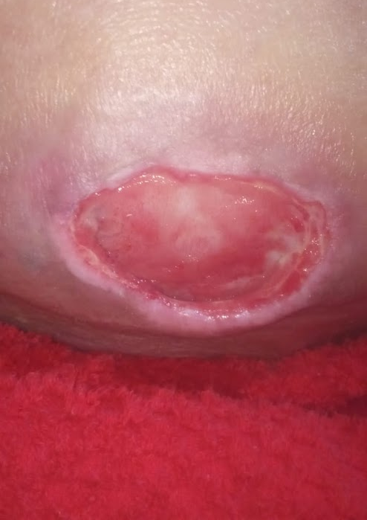
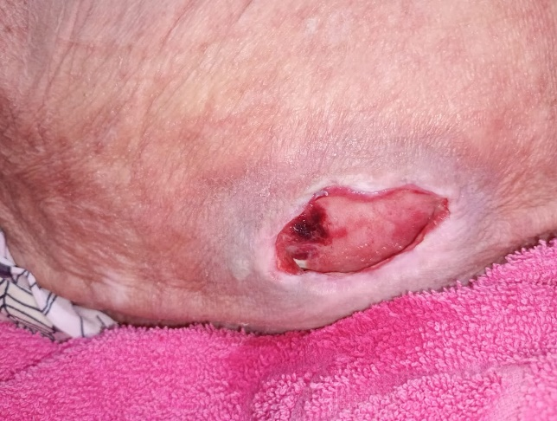

EMAD 2

Paciente: J.B.G.N
Bairro: Guaxindiba

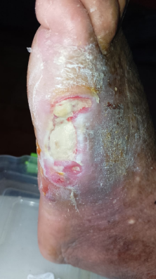
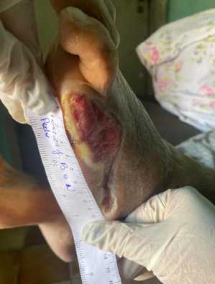

EMAD 3

Paciente: M.R
Bairro: Vista Alegre

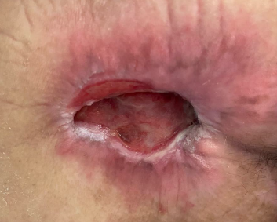

EMAD 4

Paciente: I.S.S
Bairro: Anaia Pequeno

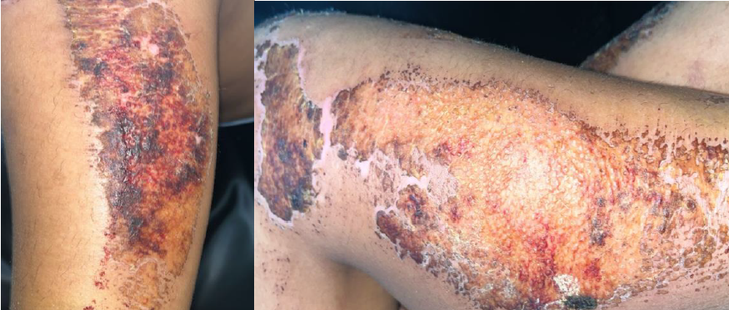

EMAD 5

Paciente: L. S. A
Bairro: Galo Branco

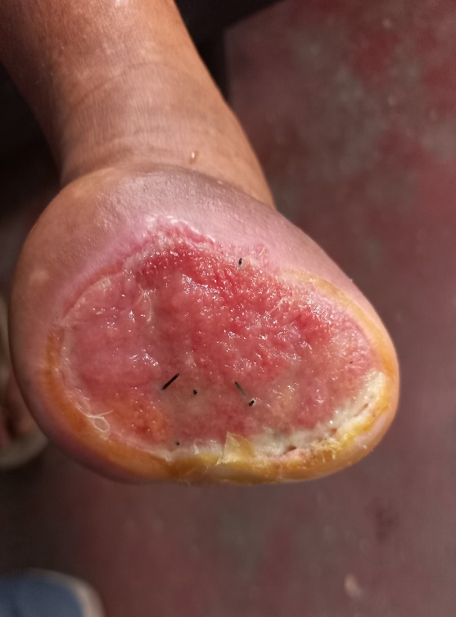

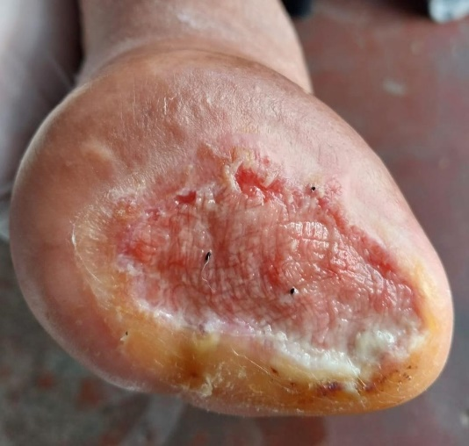

EMAD 6

Paciente: M. P. Da S –
Bairro: Itauna

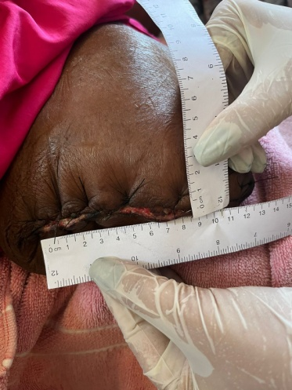
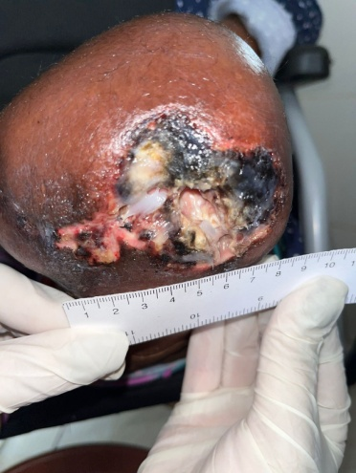

EMAD 7

Paciente: J.R.A
Bairro: Boaçu
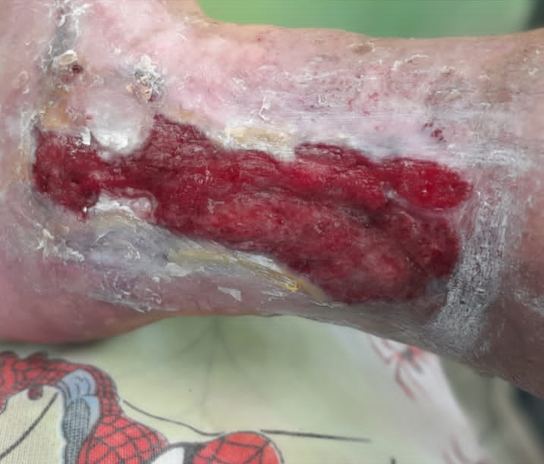
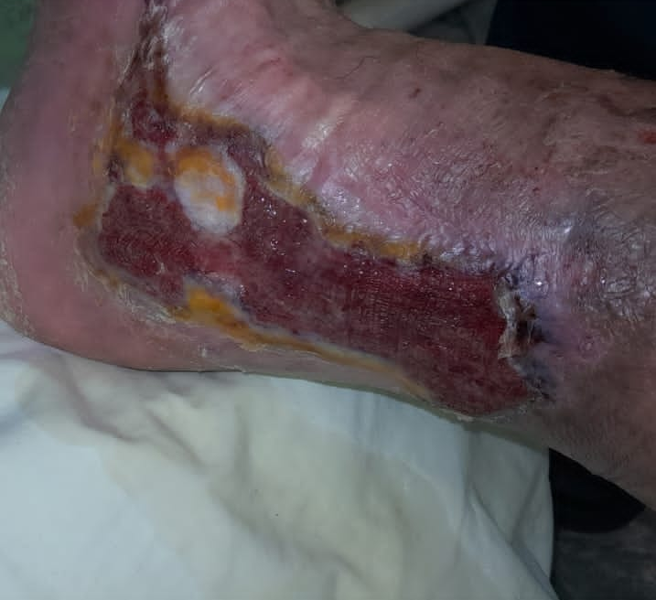

EMAD 8

Paciente: M. R. A. P
Bairro: Gradim

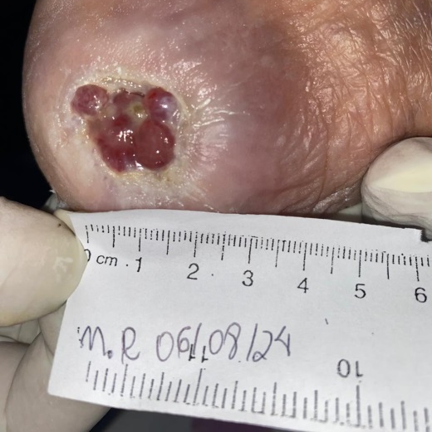
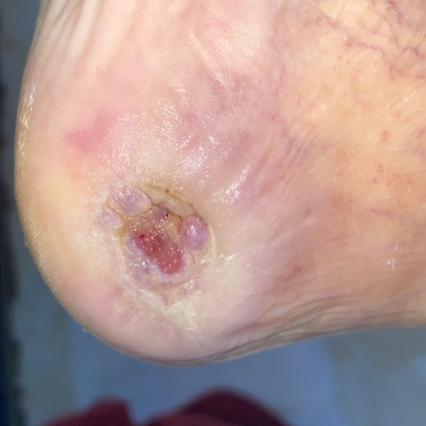

EMAD 9

Paciente: I.B
Bairro: Santa Catarina

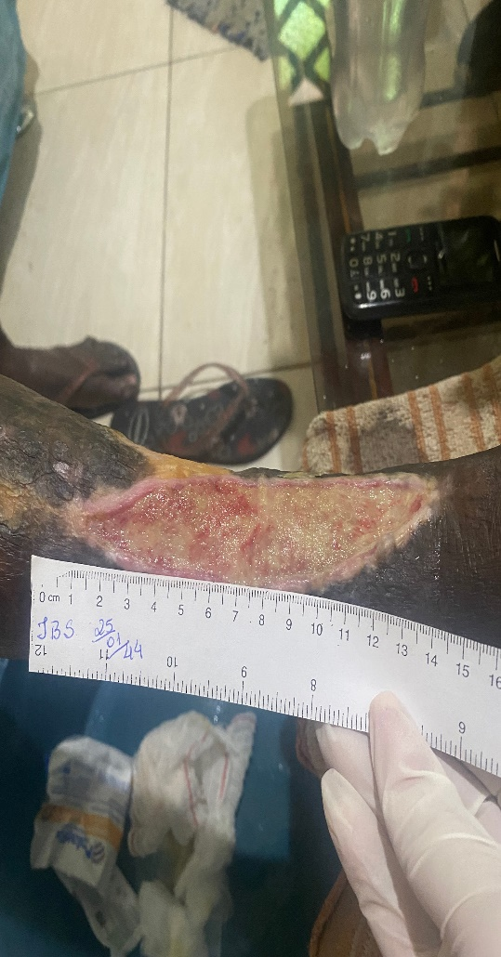
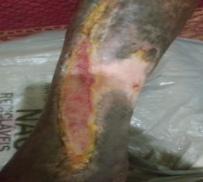

EMAD 10

Paciente: T. C. M. R
Bairro: Arsenal

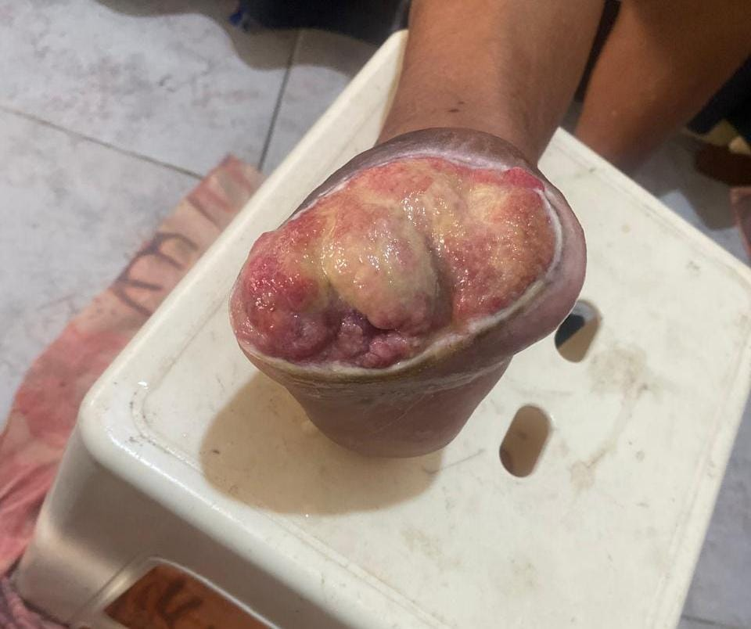
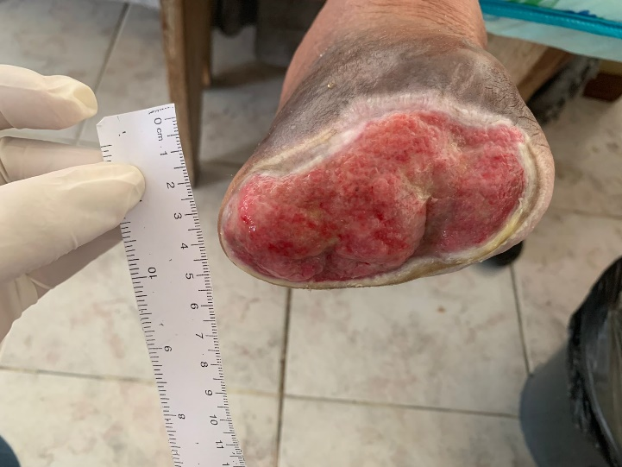

Conclusão

Esse mês de AGOSTO abordamos no treinamento a importância de se manter atualizado sobre os procedimentos do dia a dia. Abordamos também o tema da Tuberculose, explicamos o que é doença, formas de contágio, tempo de incubação, as formas de tratamento e os meios de identificar a doença em um paciente, em parceiria com o Programa de Tuberculose do município de São Gonçalo
Iniciamos o acompanhamento de algumas lesões de nossos usuários SAD, assim como mantemos o cuidado com as lesões já conhecidas no programa de usuários antigos.
A taxa de desospitalização foi lançada somente com pacientes referenciados pelos hospitais e/ou unidades de pronto atendimento foram computados. Unidades de atenção Básica ou demanda espontânea não são mais incorporadas nessa taxa.
Registramos que consta em mídia (pen drive) o documento Relatório de Prestação de Contas e o Relatório Geral Escaneado.

RELATÓRIO DE GESTÃO
SERVIÇO DE ATENÇÃO DOMICILIAR - SAD
MUNICÍPIO DE SÃO GONÇALO/RJ
MÊS DE AGOSTO DE 2024

RELATÓRIO DE GESTÃO ASSISTENCIAL E FINANCEIRO ELABORADO POR:

Monique Corrêa Teixeira
Coordenadora Geral do SAD/SG
COREN-RJ: 285304

Ana Carolina Paciello
Enfª Apoio Técnico do SAD/SG
COREN-RJ: 665911

____________________________________

Ana Carolina Paciello
Enfª Apoio Técnico do SAD/SG
COREN-RJ: 665911

____________________________________

Monique Corrêa Teixeira
Coordenadora Geral do SAD/SG
COREN-RJ: 285304

